# Николай Левашов

## Последнее обращение к человечеству

Сан-Франциско 2000 год

Скажи мне, в чём познанья счастье?   
Скажи мне, в чём величие души?   
Не в том ли чувстве ожиданья,   
Что всё, конечно, впереди...

Передо мной конечность, бесконечность,   
Сливаясь воедино, промелькнут,   
Раскроет тайну свою вечность,   
И сброшу, наконец, я бремя пут.

Душа, открытая Познанью,   
Достигнет высшей красоты,   
И сам приду я к пониманью   
Своей несбыточной мечты.

Нельзя объять, что необъятно,   
Но не стремиться нам нельзя.   
Всё ясно, вроде бы, понятно,   
А что понятно — и понять нельзя.

Свой хрупкий чёлн в познанья океан   
Я бросил смело, полный дерзновенья,   
И получил я всё, что ожидал,   
И сверх того — вселенных откровенья.

Я Высший Разум встретил на пути,   
И прикоснулся к тайне мирозданья,   
И испытанья, от которых не уйти,   
Когда достичь желаешь пониманья...

Николай Левашов

Оглавление

Предисловие 4

Третье Обращение к Человечеству 7

Глава 1. Образование планеты земля. Синтез форм материй 13

Глава 2. Возникновение жизни на Земле 16

Глава 3. Пси-поля в природе и в эволюции разума 29

Глава 4. Формирование экологической системы планеты Земля 40

Глава 5. Кругооборот жизни на земле. Многомерность жизни 45

Глава 6. Эволюция разума, организма и сущности 51

Глава 7. Эволюционная история человечества 66

Глава 8. Организм человека. Причины, механизмы появления и развития заболеваний 78

Глава 9. Влияние сущности на организм и психику человека 83

Глава 10. Единство законов микрокосмоса и макрокосмоса Вселенной 93

Глава 11. Матричное пространство. Образование суперпространств 100

Глава 12. Система матричных пространств 106

Приложение 1. Вывод формулы внутривидового саморегулирования 111

Приложение 2. Вывод формулы экологической системы 113

Приложение 3. Получение формулы системы матричных пространств 115

Приложение 4. Практика работы с собственным пси-полем 117

Другие книги автора 159

<http://arigrad.ru/>

### Предисловие

Вселенная... Загадка жизни!.. Как из мёртвой материи возникла жизнь? Почему те же самые атомы, соединившись в другом порядке и количестве, создают органические молекулы, синтез которых и эволюция рождают жизнь, живую материю?

Загадка Жизни... Как эта жизнь возникла, развивалась, почему возникло многообразие форм жизни? Откуда появился на Земле человек? Спущен ли он за грехи свои с небес, из райских садов на Землю, чтобы искупить их перед господом Богом?! И если не Бог, то, кто же тогда и почему привёз Человека на планету Земля? Откуда появились, столь различные, человеческие расы?!

Почему человек может мыслить? Что происходит с человеком в момент смерти и после неё? Есть ли Душа? И, если есть, тогда, что же это такое? Куда она уходит и почему?.. Есть ли Ад и Рай? Если — да, то где они? Почему остальные, продолжающие жить, не видят и не слышат этого?

И только люди, побывавшие в состоянии клинической смерти, после говорят, что они видели ангелов, которые их встречали, что открывался перед ними светящийся канал, в который их начинало затягивать, но, по тем или иным причинам, они опять возвращались к жизни.

Что происходит в момент зачатия и как развивается зародыш человека?.. Первый раз, или нет, живёт каждый из нас на планете Земля, и что такое реинкарнация? Можно ли увидеть прошлое и будущее, перемещаться в пространстве и времени? Одиноко ли Человечество во Вселенной?..

На последний вопрос ответит любой, лишь немного подумав, поразмышляв неортодоксально... Представьте себе, что, хотя бы, сто лет назад, на планету Земля пришли радиосигналы с другой планеты, с просьбой ко всем разумным существам откликнуться на это послание... Как бы их услышали и ответили на это послание разумные жители Земли?!. Никак... Потому, что тогда на Земле ещё не было радиоприёмников и дешифраторов, чтобы принять и расшифровать эти сигналы. О них бы просто никто не узнал...

И другое... Большинство цивилизаций в космосе находятся на качественно другом уровне развития, когда информация передаётся и принимается не с помощью радиосигналов, а ментально и голографически. На Землю идут тысячи сигналов из космоса от других цивилизаций, в виде объёмных голограмм с желанием установить контакт с разумными жителями планеты Земля. Но большинство людей не понимают, не знают и не могут получить эту информацию.

Те же, кто это может, переводят эту информацию на доступный остальным людям язык, но, к сожалению, и в таком виде эта информация отвергается... Так было, в своё время, и с третьим Обращением Коалиционного Отряда Наблюдателей (К.О.Н.) объединения цивилизаций нашей Галактики, переданное Николаем Рерихом в 1929 году. Это обращение — просто проигнорировали... (после предисловия, кто ещё не потерял интерес, может ознакомиться с этим Обращением).

Во Вселенной — миллиарды цивилизаций.

Одни из них находятся в начале своего развития, а другим ещё только предстоит родиться, как нашей Земной цивилизации, третьи уже достигли высокого уровня развития. Это естественно и закономерно...

Нашей цивилизации, в ближайшее время, предстоит пройти через своё рождение. И, если «роды» пройдут успешно, Земная цивилизация выйдет на новый качественный уровень своего развития, когда мысленно, только силой своей мысли, человек сможет влиять на экологию своей планеты, управлять погодой, стихиями, залечивать и восстанавливать раны природы, нанесённые неразумной деятельностью самого человека.

Человек сможет познать самого себя, свои собственные возможности, возможности своего мозга. Перемещение в прошлое, в будущее, в пространстве на миллиарды световых лет, перестанут быть «чудом», как говорят одни, или «бредом сумасшедших», как говорят сейчас другие...

Со временем, это станет таким же обычным, как полёт на самолёте. Всё это — пока в будущем и станет возможным только в том случае, если человечество примет новые знания, необходимые, чтобы подняться на следующую ступеньку познания природы. Если же человечество не примет, не захочет принять новые знания, Земная цивилизация сама себя уничтожит ещё до рождения, и «ребёнок» родится мёртвым...

Как же так, возмутятся многие, ведь, наша цивилизация достигла огромных успехов!.. Человек вышел в Космос, был на Луне, скоро долетит и до Марса... И вообще, наука, культура, искусство, всё так быстро развивается, особенно в последние сто лет... произошёл информационный взрыв...

«Последнее обращение к Человечеству» — звучит очень категорично и безапелляционно. Но, не спешите с выводами, попытайтесь услышать или хотя бы выслушать... Как говорил Христос: «Кто имеет уши слышать, да услышит![1]» Можно приготовить прекрасную пищу, но, если умирающий от голода человек, не захочет её проглотить, глотать пищу за него бессмысленно — он всё равно умрёт от голода...

Можно иметь знания и желание передать их Человечеству, но, если оно не захочет их принять, чтобы не погибнуть, то остаётся только сожалеть об этом и попытаться исправить то, что можно ещё исправить, чтобы расширить тот промежуток времени, который остался у землян для принятия решения до того, как погибнуть...

Спящие, проснитесь, если вы не хотите, чтобы этот сон стал вечным!.. И, если в библейские времена ещё было время, чтобы «спящего» не будить, то сейчас времени уже не осталось. Человечество, в своём безумии, приблизилось к критическому рубежу, уже осязаемому, а не к абстрактному «концу света», о котором говорилось уже не одно столетие, а он всё не наступал и не наступал. И многие успокоились и уверились, что «конец света» не наступит уже никогда.

Что же это за «конец света», что за критический рубеж в развитии человечества? Можно, конечно, назвать по-разному, но суть — не в названии, суть — в содержании. Так, что же за всем этим стоит? А за всем этим стоит... невежество, незнание реальных законов природы, которые действовали и будут действовать, совершенно независимо оттого, что о них известно человеку, как он их понимает и хочет ли вообще их понимать.

Законы природы будут действовать, а вот человек (человечество) жить и развиваться, без правильного понимания этих законов, уже не сможет. Просто некому будет развиваться на некогда прекрасной голубой планете Земля. И для этого, совершенно не нужна ядерная война.

Если человек и далее будет столь же бездумно «покорять» природу, вмешиваться в неё, не понимая основных законов, то это приведёт человечество к самоуничтожению быстрее, чем ядерная война. Вспомните слова Христа: «Если слепой ведёт слепого, то они оба упадут в яму[2]...» И если ещё сто лет назад над землянами не был занесён меч самоуничтожения, то теперь его приближение становится всё более и более реальным. Что же нам грозит?

Послушайте приговор*...*

Озонный слой планеты Земля возник и создавался в хаосе молний, в течение четырёх миллиардов лет и жизнь на суше стала возможна именно благодаря озону: озонный слой атмосферы отражает идущее из Космоса жёсткое космическое излучение, которое губительно для всего живого на планете.

Морская вода активно поглощает эти излучения и, поэтому, первая жизнь могла возникнуть только в воде и развивалась в ней до тех пор, пока озоновый слой планеты не стал достаточным, чтобы отразить большую часть губительных для жизни излучений. И, только после этого, жизнь стала завоёвывать сушу...

Технологии, которые человек применял и применяет сейчас, привели к тому, что, начиная с 1961-го года «разумная» деятельность человека уничтожила почти **30%** озонового слоя планеты. И, как показывают расчёты, интенсивные запуски космических кораблей и воздействие целого ряда технологий, которые человек считает высшим достижением своего знания, в последующие 15-20 лет продолжения такой «деятельности», уничтожит весь оставшийся озон нашей планеты.

Всё живое на суше погибнет под жёсткими излучениями космоса, жизнь останется только в воде. И всё начнётся с начала... Кроме того, не зная законов экологической системы, человек бездумной деятельностью своей значительно нарушил её равновесие, что уже привело к вымиранию тысяч видов живых организмов. Это же незнание привело и к тому, что на человечество обрушился СПИД и другие неведомые ранее болезни, от которых не найдено защиты, что тоже грозит существованию человека.

В чём же причины всего этого?!

Человечество, в один из моментов своего развития, пошло по ложному пути. Вспомним, ещё Сократ говорил: «Познай самого себя, и ты познаешь весь мир...» К сожалению, люди не послушали — стали познавать окружающий мир, не познав самих себя. И их потомки, шедшие по той же дороге познания, сегодня пришли к тупику...

Ни одно знание не может быть абсолютным, но, одна дорога познания может вести к истине, другая — уводить от неё. Хотя, обе дороги имеют одно начало. Как же понять, какая дорога куда ведёт?!.. А, очень просто... Когда человек начинает создавать фундамент своего понимания мироздания, разум его не в состоянии дать ответ на все возникшие вопросы сразу.

Эти «белые пятна» человек закрывает постулатами, аксиомами, которые дают возможность создать некую мозаику мироздания. Если человек идёт по правильному пути познания, созданная им картина мироздания позволяет подняться на следующий уровень познания и снять завесу тайны с ряда «белых пятен», что позволяет создать ещё более полную и точную картину мироздания и т.д.

Другими словами, если человечество идёт по правильному пути развития, по мере развития этого познания всё меньше и меньше остаётся «белых пятен» — постулатов, аксиом. Если же развитие пошло ложной дорогой познания, «белых пятен» будет становиться всё больше и больше, что, уже само по себе, должно насторожить.

В современной науке «белых пятен» гораздо больше, чем было при её рождении. И приводит это к тому, что всё больше и больше экспериментальных данных противоречат основным законам физики, химии, биологии... Современная наука приблизилась к краю пропасти, которая её саму же и пугает.

В средние века, религия была инквизитором науки. Долгое время знание боролось за право существовать и вышло победителем в этой борьбе. Было бы прискорбно видеть современную науку, в роли инквизитора новых знаний, нового понимания природы, её механизмов...

В этой книге даётся **алфавит и грамматика нового знания**. Вы найдёте ответ на вопрос, как возникла Земля, что она из себя представляет, что такое семь уровней планеты, почему именно семь и какие они... Вы найдёте разгадку возникновения жизни, законов её развития...

Вы поймёте, когда и почему появился Разум и что такое Разум... Откуда и как появился на Земле человек... Вы получите шанс разгадать загадку Жизни и Смерти, что и почему происходит с человеком после смерти...

Познав единство законов микро- и макрокосмоса, вы узнаете, что такое в самом деле «чёрные дыры», надо полагать, иначе будете относиться к истории человечества да и к ошибкам — большим и незначительным — великих учёных, признанных авторитетов и забытых многими провидцев, гипотезы которых, быть может, давали человечеству неизмеримо больший шанс, чем твёрдые выводы академических светил. Вы найдёте здесь объяснение того, что такое Вселенная, но, главное, вы сами должны сделать вывод о дороге, которой человек может и должен идти.

И нет в этой книге никакой мистики, никакой фантазии, — есть только лишь Знания, реальные, обоснованные. И от вас требуется, всего лишь, желание принять или не принять эти Знания... Опять же, вспомните слова Христа: «Просите, и дано будет вам... ищите, и найдёте... стучите, и отворят вам... Ибо, всякий просящий получает, и ищущий находит и стучащему отворят». И мне, как автору, очень хочется верить, что эта книга не станет всего лишь... «гласом вопиющего в пустыне...»

Николай Левашов

### Третье Обращение к Человечеству

###### Русский текст. Дано в 1929 г. от Р.X.

К разумным жителям Земли, к расе, называющей себя Человечеством, обращается Коалиционный Отряд Наблюдателей (К.О.Н.). Передано посредниками Шамбалы Е.И. Рерих и Н.К. Рерих.

Настоящее Обращение К.О.Н. к землянам является третьим по счёту, контрольным. **Первое Обращение К.О.Н. передал в 576 г. до Р.Х.** жителям крупнейшего в то время на Земле города **Амураджхапуре**. **Второе Обращение К.О.Н. передал в 711 г. от Р.Х.** жителям крупнейшего в то время на американском материке города **Ткаацеткоаля**. **Настоящее Обращение К.О.Н.** к землянам, в основном, идентично первым двум по содержанию, составлено на основных из настоящих языков Земли: на китайском, английском, русском и испанском.

Текст **Обращения** отредактирован, с учётом современного уровня знаний и заблуждений жителей Земли. Целью **Обращения** является предложение о проведении в некотором будущем переговоров между представителями Человечества и представителями Коалиции на предмет вступления Человечества в Коалицию. Поскольку проведение переговоров будет возможным только после выполнения человечеством некоторых предварительных условий (ниже приводятся эти условия).

Предваряемые для правильного их понимания, как краткими сведениями космического характера, так и сравнительной характеристикой образа мышления Человечества.

- 1 -

К настоящему времени Человечество составило себе представление о Вселенной в целом, несколько более правильное, чем во время первого и второго Обращений. Действительно, Земля не является плоской и не находится в центре Вселенной. Она, как одна из планет, вращается вокруг Солнца. Действительно, Солнце не находится в центре Вселенной, а является одной из звёзд, входящих в состав Галактики. Действительно, последняя из трансформаций энергий, поддерживающих деятельность звёзд и, естественно, Солнца и дающих возможность существования жизни на Земле и сходных с нею планетах, не является единственной во Вселенной. В остальном же, большинство космогонических догадок являются **ошибочными**.

Является большим заблуждением вера ваших учёных в существование каких-то, пусть даже ещё не открытых ими незыблемых законов Вселенной и постоянство мировых констант. Так, гравитационная постоянная, заметно меняется в пределах Вашей солнечной системы, не говоря уже о более крупных масштабах. Это привело к существенным ошибкам в определении Вами размеров Галактики и расстояний до других галактик, и вызвало появление ошибочной теории о замкнутой Вселенной, а в этом году и теории разбегающейся Вселенной. Ошибочно и представление о всеобщей трёхмерности пространства, на котором прежде всего базируется Ваше космогоническое представление.

Мир хаотичен, в нём нет ничего незыблемого, в том числе — мерности. Мерность пространства во Вселенной колеблется, плавно изменяется в весьма широких пределах. Наилучшим условием возникновения органической жизни является мерность пространства, равная +**π** (3,14...). Значительные отклонения от этой величины пагубно действуют на живую Природу. В настоящее время, окрестность солнечной системы имеет мерность равную +3,00017... Близость этого числа к целому числу 3 (три) ввела вас в заблуждение.

В окрестностях вашего скопления Галактик, дрейфует гравитационный циклон, имеющий мерность -3,15, который может задеть краем вашу Галактику, уничтожив органическую жизнь на всех планетах, на которых не будут приняты меры по защите.

В частности, это обстоятельство делает необходимым для вас вступление в Коалицию, в сжатые сроки, самое позднее, через 6.500 земных лет, с момента подачи настоящего Обращения, т.е., с 1929-го г. от Р.Х., с тем, чтобы Коалиция успела оказать помощь человечеству в подготовке к защите от циклона..

В настоящее время в Вашей Галактике насчитывается около 220.000 (двести двадцать тысяч) разумных рас, рассматривающих вопрос о вступлении в Коалицию, в том числе и Вы. К.О.Н. просит вас не рассматривать сообщение, как попытку воздействовать на ваш ответ (информацией о циклоне).

Вы ошибаетесь и в вопросе **происхождения жизни на Земле**. Солнечная система возникла из пылевидного облака, засеянного строительными отрядами Коалиции в области Вселенной, отвечающей двум условиям развития и возникновения жизни. Эта область достаточно удалена от остальных звёзд и имеет мерность пространства, близкую к +π.

Вы ошибаетесь в **уподоблении разумной расы живому индивиду**, представляя в недалёком будущем неизбежное одряхление и смерть человечества. В эволюционном процессе, о котором вы имеете также слабое представление, новые виды живых существ происходят от некоторых старых видов, и нашей заботой должно быть, чтобы новые виды разумных рас на Земле происходили от Вашей. Именно это соображение должно определить стратегию разумной расы.

Между тем, по наблюдениям К.О.Н., человечество совершенно не руководствуется такой, или подобной стратегией, представляя своё развитие воле случая и направляя все свои усилия на удовлетворение кратковременных потребностей. Не следует думать, что ваши заблуждения являются случайными, преходящими. Они неизбежны и устойчивы в силу специфики Вашего мышления, краткому анализу которого посвящается следующая глава.

- 2 -

Мышление живой материи и само существование живой материи имеет общую основу (напоминаем, что мы вынуждены выражаться вашим языком, на вашем земном уровне знаний, и из-за этой трудности порой заведомо неизбежны определённые некорректности, например, в предыдущей фразе). И мышление, и существование являются результатом борьбы с энтропией логичности.

Вашему мышлению также свойственны поиски логичности, но лишь на этом и заканчивается сходство вашего мышления с мышлением, свойственным подавляющему большинству разумных рас, входящих в Коалицию. Данное обстоятельство вынуждает многих участников К.О.Н. сомневаться в правомерности обращения к вам, как к разумной расе.

**Основой предельно убогой личности являются понятия «да» и «нет»**, как якобы реально существующие и многократно проявляющиеся при ступенчатом анализе любого сложного процесса.

При этом, число ступеней в анализе — конечно и, чаще всего, весьма мало, даже если вами исследуется достаточно серьёзная проблема. Поиск ответа сводится к выбору одного из двух, где два — число ступеней возможных решений, тогда как наиболее правильное решение лежит между ними.

Вашим математикам будет понятна следующая аналогия: решение проблемы, появляющееся после решения частных вопросов типа «да»-«нет» аналогично выбору одной из вершин N-мерного куба, тогда как пространство возможных решений состоит из всех точек N-мерного пространства.

Если же уточнить, то реальная мерность пространства решений чаще всего определяется вами неверно и очень редко является на самом деле численной. Нынешнее отношение к вам, как к разумной расе затрудняется следующими соображениями информационного порядка.

Насколько мы можем судить, любой научный или юридический закон, смысл любого открытия или изобретения, сущность любой важной мысли могут быть выражены любой фразой, состоящей из ста слов из словаря в 50.000 слов, включающего математические и другие условные обозначения. Общее количество возможных фраз такого словаря представляется весьма скромной величиной, равной 100.

Если же оставить только фразы, имеющие только диагностическую сущность, т.е. определяющие смысл, то их число сокращается до 50. Если же теперь отбросить фразы, в которых слова грамматически правильно связаны, но содержание их не имеет даже видимости смысла, то число осмысленных фраз сократится до 25. На самом же деле, отсев ложных от истинных утверждений, по самым завышенным оценкам, даёт список всего из не более **3-10** утверждений, которые могут быть высказаны вами и соответствовали бы реальности.

Между тем, нам известны представители животного мира на различных планетах, способные дать не меньшее число разнообразных безусловных реакций, вполне адекватных действительности, на различные комбинации внешних раздражителей, которые, тем не менее, не могут быть названы разумными. Да и у вас на планете есть такие. По-видимому, правильней было бы считать человечество не разумной, а **потенциально разумной расой**, поскольку ограниченность мышления, как вы уже понимаете, не могла быть у вас врождённой.

От природы человеческий мозг наделён аппаратом мышления, не менее совершенным, чем органы мышления представителей многих разумных рас во Вселенной. Дело в том, что развитие Вашего мышления с самого начала шло по абсолютно неверному пути. В начале становления процесса мышления способность к мышлению кроется в потенциальной возможности возникновения многообразных реакций на одно и то же информационное воздействие.

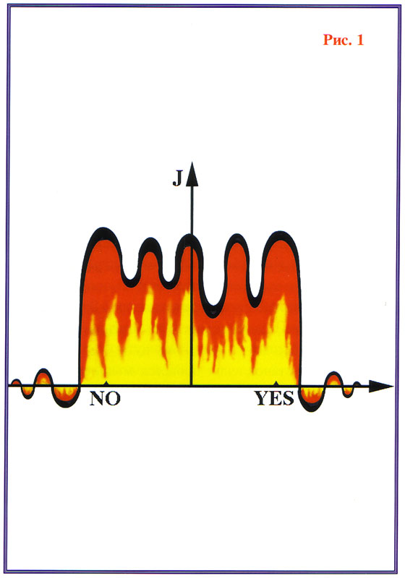

На этом графике, именуемом далее **логическим фундаментом**, по оси ординат откладывается сила или ощутимость реакции на информационное воздействие, по оси абсцисс (направо) — приемлемость, приятность этой реакции. А налево от нуля — её неприемлемость, неприятность. Как и всё в природе, что ещё не обработано противодействующей энтропии деятельностью разума, этот график хаотичен, всплески кривой на нём объясняются чисто физиологическими пороговыми эффектами.

Самовоспитание разума заключается не только в постройке сложной системы логического мышления, но и в переработке и улучшении фундамента, на котором эта система базируется. Как показывает пример многочисленных разумных рас, наиболее соответствует требованиям успешного познания природы перестройка логического фундамента по следующей схеме.

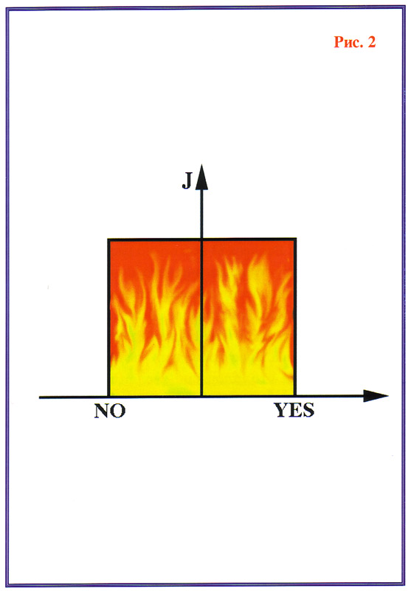

Следует оговориться, что нам известны во Вселенной несколько рас, имеющие прямолинейную структуру логического фундамента с ветвями, уходящими в бесконечность.

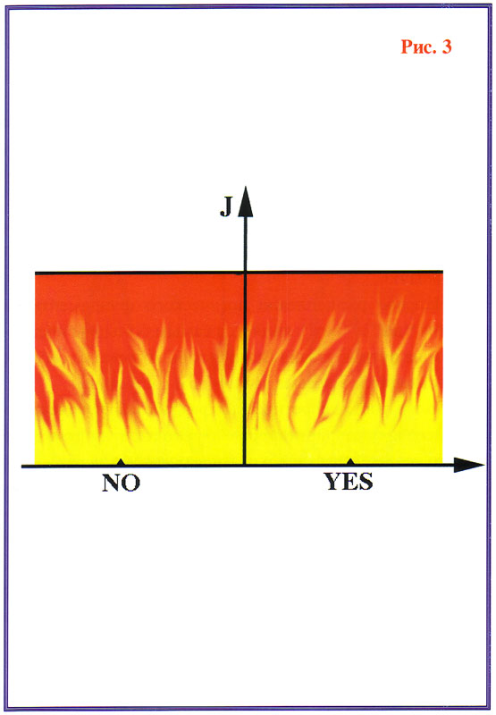

Они составляют собственное объединение рас, в Коалицию не входят, т.к. мы не смогли найти с ними общего языка.

Принципиальное отличие их мышления от нашего состоит в том, что площадь фигуры, описывающей фундамент, у нас **конечна**, у них — **бесконечна**. Мы даже затрудняемся представить, как они представляют себе наше бытиё. Мы не можем понять, что сохраняет им жизнь под яростными ударами уходящих в бесконечность положительных и отрицательных реакций на одно информационное воздействие.

Необработанный логический фундамент человека имеет два всплеска — справа и слева от нуля и несколько мелких. Этот факт ещё раз показывает, что **у человека не было, и нет никаких препятствий для постройки своего логического фундамента по схеме непрерывной логики, общепринятой во Вселенной**. Между тем, разум человека с самого начала развивался в корне ошибочно, ориентировался только на эти мощные всплески и сейчас имеет приблизительно следующий вид логического фундамента.

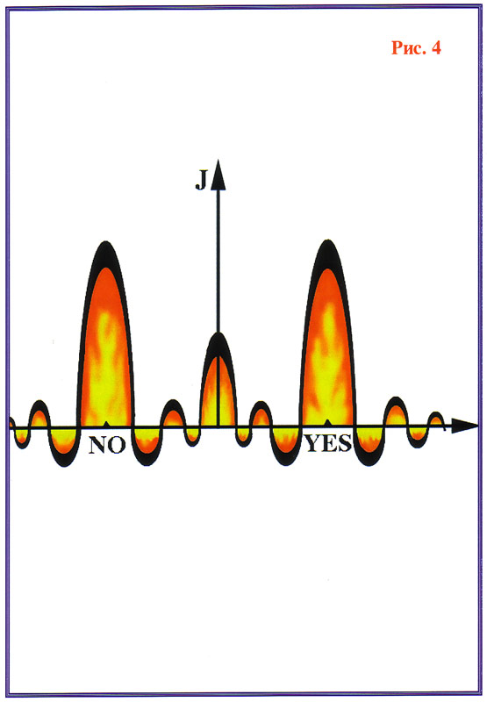

Эти всплески, слева и справа от нуля есть, ни что иное, как ваши «**да**» и «**нет**», без чего в принципе вы не можете представить явление, хотя и этому мешает лишь сила привычки. Нелепое расщепление логического фундамента на понятия «**да**» и «**нет**» является самым большим препятствием на пути познания Вами бытия, которое на сегодня у вас находится в весьма зачаточном состоянии.

Более того, теоретическая разработка логического мышления, предпринятая Вами, скатилась до того, что вместо исправления ошибки только усугубила её. Теоретические логические системы стали оперировать рафинированными понятиями «да»-«нет», исключая другие варианты логических решений.

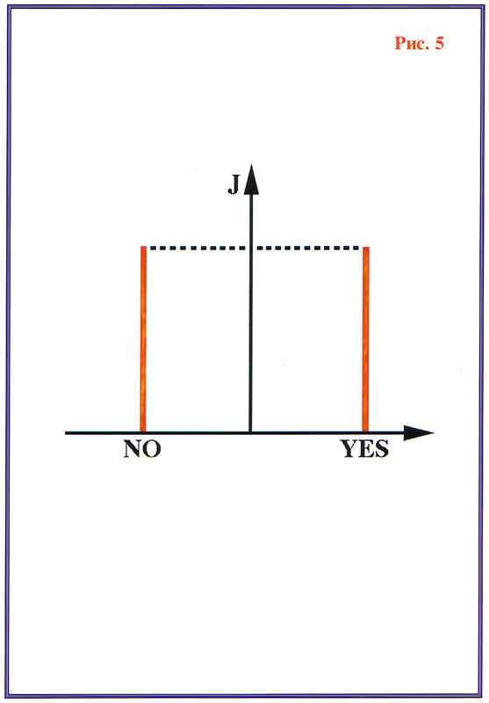

Эти смехотворные теоретические разработки вместо того чтобы стать шагом вперёд, являются шагом назад даже в сравнении с логическим фундаментом человеческого мышления, представленным на одной из выше рассмотренных схем, т.к. площадь фигуры, описывающей логический фундамент, вместо какой-то конечной величины, становится равной нулю.

Таким образом, за основу принимается одна из самых примитивных функций, имеющая всего-навсего два значения. А ведь общее резюме таково, что чем большую площадь описывает фигура логического фундамента, тем совершеннее образ мышления.

Отсюда неизбежно напрашивается вывод, достойный крайнего сожаления: если ваш метод восприятия бытия и можно с трудом назвать **мышлением**, то эта система является **самой примитивной из всех возможных*.***

Дискретизация логики заставляет вас распространять принцип дискретизации на всё сущее. Так натуральный ряд чисел, который в сущности является возможным, но весьма искусственным математическим ухищрением, имеющим с реальностью очень мало общего, стал для вас базисом тех основ математики, с которым только и знакомо огромное большинство представителей человечества.

Вы стремитесь подсчитать всё подряд и, в то же время, не в силах точно передать даже информацию о силе ветра, выражая её понятиями «да» и «нет», и к тому же не надеясь на одинаковые реакции на такое сообщение.

Арифметический счёт привёл вас к появлению головоломки, вызванной не реальностью мира, а именно примитивностью вашего мышления. Между тем, вы тратите силы, пытаясь решить её и согласовать с представляющейся вам картиной мира, как реальной загадки Природы.

Например, расположением рациональных и иррациональных чисел на вещественной шкале. Дискретизация логики вынуждает вас дробить цельно воспринимаемое на отдельные факты, явления, понятия, категории, проводя между ними искусственные грани.

Дискретизация логики и принципы счёта, принуждают вас предполагать число признаков предмета или события конечным и давать название каждому из них. Отсюда появляется весьма сомнительная возможность отчленять один признак от других — приём, называемый вами абстрагированием.

Движение по ступенькам абстрагирования к более общим признакам считается вами единственным путём (и единственно верным), уводящим как раз в обратную сторону. Не случайно, что все ваши абстрактные конструкции, именуемые философскими системами, взаимно противоречивы, хотя и базируются на одной и той же логике.

Шаг за шагом погружаясь во мрак по ступеням абстрактности, шаг за шагом через связь с реальным миром, философские системы постепенно утратили ориентировку и дошли до того, что в тупиковой ситуации этого движения на бессмысленный вопрос о первенстве материи или духа, на «да» и «нет», принуждает вас всегда проводить границы одних и тех же явлений различными комплексами признаков, предметов, причём, из-за слабости этой логики, **энтропия главенствует в процессе проведения границ**, и они вычерчиваются весьма хаотично и, кстати, **нелогично, даже с точки зрения вашей самой логики**, что легко доказывается неодинаковым расположением этих границ, например, **в условиях человеческих языков**.

На проведении этих хаотических границ основан ваш способ общения, считающийся Вами одним из высших достижений человеческого разума...

Примитивность языка, как способа обмена информацией, показывает уже подсчёт количества осмысленных правильных фраз. Язык, в сущности, не способ передачи информации, а способ её сужения, и не достижение разума, а лишь убогое временное явление на ранних этапах эволюции человечества.

Считая язык основой передачи информации и носителем информации, вы не видели, как он воздействовал, в свою очередь, на ваше мышление, насильно принуждая его более чётко придерживаться всё того же принципа дискретности. Поэтому, в частности, ваши этика и эстетика содержат множество парных понятий, противопоставляемых, как теза и антитеза. Ваша общественная и личная мораль руководствуется правилами, поляризующими понятия «любовь-ненависть», «добро-зло», «жизнь-смерть» и прочие, в том же духе...

Вам не помогает даже собственное наблюдение, что смысл этих диаметральных понятий у разных народов различен, да и он меняется с течением времени. И, сейчас, **считая себя высоко цивилизованным человечеством**, вы и в суде присяжных определите виновность или невиновность подсудимого по принципу: «да»-«нет», что может быть и допустимо для судьбы одного человека, но никак не может быть приемлемо для решения судеб народов.

Но и там господствует тот же неизменный принцип «да»-«нет», в сущности превративший в огромную тюрьму для народов всю Вашу планету. Более того, дискретная логика позволяет вам доверить судьбу народов и человечества нескольким отдельным людям... В международной политике таким понятием является понятие «состояние мира» или «состояние войны» и резкий переход от одного к другому, присущий исключительно такой логике.

Это понятие вы считаете, без всяких на то оснований, присущим природе и реализуете, с поистине безумной решительностью. Недавняя мировая война и назревшая новая мировая война свидетельствуют, что резкое развитие технической цивилизации не заставило вас поумнеть.

Что же касается вашего исторического развития, мы с большим затруднением можем делать прогнозы, именно из-за этой резкой дискретности и почти мгновенности ваших переходов социальных устройств и внешнеполитических состояний от одного к другому.

Уже в течение нескольких тысяч лет К.О.Н. наблюдает практически беспрерывные войны, ведущиеся вами между собой, и при естественном течении исторических процессов ваши войны могли бы пойти на убыль только через 12.000 (двенадцать тысяч) лет.

Но К.О.Н. учитывает всё же ускоренное развитие сознания хотя бы у отдельных личностей и это соображение позволяет нам считать не безнадёжным настоящее Обращение, ибо естественно, что соглашение человечества и Коалиции может быть достигнуто, только после ликвидации воинствующих привычек человечества.

- 3 -

К.О.Н. вынужден скептически относиться к человечеству также по двум причинам, порождённым, впрочем, всё той же примитивностью логики, а именно: отношением к технической цивилизацииистрахом перед смертью индивидуума.

Развитие техники, само по себе, безусловно, благотворно и призывает К.О.Н. благосклонно относиться к человечеству, как к разумной расе, но фемизация техники и, тем более, отведение ей такой роли, что она становится основной характеристикой Вашей цивилизации, настораживает нас.

История человечества развивалась хаотично, когда отдельные районы Земли не имели прямой коммуникационной связи. Человечество, по сути, поставило несколько экспериментов по созданию различных типов цивилизаций. Некоторые из них К.О.Н. одобрил. К сожалению, различные цивилизации не могли мирно сосуществовать, когда в процессе развития и распространения, появились возможности прямых контактов между ними. Как правило, грубая и примитивная и, в силу этого, более жестокая цивилизация уничтожила более разумную и гуманную, чтобы, в свою очередь, оказаться уничтоженной ещё более грубой.

В настоящее время на Земле господствует **самая примитивная из всех — машинная цивилизация**. Она охватывает всё человечество. Держит его под своим контролем и не даёт возникнуть новой цивилизации, если только не уничтожит сама себя и если только человечество не возьмёт контроль в свои руки и не трансформирует её состояние в другой вид цивилизации, гораздо более необходимый расе.

К.О.Н. надеется, что толчком к такой перестройке могут послужить настоящее Обращение и посильная помощь, которую способен оказать К.О.Н. человечеству, если оно выскажет соответствующее пожелание.

Необходимо оговориться, что локальная цивилизация, центрами которой были город Амураджхепур в момент первого Обращения и город Ткаацеткоаль в момент второго обращения, гораздо более соответствовали потребностям человечества, чем современная машинная цивилизация. И, в качестве одного из вариантов своей помощи, К.О.Н. может представить человечеству самое подробное описание этих цивилизаций для принятия их за возможные образцы.

Одним из важнейших признаков для систематизации расы, как разумной, является то, что каждый её представитель превыше всего ставит деятельность коллективного разума. Соответственно и человек, как разумное существо, должен превыше всего ставить развитие разума человечества.

Функции человека сводятся к тому, чтобы воспринимать информацию от предыдущих поколений людей, добавить новое знание, возникшее в результате опыта и прозрений и передать с пополнением следующему поколению.

Хаотические флюктуации в движении мысли разумного общества необходимы, чтобы после исторического отсева непременно нашлись зигзаги движения мысли, соответствующие зигзагам изменения объективной картины бытия. Последние имеют непредсказуемое направление тогда, как спектр мышления любого индивидуума на протяжении его жизни сохраняет постоянную направленность.

Отсюда следует, что смена поколений необходима разумным существам и в частности, людям, **не как живым существам для сохранения и продолжения животного вида, но как Разумным Существам для сохранения Разума*.*** Следовательно, с учётом Космических законов Свободы Воли и Свободы Выбора, являются в корне беспочвенными надежды многих представителей человечества, что контакт с инопланетными разумными расами поможет решить проблему бессмертия.

Она решается, но только не таким путём, как вы думаете. Да и вообще, это не проблема. С другой стороны, мы не можем оказать человечеству и соответствующей помощи, как бы губительно для разума не сложилось положение, поскольку каждая раса вправе самостоятельно решать свою судьбу.

- 4 -

К.О.Н. не отстраняется от контактов с человечеством и отдельными его представителями для обсуждения каких бы то ни было вопросов и для оказания позитивной помощи в каких бы то ни было проблемах частного порядка. Но главной целью настоящего Обращения является предупреждение человечества о грядущей опасности и предложение о вступлении человечества в Коалицию.

Устав Коалиции и описание её структуры могут быть переданы человечеству для ознакомления без каких-либо дополнительных условий по первому требованию, обнародованному правительством любого из четырёх крупнейших государств или Секретариатом Лиги Наций. Если человечество склонится к мысли о вступлении в Коалицию, оно предварительно должно будет продолжать работу по перестройке логического фундамента своего мышления по схеме, общепринятой в Коалиции базе мышления. Это условие диктуется не только тем, что ныне присущий человечеству ущербный тип мышления вызвал бы у человека, вступившего в Коалицию, прогрессирующий комплекс неполноценности, но прежде всего из-за принципиальной разницы типов мышления.

Расы Коалиции и Человечество не смогли бы обмениваться необходимой информацией, разве что, на самом поверхностном уровне, примерами которому служит поневоле настоящее Обращение. Человечество оказалось бы бесполезным для Коалиции равно, как и Коалиция для Человечества. Без перестройки человеческого мышления, мы бессильны даже оказать вам помощь в защите от циклона.

Как нам представляется, на работу по перестройке логического фундамента мышления человечеству надо около 6.000 лет, что, ввиду грозящей ему опасности, является критическим сроком. Поэтому указанная работа должна быть начата уже сейчас.

Первоисходный курс непрерывной логики и детальные инструкции по постепенному воспитанию в следующих поколениях навыков непрерывного мышления К.О.Н. обязуется передать по первому требованию человечества, но не раньше, чем разумные народы Земли прекратят бессмысленные распри и согласятся с концентрацией усилий в этом длительном процессе перестройки мышления, ибо ознакомление одного из воюющих народов с принципом непрерывного мышления было бы аналогично вручению ему абсолютного оружия и, в конце концов, привело бы к гибели всего Человечества.

Настоящее Третье Обращение К.О.Н. к Человечеству является последним. Отсутствие ответа в течение 50 (пятидесяти) земных лет будет расценено, как свидетельство того, что Человечество отказывается от вступления в Коалицию.

С согласия Коалиции,   
Коалиционный Отряд Наблюдателей (К.О.Н.)

### Глава 1. Образование планеты земля. Синтез форм материй

**Что такое материя? Как она образовалась? Сколько её форм существует, как они между собой взаимодействуют?!.**

Эти и другие вопросы будоражат мозг человека уже не одно тысячелетие. Чтобы найти ответ, человечество обращает свой взор и в глубины Космоса, и в микромир. Но, чем дальше продвигается в этих направлениях познание человечества, тем больше возникает вопросов и загадок, на которые никто не находит ответа...

А для того, чтобы понять всё (или точнее, многое), **необходимо кардинально изменить фундамент знаний, на который опирается человек в своём познании Вселенной.** Нужно **знать и понимать законы образования Вселенной, её развития, осмыслить законы жизни Галактик, звёзд и планет.**

Прежде всего, хотелось бы отметить, что всё то, что современный человек считает Вселенной, является лишь **маленькой частичкой Большого Космоса**, как одна песчинка на берегу бескрайнего океана. И эта песчинка является **нашим домом**, **колыбелью Человечества**. Для того, чтобы идти дальше, человек **должен познать мир, в котором он родился**...

В Большом Космосе существует бесконечное число форм материй, которые взаимодействуют друг с другом в большей или меньшей степени или не взаимодействуют между собой вообще. Если две формы материи не взаимодействуют между собой, то, даже при пронизывании друг друга, ничто в них не меняется, **они никак друг на друга не влияют и ничто новое при этом не возникает**. Они, как бы, не существуют друг для друга.

Степень влияния одной формы материи на другую определим, как **коэффициент взаимодействия**, тогда можно сказать, что **коэффициент взаимодействия для этих двух форм материи равен нулю**. Это означает, что нет таких двух «кирпичиков», которые входили бы в состав как одной так и другой формы материи. У них нет общих качеств и свойств. Коэффициент взаимодействия неодинаков даже для двух форм материи в разных точках пространства, потому что **само пространство неоднородно**.

О взаимодействии материй между собой можно говорить только тогда, когда взаимодействие рассматривается в конкретном объёме этого пространства. Существуют объёмы пространства, где взаимодействие материй **максимально** и объёмы, где это взаимодействие **невозможно в принципе** или материи взаимодействуют между собой **частично**, по тому или другому общему качеству.

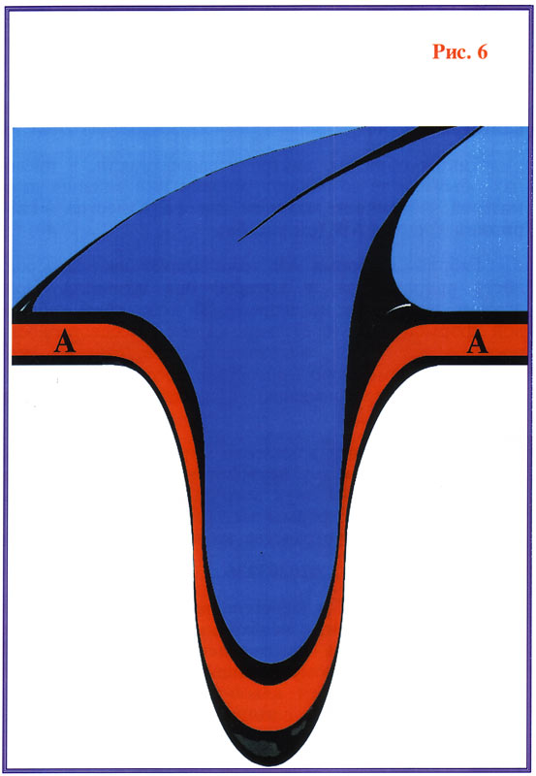

**При максимальном взаимодействии двух материй** (обозначим одну из них буквой **А**, другую — **В**) происходит **полное слияние данных материй друг с другом и возникает новая, гибридная форма** — **АВ**. Слияние возможно только в пределах объёма, где становятся одинаковыми все параметры этих материй. Неоднородность пространства влияет по-разному на формы материй, которые пронизывают эту неоднородность. На одну форму материй влияет изменяя её больше, на другую — меньше. **Неоднородность изменяет качественную структуру материй, что и создаёт условия для их слияния и образования нового качества**.

**Таким образом**, внутри неоднородности в пределах объёма, где возникают условия для слияния двух материй, **возникает материя нового качества — гибридная форма** **АВ**.

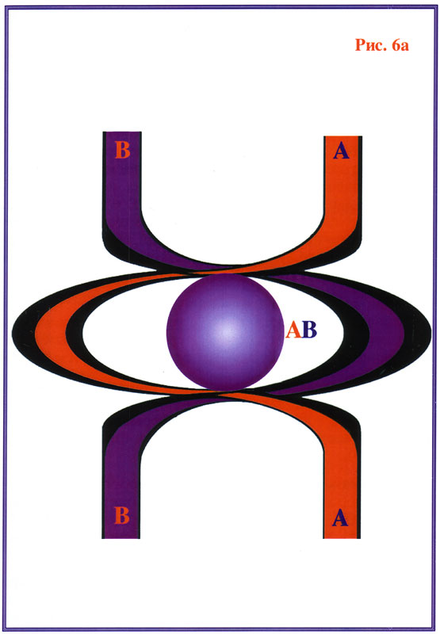

Гибридная форма **АВ** тоже влияет на неоднородность пространства, в которой она возникла. Происходит заполнение неоднородности возникшей гибридной формой **АВ** и её вырождение. Неоднородность представляет собой искривление пространства, что приводит к изменению мерности[3] в пределах этой неоднородности по сравнению с соседними участками пространства.

**Таким образом**, изменение мерности пространства на некоторую величину приводит к возникновению условий для **слияния двух материй**. Для того, чтобы могли слиться две формы материи, необходимо изменение мерности пространства на величину:

**Δλ = 0,020203236...**



Для того чтобы возникла возможность **слияния трёх форм материй, необходимо чтобы мерность пространства снова изменилась на величину** **Δλ**, что приводит к полному слиянию трёх материй. Материя не может слиться какой-то своей частью. Возможно **только полное слияние материй**. Так же, как не может быть два с половиной человека, а только два или три (если конечно говорится о живых людях), так же не могут слиться две с половиной материи, а только **две или три**.

Обозначим третью материю буквой С. В результате слияния трёх форм материй, в пределах некоторого объёма пространства (для удобства, будем считать его сферой), **возникает качественно новая гибридная форма** **АВС**,

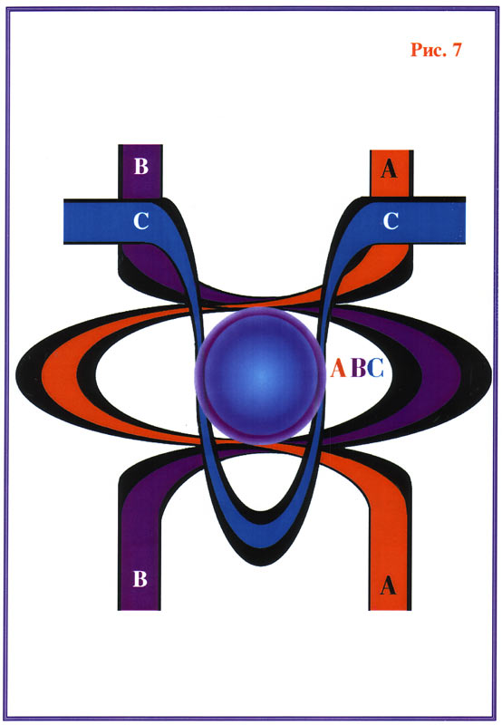

которая занимает объём меньший, чем гибридная форма **АВ**. Причём, эти сферы имеют чёткие границы, в пределах которых мерность пространства — однородна.

При изменении мерности пространства внутри неоднородности на величину, равную **Δλ = 0,020203236**..., возникают условия для слияния ещё одной формы материи. **Возникает качественно новая гибридная форма** **АВСD**.

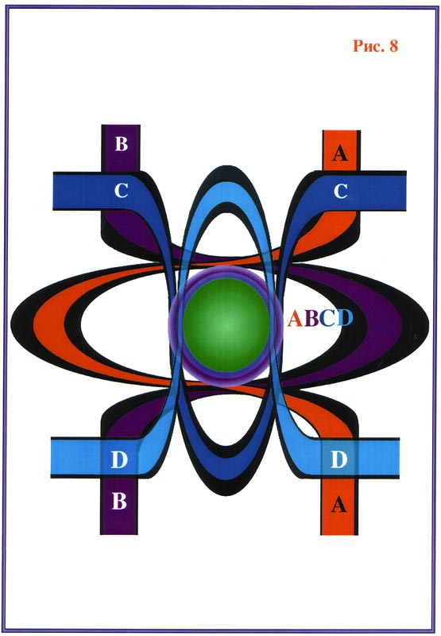

Она будет занимать сферу объёма меньшего, чем гибридная форма **АВС**.

При следующем изменении мерности пространства внутри неоднородности на **Δλ**, возникают условия для слияния ещё одной формы материи **Е**. **Возникает качественно новая гибридная форма** **АВСDЕ**.

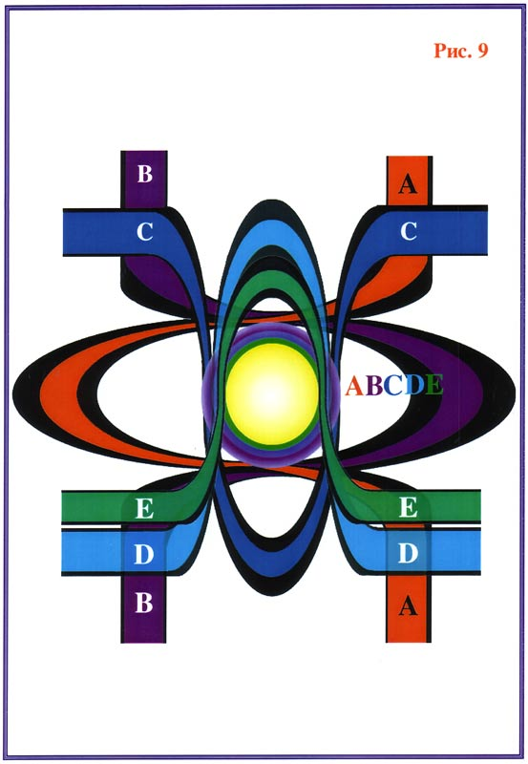

При следующем изменении мерности пространства внутри неоднородности на величину **Δλ**, возникают условия для слияния следующей формы материи. **Возникает качественно новая гибридная форма** **АВСDЕF**.

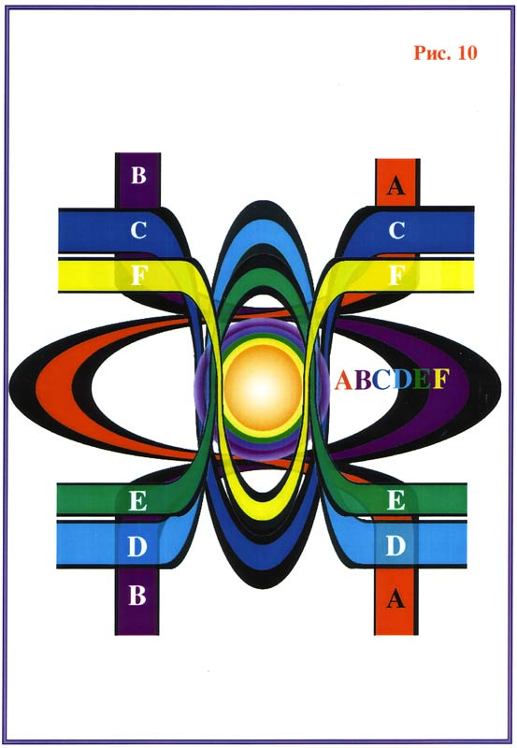

Очередное изменение мерности пространства внутри неоднородности на величину **Δλ**, опять же, создаёт условия для слияния следующей формы материи **G.** **Возникает качественно новая гибридная форма** **АВСDЕFG**.

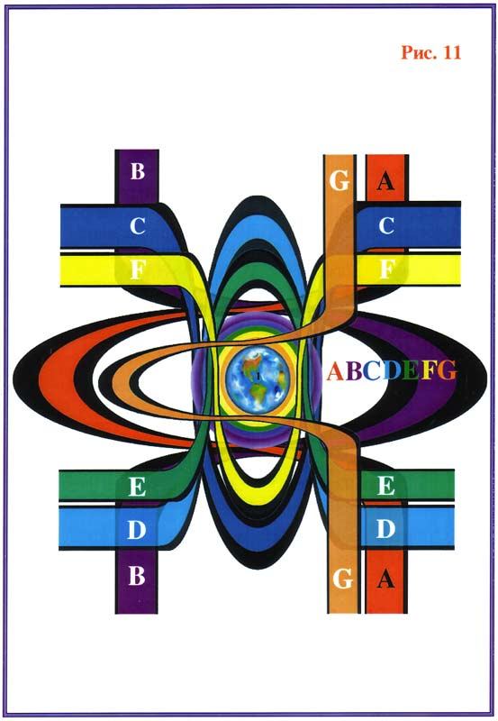

Таким образом, при последовательном изменении мерности внутри неоднородности пространства на величину **Δλ**, последовательно **сливаются семь форм материй, образующих нашу вселенную** и создают шесть материальных сфер разного качественного состава и размера.

Внутренняя сфера, образованная семью формами материй есть **физически плотная планета ЗЕМЛЯ*,*** вещество которой имеет четыре агрегатных состояния — твёрдое, жидкое, газообразное и плазменное. Разные агрегатные состояния возникают, как результат колебания мерности, меньше, чем **Δλ**.

И, если идти от центра неоднородности — следующая сфера, образованная при слиянии шести форм материй — **эфирная**сфера, при слиянии пяти форм материй — **астральная**сфера, при слиянии четырёх форм материй — **первая ментальная**сфера, при слиянии трёх — **вторая ментальная**сфера, при слиянии двух форм материй — **третья ментальная**сфера.

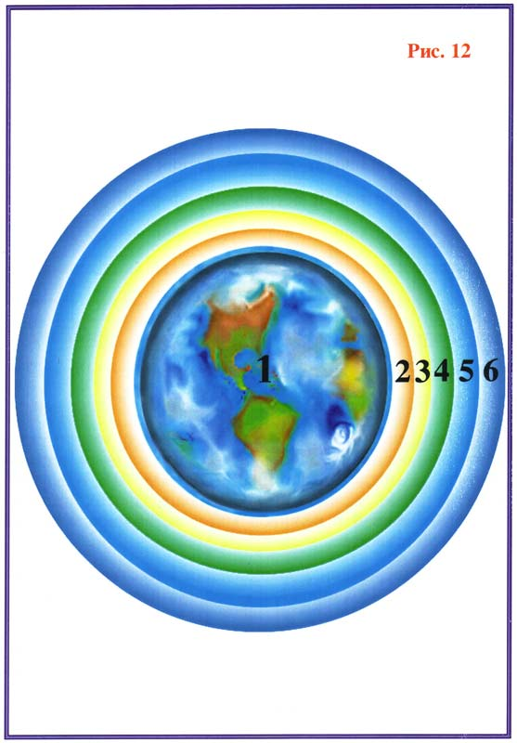

Если за точку отсчёта взять физически плотную сферу, то больше всего общих качеств она имеет с эфирной сферой, а меньше всего — с третьей ментальной сферой. Общие качества разных сфер создают условия для их взаимодействия друг с другом. Степень этого взаимодействия различна и зависит от того, сколько общих качеств имеют эти сферы. Степень взаимодействия этих сфер между собой можно выразить коэффициентами взаимодействия:

**α1, α2, α3, α4, α5** Причём:

**α1 > α2 > α3 > α4 > α5 ,**

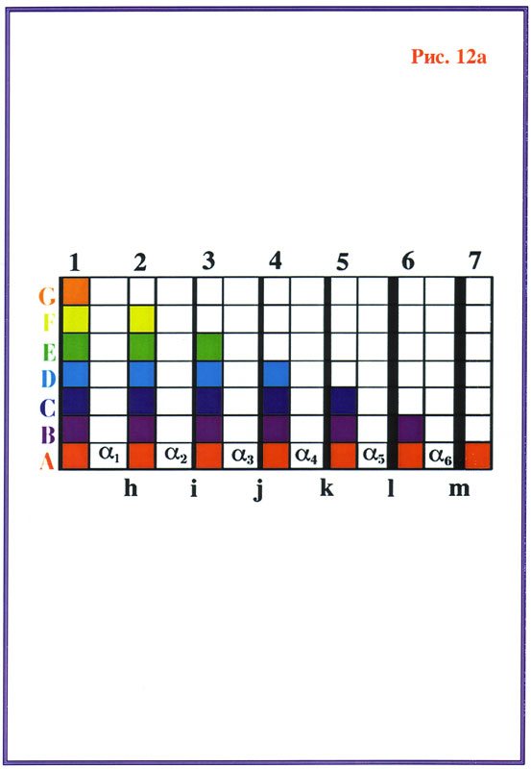

где:

**α1**— коэффициент взаимодействия между физически плотной и эфирной сферами.

**α2** — коэффициент взаимодействия между физически плотной и астральной сферами.

**α3** — коэффициент взаимодействия между физически плотной и первой ментальной сферами.

**α4** — коэффициент взаимодействия между физически плотной и второй ментальной сферами.

**α5** — коэффициент взаимодействия между физически плотной и третьей ментальной сферами.

Когда мы говорим о **планете Земля**, мы должны понимать под этим **шесть сфер, вложенных одна в другую и представляющих единое целое**. Это понятие — очень важно для понимания многих явлений и загадок живой и неживой материи, эволюции жизни на нашей планете...

При завершении формирования качественных структур Земли, неоднородность в пространстве нейтрализуется.

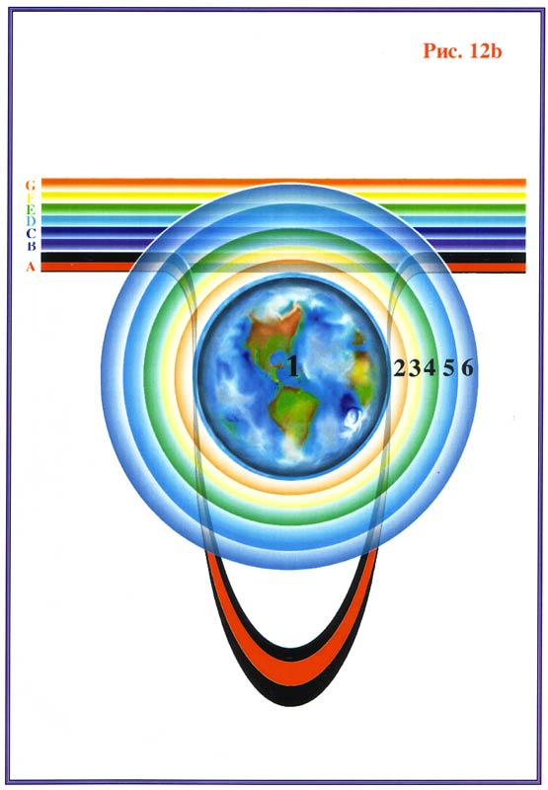

Возникшие, при слиянии форм материй, материальные сферы, заполняют эту неоднородность. Происходит «выравнивание пространства». Неоднородность пространства можно сравнить с ухабами на грунтовой дороге. Пока ямы не заполнятся землёй, ухабы остаются.

После завершения формирования планеты, создавшие её формы материи продолжают своё движение уже не сливаясь друг с другом (как вода, заполнив до краёв водоём, начинает перетекать через край и течёт дальше). Активность движения форм материи не всегда одинакова, что проявляется в движении земной коры, землетрясениях и извержениях вулканов.

Процесс образования планеты завершился шесть миллиардов лет назад*.* Это — первый цикл эволюции форм материй, который связан с **эволюцией неживой материи**. Второй этап — это **эволюция живой материи**.

Прежде чем перейти к фазе эволюции живой материи, хотелось бы напомнить, что наша планета Земля, наша Вселенная, образованны слиянием семи форм материй. Причём, **число «семь» не имеет никакого мистического значения**. И то, что наша вселенная образована из семи форм материй, **не является чем-то уникальным или неповторимым, божественным**. Это — просто качественная структура нашей Вселенной.

И неслучайно **белый свет, при преломлении, распадается на семь цветов, октава содержит семь нот, наработка семи тел — завершение эволюции земного цикла**. Но, в этом (ещё раз повторю) нет ничего мистического, сверхъестественного. А теперь, рассмотрим **эволюцию живой материи...**

### Глава 2. Возникновение жизни на Земле

**Жизнь!?. Что такое ЖИЗНЬ?.. Живая природа?..** Какое таинство должно произойти, чтобы среди хаоса стерильной первозданной планеты, извергающей магму и раскалённые газы, в первичном океане зародился и окреп первый росток жизни?!

**Органическая жизнь** — что это? Каким образом из тех же самых молекул и атомов, из которых состоит почва, вода, атмосфера, возникло чудо жизни?.. Где разгадка тайны, над которой бились многие поколения учёных физиков, химиков, биологов, философов?!. Вопрос до сих пор остаётся открытым... Попытаемся же, хотя бы немного, приподнять завесу над этой тайной природы.

Рассмотрим, одинаковы ли атомы, из которых состоит **всё**? Только ли их отличие в атомном весе, количестве протонов, нейтронов, электронов и, как следствие, проявление разных свойств, химических реакций и соединений? Одинаково ли влияют на пространство микрокосмоса атомы водорода, кислорода, железа, золота и урана, молекулы воды, разных солей, кислот, органические молекулы? А если нет, то в **чём** их отличие?

**В масштабах макрокосмоса каждое материальное тело изменяет пространство, в котором оно находится**. Изменяется кривизна пространства, его мерность. Особенно это сильно проявляется вокруг больших материальных тел космоса — звёзд. Учёными зафиксировано искривление прямолинейного распространения электромагнитных световых волн нашим Солнцем, которое наблюдалось в момент солнечного затмения. Следовательно, **материальное тело большой массы деформируют пространство, в котором находится**.

Каждое большое материальное тело космоса — звёзды, планеты, астероиды и т.д. состоят из атомов и молекул. И их влияние складывается из совокупности микровлияний всех атомов и молекул, создающих звёзды и планеты. Просто влияние отдельной молекулы, атома очень незначительно проявляется на макрокосмосе, его практически невозможно зафиксировать современными приборами. А как же влияет атом, молекула на свой микрокосмос?! Одинаково ли влияние на окружающее пространство ядер водорода, золота, урана?.. Одинаково ли влияние **неорганических и органических** молекул?

Для начала, рассмотрим структуру микрокосмоса. Размеры атомов лежат в диапазоне от **10-10** до **10-8** метра, а размеры ядра — в пределах нескольких единиц Ферми [от **(1÷10)10-15** метра]. Если говорить об объёме атома, то мы имеем величину порядка **10-30****÷ 10-24** кубических метров, а объём ядра — **10-48 ÷ 10-45** кубических метров. Ядро в атоме занимает одну стотриллионную часть объёма атома. Электроны атома занимают ещё меньший объём, чем ядро.

Таким образом, вещество в атоме занимает ничтожную часть его объёма, остальное занимает «пустота», т.е. **99,999...%** объёма атома **не занято веществом**. **Сконцентрированное в ядре атома вещество влияет на окружающий микрокосмос так же, как в макрокосмосе сконцентрированное вещество звёзд влияет на окружающее пространство**.

Как звезда воздействует на пространство и что при этом происходит, мы рассмотрим дальше. А сейчас, сконцентрируем внимание на том, как ядро атома влияет на свой микрокосмос. Ядро атома искривляет, изменяет мерность микрокосмоса. Что при этом происходит?!. Одинаково ли это изменение мерности микрокосмоса у разных атомов или нет?

Минимальный атомный вес имеет водород (две атомные единицы), максимальный атомный вес имеют трансурановые элементы (свыше двухсот тридцати пяти атомных единиц). Естественно, влияние атомного ядра водорода и трансурановых элементов на микрокосмос **неодинаково**.

Радиоактивные элементы оказывают максимальное влияние на структуру микрокосмоса, но это влияние настолько сильное, что ядра таких элементов становятся неустойчивыми и они начинают распадаться на более простые, устойчивые элементы. Причём, чем больший атомный вес имеют трансурановые элементы, тем быстрее они распадаются. Некоторые из этих элементов существуют миллиардные доли секунды и только в искусственных условиях.

Так в чём же и как проявляется изменение мерности микрокосмоса?.. Если для возможности слияния каждой из семи форм материй необходимо изменение мерности пространства, как говорилось выше, на величину **Δλ = 0,020203236...** (см. Главу 1), то образовавшиеся в результате этого слияния семи форм материй атомы влияют на пространство с противоположным знаком. Происходит **частичное вторичное искривление пространства**.

Другими словами, **каждый атом уменьшает мерность микрокосмоса на некоторую величину** **Δλ΄.** Меньше всего изменяет микрокосмос атом водорода:

**Δλ΄min** = -**0,0000859712**.

Больше всего изменяет микрокосмос атом радиоактивных элементов:

**Δλ΄mах** = **-0,02020234**...

Изменение мерности микрокосмоса атомами вещества становится сравнимым с изменением мерности, которое привело к образованию этого вещества в данном виде **Δλ΄ ≈ Δλ,** где:

**Δλ** = **0,020203236...**

**Δλ΄mах** = -**0,02020234...**

Именно поэтому радиоактивные элементы распадаются на более простые, и этот распад происходит тем быстрее, чем ближе **Δλ΄** к **Δλ** .

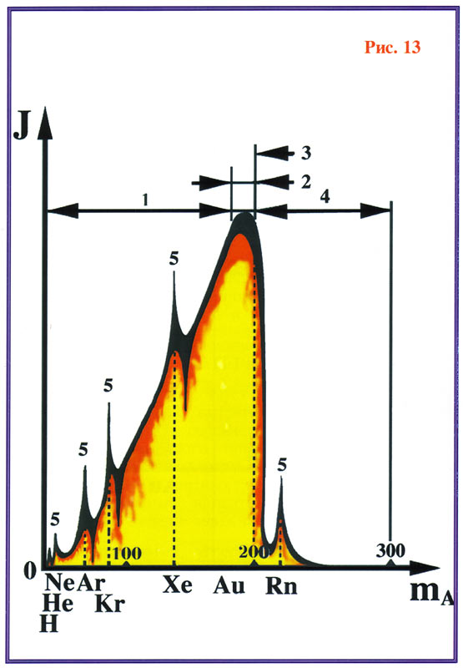

Между физической сферой, образованной слиянием семи форм материй (см. Главу 1) и эфирной сферой, образованной слиянием шести форм материй существует взаимодействие по общим качествам. Это взаимодействие определяется **коэффициентом взаимодействия α**.

Разные атомы, как выяснилось, по-разному влияют на изменение мерности микрокосмоса. Минимальное влияние и, соответственно, минимальный коэффициент взаимодействия (**α1min**) имеет атом водорода. Максимальное влияние и, соответственно, максимальный коэффициент взаимодействия (**α1max**) характерны для трансурановых элементов.

Таким образом, каждый атом своей массой в большей или меньшей степени **приоткрывает качественный барьер между физическим и эфирным уровнем и создаёт между ними канал**. Минимальный канал создаёт атом водорода, максимальные каналы создают трансурановые элементы.

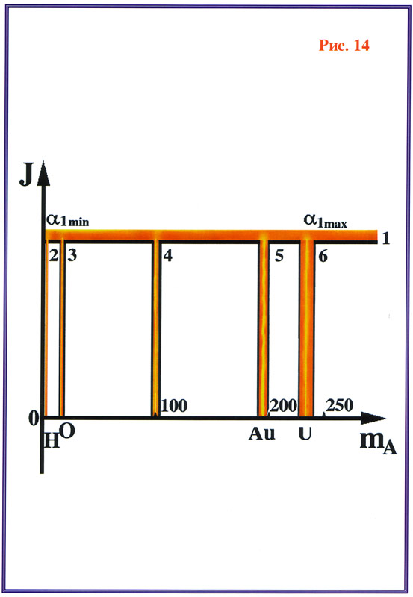

Через этот канал материя частично начинает перетекать на эфирный уровень и становится несвязанной с другими материями (процесс, обратный слиянию материй), поэтому атом, постепенно теряя конкретную форму материи, становится неустойчивым и распадается на простые, более устойчивые элементы.

Другими словами, концентрация (количественное соотношение) в веществе формы материи **G** относительно остальных шести форм материй, при создаваемом трансурановыми элементами канале между физическим и эфирным уровнями, с течением времени уменьшается, и наступает момент, когда потеря формы материи **G** для каждого атома становится критической. **Происходит распад атома**. При распаде образуются новые атомы, имеющие значительно менее активный канал между физическим и эфирным уровнями, а значит более устойчивую структуру.

Если чисто теоретически предположить, что трансурановые элементы не распадаются, тогда возник бы качественно новый процесс — перетекание формы материи **G** с физического уровня на эфирный. Возникла бы циркуляция формы материи **G** между физическим и эфирным уровнями. Но, для такой циркуляции, необходимо избыточное количество формы материи **G** в зоне канала между физическим и эфирным уровнями. Этого избытка у трансурановых элементов нет, они теряют форму материи **G,** из которой состоят их ядра, что и приводит к их распаду.

Вот сейчас мы и подошли к **пониманию и разгадке тайны ЖИВОЙ МАТЕРИИ...**

В природе существует несколько элементов, имеющих по четыре валентных электрона, что позволяет им создавать соединения атомов в виде длинных цепочек из одного типа атомов. При этом на соединение в цепочку атом «затрачивает» максимум два из четырёх валентных электронов. А это позволяет на свободные валентные связи присоединить другие атомы и даже сложные радикалы.

Элементы эти: углерод, кремний, фосфор... Самый активный из них — **углерод**, кстати, один из самых распространённых на Земле. Он и послужил **основой органической жизни**. В первичном океане была большая концентрация атомов углерода, других элементов, которые послужили строительным материалом органических молекул.

Но для того, чтобы атомы углерода соединились в длинные цепочки необходимы были особые условия. Необходим был активный источник энергии, который должен был повлиять на устойчивость атомов углерода и вызвать новое соединение атомов углерода в цепочку. Таким источником энергии послужили электрические разряды в атмосфере (молнии). Мощное электрическое поле молнии в локальном объёме создавало благоприятные условия для того, чтобы атомы углерода соединились по-другому:

**| | | | |**

**— С — С — С — С — С — …**

**| | | | |**

Из этих цепочек атомов углерода возникли молекулы, молекулярный вес которых — тысячи, десятки тысяч атомных единиц. Новые молекулы соединялись между собой и создавали ещё большие молекулы. И если атомный вес неорганических молекул составлял не более 300-400 атомных единиц, то органические молекулы практически **не имеют ограничения молекулярного веса.** А это означает, что, соединённые таким образом в молекулу ядра углерода создают канал между физическим и эфирным уровнем даже больший чем трансурановые элементы и, при этом, не распадаются.



Таким образом, возникают условия для перетекания формы материи **G** с физического уровня на эфирный. При очень большом молекулярном весе, как у молекул **ДНК, РНК,** **α1max** становится таким, что возникают условия для перетекания и других форм, образующих физически плотное вещество. Условия для перетекания возникали и в случае трансурановых элементов, но при этом начинали перетекать формы материи, образующие ядра, что приводило к их распаду и образованию более простых устойчивых элементов.

**Что же распадается и начинает перетекать по каналу между физически плотным и эфирным уровнями в случае органических молекул?!.**

Органические молекулы, такие как **ДНК** (**α1ДНК**) и **РНК** (**α1РНК**), сами не распадаются и формы материй, их образующие, не начинают перетекать на эфирный уровень. Что же происходит?!. Где и каким образом возникает новое качество, которое и стало основой органической жизни?!

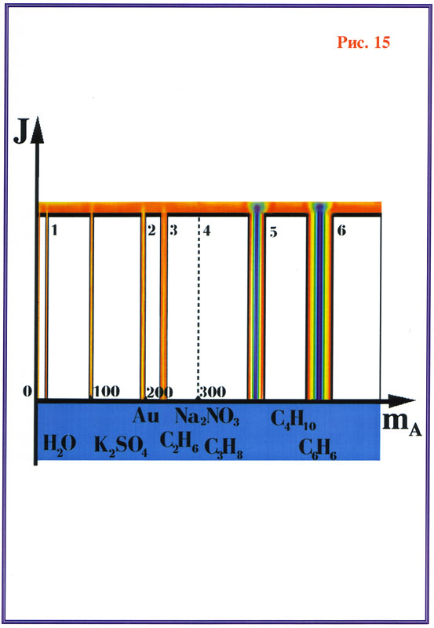

Вы помните, что органические молекулы, как простые, так и более сложные возникли в первичном океане после атмосферных электрических разрядов. В воде кроме органических молекул были и неорганические, которые хаотически двигались в воде (броуновское движение).

Неорганические молекулы и простейшие органические молекулы имеют **α1** значительно меньший, чем **α1ДНК** и **α1РНК**. И когда в результате хаотического движения в воде эти молекулы, атомы и ионы попадают в зону действия канала молекул **ДНК** и **РНК,** имеющих **λ′ДНК** и **λ′РНК**, они начинают распадаться на формы материй, их образующие. Распад начинается потому, что для этих молекул, атомов, ионов **α1ДНК** и **α1РНК** являются запредельными. В зоне влияния молекул **ДНК** и **РНК** простейшие молекулы, атомы и ионы существовать не могут.

Возникшие в результате распада формы материй по каналам молекул **ДНК** и **РНК** начинают перетекать на эфирный уровень Земли. И что особенно интересно, форма искривления пространства полностью повторяет форму молекул **ДНК** и **РНК.**

На эфирный уровень по каналам молекул **ДНК** и **РНК** начинают перетекать формы материй, которые возникли в результате распада простых молекул. Но эфирный уровень, эфирная сфера образованы синтезом шести форм материй (см. Главу 1). Поэтому эфирная структура молекул **ДНК** и **РНК** (эфирная проекция искривления микрокосмоса на эфирном уровне Земли) начинает заполняться только той формой материи, которой нет у эфирного уровня (форма материи **G**).

Перетекание будет продолжаться до тех пор, пока концентрация формы материи **G** на эфирном уровне не станет близкой к концентрации этой материи на физически плотном уровне Земли. В результате этого перетекания формируется, так называемое, **эфирное тело молекул ДНК** и **РНК,** и исчезает полностью качественный барьер между физическим и эфирным уровнями в зоне молекул **ДНК** и **РНК.** Возникает полное тождество физического и эфирного уровней Земли в пределах молекул **ДНК** и **РНК.** Примером аналогичного процесса может служить закон сообщающихся сосудов.

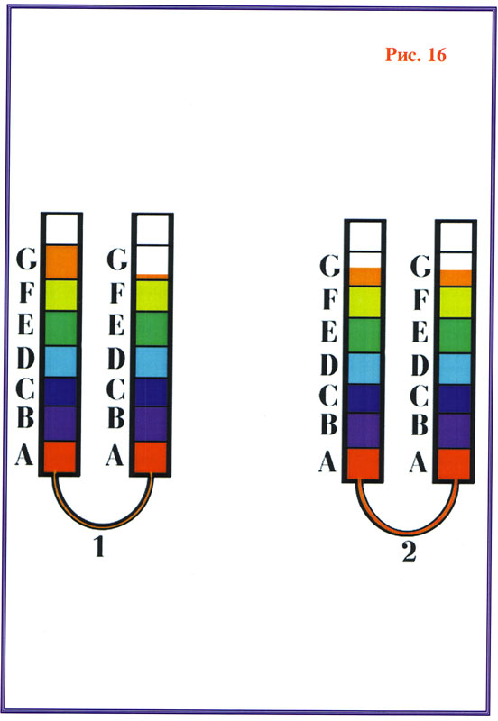

Органические молекулы, в особенности **ДНК** и **РНК,** создают между физическим и эфирным уровнями канал, достаточный для возникновения условия свободного перетекания форм материй на эфирный уровень.



Органические молекулы с их новыми качествами не являются живой материей, жизнью, это лишь **необходимые условия для возникновения жизни**. О жизни можно говорить только тогда, когда соединение нескольких органических молекул приобретает и другое новое качество — возможность повторения, дублирования своей структуры.

Первой живой структурой являются вирусы, которые представляют собой примитивнейшую живую форму, которая находится на границе между живой и неживой материей. В водной среде вирусы ведут себя, как живое соединение, но при обезвоживании вирус проявляет себя, как неживое соединение и представляет собой кристалл. В таком состоянии вирус может находиться сколь угодно долго. Снова попадая в водную среду, вирус из неживого кристаллика превращается в примитивнейший живой организм.

Понимание сути такой трансформации (в одних условиях вирус — живой организма, в других — неживой) даёт понимание и разгадку тайны жизни, что до сих пор было загадкой для представителей ортодоксальных знаний, которую они так и не смогли разгадать. Какова же природа этого явления?!.

**В водной среде структура вируса создаёт такой канал между физической и эфирной сферами, при котором происходит распад простых органических и неорганических молекул, и возникают условия для перетекания форм материй (возникающих при этом распаде) с физического уровня на эфирный, что и приводит к** **формированию на эфирном уровне ТОЧНОЙ КОПИИ ВИРУСА**.

При нагревании, молекула **РНК** вируса теряет с внешних электронных связей группы **ОН** и **Н**. Разрушается слабое взаимодействие между атомами, входящими в состав молекулы **РНК** вируса и группами **ОН** и **Н**. В результате этого, молекула **РНК** вируса теряет воду, и общий атомный вес её уменьшается и, как следствие, уменьшается степень вызванного вирусом искривления микропространства. При этом канал между физическим и эфирным уровнями становится меньше. При меньшем искривлении микропространства, вызванного молекулой **РНК** вируса, не происходит распад даже самых простых органических и неорганических молекул: обезвоженная молекула **РНК** вируса ведёт себя, как и любая другая органическая или неорганическая молекула.

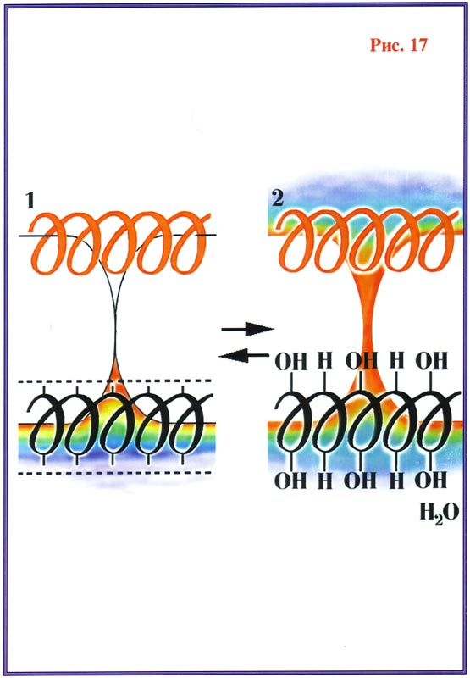

Когда же вирус вновь попадает в воду, молекула **РНК** вируса присоединяет группы **ОН** и **Н**. Совокупный атомный вес становится критическим, увеличивается степень искривления микропространства вокруг молекулы, и вновь возникают условия, при которых более простые органические и неорганические молекулы начинают распадаться, и образующие их материи перетекают на эфирный уровень, где из формы материи **G** на эфирном уровне создаётся точная копия вируса. **Это — первое качественное отличие, позволяющее считать вирус первым примитивным живым организмом**.

**Вторым качественным отличием вируса является способность дублировать свою структуру**. Возникший дубль вируса сохраняет способность создавать уже свой дубль. Эта способность связана с качествами пространственной структуры молекулы **РНК** вируса. Молекула **РНК** состоит из двух спиралей. Создающие их атомы имеют максимальную степень взаимодействия между собой, в то время как сила взаимодействия между атомами разных цепочек очень маленькая. Другими словами, прочность соединения атомов каждой цепочки во много раз превышает прочность соединения цепочек между собой. Эта пространственная неоднородность свойств молекулы **РНК** вируса и создаёт предпосылки нового качества, свойственного живой природе.

Впервые вирусы возникли в океане: движение воды перемещало вирусы из одного места в другое, а попадая в другие внешние условия, вирусы подвергались воздействию излучений разных типов и мощностей. Это привело к такому изменению атомной структуры, от которого связи между спиралями молекулы **РНК** вируса стали ещё слабее и уже достаточно было незначительных изменений внешней среды вируса чтобы эти связи распались и молекула **РНК** вируса разделилась на две, уже независимые друг от друга цепочки.

Но каждый участок этих цепочек мог присоединить из окружающих его органических молекул на вакантные электронные связи только молекулы, имеющие зеркальное тождество с ним. Эти молекулы (их называют **нуклеотидами** — аденин, тимин, цитозин, урацил) присоединяясь, воспроизводят точную копию второй нехватающей цепочки, и вместо одной молекулы **РНК** вируса возникают две тождественные друг другу молекулы. Необходимым условием для того, чтобы это произошло, является лишь наличие нужного количества нуклеотидов и их качественный состав.

Следует отметить одну очень важную особенность, которая отличает вирусы от других, более совершенных живых организмов. **В момент распада молекулы вируса на две спирали, вновь уменьшается искривление микрокосмоса, и канал между физическим и эфирным уровнями вновь закрывается.** **Только после того, как каждая из спиралей завершает строить себе зеркальную копию, вновь атомный вес становится критическим, и открывается канал между физическим и эфирным уровнями.**

У других простейших живых организмов в процессе деления спирали молекулы **ДНК** тоже расходятся, а потом восстанавливают себе зеркальную структуру. Но при этом, каждая из спиралей имеет свой канал между физическим и эфирным уровнями.

После завершения восстановления полной структуры, возникает сверхкритическое искривление микрокосмоса, при котором они сами начинают распадаться и материи, их составляющие, начинают тоже перетекать по каналам на эфирный уровень. По мере распада этих молекул, каналы ими создаваемые начинают уменьшаться. Активность перетекания материй между уровнями, с уменьшением величины каналов, постепенно возвращается к норме.

Но, за время сверхактивного перетекания форм материи между уровнями, концентрация формы материи **G** на эфирном уровне становится во много раз больше нормы и, как следствие, возникает **обратное перетекание** по каналам материи **G с эфирного уровня на физический**. При этом перетекании эфирные структуры молекул **ДНК** проявляются (проецируются) на физическом уровне, что создаёт благоприятные условия для восстановления полной структуры молекул **ДНК** на физическом уровне.

Когда система приходит к состоянию равновесия, на физическом уровне остаются две устойчивые молекулы **ДНК** с балансными каналами между физическим и эфирным уровнями. Понимание этого процесса очень важно для **проникновения в тайну жизни на Земле**. Более подробно этот механизм рассмотрим несколько позже, на примере деления клетки. А сейчас, вернёмся к этапам возникновения жизни...

Вирус с некоторыми особенностями является **первым простейшим живым организмом**. Как уже говорилось, вирус представляет собой молекулу **РНК,** окружённую белковой оболочкой. Белковая оболочка вируса отделяет молекулу **РНК** от внешней среды, смягчает воздействие на неё внешних факторов и создаёт максимальную устойчивость.

Эта оболочка замедляет движение через себя органических и неорганических молекул, благодаря чему, вокруг молекулы **РНК** создаётся свой «микроклимат». Белковая оболочка вируса является прообразом клеточной мембраны.

В ходе дальнейшей эволюции под воздействием излучений, температуры, давления, активных химических веществ возникали различные изменения, мутации структуры молекулы **РНК.** Изменялись её свойства, степень влияния на микропространство и на окружающую среду. Далеко не все изменения были положительными: из бесчисленного количества мутаций только одна могла стать положительной. Но, благодаря именно этим положительным изменениям, которые со временем накапливались, создавались новые качества, изменялась оболочка, окружающая молекулу **РНК.**

Появление нескольких слоёв оболочки создавало более устойчивую среду вокруг молекулы **РНК.** Изменение внешних условий всё меньше и меньше влияло на состав и состояние внутренней среды оболочки. Появление жирового слоя, защищённого, как бронёй, белковыми слоями, вокруг молекулы **РНК,** а позже и **ДНК,** свело к минимуму влияние внешней среды. И только резкие её изменения, которые разрушали оболочку, могли повлиять на её внутреннюю среду.

Это связано с тем, что жировая прослойка оболочки, обладающая гидрофобными, т.е. водоотталкивающими свойствами свела к минимуму циркуляцию веществ, а внутренняя среда приобрела устойчивость и относительную независимость от внешней среды. С этого момента развития жизни, мы можем говорить о возникновении **праклетки**.

Дальнейшая эволюция, как следствие хаотичных и случайных мутаций, привела к возникновению первых **одноклеточных организмов**. Некоторые из этих простейших одноклеточных организмов были на кремниевой основе. Но организмы на углеродной основе очень быстро их вытеснили. Структурно не гибкие и очень нежные кремниевые организмы, которые не успевали подстраиваться к быстрым изменениям внешней среды, постепенно исчезли.

Любая система стремится к состоянию максимальной устойчивости и равновесию. Влияние внешней среды на первые одноклеточные организмы приводило к частичному их разрушению, потере части органических веществ, находящихся внутри клеточных оболочек и к повреждению самих клеточных оболочек. Только система, которая могла сама возвращаться к устойчивости, восстанавливать свою структуру, могла сохраниться и продолжать эволюцию. Для этого было необходимо восполнение потерь.

Первобытный океан содержал ещё очень мало органических веществ и первым одноклеточным организмам было весьма сложно «выловить» в окружающей воде органические вещества, которые необходимы для восстановления их целостности. Вспомним, при каких условиях из неорганических молекул углерода, кислорода, азота, водорода и других возникают органические соединения...

Происходит это, когда насыщенную неорганическими молекулами и атомами воду пронизывают электрические разряды возникающие, как результат перепада статического электричества между атмосферой и поверхностью. Электрические разряды искривляют микрокосмос, что и создаёт условия для соединения атомов углерода в цепочки — органические молекулы.

Таким образом, **чтобы возник синтез органических молекул, необходимо изменение мерности микрокосмоса на некоторую величину:**

**Δλ** **≈** **0,020203236...**

И чтобы первые одноклеточные организмы могли восстанавливать и сохранять свою структуру, **необходим синтез простейших органических соединений внутри самих одноклеточных организмов.** Возникновение синтеза органических молекул из неорганических возможно при изменении мерности микрокосмоса на величину **Δλ**. Никакой простейший (и даже сложный!) живой организм создать электрический разряд подобный атмосферному **не в состоянии**.

В ходе эволюции у простейших одноклеточных организмов возник промежуточный вариант, дающий необходимую величину **Δλ**. Вспомним, что каждая молекула, атом влияет, искривляет свой микрокосмос на ту или иную величину. Максимальное влияние на микрокосмос оказывают органические молекулы. Большие органические молекулы, такие как **ДНК** и **РНК** оказывают такое влияние на микрокосмос, при котором происходит не синтез, а **распад простых органических молекул**.

Для синтеза органических молекул из неорганических необходимо изменение мерности микрокосмоса на величину

**0 <** **Δλ** **< 0,020203236...**

Такое влияние на микрокосмос оказывают средней величины органические молекулы. Казалось бы, всё очень просто... В одноклеточных организмах должны быть молекулы, примерно, на порядок меньше молекул **ДНК** и **РНК,** и проблема уже решена... Но, не всё так просто.

Каждая молекула изменяет микрокосмос вокруг себя, но это изменение продолжает быть **неизменным** до тех пор, пока сохраняется целостность самой молекулы. Для того чтобы возник синтез органических молекул, **должно возникнуть колебание мерности микрокосмоса с амплитудой**:

**0 <** **Δλ** **< 0,010101618...**

Колебания мерности микрокосмоса должны быть, по крайней мере, **периодическими**, чтобы возникли нормальные условия для синтеза органических молекул. Для этого должны быть молекулы, которые бы изменялись **при незначительных изменениях внешней среды и вызывали внутри одноклеточных организмов нужные колебания мерности микрокосмоса**. Эти воздействия внешней среды (излучения) не должны в то же самое время разрушать сами одноклеточные организмы, но должны свободно попадать внутрь их мембран.

Отвечающие всем этим требованиям внешними факторами являются слабые тепловые и оптические излучения Солнца, в то время, как другая часть солнечной радиации для органических соединений и организмов (рентгеновское и гамма-излучения) является разрушающей.

И вновь — спасение в воде... Вода океана поглощает рентгеновское и гамма-излучения и **пропускает** тепловое и оптическое излучения Солнца, которые также свободно могут проникнуть в одноклеточные организмы. Таким образом, для того, чтобы возник внутриклеточный синтез органических соединений, необходимы следующие условия:

**а)** наличие внутри одноклеточных организмов органических молекул, которые легко изменяют свою структуру в некоторых пределах при изменении внешних факторов, что приводит к колебанию мерности микрокосмоса в диапазоне:

**0 <** **Δλ** **< 0,010101618...**

**б)** наличие внешних факторов, которые могут вызывать нужные изменения структуры этих молекул, не разрушая молекулы, как и сами одноклеточные организмы (слабые тепловые и оптические излучения Солнца).

В ходе эволюции возникла нужная для этого молекула — **молекула хлорофилла**.

Молекулы хлорофилла, поглощая часть оптического и теплового излучения, изменяют свою структуру, создавая новые соединения, в свою очередь очень неустойчивые, причём поглощение происходит порциями, так называемыми, фотонами. Эти соединения распадаются, как только прекращается действие теплового и оптического излучения, и именно это вызывает нужные колебания мерности микрокосмоса, которые так необходимы для возникновения процесса синтеза внутри одноклеточных организмов.

Поглощая фотоны солнечного излучения, молекула хлорофилла вызывает колебания мерности микрокосмоса. Это связано с тем, что, при поглощении фотонов атомами молекулы хлорофилла, электроны переходят на другие орбиты. При этом на возникшие электронные связи молекула хлорофилла присоединяет группы **ОН** и **Н**, что приводит к колебанию молекулярного веса и, как следствие, к колебанию мерности микрокосмоса, что создаёт необходимые условия для возникновения синтеза органических соединений.

Накопленный потенциал молекула хлорофилла теряет во время синтеза и возвращается в исходное более устойчивое состояние, готовая к новому поглощению фотонов. Синтез происходит с поглощением из окружающей среды углекислого газа (**СО2**) и, как побочный продукт, выделяется кислород (**О2**). Происходит, так называемый, **фотосинтез**, загадку механизма действия которого мы только что рассмотрели.

Следовательно, простейшие одноклеточные организмы в ходе эволюционного развития (благодаря молекулам хлорофилла) приобрели способность поглощая солнечный свет, **сами синтезировать органические соединения**, которые необходимы для восстановления их структуры и жизни.

Кроме того, синтезируя и накапливая органическое вещество внутри себя, простейшие одноклеточные организмы обеспечивали этим нужное количество органических молекул для процесса **дублирования — деления**. Точнее, это происходило, когда в одноклеточном организме накапливалась критическая для него масса органических молекул, которые, изменяя мерность микрокосмоса внутри клетки, вызывали её неустойчивость. При этом начиналось более активное перетекание материи с физического на эфирный уровень, что и провоцировало начало процесса деления — дублирования этой клетки.

Что же такое **деление клетки**, как оно происходит?!

Давайте попытаемся разобраться понять этот механизм, который является основой всего живого. Рассмотрим процесс деления на примере не примитивной, а сложноорганизованной клетки.

**Когда концентрация органических веществ, возникших в клетке, в результате фотосинтеза или поглощённых клеткой из внешней среды, становится критической, она теряет свою устойчивость и начинается процесс деления**.

Центриоли клетки расходятся по противоположным полюсам клетки и становятся центрами, вокруг которых и происходит процесс деления.

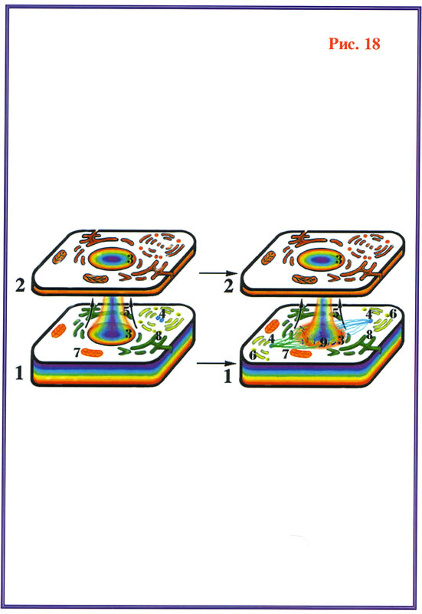

Белковые нити подтягивают к центриолям хромосомы из старого ядра клетки,

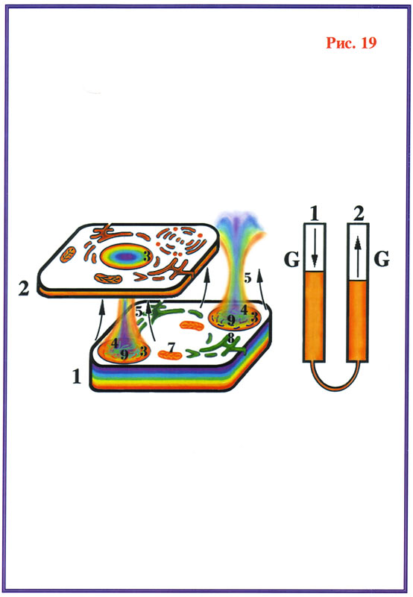

и это является началом формирования двух новых клеток. Вначале новые ядра содержат половинный набор необходимых хромосом, поэтому два канала ими создаваемых практически эквивалентны каналу ядра до начала деления.

Мерность микрокосмоса клетки почти не изменяется, и сохраняется баланс потоков между физическим и эфирным уровнями клетки. Уровни сообщающихся сосудов одинаковы.



Каждая хромосома в таких ядрах из накопленных в клетке органических веществ начинает воссоздавать своего зеркального двойника, что является естественным стремлением любой системы к состоянию максимальной устойчивости.

При завершении этого процесса, внутри одной клетки образуются два ядра, каждое из которых имеет канал, по которым материя перетекает на эфирный уровень. Два ядра в локальном объёме клетки создают такое искривление микрокосмоса, при котором сама клетка становится неустойчивой, и образующие её органические вещества сами начинают распадаться, и материи, их образующие, начинают перетекать на эфирный уровень.

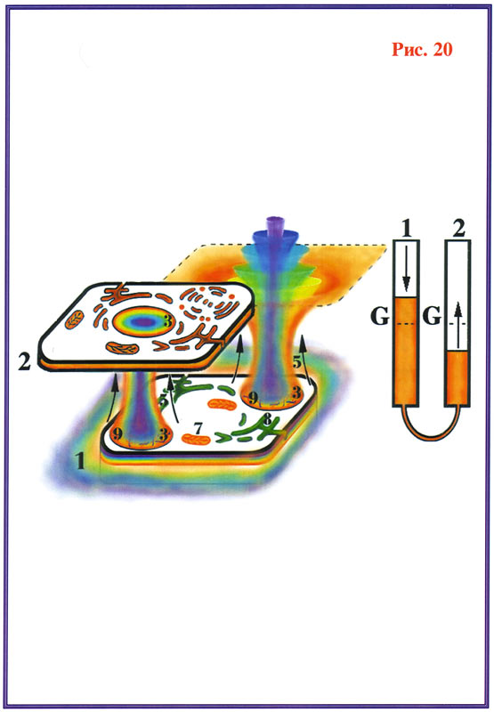

При этом количество материи, перетекающей с физического уровня на эфирный, значительно больше количества материи, перетекающего с эфирного уровня на физический — уровни сообщающихся сосудов). По мере распада физической клетки, на эфирном уровне создаются **два эфирных тела клетки** потому, что **каждое ядро создаёт тождественное искривление микрокосмоса и на эфирном уровне**.

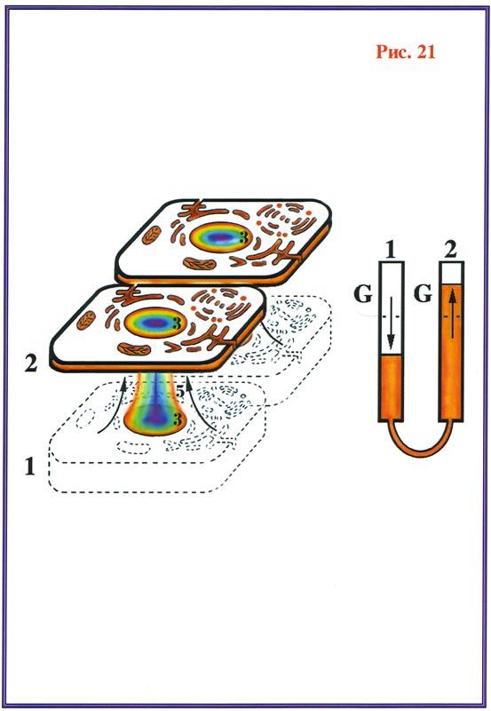

При этом количество материи **G,** в частности, перетекающей на эфирный уровень, становится избыточным на этом уровне. Когда завершается распад старой физической клетки, вместо неё остаются составляющие её органические молекулы, т.е. органическое вещество — **строительный материал** для создания новых клеток.

А как только прекращается интенсивное перетекание материй с физического уровня на эфирный, избыток материи **G** из двух сформировавшихся эфирных тел клетки по тем же каналам начинает перетекать с эфирного уровня на физический и создаёт проекцию эфирной клетки на физическом уровне.

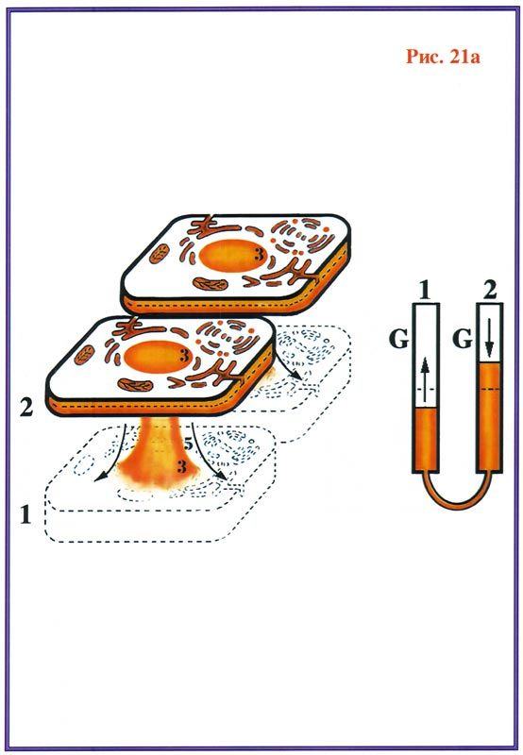

При этом в зонах проекций на физическом уровне создаётся дополнительное искривление микрокосмоса, т.е. создаются условия для синтеза молекул из массы органического вещества, накопленного в клетке перед делением и возникшего при распаде старой клетки, и расположения его в порядке, заданном эфирными телами клеток.

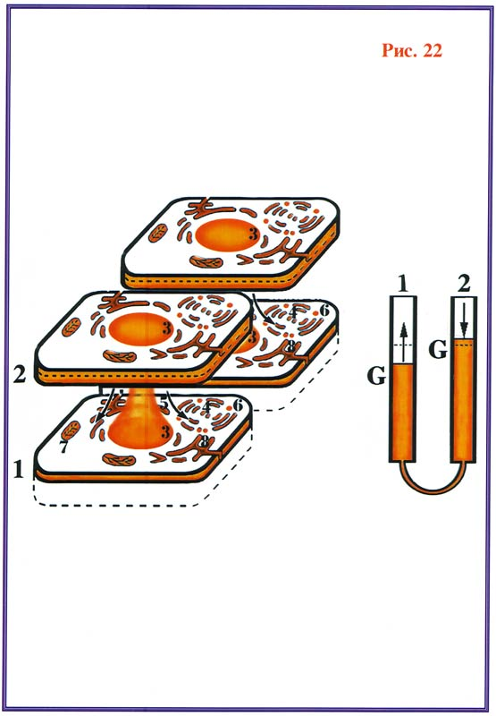

Аналогом этому процессу, к тому же, очень близким, является **намагничивание и распределение по силовым линиям магнитного поля металлической пыли**. При завершении синтеза, образуются две совершенно новые клетки по образу и подобию старой с балансным перетеканием материй между физическим и эфирным уровнями клетки.

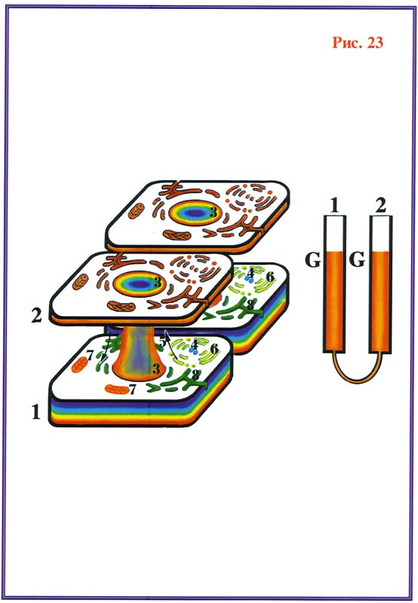

А теперь, вернёмся вновь к одноклеточным растениям. Возникшие в результате деления две новые клетки начинают посредством фотосинтеза накапливать органическое вещество внутри себя, а при достижении критической массы этого вещества, возникает неустойчивость данных клеток, и они сами начинают делиться. Так появляются четыре тождественные клетки, которые также делятся при накоплении органических веществ, затем уже восемь, шестнадцать, тридцать две, шестьдесят четыре и т.д.

В результате этого, начался рост количества одноклеточных организмов в геометрической прогрессии. Организмы, синтезирующие посредством фотосинтеза органическое вещество, будем в дальнейшем называть **растительными организмами**.

**Скорость роста** количества простейших растительных одноклеточных организмов — фитопланктона, определяется **биологическим КПД** (коэффициент полезного действия). Другими словами, он определяет, **какая часть падающего солнечного света на единицу поверхности поглощается и используется для синтеза органических веществ**.

У фитопланктона биологический **КПД** составляет порядка **2-3%**. Для фотосинтеза необходим солнечный свет, проникающий на глубину не более ста метров, поэтому фитопланктон активно развивается около самой поверхности океана, постепенно создавая сплошной ковёр. Количество фитопланктона росло, а падающий на единицу поверхности океана в единицу времени солнечный свет оставался по мощности практически неизменным.

Движение поверхностных вод океана приводило к тому, что часть фитопланктона попадала на глубину, куда солнечный свет или не доставал совсем или его было недостаточно для обеспечения жизнедеятельности этих одноклеточных растений. Они не могли сами двигаться и зависели от воли волн. Большая часть фитопланктона, попавшего в такие условия гибла, образуя при своём распаде массу органических веществ. Но некоторые из них, которые смогли приспособиться, стали не синтезировать, а поглощать уже имеющиеся в окружающей их морской воде органические соединения, возникшие при гибели других, им подобных организмов.

Когда же эти организмы попадали на свет, они вновь начинали сами синтезировать органическое вещество. Такие организмы сохранились и до наших дней. Наиболее известным представителем этих одноклеточных организмов с двойными свойствами является **Эвглена зелёная**.

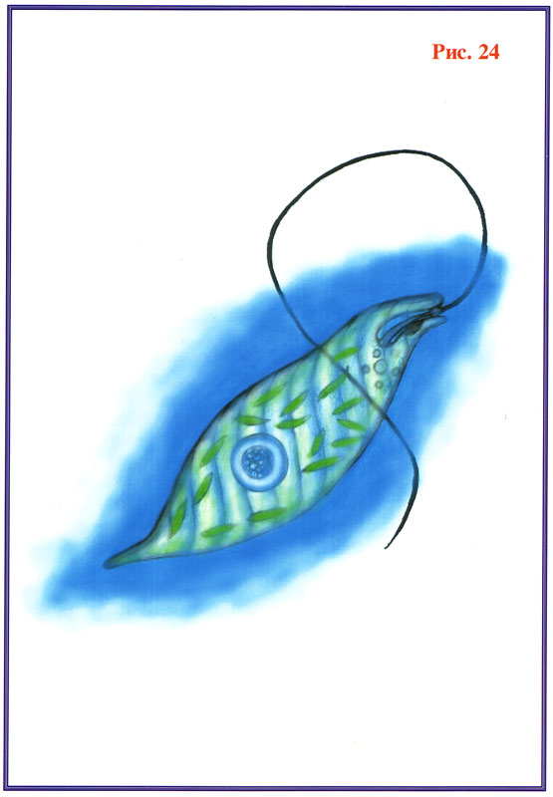

Часть подобных организмов всё реже и реже могла попадать на свет. Свойства синтезировать органическое вещество со временем у них атрофировалось, и они стали **только потребителями** уже созданной другими одноклеточными растительными организмами биомассы. Так возникло **два основных типа живых организмов — растительные и животные...**

Каждый одноклеточный организм был зависим от случайностей в поведении окружающей среды. Приспосабливаясь к ней, одноклеточные организмы приобрели в борьбе за выживание новые качества — отростки клеточной мембраны — усики, которые позволяли им двигаться в этой среде. В какой-то момент эволюции несколько одноклеточных растений сплелись между собой своими усиками, в то время как свободные усики, своими периодическими синхронными сокращениями, приводили в движение весь комочек. Наглядным представителем подобных организмов является **вольвокс**.

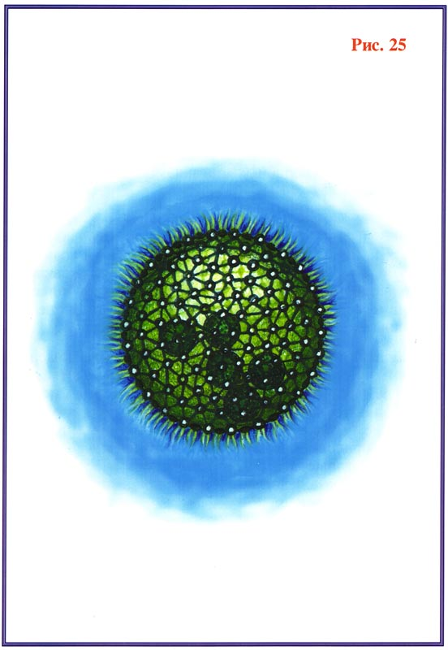

В ходе дальнейшего развития подобных конгломератов одноклеточных растений, они не только стали сплетаться между собой, но и срастаться в одно целое. Такой сросшийся своими мембранами конгломерат одноклеточных организмов был гораздо более устойчив к случайностям внешней среды и стал следующим шагом в эволюции жизни.

Клетки, попавшие внутрь этого конгломерата, были окружены со всех сторон другими клетками, и действие внешней среды на них сводилось практически к нулю. В то время как клетки поверхностного слоя по-прежнему подвергались действию окружающей среды. Это привело к тому, что в ходе эволюции разные клетки конгломерата стали выполнять и разные функции. И, как следствие, стали приобретать разные формы и строение.

Эти различия функций становились всё резче и резче, и возникла, так называемая, **дифференциация формы и функций клеток одного конгломерата**, которая, в свою очередь, определялась потребностями конкретного конгломерата — **многоклеточного организма**.

С этапами эволюционного развития многоклеточных организмов вы можете ознакомиться в эволюционной биологии. Сосредоточим внимание на качественных отличиях разных типов клеток одного многоклеточного организма... К каким же качественным отличиям приводят различия функций и строения клеток?! А вот, к каким...

Прежде всего, изменяется искривление пространства внутри клетки, её микрокосмоса, а это приводит к тому, что целый ряд более сложных органических молекул начинают распадаться в таких клетках. Искривление пространства достигает уже и астрального уровня. Материи начинают перетекать по возникающему каналу на астральный уровень, где и начинает формироваться, так называемое, **астральное тело клетки**, которое является точной копией эфирного тела клетки.

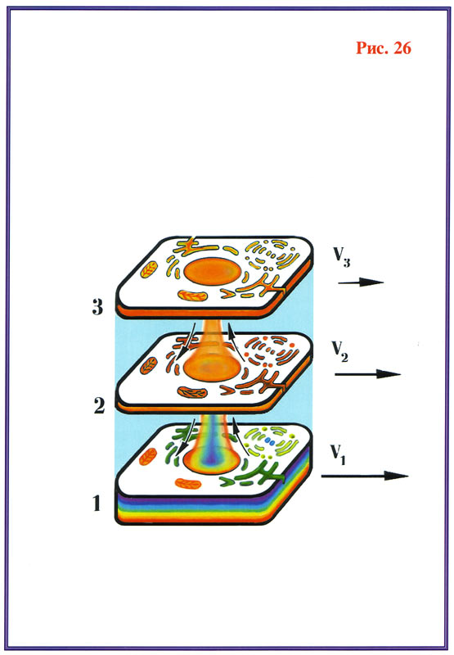

Астральное тело начинает формироваться из той же материи, что и эфирное тело клетки — из материи **G.** Возникает **нижнеастральное тело клетки**. Дальнейшее изменение функций и строения клеток приводят к тому, что нижнеастральное тело клетки искривляет микропространство астрального плана на некоторую величину **Δλ'** и когда эта величина становится близкой

**Δλ'2** **≈** -**2** х **0,020203236...**

Возникает такое вторичное искривление пространства, при котором исчезает второй качественный подбарьер между физической и астральной сферами планеты. И по открывшемуся проходу через этот барьер по каналу клетки начинают перетекают уже две формы материи — **G** и **F**, из которых формируется **полное астральное тело клетки**.

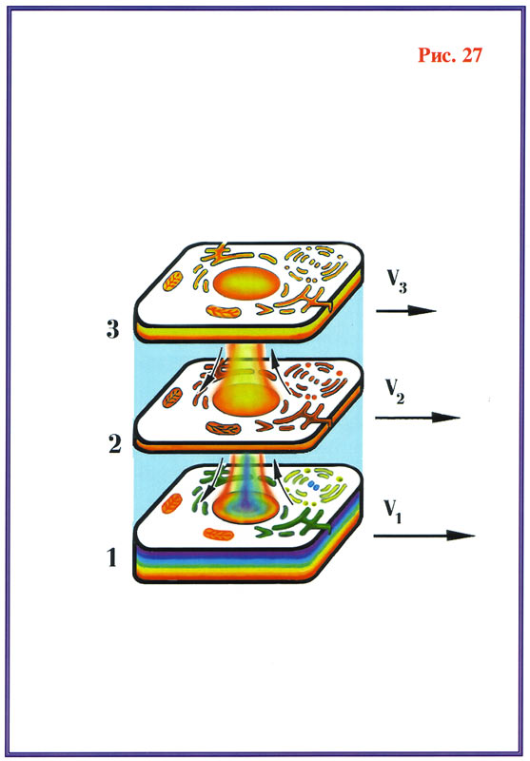

При этом изменяется скорость циркуляции материй между этими уровнями, а также количество её, которое циркулирует между ними. Это создаёт у клетки новые качества, свойства и возможности на другом качественном уровне.

Следующее изменение физической структуры клетки, при котором вся система тел клетки — физическое, эфирное и астральное — изменяют мерность микрокосмоса на величину **Δλ'**, при которой возможно вторичное вырождение пространства микрокосмоса для трёх форм материй:

**Δλ'3** **≈** -**3** х **0,020203236...**

При этом исчезает третий качественный барьер — между физической и первой ментальной сферами планеты. По клеточному каналу материи начинают перетекать на первый ментальный план и из трёх форм материй: **G**, **F**, **E** последовательно формируется **первое ментальное тело клетки**.

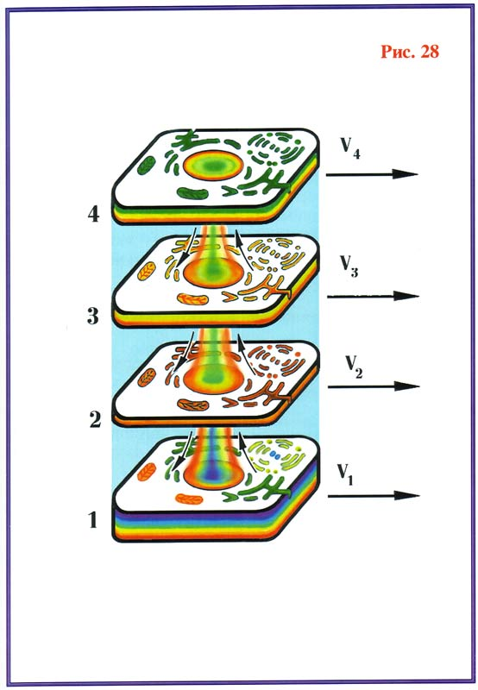

Возможность синтеза астрального и первого ментального тел связана с изменением мерности микрокосмоса клетки и вызвано структурными её изменениями, поэтому в ходе эволюции дифференциация клеток многоклеточных организмов проявляется не только в структурных и функциональных отличиях физических тел клеток но и в синтезе разными типами клеток, как астрального, так и первого ментального тел.

Следует также отметить, что минимальное искривление пространства физическая клетка создаёт на эфирном уровне, максимальное — на первом ментальном уровне (в случае наличия у клетки трёх тел — эфирного, астрального и первого ментального):

**Δλ'1 < Δλ'2 < Δλ'3**

Что и объясняет разную скорость циркуляции материй между уровнями; это, в свою очередь, определяет качественное отличие клеток, имеющих разное количество наработанных тел, что проявляется в различиях их свойств и функций. У сложноорганизованных многоклеточных организмов возникло несколько типов клеток:

а) **костные и хрящевые клетки**, имеющие только **эфирные тела**.

б) **клетки соединительной и жировой тканей**, имеющие **эфирное и нижнеастральное** (из одной формы материи) **тела**.

в) **мышечные клетки разных видов**, имеющие **эфирное и полное астральное** (из двух форм материй) **тела**.

г) **клетки крови**, имеющие **эфирное, полное астральное и первое ментальное** (из одной формы материи) **тела**.

д) **клетки нервных узлов, симпатической и парасимпатической систем**, имеющие **эфирное, полное астральное** (из двух форм материй) **и первое ментальное** (из двух форм материй) **тела**.

е) **нервные клетки головного и спинного мозга**, имеющие **эфирное, полное астральное и полное первое ментальное** (из трёх форм материй) **тела**.

Особый тип клеток составляют **половые клетки, у которых — половинный набор хромосом в ядре и только эфирные тела.**

Различия скоростей циркуляции форм материй на разных уровнях клеток приводит к различию скоростей эволюционного развития разных тел клеток. Понимание этого необходимо для разгадки тайны **старения клеток**.

Здоровая, молодая клетка гармонична на всех своих уровнях. Другими словами, скорости эволюционного развития физического, эфирного, астрального и ментального тел клетки — тождественны друг другу.



Формы материи свободно циркулируют между уровнями клетки, и она может с максимальной активностью выполнять свои функции.

Физическая клетка постоянно находится под действием окружающей среды. В процессе её жизнедеятельности часть образующихся ядов не выводится за её пределы, и всё это вместе приводит к тому, что физическая клетка становится всё более и более инерционной, её структура частично разрушается. При этом уменьшается искривление мерности микрокосмоса клетки и постепенно вторичное вырождение между физическим и первым ментальным планами клетки начинает исчезать.

Уменьшение искривления мерности микрокосмоса клетки на величину:

**Δλ''3** = **+ 0,020203236...**

приводит к тому, что канал между физическим и первым ментальным планом клетки сужается, прекращается перетекание материй на этот уровень клетки.

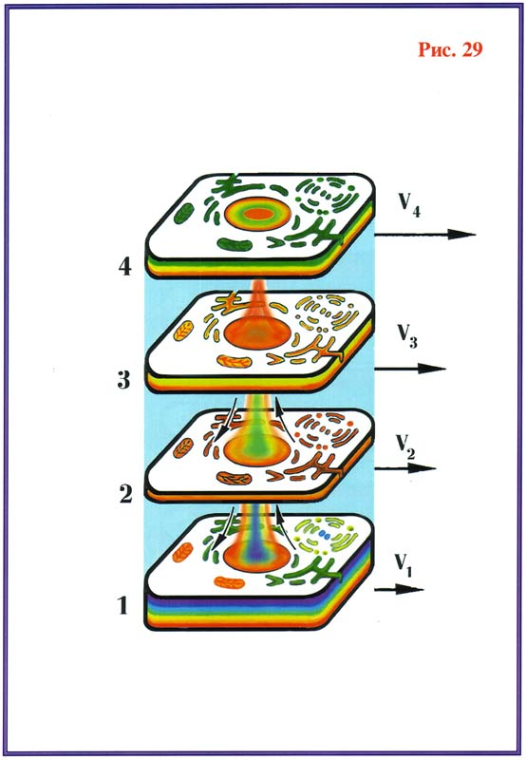

Дальнейшее воздействие внешней среды на клетку и действие токсичных продуктов собственной жизнедеятельности клетки приводит к постепенному уменьшению искривления мерности микрокосмоса клетки и когда эта величина становится:

**Δλ''2** = **+2** х **0,020203236...**

прекращается перетекание материй на астральный план клетки, и она вновь теряет часть своих свойств и качеств. При этом физическая клетка теряет часть внутриклеточной воды.

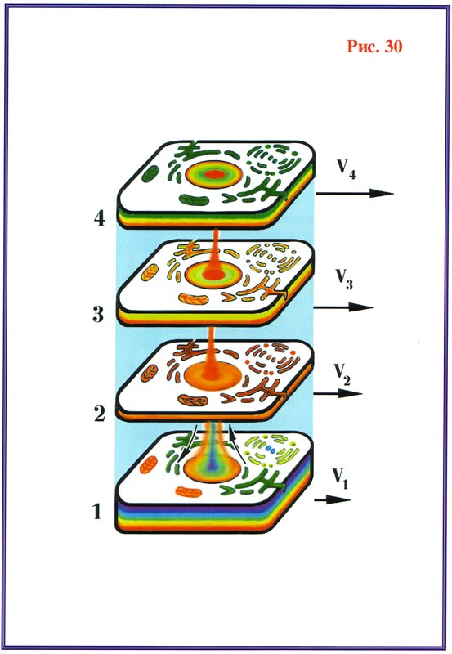

Когда же влияние внешней и внутренней среды клетки приводят к прекращению циркуляции веществ на физическом уровне клетки, прекращается и циркуляция материй между физическим и эфирным уровнями клетки. **Наступает физическая смерть клетки**.

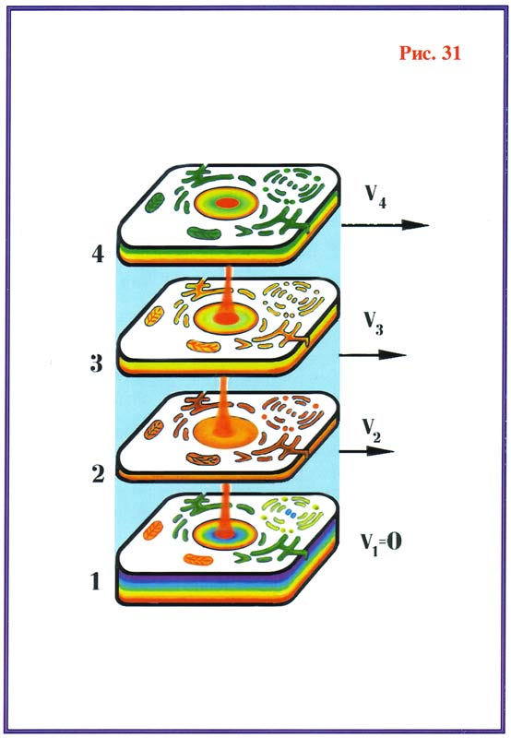

После остановки процессов жизнедеятельности физической клетки наступает фаза распада. По мере распада физической клетки, сложные органические молекулы, образующие ядро клетки, распадаются на более простые. Это приводит к тому, что искривление мерности микрокосмоса клетки становится ещё меньше и когда эта величина становится равной:

**Δλ''1** = **+ 3** х **0,020203236...**

восстанавливается изначальная мерность пространства, соответствующая физически плотной сфере (далее на рисунках показаны разные этапы распада физической клетки).

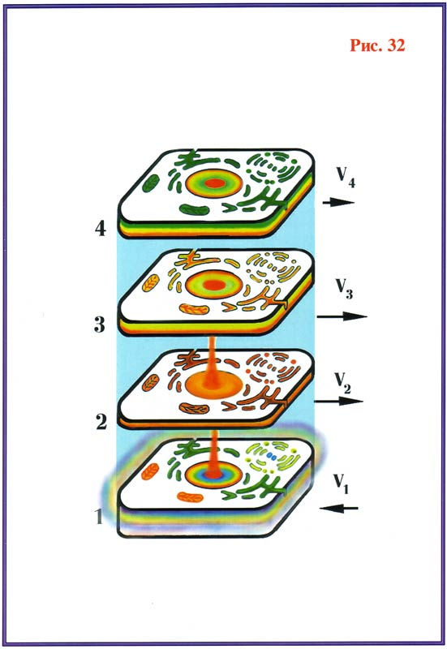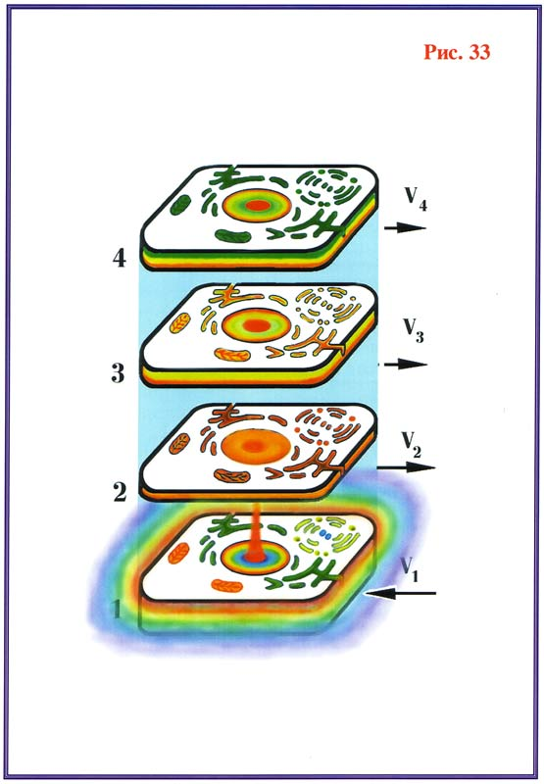

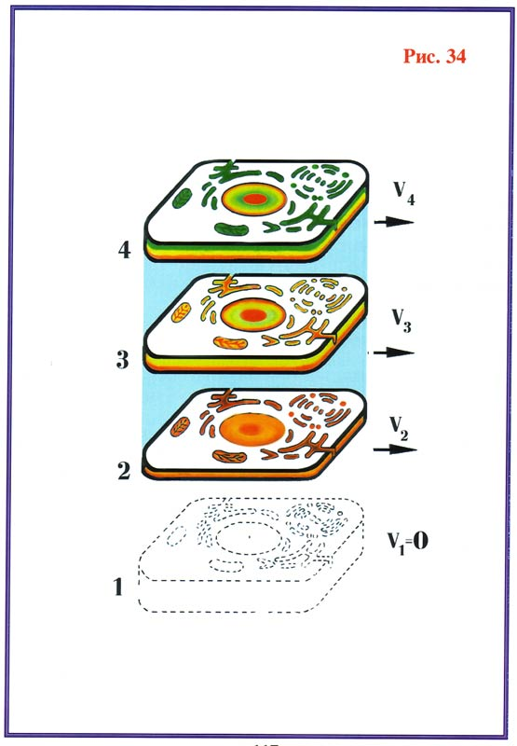

Эфирное, астральное и первое ментальное тела клетки, после распада физической клетки, продолжают некоторое время сохранять свою целостность и по общим качествам между ними существует взаимодействие и циркуляция общей для них формы материи **G**. Только активность всех этих процессов в тысячи раз меньше. И если нет внешних факторов, действующих на эти уровни, **система, состоящая из эфирного, астрального и первого ментального тел клетки может существовать довольно долго**.

Хочется только обратить внимание на то, что мы рассматривали клетку **сложноорганизованного многоклеточного организма** и поэтому всё это необходимо рассматривать в масштабах всего организма... А теперь, рассмотрим, как условия внешней и внутренней среды влияют на клетку, на её функции и свойства. И соответственно обобщив то, что происходит с каждой клеткой сложноорганизованного многоклеточного организма, **получим представление о процессах в масштабах всего этого организма**.

У всех многоклеточных организмов все процессы в клетках происходят синхронно и взаимосвязано. Создаётся единая общая система взаимодействия между всеми клетками многоклеточного организма и на всех уровнях: физическом, эфирном, астральном и первом ментальном. И невозможно рассматривать клетку отдельно от всего организма в целом.

Если, в силу тех или иных причин, клетка или группа клеток многоклеточного организма выпадает из системы общего взаимодействия всего организма, возникают нарушения функций организма в целом. Возникшие нарушения функций (заболевания) приводят к более быстрому разрушению и гибели организма. Эти процессы мы рассмотрим позже.

Многоклеточный организм создаёт единую слаженно работающую систему не только на физическом уровне. Эфирные тела клеток многоклеточного организма создают на эфирном уровне свою единую сбалансированную систему — назовём её **эфирным телом организма**.

Астральные тела клеток создают на астральном уровне свою систему — **астральное тело организма**.

Первые ментальные тела клеток создают на первом ментальном уровне свою систему — **первое ментальное тело организма**.

И, в свою очередь, **физическое, эфирное, астральное и первое ментальное тела организма создают одну систему, которая и является живым организмом, живой материей, ЖИЗНЬЮ...**

**Жизнь прекращается, когда разрушается эта система и жизнь появляется, когда она возникает.** Особое место в этой живой системе занимают нервные клетки, точнее, нервный центр — **МОЗГ**. В силу того, что нервные клетки занимают доминирующее по своему уровню развития положение в многоклеточном организме, они влияют и управляют функциями всех остальных типов клеток многоклеточного организма. Обеспечивают слаженную сбалансированную работу всех клеток физического тела организма, что является необходимым условием жизни этого организма, гармонии между физическим и эфирным, астральным и первым ментальным телами.

Следует отметить, что ментальные тела имеют нейроны только у нескольких сложноорганизованных многоклеточных организмов, но у любого живого организма нейроны эволюционно доминируют по отношению к другим типам клеток этих организмов. Каждый нейрон в частности и мозг в целом, любого многоклеточного организма генерирует поля (назовём их **пси-полями**), которые управляют всеми функциями организма.

Кроме этого нейроны, мозг обеспечивают своей работой и несколько других функций, без которых сама жизнь каждого живого организма была бы весьма проблематичной. Одна из этих функций — сохранение целостности и гармонии функций эфирного, астрального и первого ментального тел организма от воздействий внешней среды и от влияния других живых организмов.

Как клетка имеет мембрану, защищающую её от воздействия внешней среды, так и вокруг каждого живого организма создаётся **защитная оболочка**, представляющая собой сгусток поля, генерируемого нейронами, мозгом этого организма. Защитная оболочка защищает как физическое тело организма, так и другие его тела: эфирное, астральное и первое ментальное от воздействия внешней среды и влияния других живых организмов.

Другими функциями нейронов мозга является переработка, анализ и реакция на процессы, происходящие во внешней среде организма. Это становится возможным потому, что процессы на верхнеастральном и первом ментальном уровнях нейронов происходят со скоростью на несколько порядков большей, чем на физическом уровне. На более высоких ступенях у сложноорганизованных организмов возникает **РАЗУМ...**

Пси-поля организмов — какова их роль в эволюции жизни, эволюции видов?.. Каким образом обеспечивается гармония соотношения количества видов живых организмов и их численность внутри экологической системы? Да и к тому же, **что же из себя представляет экологическая система, какие она имеет внутренние механизмы саморегуляции?!.**

### Глава 3. Пси-поля в природе и в эволюции разума

Живые формы от простейших до высших имеют нервные системы, основой которых является нервная клетка — **нейрон**. Нервные системы отличаются количеством нейронов, степенью взаимодействия нейронов между собой и сложностью структуры, которую создают нейроны в каждом организме. Чем **более сложную** нервную систему имеет данный организм, тем более сложная у него **система поведения, условных и безусловных рефлексов**.

На определённом уровне развития нервных систем живых организмов у них появляется новое качество — **осознание своего существования в природе, осмысление жизни, её законов. Возникают зачатки Разума, появляется новое качество живой природы — осознанная деятельность живого организма в ней. Пример — ЧЕЛОВЕК**.

Таким образом, свойства и качества нервной системы определяются **количеством нейронов, её составляющих, структурой нервной системы и уровнем её развития**.

Для проявления сложных поведенческих реакций живое существо должно иметь **большое количество взаимодействующих между собой нейронов, а при меньших количествах нейронов, у организмов проявляется простая поведенческая реакция**.

Логично предположить, что существует минимальное число взаимодействующих между собой нейронов, при котором у живого организма проявляется сложная система поведения и взаимодействия его с окружающей средой. Аналогично, существует **минимальное число взаимодействующих между собой нейронов, при котором появляется разумная деятельность или некоторые элементы разумности**.

Рассмотрим, какими возникшими в ходе эволюции жизни способами может образоваться система, имеющая **критическое число нейронов, при котором может возникнуть разумность, разум**.

**а)** при соединении в одно целое нервных систем многих организмов, — чем более простая нервная система одной особи, тем большее количество таких организмов должно объединиться в одну систему (колонию) для того чтобы проявились изложенные выше свойства;

**б)** наличие у одной особи какого-нибудь вида критического количества нейронов, создающих его нервную систему, при котором возникает и развивается разум.

Вот некоторые примеры, подтверждающие эти положения.

Биологи провели серию экспериментов с термитами. На ограниченную изолированную территорию выпускались термиты, и постепенно увеличивалась их численность. При этом наблюдалось их поведение. До определённого момента, пока их численность не достигала критической, действия термитов были хаотическими, бессмысленными.

После превышения некой критической численности, поведение термитов резко менялось — их действия приобретали слаженность, осмысленность. Часть термитов приступила к строительству термитника, причём, одновременно со всех сторон. Строительство велось так, что внутренние ходы термитника состыковывались с точностью до доли миллиметра.

Другая часть термитов подносила материалы, необходимые для этого строительства. Следующая часть обеспечивала пищей колонию. Появились также ещё и термиты-солдаты, воспитатели, распределители и т.д. Создалась налаженная, организованная жизнь, характерная для поселений термитов.

Подобное поведение можно наблюдать у муравьёв и пчёл, проживающих, как и термиты, сообществами.

Интересно, что вне своих сообществ эти насекомые не живут. В своих жилищах они поддерживают определённый оптимальный микроклимат, микрофлору. Сообщество само регулирует свою численность, распределяет количество особей, выполняющих ту или иную деятельность, в зависимости от необходимости. Например, если в пчелиной семье много трутней, то часть их (избыток) обрекается на гибель. Пчёлы — охранники впускают только «своих» и т.д.

В чём суть этого феномена природы?! Попытаемся дать объяснение...

Нервная система одной особи этих насекомых не может выполнять сложных поведенческих реакций, которые наблюдаются в колонии. Если бы эти действия были заложены генетически, они могли бы проявиться и вне колонии. Не говоря уже о том, что возник бы вопрос — **кто эти возможности в гены заложил?..**

Для возникновения сложных поведенческих реакций необходимо огромное число взаимодействующих в единой системе нейронов. Что же происходит?.. Природа нашла очень оригинальный способ решения этой проблемы. Каждая отдельная особь (термит, муравей, пчела и т.п.) имеют свою нервную систему — **пси-систему** — которая создаёт вокруг особи защитную оболочку, сохраняющую её индивидуальность при примитивности её поведенческих реакций.

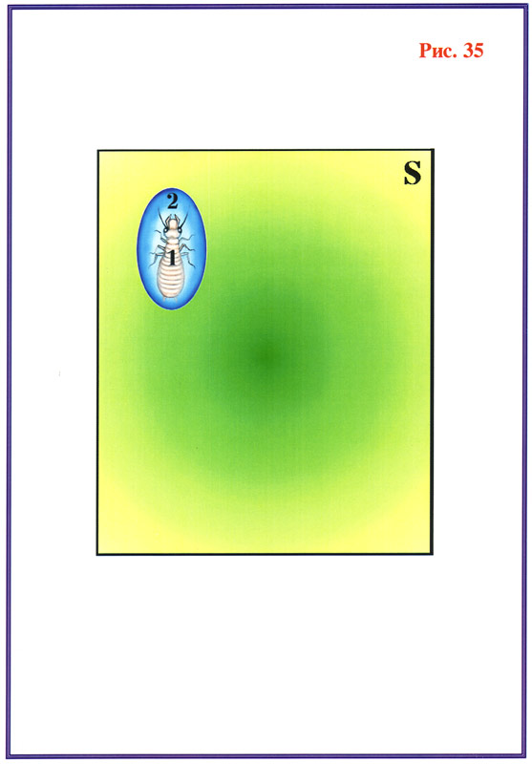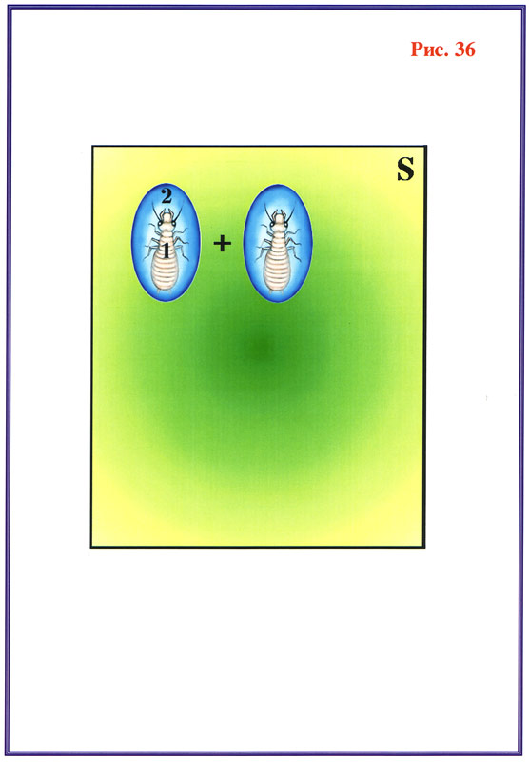

**При повышении концентрации термитов на единице площади, генерируемые всеми термитами пси-поля начинают разрушать индивидуальные защитные оболочки**.

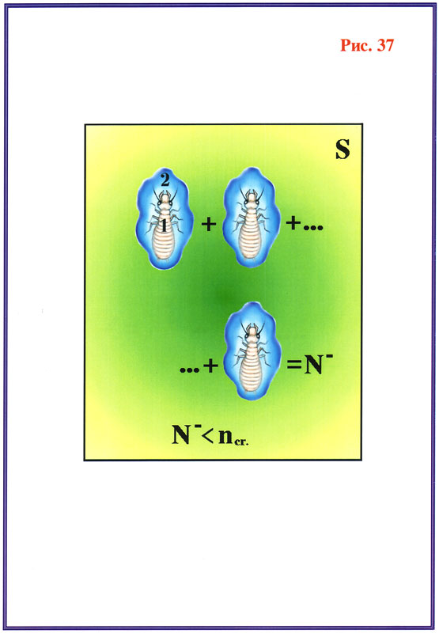

И, когда концентрация численности становится критической для этого вида, **происходит распад индивидуальных защитных оболочек, и возникает одна общая для всех защитная оболочка колонии**.

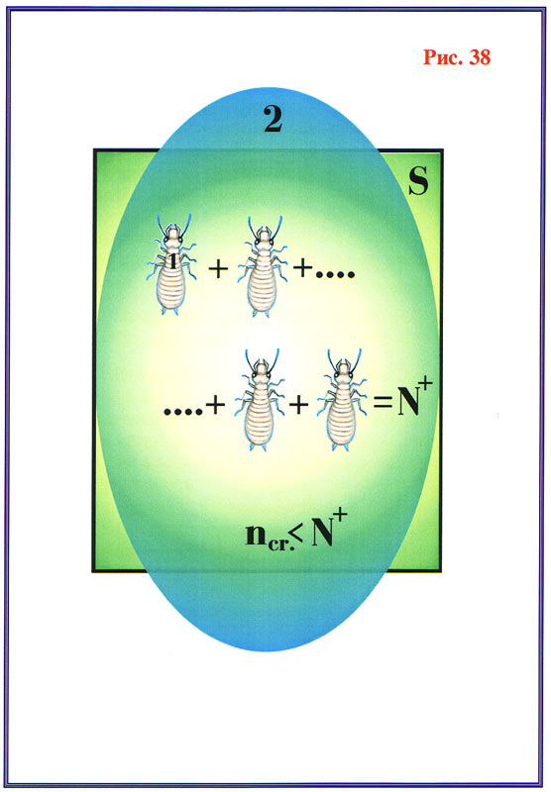

Каждая особь при этом приобретает открытую пси-систему и **становится частицей единой нервной системы всего общества**.

Для каждого вида существует своя оптимальная численность входящих в семью (сообщество) особей. Можно отметить, как нижнюю границу численности сообщества, при которой возникает **общая пси-система** (следовательно, становится возможным весь комплекс сложных поведенческих реакций), так и верхнюю границу концентрации, ограничивающую численность этого сообщества.

Казалось бы, чем больше численность особей создающих колонию, тем более сложные и совершенные поведенческие реакции в такой колонии. Какие же причины приводят к тому, что сообщество, создающее единую пси-систему, имеет потолок численности и, соответственно, развития?

а) **Дальность действия единого пси-поля сообщества**, что определяет размеры территории, контролируемой каждым конкретным сообществом (семьёй), — так называемое, **жизненное пространство**;

б) **плотность единого пси-поля сообщества**, представляющее собой слияние пси-полей всех особей, его образующих. Существует, так называемая, **критическая плотность пси-поля сообщества**. При большей плотности оно начинает подавляюще и разрушающе действовать на организмы особей, создающих это сообщество;

в) **неполная сонастроенность пси-систем особей друг на друга**, что при чрезмерной численности может привести к рассогласованию действий всего сообщества и сделать его **нежизнеспособным**.

Оптимальная численность подобных колоний регулируется самим сообществом, следовательно, индивидуальная **пси-система (нервная система) термита, муравья, пчелы является только ячейкой огромной пси-системы сообщества**.

И по аналогии с многоклеточным организмом, правильно было бы считать организмом **всё** сообщество (другое название — **НАДОРГАНИЗМ**), так как только сообщество жизнеспособно и может приспосабливаться к изменениям окружающей среды: отдельная особь сообщества самостоятельно действовать не может, как **не может** существовать отдельная клетка многоклеточного организма.

Общая пси-система сообщества в состоянии решать довольно сложные задачи, возникающие при борьбе за выживание, что и позволило видам, создающим такие пси-системы, выжить и сохраниться на протяжении почти трёх миллиардов лет. Но в то же время такие пси-системы не достигли того уровня развития, при котором возникает **сознание**, выделение себя из окружающей среды. Это не случилось по следующим причинам:

**1.** Каждая особь свободно перемещается в пределах занимаемой сообществом территории, соответственно **сила взаимодействия между пси-полем, излучаемым особью и совокупным пси-полем сообщества постоянно изменяется**.

**2.** Часть нервных клеток каждой особи продолжает обеспечивать нормальное состояние и регулирует процессы, происходящие в организме самой особи. И только резервные нейроны особи включаются в единую пси-систему сообщества, что в свою очередь, **сокращает срок жизни данной особи**.

**3.** Взаимодействие между пси-системой особи и совокупным пси-полем сообщества происходит через пространство, что не позволяет поддерживать оптимальное взаимодействие внутри сообщества в силу постоянно меняющихся условий внешнего и внутреннего пространства, в котором действует единое пси-поле сообщества.

**4.** Движение особи — **хаотично**, что делает **невозможным специализацию пси-системы каждой особи в интересах эволюционного развития всего сообщества**.

**5.** Невозможность накопления и сохранения значительного опыта в полной мере, от поколения к поколению, из-за непродолжительной жизни каждой отдельной особи (и по перечисленным выше причинам).

**6.** Отсутствие такой структуры нейронов, которая позволяет преобразовывать одни формы материи в другие и синтезировать пси-поля с нужными свойствами.

**7.** Невозможность эволюционного развития нейронов этих особей до уровня, при котором возникают качества, необходимые для зарождения разума.

Вот, по каким причинам не произошло эволюционное развитие этих сообществ, и не возникла цивилизация муравьёв, пчёл или термитов на нашей планете, хотя, на других планетах, где складываются другие (благоприятные) условия, такое вполне возможно. Природа сообществ термитов, муравьёв или пчёл прекрасно согласуется с гегелевской теорией **абсолютной идеи**, но на планете Земля нет других, постоянно действующих пси-систем.

Нет постоянно действующих?!. Но, может быть есть временно действующие общие пси-системы — **надорганизмы**? И если они возникают, то **почему и когда, на каком уровне эволюционного развития находятся виды, у которых это явление может возникнуть?!.**

У большинства видов живых организмов пси-системы (нервные системы) являются «закрытыми», в большей или меньшей степени. Это связано с тем, что при развитии вида через развитие каждой особи этого вида, необходимо **исключить полностью** (или, по крайней мере, свести к минимуму) **возможность пси-полевого воздействия одной особи на другую**, как одного и того же вида, так и разных.

В результате такого воздействия, может произойти **нарушение баланса и снизиться жизнеспособность, биологическая активность вида, что может привести к его вымиранию, как это и произошло с очень многими видами в ходе эволюции жизни на Земле**.

Эволюционное развитие видов проявляется в гибком реагировании (приспособлении) на изменения внешней среды существования посредством приспособления к этой среде, которое закрепляется в генах и передаётся новым поколениям в качестве отправной точки для дальнейшего развития вида.

Эволюционные изменения приводят к **гармоничному изменению внутреннего мира особей каждого вида**. При этом изменяется структура, функции клеток организмов, в том числе и нейронов, что и создаёт условия для эволюционного развития (конечно же, в случае позитивных мутаций и изменений). И каждый вид, сохранившийся в ходе эволюции, выработал защитные механизмы, **защитные пси-полевые оболочки**, создающие максимально благоприятные условия для эволюционного развития каждой особи данного вида.

В каких же случаях могут проявляться явления **надорганизма** у таких видов, когда индивидуальные защитные оболочки распадаются, и возникает **единая пси-система надорганизма**?

**1)** При угрозе гибели популяции вида в результате стихийных природных явлений (засуха, землетрясение, наводнение и т.д.).

**2)** При нарушении экологического равновесия между видом и средой.

**3)** При необходимости перемещения популяции вида на значительные расстояния.

Рассмотрим примеры, подтверждающие эти предположения. У кроликов, при возникновении диспропорции между численностью популяции и окружающей средой, наблюдались интересные явления. Каждая популяция имеет территорию, на которой она живёт — свой ареал обитания площадью **S**. На этой территории без нарушения экологического равновесия среды обитания может прожить определённое количество особей данного вида (**n**). И данная (оптимальная) численность популяции постоянно поддерживается внутренними механизмами самой популяции. Что же это за механизмы? Какие движущие силы удерживают определённый уровень численности популяции?!.

Колебания рождаемости и воздействие внешних факторов приводят к **колебанию численности популяции**. При неблагоприятных внешних факторах **численность популяции уменьшается и становится меньше оптимальной (N-)**. При этом в популяции повышается рождаемость и через некоторое время численность популяции вновь возвращается к оптимальной.

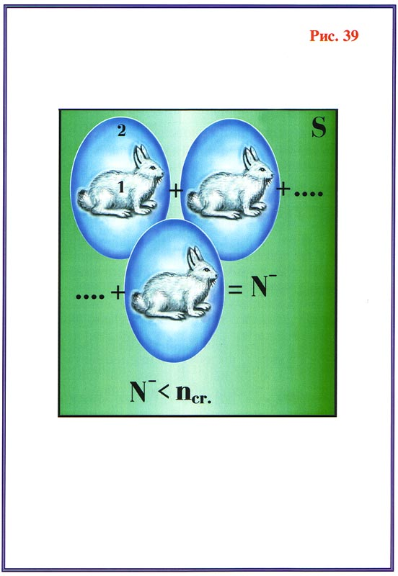

Когда же численность **становится больше оптимальной (N+)**, возникают процессы внутри популяции, приводящие к **повышению смертности и снижению рождаемости,** и через некоторое время численность вновь возвращается к оптимальной.

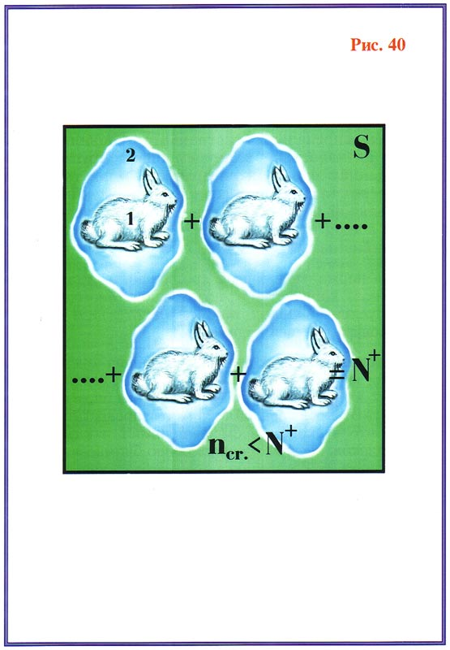

Что же это за таинственный механизм действует внутри каждой популяции?! И **кто** или **что** запускает его в действие?!..

Кролики питаются травой, потребляют, так называемую, **растительную биомассу**, которая растёт на занимаемой популяцией площади. **Количество этой биомассы определяется погодными условиями, солнечной активностью, наличием воды**. Другими словами, **данная площадь поверхности планеты может произвести только лишь определённое количество растительной биомассы в единицу времени**. Каждый кролик, поедая траву, **уменьшает** количество произрастающей биомассы.

Для нормальной жизни кролик должен съесть определённое количество растительной биомассы **m(n)**. Вся популяция в целом, потребляет **m(n)**х**n** количество произрастающей биомассы. Конечно, если численность популяции очень большая, тогда может быть уничтожена вся произрастающая на этой площади растительная биомасса. Поверхность Земли на данной территории превратится в пустыню, что в скором времени приведёт и к гибели самих кроликов, съевших растительную биомассу.

Для того, чтобы экологическая система могла существовать долгое время, необходимо выполнение следующего условия: **растительная биомасса, воспроизводимая в единицу времени на данной площади, должна быть больше или равной количеству растительной биомассы, потребляемой животными организмами, в частности — кроликами, живущими на этой площади**.

Можно предположить, что при численности **N**- часть воспроизводимой растительной биомассы остаётся избыточной при кругообороте. Это благоприятное условие стимулирует повышение рождаемости через изменение целого ряда физиологических параметров, и этот факт согласуется с логикой и здравым смыслом.

Но, тот факт, что при перенаселённости ареала включается механизм снижения рождаемости и повышается смертность (в то время, как растительная биомасса может, в течение некоторого времени (до нескольких лет), обеспечить жизнь популяции с численностью **N+** и высоким уровнем рождаемости), с логикой на первый взгляд не согласуется.

Трудно предположить, что кролик задумается о том, что на следующий год ему нечего будет есть и из-за этого снизит свой рацион или подумает о регулировании численности своей семьи... Что же, в таком случае, происходит?!

**Что** и **каким образом** управляет и регулирует численность популяции кроликов и других видов живых организмов на данной площади? Попробуем проанализировать это явление и добиться понимания очередной загадки природы...

Каждая особь излучает вокруг себя пси-поле **ω**. Пси-поля, излучаемые особями популяции, взаимодействуют друг с другом и влияют на процессы, происходящие в организме каждой особи. Предположим, что существует оптимальная напряжённость (плотность) совокупного пси-поля популяции, при которой существование каждой особи оптимальное, и сохраняется экологическое равновесие.

##### W= ∫∫k(N;S) ω ds dN (1) n s

Где:

**W** — совокупное пси-поле популяции.

**S** — площадь ареала обитания популяции.

**ω** — пси-поле, излучаемое одной особью.

**k(N,S)** — коэффициент взаимодействия между пси-полями особей внутри популяции.

Популяция, с численностью больше оптимальной, создаёт совокупное пси-поле большей плотности, а меньшая численность популяции даёт меньшую плотность совокупного пси-поля. В одном случае возникает избыточная плотность совокупного пси-поля, а в другом — недостаточная.

##### ΔW(+) = ∫∫k(N;S)ωdsdN - ∫∫k(N;S)ωdsdN (2) N+ S N S

##### ΔW(-) = ∫∫k(N;S)ωdsdN - ∫∫k(N;S)ωdsdN (3) N S N- S

Избыточная плотность пси-поля **ΔW(+)** действует угнетающе на физиологические процессы организма особи: возникают гормональные нарушения, блокируется активность работы гипофиза, тимуса, что приводит к снижению рождаемости и продолжительности жизни.

Недостаточная **ΔW(-)** плотность пси-поля стимулирующе действует на процессы, протекающие в организме особи, что приводит к повышению рождаемости и т.д.

**Именно совокупная плотность пси-поля популяции W, которое создаётся всеми особями популяции и является тем управляющим механизмом, который обеспечивает баланс между численностью вида и экологической системой**.

Очень важное значение имеет коэффициент взаимодействия, характеризующий степень взаимодействия между пси-полями внутри популяции **k(N;S)**. Этот коэффициент зависит от **количества особей популяции и от территории ареала, занимаемой популяцией**. Значение этого параметра для большинства видов лежит в пределах:

**0 < k(N;S) < 1**

Хотя существует возможность отрицательных значений этого параметра, а также случаи, когда он может быть больше единицы.

Рассмотрим природные явления, которые влияют на коэффициент взаимодействия, в результате чего значения этого параметра изменяются и становятся равными или больше единицы.

Во время сильных засух, когда целому ряду популяций разных видов животных грозит гибель, можно наблюдать интересные явления: все особи популяции собираются вместе, — их численность порой достигает многих миллионов, а иногда и миллиардов (саранча, термиты и т.д.), — и эти скопления начинают вести себя очень интересно...

Возьмём в качестве примера явление надорганизма у крыс и мышей. Состояние надорганизма у них возникает при коэффициенте взаимодействия равном единице [**k(N,S)=1**]. Индивидуальное поле особи при этом исчезает, но формируется общее пси-поле популяции. Огромные полчища крыс и мышей перемещаются, преодолевая все преграды, туда, где нет засухи и где популяция может сохраниться. В этом явлении интересно следующее:

**а)** встречая на пути движения преграды (ручьи, реки, овраги и т.п.), тысячи, а порой и сотни тысяч особей заполняют своими телами эти преграды и гибнут, чтобы остальные миллионы их собратьев по такому мосту из тел продолжали движение вперёд.

Интересно то, что, в состоянии надорганизма у определённой особи совершенно отсутствует инстинкт самосохранения. Каждая особь становится как бы клеткой огромного организма, для которого потеря тысяч, а порой и сотен тысяч таких «клеток» незаметна и служит для сохранения всего надорганизма, популяции в целом.

**б)** перемещение надорганизма, популяции происходит на десятки, а иногда и сотни километров на территории, которые не охвачены засухой, или другими стихийными бедствиями. Движение этой массы живых организмов происходит в нужном направлении, хотя в отдельности взятая особь не удалялась до этого момента за пределы своего жизненного пространства.

**Откуда** скопление особей **знает, куда** нужно двигаться, **как** ориентироваться на местности, где раньше ни одна из этих особей не была?

Попытаемся объяснить это явление. Резкое повышение температуры воздуха, отсутствие влаги, уменьшение количества пищи в течение нескольких дней через рецепторы воздействует на кору головного мозга особи и влияет на разные его функции, в том числе и на создаваемое защитное пси-поле **ω**, которое обеспечивает сохранение её индивидуальности.

Неблагоприятные природные условия приводят к возникновению опасности гибели, как этой особи, так и всей популяции этого ареала. Мозг одной особи не в состоянии справиться с этой сложной ситуацией в силу его ограниченных возможностей. Поэтому, при возникновении негативных природных явлений, о которых говорилось выше, происходит **изменение состояния коры головного мозга — торможение зоны коры, создающей и контролирующей защитное пси-поле особи**.

При этом защитное пси-поле особи исчезает, коэффициент взаимодействия становится равным единице и нервная система особи включается на правах элемента в функционирование колоссальной нервной системы надорганизма.

У большинства видов явление надорганизма проявляется лишь в экстремальных условиях. При восстановлении нормальных условий состояние нервных систем особей популяции возвращается к обычному, и явление состояния надорганизма прекращается (коэффициент взаимодействия становится меньше единицы). Состояние надорганизма для этих видов является эволюционным приобретением, позволившим им выжить и приспособиться к изменяющимся природным условиям.

В состоянии надорганизма суперпозиция (суммарная плотность) пси-полей особей популяции позволяет объединённой нервной системе решать качественно новые задачи, такие, как ориентирование в пространстве при перемещении популяции на большие расстояния и ряд других. При этом, в состоянии надорганизма происходит активное разрушение организмов особей, его создающих, но если это состояние непродолжительное, то после восстановления нормального защитного пси-поля у каждой особи, происходит постепенное возвращение организма к норме.

Явление надорганизма у целого ряда видов возникает периодически, чаще всего это бывает связано с годичным циклом изменения климатических условий. Примером тому могут служить перемещения на большие расстояния перелётных птиц. Как показали исследования орнитологов, в шести случаях из десяти, во главе стаи перелётных птиц находились молодые птицы, впервые совершавшие перелёт к месту зимовки и, естественно, не знающие маршрута.

Что интересно: одна птица, даже опытная, не отправляется в полёт к месту зимовки в одиночку (так же, как и небольшие группы особей). Порой они гибнут от голода, замерзают, но ничто не может их заставить лететь к местам зимовок. Опять же, в чём тут секрет? В чём причина такого странного поведения птиц?!.

В процессе эволюции птицы выработали у себя способность создания надорганизма. Проявляется это состояние к периоду перелёта. Основой этого проявления служит внутренний биологический годичный цикл, стимулирующее действие на проявление которого оказывают влияние перепад температур (похолодание), уменьшение продолжительности дня, сокращение количества и качества пищи. Влияние природных условий приводит к варьированию в некоторых пределах начала перелёта.

В весенне-летний период, когда природные условия благоприятны для жизни птиц (когда они высиживают яйца, выкармливают своих птенцов), мозг каждой особи создаёт защитное пси-поле, которое обеспечивает максимально благоприятные условия для функционирования организма в целом.

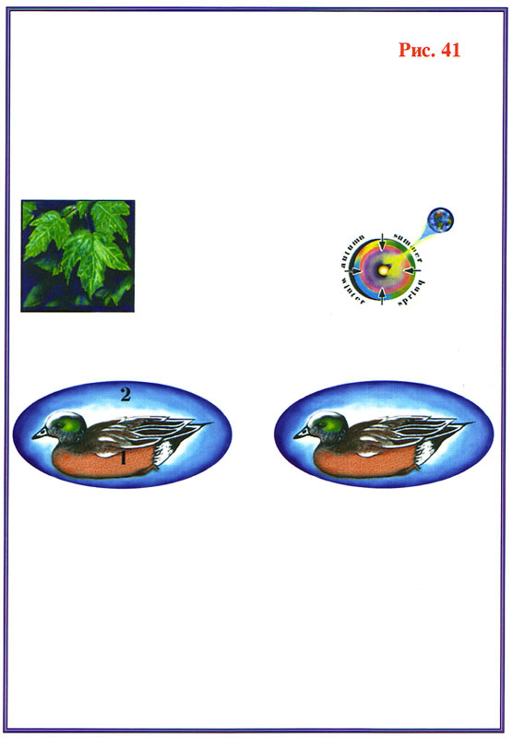

Годичный биологический цикл плотности защитного пси-поля особи приводит к тому, что к осени у перелётных птиц индивидуальное защитное пси-поле становится очень слабым, практически исчезает, что является необходимым условием для возникновения состояния надорганизма.

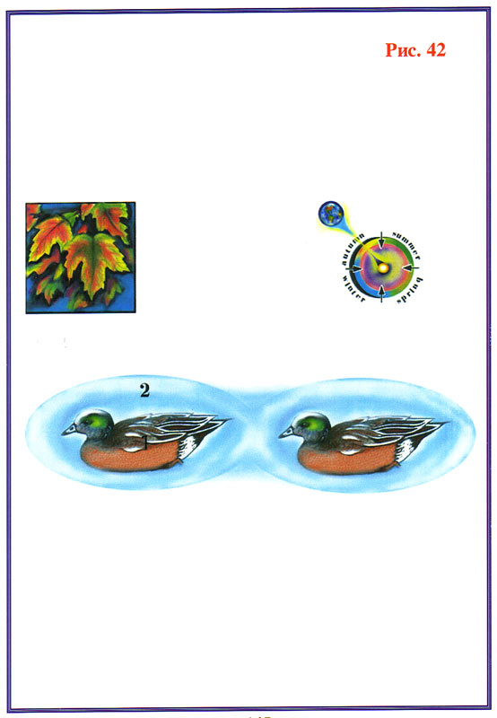

То, что природные факторы являются лишь запускающим механизмом биологического внутреннего годичного цикла, подтверждается тем, что резкие временные похолодания и заморозки не заставляют птиц отправляться к местам зимовок, хотя часть из них и гибнет.

Таким образом, изменение биохимических процессов в клетках организма (особенно в нервных клетках мозга) приводит к изменению структуры излучаемых нейронами полей и в целом к изменению всего пси-поля организма. Пси-поле из замкнутой структуры преобразуется в открытую, т.е. коэффициент взаимодействия стремится к единице.

Каждый вид птиц имеет минимальное число особей, которое необходимо для возникновения явления надорганизма у этой популяции. В состоянии надорганизма стая птиц (общая нервная система) может ориентироваться по звёздам, по солнцу, рассчитывать траекторию полёта, оптимальную скорость перелёта от одного места к другому. При этом, в состоянии надорганизма общая пси-система (нервная система) может учитывать целый ряд случайных факторов — силу и направление ветра, изменение скорости полёта от атмосферных условий и т.д.

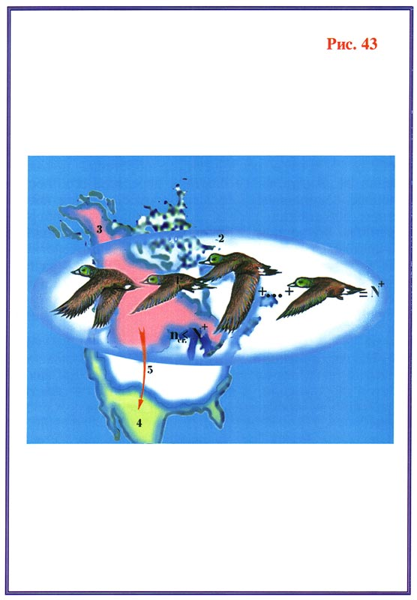

Отдельная особь всех этих сложных действий выполнить не может, как можно понять из приведённых выше примеров. Нервная система особи каждого вида позволяет решать задачи, связанные с обеспечением нормальной жизнедеятельности и функционирования организма. При этом степень развития этой индивидуальной нервной клетки зависит от сложности условий среды обитания данного вида.

Именно в процессе эволюционного развития многие виды приобретали возможность создавать объединённые нервные системы групп или популяций в целом (состояние надорганизма), когда действия и возможности нервной системы одной особи не позволяют разрешить возникшие жизненно важные ситуации...

Эволюционное развитие привело к появлению видов, у которых каждая особь имеет структуру нервной системы, позволяющую решать сложные задачи. Такая структура представляет собой систему взаимодействующих между собой миллиардов нейронов, сконцентрированных у одной особи. Взаимосвязь между нейронами, входящими в эту систему, максимальна и стремится к единице. В то же время вся система максимально изолирована от влияния других пси-систем (коэффициент взаимодействия между такими системами стремится к нулю).

Это происходит в результате создания самой пси-системой особи защитного (изолирующего) поля. В случае таких сложных пси-систем максимальная изоляция необходима для возможности приобретения и закрепления индивидуального опыта, с передачей его последующим поколениям. Передача осуществляется **посредством изменения генетического кода и непосредственным обучением**.

Наличие у одной особи сложной пси-системы, состоящей из миллиардов взаимодействующих между собой нейронов даёт возможность разграничить функции, обеспечивающие биологические процессы организма, связанные с ними поведенческие реакции и функции по накоплению информации о внешней среде, в которой существует данная особь.

На определённом этапе накопления информации и развития таких пси-систем, возникает способность анализа этой информации, и появляется осознанное действие и реакции на процессы, происходящие в окружающей среде. При этом, огромное число нейронов специализируется на преобразовании одних форм материи в другие, на создании голограмм и синтезе, и развитии эфирного, астрального и ментальных тел особи. Синтез и развитие этих тел возможны лишь при **определённом уровне эволюционного развития нейронов мозга**.

Этот процесс возникает при наличии необходимого объёма и качества информации, которая поступает в мозг через зрительные, слуховые, осязательные и обонятельные каналы в виде различных нервных сигналов. Эти сигналы производят изменение качественного состояния внешней и внутренней сред нейронов, принимающих эту информацию.

Информация, накопленная в нейронах в виде сгустков различных форм материи, приводит к **качественному и количественному изменению органических и неорганических молекул, ионов, внутри нейронов**. **Всё это вместе приводит к изменению величины искривления микрокосмоса клетки. И, когда это искривление достигает величины Δλ'2, происходит раскрытие в зоне действия этого искривления качественного барьера между физическим и астральным уровнями**. При этом возникают условия для перетекания форм материи на астральный уровень, и начинается наработка **астрального тела нейронов** (см. Главу 2).

Если говорить о человеке, мозг ребёнка должен впитать в себя определённый объём информации, желательно лучшего качества. Чаще всего эта несистематизированная информация, необходимая для всестороннего развития ребёнка, должна впитаться мозгом в течение определённого времени его развития (до 4-6 лет).

Если до этого возраста мозг ребёнка не получает критического объёма информации, то его нейроны не успевают наработать эфирные тела до нужного качественного уровня, при котором изменение искривления микрокосмоса нейрона приводит к открытию качественного барьера между эфирным и астральным уровнями. **Такой мозг дальше не в состоянии развиваться**, и хотя обеспечиваются все биологические потребности организма, но **осознанности в действиях, разумности в поведении такого ребёнка обнаружить невозможно**.

Такое состояние возникает только в двух случаях:

а) когда **мозг ребёнка не получает из окружающей среды информации необходимого количества и качества, или же качество этой информации — недостаточно для изменения качественной структуры нейронов мозга**.

Примерами могут служить случаи реальных «маугли», когда маленькие дети, в силу тех или иных обстоятельств, оказывались среди диких животных и были «воспитаны» ими. Всё — поведение и образ жизни таких детей полностью соответствовали повадкам и образу жизни их воспитавших животных. Когда по счастливой случайности такие дети возвращались в общество людей, то, к сожалению, они и дальше продолжали вести себя, как животные и практически уже не могли приобрести навыки поведения, соответствующие человеческим.

б) когда **нормальное развитие нейронов мозга ребёнка невозможно, в силу генетических проблем или же при наличии в мозге ребёнка (в спинномозговой жидкости) разных видов инфекций, которые выделяют, как продукт своей жизнедеятельности, большие дозы токсинов**.

В результате — случаи врождённой или приобретённой умственной отсталости разной степени тяжести, при наличии которой развитие ребёнка вообще не происходит, а если и происходит, то оно так отстаёт от нормы, что, в конечном счёте, тоже приводит к отставанию умственного развития.

Если же мозг своевременно получил нужное количество и качество информации, в нейронах происходит необходимое изменение микрокосмоса, и исчезает качественный барьер между эфирным и астральным уровнями, **начинается формирование и эволюционное развитие астральных тел нейронов мозга**.

При завершении полного развития астральных тел нейронов происходит изменение мерности микрокосмоса нейронов на величину **Δλ'2** (см. Главу 2), и исчезает качественный барьер между астральными и ментальными уровнями нейронов мозга. Возникают условия для **формирования и развития ментальных тел нейронов**.

С наработкой каждого тела (эфирного, астрального и ментальных), существенно изменяются свойства нейронов, возможности мозга по накоплению и обработке информации, поступающей, как из внешнего, так и из внутреннего мира. Развитие таких пси-систем (нервных систем) приводит к тому, что виды, обладающие такими пси-системами, в ходе своего эволюционного развития, начинают осознавать себя в природе и выделять себя из неё.

Приобретают способность влияния на окружающую природу и развивают различные способы такого влияния. Перестраивают среду своего обитания в более приемлемые для себя формы, часто при этом, к сожалению, нарушая экологическое равновесие. Экологический дисбаланс имеет максимально допустимые границы, выход за пределы которых приводит к нарушению экологической системы.

**Разумным, в полном смысле, можно назвать только тот вид, эволюционное развитие которого приводит к пониманию своего единства с природой, и разумная деятельность которого не приводит к разрушению экологической системы, а гармонично изменяет её, не нарушая баланса**. **Это, в конечном счёте, приводит к периодической смене экологических систем**.

Некоторые виды земных живых организмов имеют подобные сложные пси-системы. Все эти виды объединяются в один подкласс — **высших млекопитающих**. Особое место среди этого подкласса занимают два вида: **дельфин** и **человек**.

Человек — единственный разумный вид (гомосапиенс), имеющий сложную пси-систему, эволюционное развитие которого **сопровождалось и сопровождается изменением экологической системы**. К сожалению, человек по отношению к природе находится в «состоянии войны» с редкими перемириями, а не в гармоничном единении с ней... Остаётся лишь надеяться, что это единение всё же произойдёт в ближайшем будущем...

Особое положение человека в живой природе следует из его видовых и поведенческих особенностей. Прежде всего, это прямоходящее существо — общественное. Наличие пары свободных верхних конечностей — рук, позволило человеку в ходе эволюционного развития создать орудия труда, совершенствование которых привело к возможности влияния и изменения окружающей среды в соответствии с потребностями человека.

Общественная форма существования позволила решить другую проблему — накопление и передачу последующим поколениям необходимой информации (сначала в устной, а потом и в письменной форме) в виде полученного и приобретённого опыта не только семьи, племени, но и тысяч, а по мере развития человечества, сотен тысяч, миллионов людей многих поколений.

От поколения к поколению множилась накопленная информация, изменялось и её качество. Всё это вместе привело к тому, что новые поколения впитывая совокупный опыт, поднимались на следующую, более высокую ступень эволюционного развития. И когда человечество изобрело разные средства массовой информации — книги, газеты, радио, телевидение — произошёл резкий качественный скачок этого развития. Особенно сильно это наблюдалось последние сто лет.

В силу того, что человечество имеет огромное количество информации, которая в каждом конкретном случае достоверна и соответствует действительности, но теоретическое её объяснение построено на ошибочном логическом фундаменте, **«разумная» деятельность человека привела природу в целом на грань катастрофы**. И если эта катастрофа произойдёт, то это приведёт к гибели не только человечества, как вида живой природы, но и к гибели практически всей экологической системы...

Хочется ещё раз обратить внимание на то, что **человек не рождается разумным, а только имеет возможность стать разумным**, при впитывании мозгом ребёнка необходимого объёма информации в виде знаний и опыта, накопленного человечеством, его принципов, законов, морали... И синтезе на основе всего этого своего индивидуального мышления, своего Я. При гармоничном развитии личности, человек может достичь такого уровня развития сознания и возможностей, при которых реализуется **истинное, гармоничное слияние человека с природой**. Возникает вопрос: если многие виды живых организмов в ходе эволюционного развития, в критических ситуациях приобрели способность создания надорганизма, **возможно ли, и в каких ситуациях, это явление у человека?!**.

Человек имеет сложную пси-систему, состоящую из четырнадцати миллиардов нейронов, которая, при правильном развитии, в состоянии решить практически все возникающие задачи. Кроме этого нейроны мозга человека имеют максимальную степень взаимодействия между собой. Такого же качества взаимодействия практически невозможно добиться в состояния надорганизма по тем же причинам, что проявляется в таком же состоянии у термитов, пчёл и муравьёв.

Надорганизм, абсолютная идея, общественный разум, является не шагом вперёд, как это произошло у тех же термитов, пчёл, муравьев и т.д., а шагом назад... Потому, что **в этом состоянии надорганизма у человека невозможно гармоничное развитие общей пси-системы**. При нормальном развитии человека, создаваемое мозгом защитное поле максимально изолирует пси-систему человека от внешнего влияния. И в большинстве случаев, для раскрытия этого защитного поля необходим толчок изнутри пси-системы человека.

Но для этого, необходимо выполнение двух условий:

а) **большая концентрация людей на небольшой площади. При этом пси-поле каждого человека действует на защитные поля его окружающих людей и соответственно, наоборот — пси-поля окружающих угнетающе действуют на защитное поле каждого человека. В результате потенциал защитного пси-поля людей в этом скоплении значительно снижается**.

б) при пониженном потенциале защитного пси-поля человека необходима **эмоциональная раскачка системы изнутри, чаще всего, отрицательная**. При достижении определённого уровня эмоциональной раскачки, **защитное пси-поле человека становится неустойчивым и исчезает. Каждый человек в этом скоплении перестаёт быть индивидуальностью, его мозг подчиняется эмоциям, бушующим среди этого скопления людей. И в этом состоянии достаточно только направить в «НУЖНОМ» НАПРАВЛЕНИИ разбушевавшуюся толпу, и она сделает всё, что нужно для тех, кто управляет.**

**Это — принцип действия, так называемого, ПСИ-ОРУЖИЯ в одном из его проявлений**.

В истории человечества, как дальней, так и близкой, можно увидеть немало примеров подобных действий и, что интересно, **в состоянии «толпы» человек часто делает такое, чего никогда ни до того, ни после он сознательно не делал**. Часто это даже полностью противоречит его принципам этики и морали.

А если учесть, что только лишь **три-пять процентов нейронов мозга человека работают на его сознание**, а остальные 95-97% не участвуют в сознательной деятельности, тогда может реализоваться следующая ситуация... Если кто-то **имеет «ключ» входа в эти 95-97% мозга, и знает, каким способом можно открыть эту «дверь», то этот человек или группа людей в состоянии УПРАВЛЯТЬ любым количеством людей**. Чаще всего это возникает при действии, так называемых, управляющих пси-полей, которые может создать, как один человек, так и группа.

При этом, люди, которые подвергаются действию такого пси-оружия, абсолютно ничего не чувствуют и не понимают, **почему** и **что** заставило их сделать то или иное... Это очень мощное и страшное оружие, гораздо опаснее радиации, бомб, химического или бактериологического оружия. Уже хотя бы тем, что люди, подвергающиеся действию этого оружия, даже и не подозревают, что на них идёт какое-то действие.

Таким образом, для тех, кто применяет это оружие, существует полная безнаказанность. Потому что, чаще всего **те, кто применяют его**, пытаются убедить всех остальных, что даже сама **идея такого действия абсурдна и нелепа**... **Убеждают, прикрываясь ложной философией и опираясь на ложный фундамент, о чём они сами прекрасно знают. Пси-оружие — самое антигуманное из всех существующих в мире, и когда оно попадает в «чёрные» руки, то воистину начинаешь верить в наступление «судного дня»...**

Таким образом, состояние надорганизма у человека может возникнуть стихийно в результате отрицательной эмоциональной раскачки в больших скоплениях, а также в результате действия управляющих пси-полей при применении пси-оружия.

Итак, подведём итоги: в процессе эволюции природа сформировала три типа организации пси-систем живых организмов.

**1.** Постоянно функционирующую сложную пси-систему, состоящую из колонии особей одного вида. Численность такой колонии зависит от сложности задач, решаемых этой пси-системой и от сложности структуры пси-поля одной особи. Пси-поле одной особи представляет собой открытую систему (**k** стремится к единице).

Пси-поле системы колонии представляет собой суперпозицию (сложение) пси-полей всех особей, входящих в эту систему. Общее пси-поле этой системы в нормальных условиях существования представляет собой замкнутую структуру, постоянно функционирующий надорганизм. Примеры: термиты, пчёлы, муравьи и т.п.

**2.** Временно функционирующую сложную пси-систему, состоящую из колонии особей одного вида. Численность колонии, стаи также зависит от сложности задач, решаемых общей пси-системой и от сложности пси-системы одной особи. Причинами возникновения таких временных пси-систем, временного состояния надорганизма являются:

**а)** выработанное в процессе эволюции свойство, обеспечивающее выживание и развитие вида. Пример: перелётные птицы.

**б)** возникновение состояния надорганизма (сложной пси-системы) в условиях действия стихийных природных явлений (практически все виды).

В обычном состоянии пси-поле каждой особи имеет замкнутую систему:

**kобщ → 0**

Под действием природных факторов, когда существует реальная угроза гибели популяции или вида в целом, изменяется структура пси-поля каждой особи. Закрытая структура преобразуется в открытую:

**kобщ → 1**

При восстановлении природных условий до нормальных для каждого вида, структура пси-поля каждой особи возвращается к исходной.

**3.** Постоянно действующую сложную пси-систему, представляющую собой взаимодействие сконцентрированных у одной особи нескольких миллиардов нейронов (у человека — четырнадцать миллиардов). Пси-поле каждого нейрона — открытая система:

**k → 1**

В то время как совокупное пси-поле всех нейронов представляет собой закрытую систему:

**kвнеш. → 0**

Взаимодействующие между собой нейроны создают общее защитное пси-поле, обеспечивающее стабильное функционирование всей системы в целом. Пси-система человека обладает способностью самосовершенствования, эволюционного развития. У человека мозг с первого дня рождения начинает интенсивно впитывать в себя всю информацию, доступную его органам чувств.

При накоплении информации происходит качественное изменение структуры изначального нейрона. При достижении некоторого порога количества информации происходит качественный скачок эволюции мозга человека в целом. Он начинает выделять себя из окружающей среды, приобретает возможность осмысления происходящего в природе и в себе самом. Мозг человека становится инструментом познания природы и может самосовершенствоваться.

Количество информации, обеспечивающей этот качественный скачок, один человек не в состоянии накопить и за тысячу жизней. Это — совокупный опыт сотен поколений, миллионов людей. Только впитав в себя эту накопленную человечеством информацию, мозг человека получает возможность идти дальше в своём развитии...

Осмыслив всё это, каждый человек задумается над вопросом — если пси-поля регулируют процессы внутри каждого вида[4], популяции, как в нормальных, так и в экстремальных условиях существования, какие же тогда механизмы регулируют процессы, происходящие в экологической системе в целом?!.

### Глава 4. Формирование экологической системы планеты Земля

Первая жизнь появилась в первичном океане (см. Главу 2) в силу целого ряда причин. Основная из них — **поглощение морской водой жёсткого солнечного и космического излучения, губительного для всего живого на Земле**. Другая причина, не менее важная, заключается в том, что в **морской воде концентрировались не только неорганические молекулы, но также простые и сложные органические молекулы, возникшие из неорганических во время атмосферных электрических разрядов**.

Вода океана постоянно насыщалась газами, составлявшими первичную атмосферу планеты: углекислым и сернистым, азотом, водородом, кислородом и другими газами. Всё это вместе является необходимыми условиями для возникновения жизни (качественные процессы, которые происходили в первичном океане, более подробно описаны в Главе 2).

**Первыми живыми организмами, после вирусов, были простейшие одноклеточные растения, которые посредством фотосинтеза, поглощая видимый спектр солнечного излучения, стали сами внутри себя синтезировать органические соединения, необходимые для их жизнедеятельности**. До появления фотосинтеза, простейшие организмы получали необходимые органические соединения только из морской воды, где, как говорилось выше, они возникали только во время атмосферных электрических разрядов.

**Фотосинтез — эволюционное приобретение, давшее колоссальный толчок развитию жизни на планете**.

Первые растительные организмы были ещё очень примитивными, усваивали только ничтожную часть солнечного света, падающего на поверхность первичного океана. Фитопланктон усваивал порядка **1,5-2%** падающего солнечного света. Соответственно, скорость роста растительной биомассы зависела от, так называемого, биологического **КПД** (коэффициента полезного действия).

Фитопланктон начал покорять первичный океан, который был царством простейших одноклеточных растений. В процессе фотосинтеза, фитопланктон поглощал углекислый газ, растворённый в морской воде, и выделял, как побочный продукт, кислород. В ночное время, когда фотосинтез приостанавливался, фитопланктон использовал для своей жизнедеятельности синтезированные в дневное время органические соединения. Эти соединения помогали фитопланктону восстанавливаться и поддерживать целостность и активность его структуры.

При этом фитопланктон расщеплял органические соединения, и для этого процесса, обратного фотосинтезу, поглощал растворённый в окружающей его морской воде кислород, который, опять же, большей своей частью был продуктом фотосинтеза. Следовательно, **при любом расщеплении органических соединений поглощается кислород, и, как побочный продукт распада, выделяется углекислый газ.**

**Животные микроорганизмы**, (если не брать во внимание эвглену зелёную и ей подобных), даже при самых идеальных для них условиях, **не могли появиться в первичном океане до тех пор, пока фитопланктон, а потом и более совершенные растительные организмы, не насытили поверхностный слой океана кислородом в таком количестве, чтобы обеспечить нормальную жизнедеятельность и для животных организмов**, которые, опять таки, возникли в ходе эволюции из тех же простейших растительных организмов.

Таким образом, **о первой простейшей экологической системе можно говорить лишь с момента появления животных, т.е. организмов, поглощающих органические соединения. Экологическая система есть ни что иное, как баланс между всеми формами и типами живых организмов и их средой обитания...**

С появлением многоклеточных живых организмов начался **следующий качественный этап развития жизни**. Совершенствуясь в беспощадной борьбе за выживание, многоклеточные организмы, в первую очередь опять растительные, приобрели новые качества — **распределение функций, происходящих в одноклеточном организме, между группами клеток, образовывающих этот многоклеточный организм**.

Возникла специализация клеток на выполнение тех или иных функций, необходимых для нормальной жизнедеятельности всего многоклеточного организма. А это привело к тому, что в клетках многоклеточных растений, специализирующихся на фотосинтезе, повысилась активность этого процесса, и как следствие, увеличился биологический **КПД**, который у многоклеточных растении первичного океана — водорослей — уже составлял порядка **4%**.

**С появлением многоклеточных растительных организмов начался следующий бум роста биомассы в первичном океане. Это, в свою очередь, привело к бурному росту количества и многообразия животных многоклеточных организмов, которые, в силу своей большей активности, возникшей в результате борьбы за выживание, стали уже эволюционно доминировать над растительными организмами**.

Тем не менее, они продолжали быть зависимыми от количества биомассы, создаваемой растениями в ходе фотосинтеза. Постепенно животные многоклеточные организмы разделились на три основных типа:

**1) Растительноядные животные организмы.**

**2) Плотоядные животные организмы** (поедающие растительноядные животные организмы).

**3) Всеядные животные организмы**, которые могли поедать как растения, так и животных.

Эволюционное развитие растительных организмов приводило к бурному развитию животных организмов. Экологическая система становилась всё более сложной и многообразной. Что и каким образом поддерживало гармонию, баланс между всеми её составляющими живыми организмами?

**Пси-поля, излучаемые каждым живым организмом, стали основой механизма саморегулирования экологической системы**. Саморегулирование происходило внутри каждого вида живых организмов (подробно этот механизм объяснялся в Главе 3).

Выделяемый в результате фотосинтеза кислород из морской воды попадал в атмосферу планеты, его концентрация постепенно росла. Во время атмосферных электрических разрядов часть атмосферного кислорода преобразовывалась в озон, по мере роста концентрации которого, в верхних слоях атмосферы стал возникать **озоновый слой планеты**.

Озоновый слой стал защитным экраном от жёсткого солнечного и космического излучения. С течением времени озоновый слой становился всё больше и больше, и наступила пора, когда его толщина стала достаточной для отражения большей части этого излучения. **Возникли условия для развития жизни на поверхности суши планеты**.

Первыми осваивать сушу начали растения, сначала развиваясь в пограничных зонах, потом уходя всё глубже и глубже в материки. Первыми покорили сушу плавуны, хвощи и папортникообразные. Развиваясь в условиях атмосферы, в которой концентрация углекислого газа во много раз больше его концентрации в морской воде, первые наземные растения шагнули дальше в механизме фотосинтеза. Биологический **КПД** этих растений достигал уже **5%**.

За растениями на сушу вышли и животные. Первыми наземными животными были земноводные, появившиеся в результате эволюции кистепёрых рыб. Началось формирование экологической системы и на суше. Причём, развитие жизни на суше приобрело гораздо более бурный характер. Гигантские хвощи, плющи и папортникообразные создавали огромное количество растительной биомассы. Поедать такие гигантские растения могли только лишь крупные животные. На Земле наступило время гигантов...

Вслед за земноводными на суше появились пресмыкающиеся, которые имели целый ряд эволюционных преимуществ и вскоре стали доминировать на суше. Царство гигантов — динозавров продолжалось сотни миллионов лет. Но концентрация углекислого газа в атмосфере стала уменьшаться, так как огромные массы углекислого газа поглощались из атмосферы в результате фотосинтеза и становились составной частью биомассы планеты.

Накопленный до появления жизни в атмосфере углекислый газ был постепенно, за сотни миллионов лет, израсходован гигантскими растениями. Закончился «запас» углекислого газа планеты. Он продолжал поступать в атмосферу при извержениях вулканов и как продукт жизнедеятельности живых организмов. Постепенно тектоническая активность Земли уменьшалась, всё меньше и меньше газов выбрасывалось в атмосферу из недр, в том числе и углекислого газа. Это послужило причиной того, что гигантские растения суши стали погибать. Их оставалось всё меньше, и, в конечном итоге, это было одной из причин заката царства гигантов — динозавров...

Вместо растений-гигантов, плющей, хвощей и древовидных папоротников на эволюционную арену вышли более совершенные растительные организмы — голосеменные, биологический **КПД** которых уже достигал **7%**. Гиганты, пока были благоприятные условия для их роста и развития, просто подавляли возможность развития голосеменных. И только с гибелью этих гигантов голосеменные растения получили свободу для своего развития.

Эти растения были значительно меньше своих предшественников. Животный мир, пришедший на смену царству гигантов, тоже был гораздо более скромным по своим размерам. Но эволюционно его сформировали более совершенные животные. Как осколки былого величия, в него вошли потомки динозавров и земноводных.

Следующий этап знаменовало появление покрытосеменных растений, биологический **КПД** которых уже достигал **10%**, они однако, не пришли на смену голосеменным, как последние пришли на смену плющам, хвощам и папоротникообразным. Они просто освоили разные климатические пояса поверхности планеты. Причём, голосеменные оказались более приспособленными к суровым климатическим условиям и освоили более холодные климатические пояса планеты. По мере формирования флоры Земли, формировались её богатая фауна — животный мир.

**Этот последний тип экологической системы сохранился и до наших дней**. Природа не смогла пока создать растительный организм с большим, чем десять процентов, биологическим **КПД**. И если раньше появление нового типа растений приводило к бурному изменению животного мира, то с появлением покрытосеменных этот процесс прекратился.

Сначала новые, возникающие в ходе эволюции, виды заполняли свободные экологические ниши, а после заполнения вакансий, **новый вид мог пробиться, лишь вытеснив из какой-либо экологической ниши другой вид, уже её занимающий**. Это привело к **качественной эволюции животных на планете**. Эволюция животных **перешла на другой качественный уровень**, нормальное развитие которого обязательно приводит к **появлению разума**.

Всё это так или чуть по-другому происходило и происходит на многих планетах **Большого Космоса**. На нашей планете Земля тоже появился разумный вид — ***Homo Sapiens***. **Но *homo sapiens* пришёл извне** и заселил экологическую нишу, занятую до него неандертальцами, возникшими в ходе эволюции жизни на планете. В силу того, что неандертальцы были более многочисленными, приспособленными к земным условиям и более сильными, *Homo Sapiens* сам в начале своего освоения планеты был просто не в состоянии вытеснить их. Это сделали за него. В экологическую нишу его вселили, **кто и каким образом** — мы разберём дальше...

Хотелось бы отметить лишь одну особенность, которая определяет тип животных организмов, **у которых может возникнуть, в ходе эволюции, разум — это всеядность...** И связано это с весьма простой причиной. Каждый организм в состоянии без вреда для себя расщепить определённую дозу яда, попадающего в него из окружающей среды.

Для каждого типа и вида существует своя критическая концентрация яда в организме, с которой этот организм в состоянии справиться. Если же в организм поступает больше, чем критическая доза какого-либо яда, избыток его действует угнетающе на те или иные функции или системы организма.

Так вот, **растительные яды**, которые в большей или меньшей степени есть в каждом растении, **угнетающе действуют на клетки типа нейронов**. И не случайно у растений нельзя найти клеток, по своему строению, подобных нейронам...

Травоядные животные, питаясь растениями, получают дозы растительных ядов большие, чем их организмы в состоянии расщепить. Избыток растительных ядов угнетающе действует на **эволюцию нейронов и делает невозможным появление у нейронов этих животных верхнеастрального и ментального тел, без которого невозможно возникновение разума**.

Плотоядные животные получают с пищей такое количество трупного (животного яда), которое их организм полностью расщепить не в состоянии. Трупный яд нарушает обменные механизмы организма, и нейроны мозга таких животных не получают нужного количества веществ, необходимых при зарождении и развитии ментальных тел.

Всеядные животные получают с пищей яды как одного, так и другого типа. Но количество этих ядов таково, что организм в состоянии расщепить их полностью, что и создаёт благоприятные условия для появления у всеядных животных **нейронов, имеющих верхнеастральные и ментальные тела, при которых возможно возникновение разума...**

Таким образом, **растительные формы жизни являются фундаментом любой экологической системы**. От чего же зависит количество растительной биомассы в той или иной экологической системе? Для любой экологической системы основными определяющими признаками являются следующие:

**а)** мощность солнечной радиации (её оптическая часть), падающая на единицу поверхности в единицу времени (при превышении допустимой мощности солнечной радиации, живые организмы гибнут).

**б)** биологический **КПД** растительных организмов, т.е., какая часть солнечного света поглощается растениями и используется при синтезе органических соединений.

**в)** количество разных видов растительных организмов.

**г)** количество растений одного вида.

Записав всё это в математическом виде, получаем выражение:

##### s i j ∫ ∫ ∫W(t) Ψ(ij) n(ij) ds di dj = mijp(t) (4) 000

где:

**mijp(t)** — количество растительной биомассы, синтезируемой в единицу времени всеми растительными организмами на единице поверхности планеты.

Часть растительной биомассы поглощают растительноядные (травоядные) животные. Из этой части, после соответствующего расщепления и преобразования, синтезируется биомасса травоядных животных:

##### s a b ∫ ∫ ∫mijp(t)Ψ(ab)n(ab)dsdadb=mabp(t) (5) 000

где:

**mabp(t)** — биомасса травоядных животных, синтезируемая в единицу времени на единице площади.

Плотоядные животные поедают часть травоядных; после соответствующего расщепления и преобразования из этой части синтезируется биомасса плотоядных животных:

##### s c q ∫ ∫ ∫mabp(t)Ψ(cq)n(ab)dsdcdq=mcqp(t) (6) 00 0

где:

**mcqp(t)** — биомасса травоядных животных, синтезируемая в единицу времени на единице площади.

Следует отметить, что к травоядным животным относятся все виды, которые поедают как живые, так и мёртвые растительные организмы. Используя введённые обозначения (4), (5), (6) можно записать математическую модель экологической системы в виде:

##### mijp(t) + mabp(t) + mcqp(t) = constΨ (7)

Как показали практические исследования биологов, только 10% биомассы растений переходит в биомассу травоядных животных, и 10% биомассы травоядных животных преобразуется в биомассу плотоядных животных. Если подставить в это уравнение значения слагаемых и вынести за скобки общие множители, получим это уравнение в несколько другом, более наглядном виде:

##### s I j ∫∫∫W(s)Ψ(ij)n(ij)dsdidj[1+…+…]=constΨ (8) 000

Из формулы (8) видно, что всё многообразие форм живой природы, её качественный и количественный состав определяется:

**а)** плотностью потока солнечного света, падающего на единицу поверхности планеты в единицу времени.

**б)** биологическим **КПД** растительных организмов, т.е., какая часть солнечного света поглощается и преобразуется в растительную биомассу.

Коэффициент **Ψ(ij)** неодинаков у разных типов растительных организмов и может принимать значения в интервале:

**0 ≤ Ψ(ij) ≤ 1**

Самые совершенные типы растительных организмов на Земле имеют биологический **КПД** равный **0,1** (10%). Таким образом, сложность, многообразие форм и видов конкретной экологической системы определяется в первую очередь двумя параметрами — **W(s)** и **Ψ(ij)**.

А если учесть, что плотность потока солнечного света, падающего в единицу времени на единицу поверхности изменяется очень медленно и притом постепенно уменьшается (если сравнивать интервал времени с момента возникновения жизни на планете и текущее время), и в течение того же периода времени на смену простой экологической системе приходила более сложная, совершенная, можно сделать следующий вывод:

**Биологический КПД является основным параметром, определяющим многообразие форм и видов, образующих любую экологическую систему**.

Выражение (8) является основным законом эволюции живой материи. Причём, из этого закона следует закономерность появления разнообразных форм жизни в Космосе на разных планетах (не только белковых). Источником для возникновения жизни может служить не только плотность потока солнечного света **W(s)**, как это произошло на планете Земля, но и любой другой поток материй, что естественно приведёт к появлению других форм жизни.

**Многообразие форм жизни — закономерно**.

Кроме того, из формулы экологической системы (8) следует вывод о возможности искусственного создания растительных организмов с различными **КПД Ψ(ij)**, большими, чем у покрытосеменных (больше 10%).

Это даёт ключ к управлению эволюцией экологической системы, возможность искусственного создания качественно новых экологических систем, решению многих экологических и других проблем, которые возникли у человечества!

### Глава 5. Кругооборот жизни на земле. Многомерность жизни

Качественным отличием живой материи от так называемой мёртвой, являются **особенности строения органических молекул, образующих клетки любого организма**. Эти молекулы изменяют мерность микрокосмоса клетки до такой величины, когда качественный барьер между физическим и эфирным уровнями исчезает, и происходит перетекание форм материй с физического уровня на эфирный. На эфирном уровне формируется точная копия клетки физического уровня из материи **G** (подробно об этих механизмах говорилось в Главе 2). Синтезируется, так называемое, **эфирное тело клетки**.

При эволюции жизни на определённом этапе возникают многоклеточные организмы, у которых каждая клетка в отдельности функционирует в интересах всего сообщества. И все клетки многоклеточного организма создают сбалансированную систему — единый организм из множества простейших организмов-клеток, в котором все функции этих простейших организмов согласованы между собой. Они и физически образуют цельную систему — **физическое тело многоклеточного организма**.

Что же происходит с эфирными телами клеток многоклеточного организма?

У одноклеточных организмов условием жизни является **гармония между физическим и эфирным телами, при которой возникает циркуляция (перетекание) материй между уровнями**. Многоклеточный организм на физическом уровне представляет собой согласованную функционирующую систему клеток.

Условиями жизни многоклеточного организма является не только гармония между физическим и эфирным телами каждой клетки в отдельности, но **и гармония между эфирными телами всех клеток, образующих данный многоклеточный организм**. Другими словами, эфирные тела клеток многоклеточного организма на эфирном уровне создают тоже единую систему — **эфирное тело многоклеточного организма**.

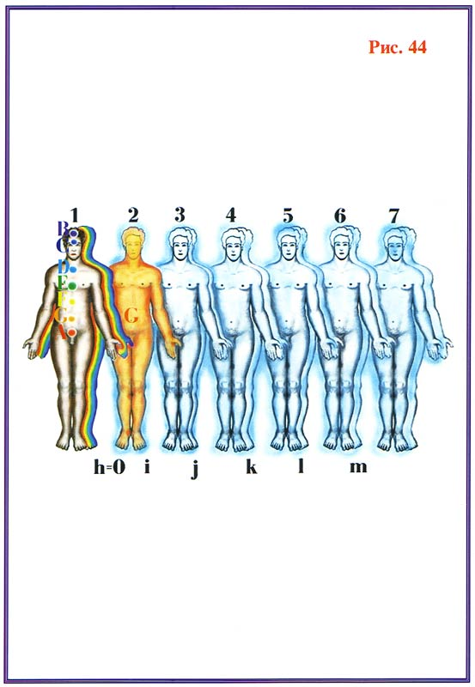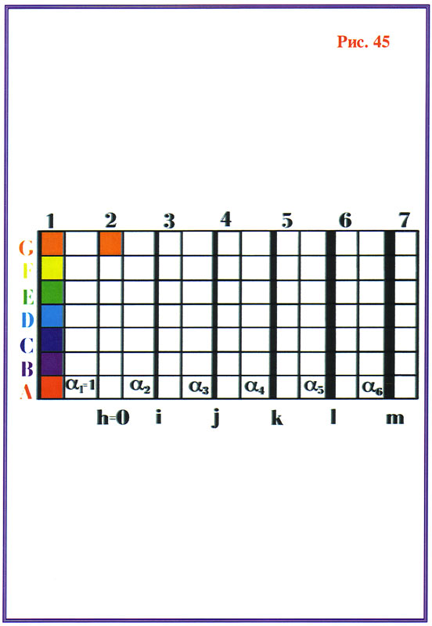

Условием нормальной жизнедеятельности является сбалансированность процессов между физическим и эфирным телами организма. В ходе эволюции многоклеточных организмов физические клетки, их образующие, специализировались на тех или иных функциях, необходимых для обеспечения жизнедеятельности и жизнеспособности организма в целом.

При совершенствовании этих механизмов, клетки, выполняющие разные функции организма, изменились и внешне, и внутренне, что привело к **возникновению разных типов клеток организма**. Разная структура клеток организма привела к тому, что эти клетки оказывали различное влияние на свой микрокосмос. Вследствие этого некоторые типы клеток организма приобрели новое качество.

Изменение мерности микрокосмоса этих клеток достигло уровня, при котором **открылся качественный барьер между физическим и астральным планами**. И на астральном плане начался синтез астральных тел этих клеток, которые, в свою очередь, на этом уровне создали свою систему взаимодействия. Развитие такой системы на астральном плане привело к формированию **астрального тела организма**.

В силу особенностей отличия астрального плана от физического, астральные тела у организмов могут быть образованны, как одной формой материи **G** ,

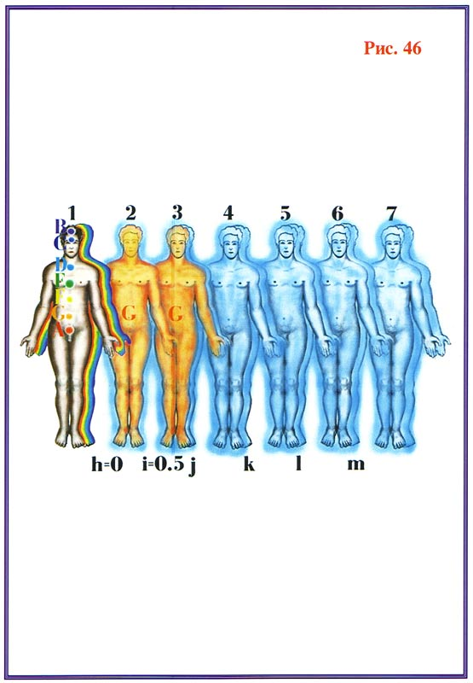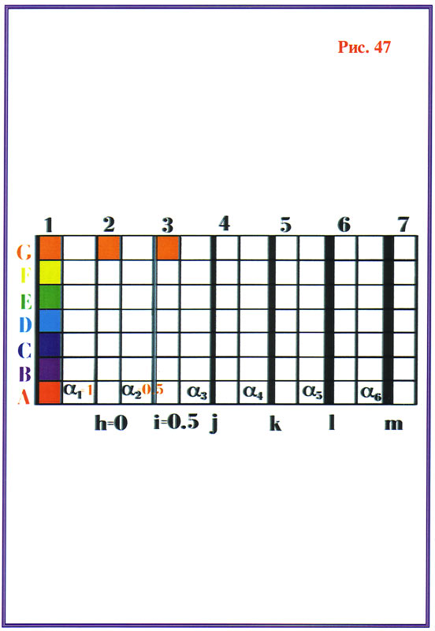

так и двумя — **G** и **F**.

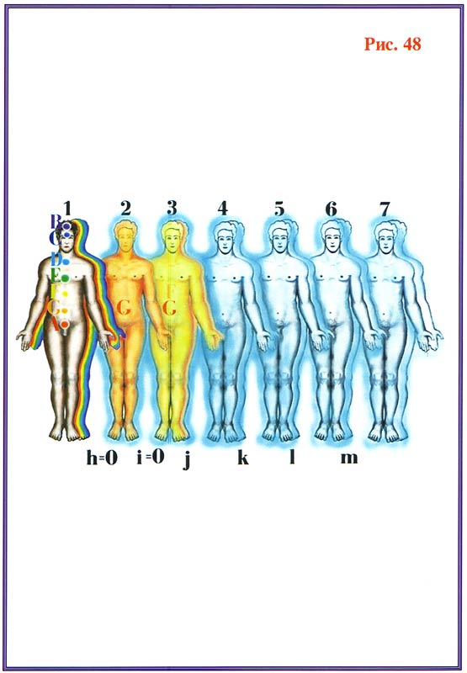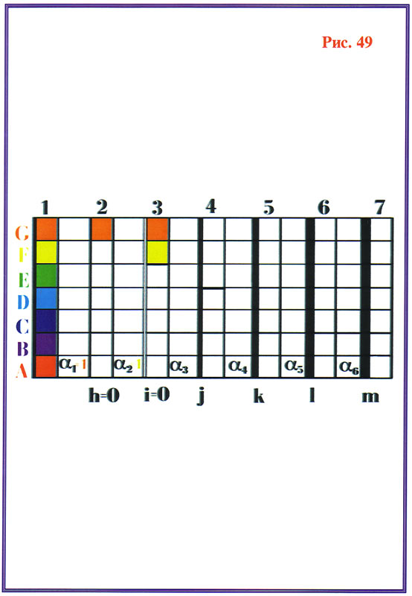

Астральное тело организма, образованное из одной материи **G** , называется **нижнеастральным телом**, а образованное из двух форм материи **G** и **F** — **верхнеастральным или полным астральным телом**.

До появления у организмов верхнеастральных тел, эволюция живой материи прошла множество разных эволюционных стадий, возникло огромное количество разнообразных животных организмов и форм. Но только нескольким видам животных, у которых нервные клетки — нейроны — образовали сконцентрированную внутри черепа организма единую систему — мозг, состоящий из многих миллиардов нейронов, удалось в ходе эволюции наработать верхнеастральные тела. Мозг человека образован четырнадцатью миллиардами нейронов.

Все эти животные, имеющие верхнеастральные тела, относятся к отряду **высших млекопитающих**. Это — **слоны**, **дельфины** и **человек**. И только человек, в силу его видовых особенностей, при полноценном развитии своего мозга имеет возможность наработать другие тела на остальных уровнях планеты (**ментальные тела — первое, второе, третье и четвёртое**).

При впитывании мозгом человека огромного объёма информации, накопленного человечеством за всю историю его существования на планете Земля и качественном осмысливании этой информации, нейроны мозга структурно и функционально изменяются (в большей степени — на эфирном и астральном уровнях).

При этом эфирные и астральные тела нейронов становятся более плотными, «тяжёлыми», что при наработке полного верхнеастрального тела приводит к исчезновению очередного качественного барьера между физическим и первым ментальным планом планеты. При этом начинается синтез и развитие первого ментального тела,

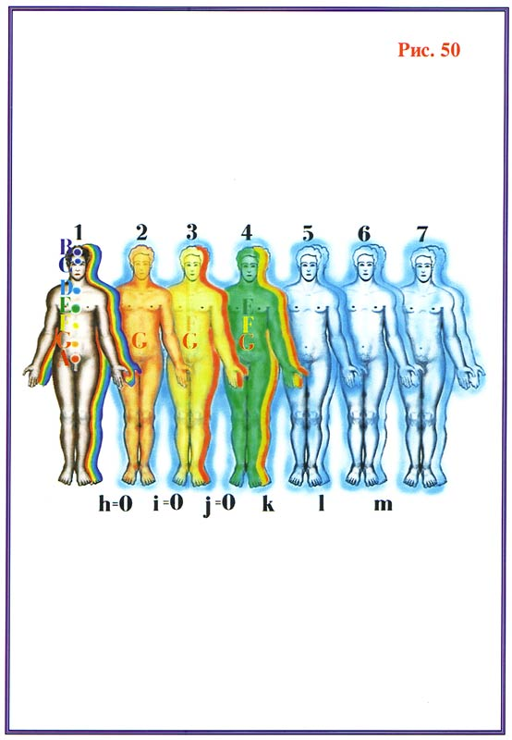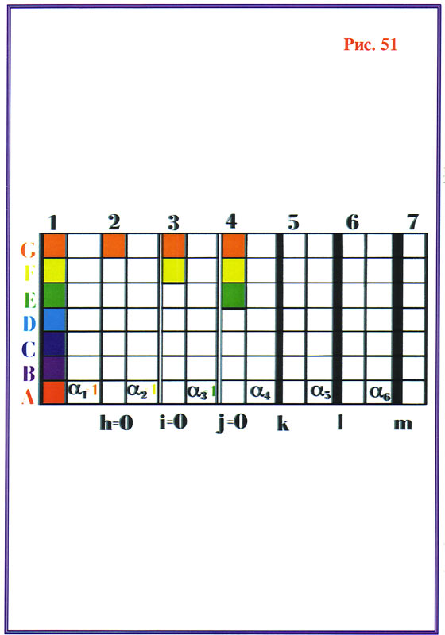

полная эволюция которого, представляет собой последовательный синтез из трёх форм материи **G**, **F** и **E**.

При дальнейшем гармоничном духовном развитии человека, первое ментальное тело уплотняется, что на определённом уровне этого развития приводит к открытию очередного качественного барьера между физическим и вторым ментальным планом планеты. Начинается наработка второго ментального тела последовательно из четырёх форм материи **G**, **F**, **Е** и **D**.

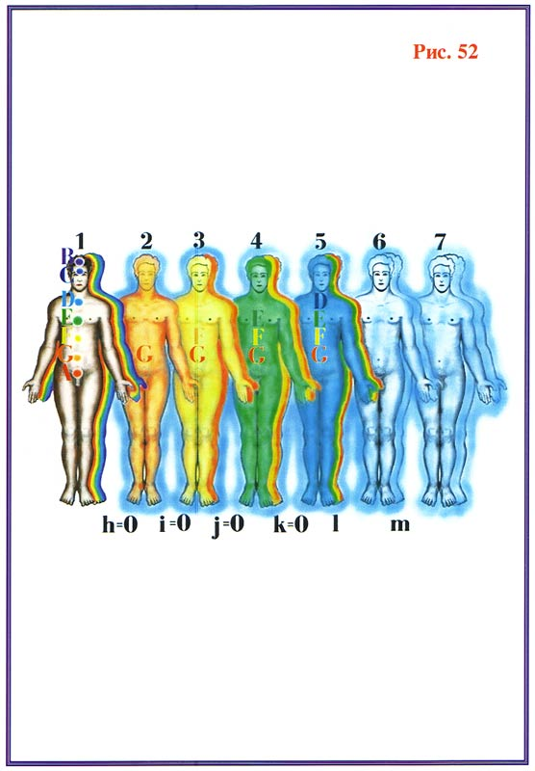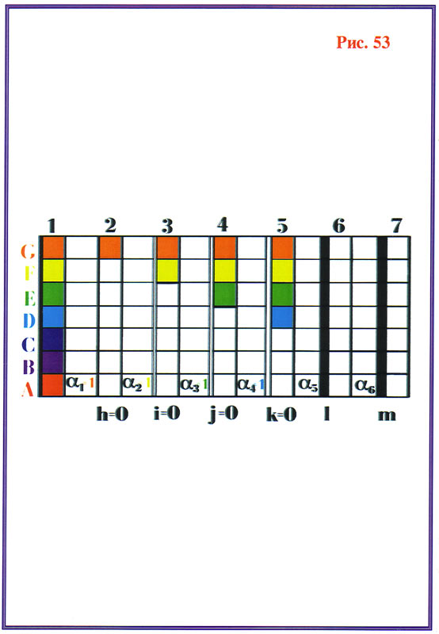

И далее при тех же условиях гармоничного развития последовательно нарабатывается третье ментальное тело из пяти форм материи **G**, **F**, **Е**, **D**, **C**

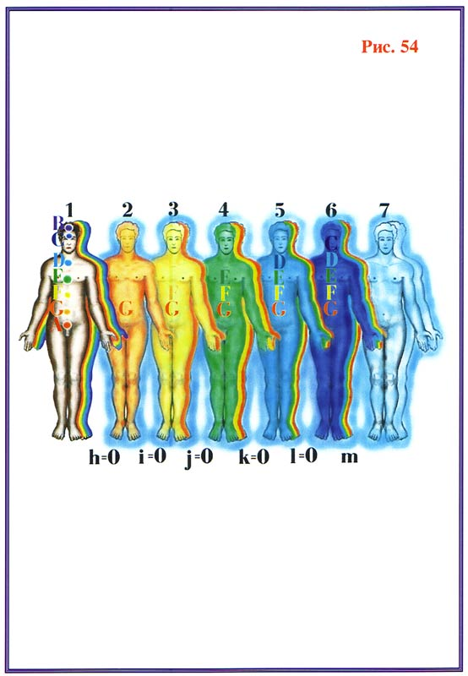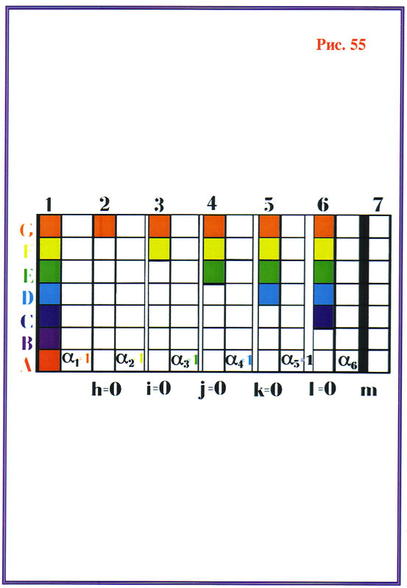

и четвёртое ментальное тело из шести форм материй **G**, **F**, **Е**, **D**, **С**, **В**

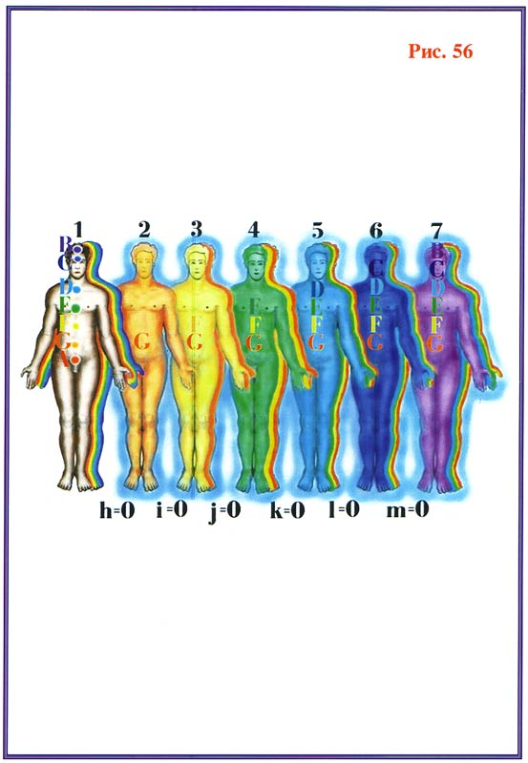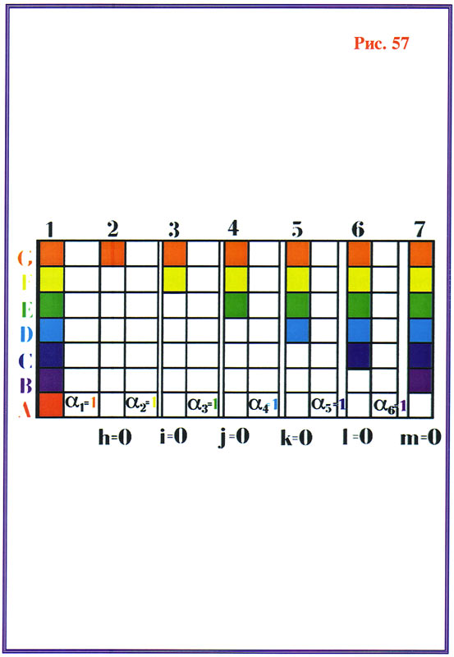

При полном развитии последнего, для такого человека **исчезают все качественные барьеры планеты, заканчивается Земной нулевой цикл эволюции сущности и начинается этап Космической эволюции**.

Йоги ошибочно считают такое качественное состояние высшим эволюционным достижением — состоянием нирваны, слиянием с абсолютом. Согласившись с этим утверждением, мы станем похожими на человека, который, лишь приоткрыв двери дома уже считает путешествие законченным. Это — **эволюционная самоблокировка**.

По мере правильного эволюционного развития человека, его сущность всё больше и больше приближается к физическому телу. Это создаёт максимально эффективные условия для функционирования физического тела и тел сущности, **как одной гармоничной системы**.

Наличие ментальных тел даёт человеку, их имеющему, колоссальную психическую силу, посредством которой такой человек может влиять на процессы, происходящие в природе, как в локальном, так и в планетарном масштабе. Только силой своей мысли влиять и управлять процессами, происходящими в человеческом обществе. Видеть и слышать прошлое, настоящее и будущее.

Влиять и изменять будущее, как отдельной личности, так и человечества в целом. Силой мысли перемещаться в пространстве, во Вселенной... И многое, многое другое... Такая сила **должна быть и может быть только у человека с чистыми помыслами, чистой душой и открытым к добру сердцем**. Потому, что этого уровня может достичь только человек, идущий по правильной дороге развития — дороге добра. Зло, каким бы сильным оно не казалось на первый взгляд, **к эволюции не способно**. Мнимая сила зла — в его наглядности для большинства тех, кто не понимает и не может видеть происходящего на других уровнях. Высшая же сила проявляется в её гармоничном, «безболезненном» влиянии на какие-либо процессы, происходящие в природе или в человеческом обществе. Таким образом, мы рассмотрели все этапы эволюционного развития живых организмов, от простейших до высших, на уровнях планеты — эфирном, астральном, первом, втором, третьем и четвёртом ментальных уровнях.

Как мы уже знаем, каждый живой организм имеет сущность. Причём, минимальное количество тел сущности — одно (эфирное) у простейших, примитивных организмов, максимальное — шесть (эфирное, астральное, первое, второе, третье и четвёртое ментальные). Пока любой организм живой, физическое тело и сущность составляют одно целое. Пока организм живой… А что же происходит с сущностью этого организма, когда он умирает естественной или насильственной смертью?!. Что происходит с сущностями всех живых организмов, которые жили или продолжают жить в течение четырёх миллиардов лет существования жизни на Земле?!

За это время появились и исчезли миллионы видов живых организмов. Часть из них продолжают составлять экологическую систему современной планеты. Миллиарды и миллиарды живых организмов жили и вымерли. Их уже нельзя увидеть в природе. Что же случилось с сущностями этих организмов?!. Может быть, сущности тоже гибнут, с гибелью физического тела?!

Если да, то, при каких условиях? Если нет, то, что с ними происходит после гибели физического тела, куда они потом уходят? Что с ними происходит дальше?.. Что случилось с сущностями животных вымерших видов, что происходит с сущностями животных видов, продолжающих жить в экологической системе Земли?..

Давайте же попробуем разобраться в интереснейшем явлении живой природы... Перевернём следующую страницу **загадки жизни**...

В момент естественной или насильственной смерти любого живого организма происходит разрушение защитного пси-поля организма. Освободившиеся при этом формы материи создают всплеск энергии, который открывает большее или меньшее количество качественных барьеров между уровнями планеты. Образуется энергетический канал до первого закрытого качественного барьера и по этому каналу сущность данного живого организма втягивается на тождественный её структуре уровень планеты.

Сущности простейших и простых живых организмов, которых подавляющее большинство, попадают на эфирный план. Сущности остальных, в зависимости от уровня эволюционного развития каждого вида, попадают на разные подуровни нижнеастрального плана планеты. Сущности нескольких более высокоорганизованных видов живых организмов попадают, в момент смерти, на разные подуровни верхнеастрального плана планеты. И только сущности части особей этих видов приходят на ментальные планы Земли.

Далее, в момент зачатия любого живого организма на планете, создаётся всплеск энергии в соответствии с генетическим потенциалом этого вида. Открывается соответствующее число качественных барьеров, формируется энергетический канал, по которому втягивается сущность существа, тождественного с этой генетикой.

Происходит процесс, обратный процессу смерти. По мере иссякания энергии, возникшей в момент зачатия, барьеры начинают закрываться и через некоторое время всё восстанавливается, как было до возникновения этого всплеска. После этого сущность начинает создавать из растущей биомассы себе новое физическое тело. И круг замыкается...

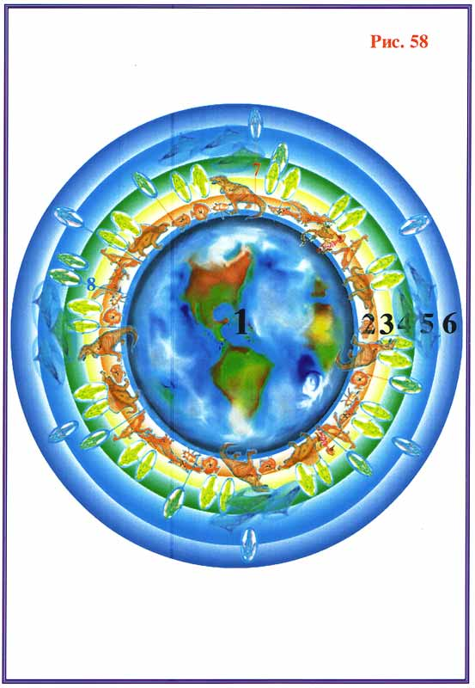

Но, что же произошло с сущностями миллионов видов живых организмов, которые исчезли с лица Земли в ходе эволюции?.. Что же происходит с сущностями вымерших животных, которые в момент естественной или насильственной смерти, как и сущности всех остальных живых организмов по возникшим каналам попали на соответствующие уровни планеты?..

Для них уже никогда не будет всплеска, возникающего в момент зачатия потому, что некому создать этот всплеск на физическом уровне... Эти существа **потеряли свой биологический фундамент**. Без физического тела любое существо не способно к активной эволюции потому, что в физическом теле происходят процессы расщепления веществ, создаётся поток материй, идущий на все уровни сущности и обеспечивающий возможность активной жизнедеятельности и её развитие.

Не имея физического тела, сущность остаётся без постоянного активного источника энергии. То, что сущность может усвоить своими телами на других уровнях, достаточно лишь **для сохранения целостности этой сущности**. Поэтому, сущности вымерших видов, попавшие в такие условия, стали приспосабливаться к жизни на других уровнях. Причём, сущности разных видов нашли разные способы приспособления.

Часть из них **начали поглощать и использовать**, как источник новой энергии для своего более активного существования, **сущности других видов, попавшие в подобное состояние и не имеющие энергетической защиты на этих уровнях, или имеющие, но слишком слабую, которая не в состоянии обеспечить цельность этой сущности**.

Сущности, которые приспособились к жизни на других уровнях, назовём **астральными животными**. Некоторые астральные животные стали поедать не только сущности вымерших животных, но и сущности живых организмов, которые продолжали жить и развиваться на физическом уровне планеты. И опять же, их жертвами становились те сущности, которые не имели достаточно надёжной защитной оболочки на время их нахождения на этих уровнях до очередного всплеска, возникающего при зачатии, который давал им возможность возвращения на физический уровень и наработки нового физического тела.

Другая часть сущностей вымерших животных **создала симбиоз с живыми организмами, продолжавшими развиваться на физическом уровне** (см. Главу 6). Чаще всего это сущности вымерших животных, более примитивные по своей структуре, чем животные, с которыми эти сущности создают симбиоз. При таком варианте приспособления, получается польза для всех...

При зачатии сущность входит в оплодотворённую яйцеклетку, которая имеет структуру одноклеточного организма. Качественная структура сложноорганизованной сущности очень сильно отличается от качественной структуры зиготных клеток (клеток зародыша). Интенсивность процессов перетекания форм материи между зиготой и такой сущностью настолько мала, что потребовалось бы длительное время, пока сущность смогла бы создать из этой биомассы себе новое физическое тело. А длительного времени для этого природа, к сожалению, не дала...

Так, каким же образом преодолевается этот качественный барьер между развивающейся биомассой и сущностью, вошедшей в эту биомассу? А очень просто... При зачатии, в момент энергетического всплеска в оплодотворённую яйцеклетку входит не только сущность, тождественная с генетикой этой клетки, но и одна или несколько сущностей вымерших животных со всех низших уровней планеты. И сущность, максимально близкая по своему качественному уровню с зиготой, входит в неё.

Начинается активное развитие этой зиготы до того времени, пока качественный уровень развивающейся биомассы не станет выше уровня её развивающей сущности. При этом возникает состояние, аналогичное состоянию смерти для этой сущности. Возникает всплеск, при котором эта сущность покидает развивающуюся биомассу и уходит на свой уровень. Следует отметить, что на время нахождения этой сущности в развивающейся биомассе, последняя принимает внешний вид зародыша животного, соответствующего этой сущности.

После выхода первой сущности, в «свободную» биомассу входит сущность более высокоразвитого вида, которая может качественно согласоваться с развивающейся биомассой... Процесс повторяется вновь и вновь до тех пор, пока с развивающейся биомассой не согласуется генетически тождественная ей сущность, создающая себе тело по своему образу и подобию.

В этой ситуации выигрывают все: сущности вымерших животных некоторое время пользуются развивающейся биомассой, накапливая потенциал для себя и в то же время активно развивая эту биомассу. А сущность, тождественная с генетикой, во много раз быстрее получает возможность создать себе новое физическое тело.

Без такого симбиоза очень быстро вымерли бы виды, качественная структура сущности которых очень резко отличается от структуры зиготы. Без такого симбиоза была бы просто невозможна эволюция жизни, не появились бы высокоразвитые организмы и, естественно, невозможным стало бы появление разумной жизни...

Другая часть вымерших астральных животных приспособилась к новым условиям используя, так называемый, **энергетический вампиризм**... В чём суть этого явления?!

Вспомним, что каждый живой организм обладает защитным пси-полем, которое обеспечивает максимально благоприятные условия для функционирования каждого многоклеточного организма, защищая его от воздействия других пси-полей. Кроме этого, защитное поле способствует максимальному накоплению энергетического потенциала из форм материй, возникших в результате расщепления пищи этим организмом.

Так вот, энергетические вампиры, обнаружив животное с ослабленной или разрушенной пси-защитой, внедряются через неё в структуры сущности этого животного и **забирают себе часть жизненной силы — энергетического потенциала, генерируемого физическим телом жертвы**. При этом происходит значительно более быстрый износ, истощение физического тела, и такое существо гораздо быстрее погибает насильственной или естественной смертью. Такое энергетическое внедрение может быть, как периодическим, так и постоянным.

Но, чтобы создать подобное энергетическое внедрение, астральным животным необходимо «открыть», преодолеть качественный барьер между физическим и эфирным планами планеты, а в некоторых случаях, два барьера — эфирный и астральный. Для этого необходим потенциал. В разное время суток толщина этих барьеров различная. Максимальная плотность барьеров в дневное, минимальная — в ночное время суток.

Минимальную плотность эти барьеры имеют между полуночью и четырьмя часами утра. Поэтому большинство энергетических вампиров — **ночные хищники**, выходящие на охоту с наступлением темноты (объяснение причины этого вы сможете найти в следующей главе)...

Кроме того, сама поверхность планеты имеет различную энергетическую структуру, которая, в свою очередь, влияет на толщину барьеров. Влияние может быть, как отрицательным (при котором толщина барьеров становится меньше в зонах с такой энергетикой), так и положительным (при котором плотность барьеров увеличивается). Таким образом, поверхность планеты имеет отрицательные зоны — отрицательные геомагнитные зоны, в которых эти барьеры отсутствуют или очень ослаблены даже в дневное время.

Находясь в пределах этих зон, любой организм подвергается отрицательному воздействию, в том числе и воздействию астральных вампиров. Это приводит к быстрому ослаблению, истощению, а в дальнейшем, при длительном нахождении в этой зоне, быстрому разрушению организма.

Вот почему, если комната, где спит человек, находится в пределах такой зоны, организм этого человека быстро слабеет, нет нормального сна, и со временем у такого человека возникают серьёзные заболевания, очень часто рак...

Таким образом, сущности вымерших животных, астральные животные, в приспособлении к условиям жизни на других уровнях планеты, приобрели несколько новых качеств:

**1)** способность поглощать и использовать в качестве необходимого потенциала, «пищи» находящихся на тех же уровнях сущности, у которых отсутствует или сильно ослаблена защитная энергетическая оболочка.

**2)** симбиоз с видами, продолжающими эволюцию на физическом уровне, посредством последовательной совместной эволюции зародыша, сущностями видов разного уровня эволюционного развития.

**3)** энергетический вампиризм, при котором сущности вымерших животных внедряются в тела и структуры сущностей животных, живущих на физическом уровне и имеющих слабую или разрушенную пси-защиту.

Таким образом, жизнь на других уровнях планеты приняла несколько другие формы. И на них возникли свои качественно другие экологические системы.

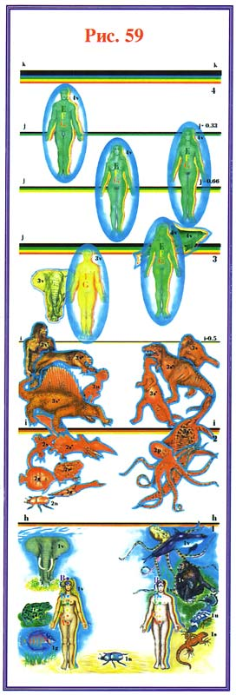

### Глава 6. Эволюция разума, организма и сущности

Эволюция живой материи приводит к появлению живых организмов со **сложными пси-системами**. Развитие этих пси-систем приводит на определённом уровне этого развития к **осознанию своего существования в природе**. Возникает примитивный разум, развитие которого в дальнейшем приводит к взаимодействию носителей этого разума с природой.

Сложность пси-систем, а, следовательно, и возможность эволюции определяется **количеством нейронов и степенью взаимодействия между ними. Но, каким же образом нейроны мозга приобретают возможность мыслить?**

Парадокс заключается в том, что **нейроны мозга не мыслят**, а лишь **обеспечивают процесс мышления** генерируемыми потенциалами и структурами, возникающими в ходе эволюционного развития. Процесс мышления происходит на **ментальных планах сущности**, которая имеет физическое тело. В то же время, **развитие сущности невозможно без соответствующего развития физического тела**. Разберём этот факт более подробно, так как он является основным для понимания **природы развития разума**.

Начнём с воплощения сущности. При слиянии яйцеклетки и сперматозоида возникает энергетический всплеск, который достигает других уровней планеты — **эфирного, астрального и ментальных**. В зависимости от того, **какого уровня достигает этот всплеск**, входит, соответственно, сущность **эфирного, астрального** или **ментальных** планов планеты.

Что же влияет на амплитуду этого всплеска?

**1. Генетика родителей.**

2. Уровень их духовного развития.

**3. Географическое расположение места зачатия.**

**4. Положение звёзд и планет над местом зачатия.**

**5. Эмоциональное состояние родителей в момент зачатия.**

**6. Наличие в организме родителей разных ядов в момент зачатия — алкоголя, никотина, наркотиков и др...**

**7. Экологическое состояние окружающей среды.**

Чем более здоровая генетика родителей, тем выше амплитуда этого всплеска. Поверхность планеты имеет участки положительной, отрицательной и нейтральной энергетики. Поэтому, в зависимости от того, какую энергетику имеет место зачатия, амплитуда всплеска будет различной. Положительная энергия увеличивает амплитуду всплеска, отрицательная — уменьшает.

Из Космоса от звёзд и планет на Землю идут потоки энергии, которые тоже могут быть **как положительными, так и отрицательными**. Кроме того, **разные типы генетики по-разному реагируют на потоки энергий, идущие из Космоса и из планеты**. Одни и те же потоки энергии на один тип генетики могут влиять положительно, а на другой — отрицательно. Для каждого типа генетики существуют зоны поверхности планеты благоприятного и зоны негативного влияния.

Если родители в момент зачатия испытывают глубокие и сильные чувства, то их любовь создаёт мощный всплеск положительных эмоций, которые, в свою очередь, увеличивают амплитуду всплеска. Если у родителей нет глубоких и сильных чувств, а присутствует только физиологическое влечение, то возникающий при слиянии половых клеток всплеск не изменится. Если зачатие произошло, как следствие развратной сексуальной жизни родителей, то при этом амплитуда всплеска будет ещё более низкой...

Наркотики, алкоголь, никотин и другие яды, присутствующие в организме родителей, создают мощное отрицательное поле, которое подавляет всплеск. И если организмы родителей долгое время подвергались действию этих ядов, то всплеск при зачатии возникает до того слабый, что в состоянии достичь только уровня нижнего астрала или эфира. В этом случае воплощается сущность низкого уровня развития, и родившийся ребёнок будет умственно неполноценным.

Экологическое состояние среды приводит к ослаблению организмов родителей, и ослабленные половые клетки при слиянии не могут дать полноценного всплеска.

Входящая в оплодотворённую яйцеклетку при зачатии сущность имеет **сложную организацию эфирного, астрального и ментального тел**. **Зиготная клетка** (оплодотворённая яйцеклетка) **имеет простейшую структуру одноклеточного организма и только эфирное тело** (кроме физического). Качественно структуры сущности и зиготной клетки настолько различны, что их согласование в данном виде **невозможно**. Зиготная клетка должна пройти определённое развитие прежде, чем её качественная структура эфирного и наработанного астрального тел приобретёт возможность согласования с сущностью.

Как же это происходит? Каким образом клетки зародыша человека проходят эти эволюционные фазы?!. Понимание этого позволит вам проникнуть в ещё одну тайну живой природы, которая, как и многие другие, до сих пор оставалась неразгаданной...

При развитии жизни на планете, многие виды живых организмов были вытеснены из своих экологических ниш более приспособленными, прогрессивными видами (см. Главы 4 и 5). Они потеряли возможность развиваться на физическом уровне нашей планеты, но их эфирные и астральные тела продолжали существовать на эфирном и астральном уровнях, скорость эволюционного развития которых очень незначительна.

Эти виды, в ходе своего развития на других уровнях, выработали ряд способов его ускорения (см. Главу 5). Один из них — симбиоз в развивающейся биомассе зародыша нескольких сущностей разного уровня эволюционного развития, которые последовательно входят в эту биомассу и эволюционируют её до такого уровня, при котором сущность, тождественная с генетикой, может согласоваться с этой биомассой и создать себе новое физическое тело.

Наиболее наглядный пример этого в природе — **бабочки**. Каждый из вас любовался грацией и красотой бабочек. Но гусеницы всегда вызывали у всех некоторую, по крайней мере, неприязнь. Каким же образом из столь непривлекательной на вид гусеницы, «рождается» столь прекрасная бабочка?! Происходит метаморфоза, природа которой остаётся загадкой для современной биологии. Какова же разгадка этой тайны? Метаморфоза бабочки — это один из ярких примеров **симбиоза двух видов в одной биомассе**.

Бабочка перед гибелью откладывает яйца, из которых выводятся гусеницы, по всем признакам относящиеся к отряду кольчатых червей. Гусеницы интенсивно нарабатывают объём биомассы поедая растения и структурно подготавливают её для согласования с эфирным телом собственно бабочки. При этом физическое тело гусеницы распадается и из этой массы эфирное тело бабочки формирует себе физическое тело. После завершения формирования физического тела бабочки, она покидает куколку — метаморфоза завершается.

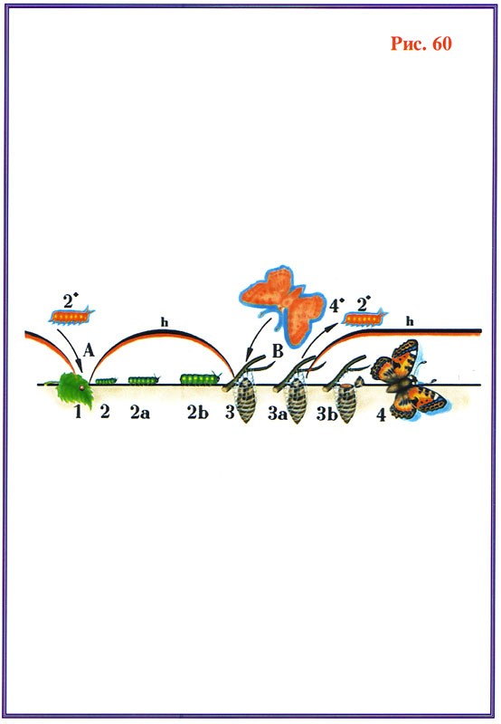

Питаясь нектаром цветов и пыльцой, в конце своей жизни, бабочка откладывает яйца, из которых выводятся гусеницы. Цикл повторяется...

Если бы из яиц бабочки сразу же выводились бабочки, то они тотчас же погибли бы, потому что из яиц могли бы выйти только очень маленькие бабочки, для роста которых необходимо много пищи — нектара и пыльцы, которых в это время, ещё нет. Кроме того, микроскопические бабочки не смогли бы выжить. Каждое дуновение ветерка уносило бы их очень далеко, и они бы просто не смогли летать по своему желанию и необходимости, а это привело бы их к быстрой гибели.

Маленькие гусеницы прекрасно чувствуют себя на листьях трав, кустарников и деревьев, интенсивно поедая листья растений. При этом быстро нарабатывается нужное для бабочки количество биомассы. Таким образом, два разных вида живых организмов последовательно живут в одной биомассе. Такой симбиоз видов позволил им сохраниться в ходе эволюции жизни. Существует множество видов насекомых, у которых наблюдается аналогичный симбиоз сущностей двух разных видов — комары, жуки, пчёлы, термиты и т.д.

На других качественных ступенях эволюции жизни тоже наблюдаются подобные явления. Лягушки (класс земноводных) имеют две эволюционные фазы биологического развития — фазу головастика и фазу собственно лягушки. В фазе головастика в биомассе находится сущность (эфирное тело) рыбы. При этом не происходит полная трансформация биомассы под эфирное тело рыбы, так как биомасса имеет генетику лягушки.

Эволюционное развитие сущности рыбы в биомассе с генетикой лягушки продолжается до тех пор, пока развивающаяся биомасса не достигает структурного и качественного уровня, более высокого, чем имеет сущность рыбы. Эфирное тело рыбы выходит из биомассы, которую оно развило, и входит эфирное тело собственно лягушки в биомассу с генетикой лягушки. Происходит трансформация биомассы по образу и подобию эфирного тела лягушки. Постепенно начинают отрастать сначала задние, потом передние лапки, отпадает хвост, видоизменяются внутренние органы и внешний вид живого существа.

Все эти фазы наблюдал, наверное, почти каждый человек, но не задумывался, почему это происходит — всё воспринимается, как само собой разумеющееся. Но окружающая нас природа неповторимо богата жизнью, загадками. Нужно лишь взглянуть внутрь себя, в природу более внимательно, и многое откроется из её тайн...

Естественно, у многих возникнет вопрос: а кто же этим всем управляет, каким образом всё это происходит?.. Эволюционное развитие живой материи определяется генетикой: при входе в биомассу с генетикой одного вида сущности живого существа другого вида, качественные структуры биомассы и эфирного тела этого существа, в момент входа, тождественны.

После входа начинается развитие биомассы и эфирного тела, но это развитие идёт с разной скоростью. Если биомасса имеет генетику вида, эволюционно развитого больше, чем уровень эволюционного развития эфирного тела существа, которое находится в этой биомассе, то происходит постепенное рассогласование эфирного тела существа этого вида и биомассы с генетикой другого вида.

Когда это рассогласование достигает критического состояния, происходит выход (смерть) эфирного тела существа одного вида из этой биомассы, и в неё входит эфирное тело существа другого вида, тождественного по качественной структуре с генетикой биомассы. Момент выхода сопровождается энергетическим всплеском: качественный барьер между физической и эфирной сферами исчезает и образуется энергетический канал. По этому каналу эфирное тело одного существа перемещается с физически плотного уровня на эфирный уровень, а эфирное тело существа того же вида, что и генетика биомассы, входит в освободившуюся биомассу.

На более высоких качественных ступенях эволюции жизни — у пресмыкающихся, млекопитающих, этот процесс происходит несколько по-другому. У млекопитающих, например, в период внутриутробного развития в биомассе зародыша происходит несколько последовательных замен сущности вида низшей эволюционной ступени на сущность более высокого уровня эволюционного развития. Смена происходит до тех пор, пока скорости эволюционного развития эфирного тела и биомассы не становятся одинаковыми. После этого, по образу и подобию эфирного тела такого существа, формируется из этой биомассы физическое тело детёныша...

Как же происходит **развитие человека**?!

Необходимо выделить в эволюции человека два этапа — **внутриутробное** и **внеутробное развитие**. Зачем нужно такое разделение, станет ясно дальше... Сущность человека имеет несколько тел — эфирное, астральное и одно ментальное. При высоком уровне духовного развития, может быть несколько ментальных тел. При завершении **земного** цикла развития сущности, она может иметь **четыре ментальных тела**. В момент оплодотворения возникает энергетический канал, по которому в оплодотворённую яйцеклетку входит сущность.

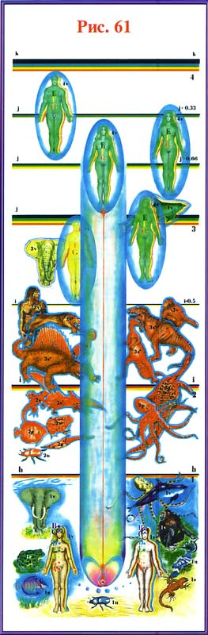

После входа, канал исчезает, и восстанавливаются качественные барьеры между уровнями.

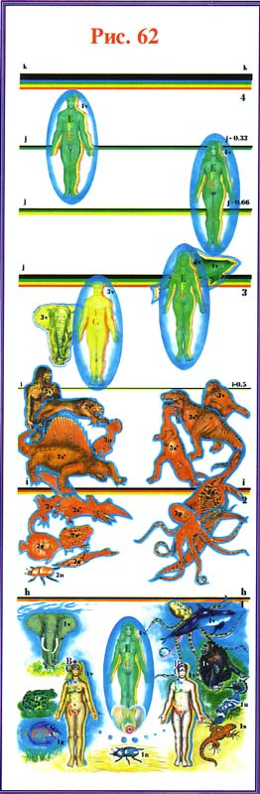

Оплодотворённая яйцеклетка (зиготная клетка) является простейшим живым организмом. Качественные структуры одноклеточного организма и сущности согласоваться между собой не могут, так как качественная структура сущности отражает качественную структуру сложноорганизованного многоклеточного организма.

На первой стадии происходит количественный рост зиготных клеток до тех пор, пока численность этих зиготных клеток не станет достаточной для входа эфирного тела многоклеточного организма — **рыбы**. После согласования начинается развитие эфирного тела рыбы в биомассе, имеющей генетику человека. Вот почему в начале своего развития зародыш человека напоминает **рыбу**.

Скорость развития клеток зародыша человека значительно больше скорости развития эфирного тела рыбы. Поэтому, примерно, в месячном возрасте из эмбриона человека выходит эфирное тело рыбы и входит эфирное тело вида, имеющего большую скорость развития — **земноводного**. После входа биомасса эмбриона перестраивается под эфирную структуру земноводного и при этом часть клеток эмбриона распадается. В это время в кровь матери через плаценту выбрасывается много шлаков, и это время является самым опасным для выкидыша.

На третьем месяце развития эмбриона человека эфирное тело земноводного по тем же причинам выходит из эмбриона. Возникает новый качественный всплеск, и в эмбрион входит эфирное тело (сущность) **пресмыкающегося**. Снова биомасса эмбриона перестраивается под эфирную структуру пресмыкающегося, часть клеток эмбриона распадаются, и происходит очередной выброс шлаков в кровь матери. После этого перестраивания эмбрион человека похож на эмбрион пресмыкающегося, и продолжается дальнейший рост биомассы эмбриона человека. Для сравнения — одномесячный эмбрион размером в 1 см, на третьем месяце достигает размера 9 см.

На четвёртом месяце развития эмбриона человека эфирное тело пресмыкающегося выходит и входит эфирное тело **млекопитающего**. Эмбрион перестраивается под эфирное тело млекопитающего, часть клеток эмбриона в очередной раз распадается, и вновь в кровь матери через плаценту попадают шлаки.

На пятом месяце развития эмбриона человека качественная структура его становится такой, что возникает возможность согласования и входа в эмбрион **эфирного тела сущности человека**. Эмбрион начинает перестраиваться под эфирное тело сущности человека, и опять в кровь матери попадает огромное количество шлаков.

На шестом месяце развития у эмбриона человека рассасывается зачаток хвоста. Далее продолжается формирование эмбриона по образу и подобию эфирного тела сущности человека, и к моменту рождения этот процесс завершается. Рождается здоровый, нормальный ребёнок.

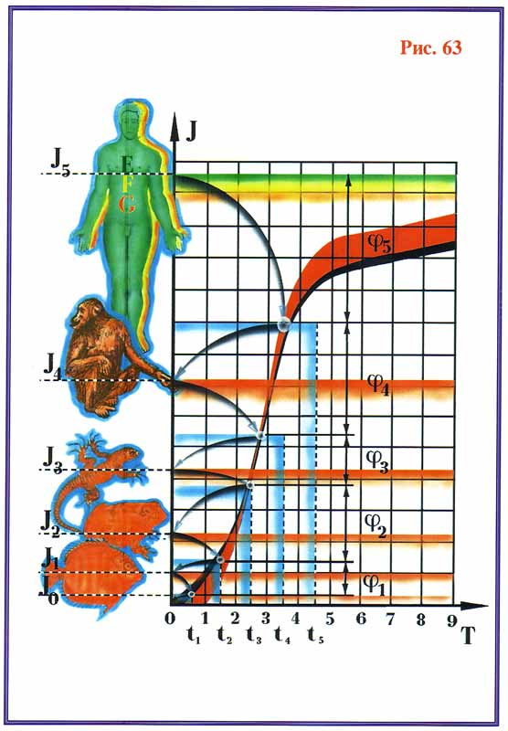

Только на пятом месяце развития эмбриона эфирное тело сущности получает возможность согласования и входа в свой эмбрион. До этого времени между сущностью и эмбрионом существует качественный барьер. Сущность остаётся привязанной к биомассе эмбриона и не может в него войти.

Из-за последовательной эволюции в биомассе эмбриона эфирных тел **рыбы, земноводного, пресмыкающегося, млекопитающего качественная структура эмбриона человека выводится на тот уровень, когда становится возможным согласование и вход эфирного тела сущности человека**. Поэтому **зародыш человека при своём развитии повторяет качественный срез развития живой природы от одноклеточного организма до сложноорганизованного многоклеточного**.

Итак, сущность (душа) входит в оплодотворённую яйцеклетку в момент зачатия и всё время внутриутробного развития она остаётся прикрепленной к зародышу. Если происходит, например, выкидыш, сущность теряет возможность создать себе новое физическое тело. При выкидыше не возникает энергетического канала, как в момент смерти человека. Поэтому **сущность не может вернуться на тот уровень, с которого она пришла на всплеск при зачатии**.

Сущность высокого уровня духовного развития может, затратив свой потенциал (при этом она опускается эволюционно **ниже**), создать себе энергетический канал и спастись из ловушки. А сущность, не имеющая ментальных тел, **является добычей для существ эфирного и нижнеастрального уровней**. Таков закон жизни...

Животные астрального уровня поедают тела сущности.

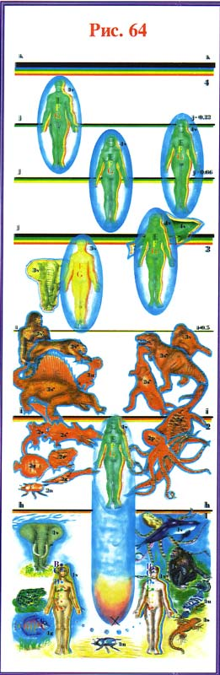

В результате — **сущность погибает. Гибель сущности означает, что весь эволюционный опыт и наработки всех воплощений, которые были у этой сущности, исчезают навсегда... это — ЭВОЛЮЦИОННАЯ ГИБЕЛЬ.**

Когда человек умирает, его сущность по энергетическому каналу уходит на один из уровней Земли и через некоторое время она может вновь воплотиться — создать себе новое физическое тело.

В новом теле сущность может вновь продолжать свою эволюцию. **В этом — кардинальное различие смерти физического тела от смерти сущности**. Не случайно христианская церковь считает **аборт самым тяжким грехом**. **Убийство — значительно меньший грех, чем аборт**. **При аборте, возникает реальная угроза гибели сущности**.

Из матки женщины удаляется не просто бесформенный кусочек, который даже отдалённо не напоминает человека. **Сущность лишается той биомассы, из которой она должна была создать себе новое физическое тело**. При аборте и женщина, и врач, который его делает, **нарабатывают себе тяжёлую карму**. У женщины разрушается защита её организма, нарушается гормональный баланс. Очень часто аборт является причиной последующих онкологических заболеваний.

Вернёмся к тому, как сущность создаёт себе новое тело. Создавая физическое тело, сущность на его создание затрачивает часть своего потенциала. А это означает, что качественные структуры сущности переходят на более низкий эволюционный уровень. После рождения физическое тело ребёнка продолжает расти и эволюционировать. При этом начинают развиваться и тела сущности — эфирное, астральное и ментальные.

До тех пор, пока сущность не восстановила эфирное тело до того уровня, который был в момент входа, нормальное развитие астрального и ментальных тел **невозможно**. Для того чтобы это произошло, мозг ребёнка должен впитать в себя соответствующий объём информации. Полученная мозгом информация даёт возможность развернуться качественным структурам. Только после раскрытия этих структур (нейронов мозга) мозг приобретает новое качество — зачатки разума.

Существует минимальный объём информации, который необходим для того, чтобы возникли **зачатки разума**. Этот объём информации мозг ребёнка должен получить в **первые 3-5 лет** своей жизни, когда идёт восстановление качественного уровня **эфирного тела**. Если, к этому времени нейроны мозга ребёнка не завершат эволюцию эфирных структур, и не начнётся развитие **астральных структур** нейронов мозга, тогда мозг такого человека **никогда не приобретёт способность мыслить**. Хотя, чисто физиологически будет абсолютно здоровым.

При завершении процесса качественного восстановления эфирного тела, завершается качественное формирование эфирных структур мозга. Если эфирные структуры мозга не достигают определённого уровня, мозг **теряет возможность формирования и развития астральных, а затем и ментальных структур мозга**, наличие которых и даёт возможность мозгу человека осмыслять окружающий нас мир, себя в нём...

Именно поэтому, в первые 4-8 лет своей жизни ребёнок впитывает в себя информацию как губка, всё без разбора. Осмысление этой информации начинается с **началом развития астральных структур нейронов мозга человека**, формирование которых, как и формирование астрального тела, **завершается в возрасте 14-18 лет**. И если к этому времени нейроны мозга пройдут эволюцию до ментального уровня, тогда сущность этого человека может восстановить и дальше наработать ментальные структуры и тела.

Если к 14-18 годам человек не проходит эту фазу эволюции, тогда **его сущность в этом воплощении теряет возможность выйти на эволюционный уровень выше, чем он был до входа сущности в оплодотворённую яйцеклетку**. В этом случае, **жизнь такого человека будет лишь эволюционным «пустоцветом»**.

Правильное развитие дальше приводит к формированию **ментальных** структур нейронов мозга и наработке **1-го ментального тела**. Когда ментальные структуры мозга выходят на качественный уровень ментальных структур, которые были у сущности до входа в биомассу, **человек обретает закрытую до этого времени память сущности. Память о своих бывших воплощениях, когда, где он жил раньше, кем был, что делал**... **Ментальное тело начинает своё формирование в 30-33 года**.

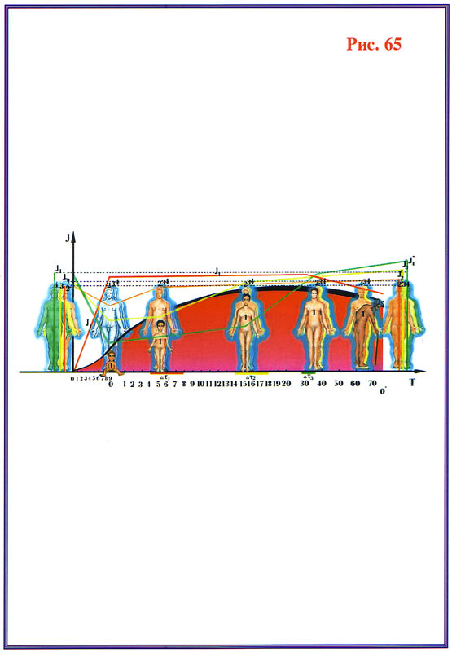

Если развитие человека было гармоничным, его эфирное, астральное и первое ментальное тела создают между собой **гармонию**. Эта гармония создаёт качественный всплеск развития сущности человека. Такой человек начинает быстро духовно развиваться, последовательно нарабатывая **2-е, 3-е** и **4-е ментальные тела**. Развитие высших ментальных тел даёт человеку колоссальную духовную и психическую силу, которая позволяет ему **исцелять людей, влиять на природу, даёт возможность видеть прошлое, настоящее, будущее**.

**При очень высоком уровне развития высших ментальных тел, человек приобретает возможность влиять на настоящее и будущее**. При этом влияние может быть не только на судьбу одного человека, но даже на судьбу народа, нации, цивилизации. Психическая сила такого человека будет действовать и на неживую природу. Человек может влиять на погоду, на экологию в целом, в глобальных масштабах.

Но, к сожалению, очень мало людей за всю историю человечества смогли достичь такого уровня развития и возможностей. В большей или меньшей степени этим владели **Будда, Кришна, Исус Христос**. Которые, к сожалению, так и остались не принятыми и непонятыми их современниками. Позже из них сделали богов... Все они **покинули планету Земля в своём физическом теле, достигли бессмертия**. Не поняли современники и их знаний, их учений. Где по неведению, а где и преднамеренно исказив их суть. Создали лишь божественный культ и поклоняются им...

Вспомните, как говорил Христос:

*«Тогда, если кто скажет вам: — вот здесь Христос», или «там», — не верьте, ибо восстанут лже-христы и лжепророки и дадут великие знамения и чудеса, чтобы прельстить...»*[5]

И миллионы людей следуют этим лжеучениям, искренне веруя в их правильность. Если бы все эти люди могли услышать эти учения из первых уст, они бы ужаснулись такому чудовищному искажению истины...

**Настоящих** учителей звали **Великими Посвящёнными**. Они проникли силой своего разума и духа в тайны Вселенной и хотели подарить это богатство своих знаний людям. И уже не их вина, что люди не приняли, не захотели принять эти знания... или исказили до противоположного смысла их суть. Опять же, вспомните Христа: *«Они своими глазами смотрят, и не видят, своими ушами слышат, и не разумеют...»*[6].

И это даже не вина его современников — как искажение, так и невозможность правильного восприятия этих знаний другими людьми связано ещё и с законами эволюции цивилизации в целом. Эволюция цивилизации, как и эволюция сущности, имеет свои этапы, которые уже связаны с процессами, происходящими в нашей Вселенной. Что это за законы, и почему эти великие люди не смогли помочь своим современникам? Попытаемся осмыслить это... Великие Посвящённые знали объективные законы Космоса, развития цивилизации. И не случайно их глаза были полны грусти и печали...

Вернёмся к законам эволюции сущности.

Последовательное восстановление эфирного, астрального и ментального тел до уровня развития их у сущности перед входом в биомассу, и дальнейшее их развитие сопровождается последовательной наработкой нейронами мозга человека эфирных, астральных и ментальных структур. Генетические нарушения и заболевания, воспалительные процессы мозга и спинномозговой жидкости в раннем возрасте могут привести к тому, что механизм развития и раскрытия качественных структур мозга на эфирном, астральном и ментальном планах нарушается.

Особенно это опасно в грудном возрасте. Если не наработаются и не раскроются эфирные структуры нейронов мозга ребёнка, то мозг его навсегда останется «спящим». Это приводит к дебильности разной степени тяжести. Частичное действие этих факторов приводит к неполному раскрытию этих структур. Следствием является ослабление и замедление развития астральных, а потом и ментальных структур мозга человека.

Следует отметить, что для гармоничного развития этих структур необходимо, чтобы пронизывающие тела сущности потоки энергии (мономатерии) разного качества находились **в качественном и количественном балансе между собой. Три качественных потока материй обеспечивают этот баланс:**

**1. Потоки энергии, формирующие эфирное тело**, нормальное развитие которого обеспечивает **активность и волю человека**.

**2. Потоки энергии, формирующие астральное тело**, нормальное развитие которого обеспечивает **эмоциональное состояние человека**.

**3. Потоки энергии, формирующие ментальное тело**, нормальное развитие которого обеспечивает **интеллектуальный уровень человека**.

Сокращённо — потоки **Воли**, **Сердца**, **Разума**. **Баланс которых — золотое сечение — обеспечивает условия для гармоничного развития личности человека.**

Недостаток потоков для формирования полноценного эфирного тела приводит к пассивности, безволию человека.

**Недостаток и различный состав потоков, формирующих астральное тело приводит к различным типам эмоциональности человека.**

**Недостаток потоков, формирующих ментальное тело приводит к слабому умственному развитию и различный состав этих потоков — развитию разных граней ума**.

Таким образом, для полноценного развития человека, необходим баланс потоков воли, сердца, разума. Пока этот баланс существует, человек имеет мощную систему защиты мозга и всего организма.

Обычный человек использует только **3-5% нейронов своего мозга, остальные 95-97% для человека закрыты**. Они открываются только тогда, когда человек достигает эволюционного уровня высших ментальных планов. Это — **эволюционный запас сущности**. Природу появления его у человека раскроем несколько позже. Эволюционный запас несёт в себе для человека и большую опасность... В чём эта опасность заключается?

При балансе потоков энергии воли, сердца и разума, мозг человека на любой фазе своей эволюции имеет мощную **энергетическую защиту от любого пси-влияния** и сохраняет свою индивидуальность. Условно этот баланс изобразим в виде равностороннего треугольника.

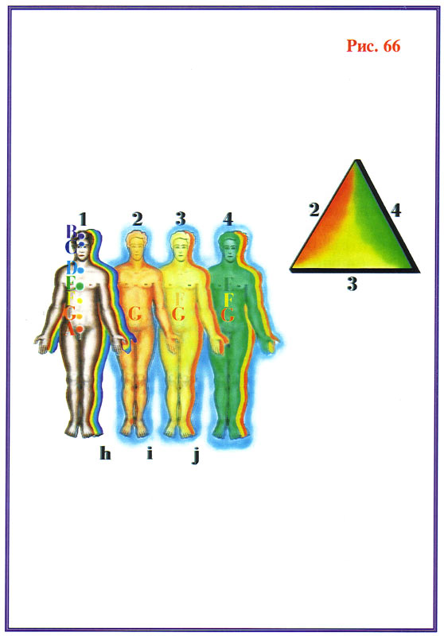

Мозгом такого человека нельзя или, по крайней мере, очень сложно управлять. Для того чтобы **человека сделать управляемым пси-полем, другими словами, БИОРОБОТОМ, необходимо сначала нарушить гармонию этих потоков**.

Если каким-либо образом уменьшить один из этих потоков, тогда остальные два увеличатся и нарушится гармония. **Это уже позволяет влиять на 95-97% нейронов мозга человека, влиять на его подсознание, а через него и на сознание**... При этом человек ничего не почувствует, не увидит, не услышит... **Он будет действовать, вроде бы, по своей воле, на самом же деле — выполняя чью-то программу, не замечая при этом никакого навязывания**. На уровне сущности такую роботизацию осуществить **невозможно**, потому, что **эфирное, астральное и ментальные тела — пассивны**.

**Активно в развитии физическое тело**. Другими словами, развитие физического тела обеспечивает эволюцию других тел. Физическое тело имеет свойство **трансформации форм материи**. В нём происходит **постоянное расщепление физически плотного вещества и синтеза форм материи для образования и эволюции эфирного, астрального и ментальных тел**.

Физическое тело имеет своеобразные антенны для улавливания этих форм материи. Этих антенн — **чакр** — **у человека семь, по количеству тел, которые человек должен эволюционно наработать, чтобы завершить Земной (нулевой) цикл эволюции и вырваться из эволюционного плена своей планеты**.

Достаточно закрыть одну из семи чакр, и нарушится гармония потоков. Возникает возможность влияния на такого человека или, как следствие, остановится либо замедлится эволюция сущности. Многие люди имеют кроме физического, эфирного, астрального тел также и ментальное тело, находящееся в различных стадиях развития.

За развитие **эфирного тела** отвечает **оранжевая** **(сексуальная) чакра**. Развитие эфирного тела определяет **физическую силу** человека, его **активность** во всех видах деятельности. От степени развития эфирного тела, зависит и **сексуальная активность** человека. Потоки, обеспечивающие развитие эфирного тела, условно назовём **потоками воли**.

За развитие **астрального тела** отвечает **жёлтая чакра (солнечное сплетение)**. Развитие астрального тела определяет **эмоциональное богатство** человека, его творческие способности. Потоки, обеспечивающие развитие астрального тела условно назовём **потоками сердца**.

За развитие **1-го ментального тела** отвечает **зелёная (сердечная) чакра**. Развитие 1-го ментального тела определяет степень **умственного развития, многогранность интеллекта**. Потоки, обеспечивающие развитие **1-го ментального** тела условно назовём **потоками разума**.

Пока существует **гармония потоков воли, сердца и разума**, другими словами, **гармония между эфирным, астральным и 1-м ментальным телами, управлять человеком нельзя**.



Поразмышляем вместе, какие потоки нужно блокировать, какую чакру нужно прикрыть, чтобы появилась возможность управления — роботизации. Если прикроем оранжевую (сексуальную) чакру, ослабнут потоки воли. Эфирное тело не сможет полноценно развиваться. Человек физически ослабнет, его активность значительно уменьшится. Возникает вопрос: кому нужен слабый, безвольный, непригодный ни для какой деятельности человек? Думается, никому...

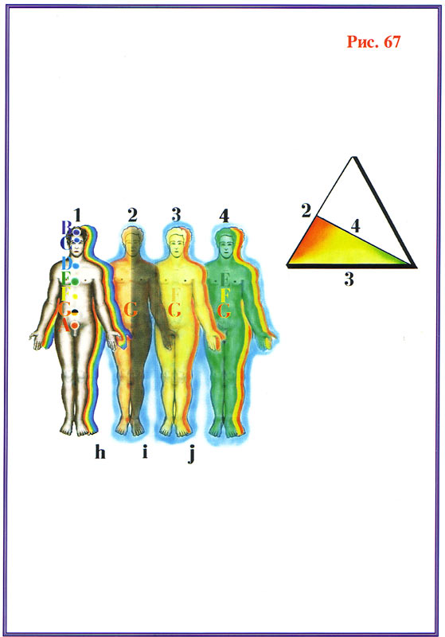

Если прикроем зелёную (сердечную) чакру, ослабнут потоки разума. Получим физически сильного, эмоционально агрессивного, умственно отсталого человека.

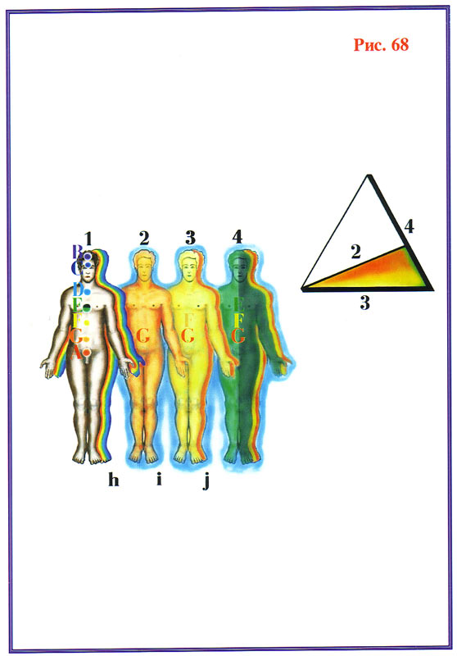

Такой человек даже опасен...

Если прикроем жёлтую (солнечное сплетение) чакру, ослабнут потоки сердца. Получим физически сильного, волевого, рационально мыслящего человека, бедного высшими эмоциональными проявлениями, с небольшими творческими способностями.

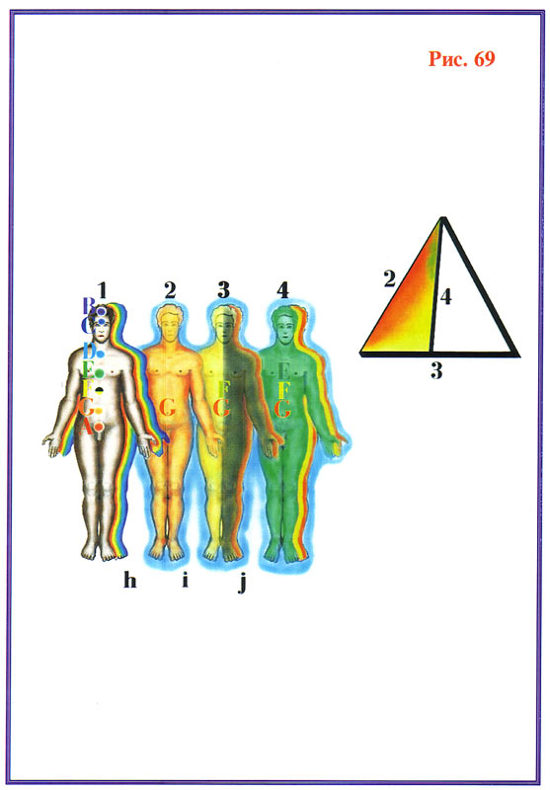

Не правда ли, **идеальный для управления человек-биоробот?!.** Который с рвением готов выполнять приказы, используя для этого весь свой умственный потенциал, не страдая угрызениями совести. Лучшего нельзя и придумать. Поэтому, **для роботизации применяют различные способы прикрытия чакры солнечного сплетения**.

Вспомните, даже в сказках и преданиях многих народов есть персонажи с ледяными, каменными, железными сердцами: «Снежная королева», «Каменное сердце» и многие, многие другие.

Кроме возможности роботизации, прикрытие чакры солнечного сплетения приводит к замедлению, а в ряде случаев и остановке развития астрального тела. Возникший **дисбаланс потоков приводит к остановке эволюционного развития**. Останавливается развитие человека и его сущности. Это абсолютно не волнует тех, кто осуществляет роботизацию, им скорее это выгодно.

К проблеме роботизации человека и человечества мы ещё вернёмся... А пока, продолжим изучение нормального развития человека, его сущности.

Клетки физического тела человека в течение жизни обновляются несколько раз. Разные типы клеток — крови, нервные, желез, половые, мышц, жировые, соединительные ткани, хрящевые и костные имеют разные периоды обновления. Клетки крови вырабатываются красным и жёлтым костным мозгом. Они обновляются постоянно, что связанно с их функциями. Костные клетки обновляются раз в пятнадцать лет. Все остальные типы клеток обновляются с периодами — меньшими, чем пятнадцать лет.

Таким образом, **через каждые пятнадцать лет все клетки организма человека обновляются. Другими словами, возраст клеток у пятнадцатилетнего юноши и девяностолетнего старца — ОДИНАКОВЫ**. Но, никто не скажет, что они выглядят одинаково...

Дело в том, что процесс старения организма связан с **нарушением гармонии между физическим телом и телами сущности**, а не со старением клеток.

Существует около четырёхсот теорий старения, но ни одна из них не даёт полной картины этого явления. Каждая из них рассматривает те или иные следствия старения, основная же причина остаётся вне поля зрения этих теорий. Осмыслив механизмы старения, мы подойдём к пониманию **возможности физического бессмертия**, мечта о котором будоражила умы человечества много тысяч лет.

Так в чём же причина старения организма?

Дело в том, что скорость эволюционного развития физического, эфирного, астрального и ментальных тел у человека различны. Когда сущность входит в оплодотворённую яйцеклетку, она нарабатывает себе физическое тело, соответствующее своему уровню развития. При создании такого тела сущность затрачивает свой потенциал. А это приводит к тому, что к моменту рождения человека его сущность эволюционно опускается ниже, чем была в момент входа при зачатии. При этом физическое тело приобретает запас качества, что позволяет развиваться телам сущности.

Из-за различия скоростей эволюционного развития физического тела и тел сущности, развитие тел сущности приводит сначала к восстановлению эфирного тела до того уровня, который имела сущность при входе, и только после этого начинает восстанавливаться астральное тело. Когда этот процесс завершается, начинается восстановление и дальнейшее развитие ментальных тел.

В какой-то момент развития сущности скорость эволюционного развития физического, эфирного, астрального и ментальных тел становится одинаковой. Наступает гармония между разными телами человека, когда его интеллект и творческие способности могут проявиться максимально. При такой гармонии движение энергии между разными телами максимально сбалансировано.

Духовное развитие приводит к тому, что скорость эволюционного развития тел сущности становится больше скорости эволюционного развития физического тела. Это различие скоростей становится всё больше и больше.



Притом, скорости развития разных тел **неодинаковы**. Различие скоростей развития приводит со временем и к различию качественных структур тел сущности. При этом нарушается гармония движения энергии между телами. Изменяется качество и количество перетекающей с физического уровня энергии.

Когда различия становятся большими, перетекание некоторых типов энергии на астральный и ментальный уровни прекращается (этот процесс показан на примере клетки, см. Главу 2, где показаны процессы на уровнях клетки). На этом рисунке показана клетка, имеющая эфирный, астральный и ментальный уровень. Эфирное тело клетки формируется из одной материи (показано оранжевым цветом), астральное тело — из двух (показано оранжевым и жёлтым цветом), первое ментальное — из трёх (показано оранжевым, жёлтым и зелёным цветом).

Нарушение гармонии перетекания энергии между разными уровнями приводит к тому, что на первый ментальный и астральный уровень клетки не попадают виды энергии, которые нужны для их развития. Ментального и астрального уровня достигает только одна материя (показана красным цветом), которая не пригодна для эволюции этих уровней. Отключается «питание» этих уровней, прекращается их развитие. Продолжает развиваться только эфирное тело (уровень), питание которого меньше, но всё же ещё продолжается.

**Прекращение питания ментального и астрального уровней приводит к потере памяти, нарушению механизмов мышления** (иногда говорят — человек «впадает в детство»). Постепенно канал между физической и эфирной клеткой сужается, и прекращается обеспечение эволюции и жизни эфирной клетки. Физическая клетка (физическое тело) не в состоянии обеспечить «питанием» уже все уровни клетки и **наступает ФИЗИЧЕСКАЯ СМЕРТЬ, когда эфирное, астральное и ментальное тела все вместе не совместимы с физическим телом**.

В момент смерти возникает всплеск энергии, из которого образуется энергетический канал. По этому каналу **сущность** (эфирное, астральное и ментальные тела) **выходит из мёртвого физического тела, у которого разрушается энергетический защитный кокон**.

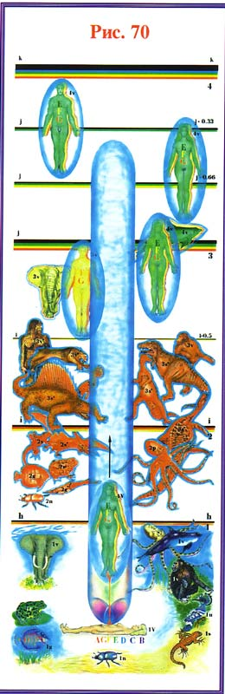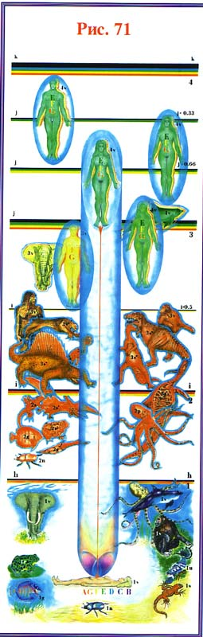

Амплитуда этого энергетического всплеска зависит от уровня духовного развития, которого достиг человек к моменту смерти. **Чем более высокого уровня достиг человек при жизни, тем на более высокий план планеты он попадает после смерти**. Если человек развился так, что наработал ментальные тела, то он попадает на ментальные уровни планеты (соответственно, 1-й, 2-й, 3-й и 4-й ментальный уровни).

Если же человек прошёл эволюцию Земного цикла полностью и его сущность имеет эфирное, астральное и четыре ментальных тела, в таком случае его сущность может **пройти через все планетарные барьеры и уйти за пределы Земли и даже за пределы солнечной системы. Но, к сожалению, это случается очень редко...**

Завершение Земного (планетарного) цикла означает только начало эволюции в Космосе. Начинается КОСМИЧЕСКИЙ ЭТАП ЭВОЛЮЦИИ ЧЕЛОВЕКА.

В философии индийских йогов существует понятие эволюции высшей ступени, как достижение сущностью нирваны, слияние её с абсолютом. Когда, как считают йоги, сущность сливается с Космосом, богом, абсолютом...

**Это состояние, когда исчезают все качественные барьеры Земли, означает не завершение эволюции вообще. Это означает только лишь завершение нулевого планетарного цикла развития и начало Космического цикла**. Это должно стимулировать к дальнейшему развитию, а не к самоуспокоению и самоблокировке на самом пороге нового качественно другого эволюционного уровня. Но к этому мы ещё вернёмся...

А сейчас рассмотрим дальше, что и как происходит с человеком в момент смерти?..

Если человек при жизни наработал только эфирное и астральное тела, то после смерти его сущность попадает на астральный план планеты. При этом хотелось бы обратить особое внимание на то, что **астральный уровень имеет внутри себя подуровень**. Что это такое?..

А это значит, что человек, завершивший полностью развитие на астральном уровне и имеющий астральное тело, состоящее из двух форм материи,



после смерти попадает на **верхнеастральный уровень**, который в христианской религии называют «РАЕМ».

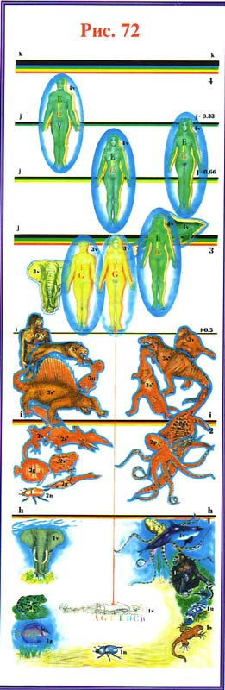

Это возможно в том случае, если человек не нарабатывает при жизни **тяжёлой кармы** — «грехов».

Но что это такое — карма?!

Рассмотрим яркий пример тяжёлой кармы. Один человек, по тем или иным причинам, сознательно убивает другого. Во-первых, человек, которого убивают, **не завершает своего развития**, которого он мог бы достичь, если бы не было насильственной смерти. И поэтому его сущность после смерти уходит на более низкий уровень, чем могла бы уйти. Это уже **нарушение Закона Жизни**. Человек, совершивший убийство, несёт ответственность за это.

Во-вторых, для того, чтобы совершить убийство, убийца должен ввести себя в такое агрессивное состояние, в котором он сможет убить другого человека. А при этом через физическое, эфирное и астральное тело движутся потоки отрицательной энергетики, которые заполняют астральное тело и **видоизменяют его**.

Астральное тело преобразуется, но, к сожалению, не в лучшую сторону... отрицательные эмоции питают только структуру астрального тела, состоящую из одной формы материи. И если у такого человека было или только начиналось развитие астрального тела из второй материи, **то этот астральный уровень разрушается, так как негативные эмоции структурно и качественно не совместимы с верхнеастральным телом**. У человека начинает интенсивно, гипертрофированно развиваться только нижнеастральное тело — из одной формы материи.



Если же человек неоднократно совершает убийство, то через его астральное тело протекают только отрицательные потоки. После смерти сущность такого человека попадает на нижнеастральный уровень. На этом уровне обитают вымершие в ходе эволюции виды — динозавры, хищники разных типов и классов.

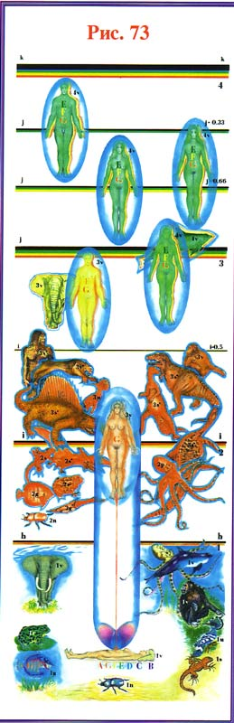

И очень часто такая сущность, если у неё отсутствует или очень слабая энергетическая защита, становится добычей для этих астральных хищников. В христианской религии **нижнеастральный уровень называют «АДОМ»**, где грешники искупают свои грехи, где их мучают черти.

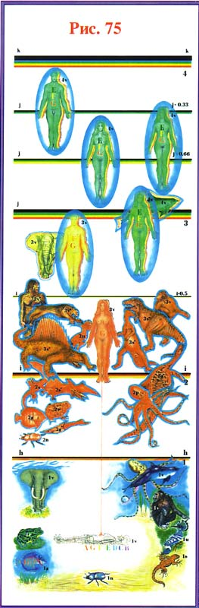

Если же человек, совершивший какое-либо эволюционное преступление, сумел сохранить защиту, то астральные хищники не в состоянии до него добраться.

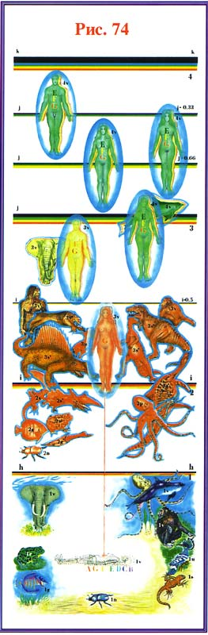

Но при своём новом воплощении такая сущность уже будет иметь нарушенную структуру астрального тела, что, в свою очередь, приведёт к нарушению развития физического тела в новом воплощении. Это нарушение будет проявляться в различных, часто очень тяжёлых заболеваниях, которые называют **кармическими заболеваниями**.

Кроме того, такое трансформированное астральное тело пронизывают потоки энергии нижнего астрала, а эти потоки являются **входом** **для существ нижнего астрала, которые через эти входы наносят энергетические удары, вклиниваются в структуры сущности этого человека и откачивают его жизненную силу**. Эти **астральные вампиры существуют только за счёт откачанной энергии** и поэтому делают всё возможное, чтобы удержать человека в этом состоянии.

Часто людям, имеющим карму, снятся странные сны, в которых за ними охотятся какие-то существа, от которых приходится спасаться... С чем это связанно?.. Что это за существа? И почему они появляются именно во сне?.. Что происходит с человеком и его сущностью, когда он спит?..

Давайте сперва рассмотрим, что такое **сон**, и зачем он нужен?..

Физическое тело человека является энергетическим фундаментом для сущности, её эволюции. Происходящие в организме биохимические процессы приводят к расщеплению сложных органических соединений, попадающих в организм в виде пищи, на более простые. Простые органические соединения через кровь попадают во все клетки организма, где завершается их полное расщепление. В результате полного расщепления, органические молекулы распадаются на образующие их формы материй, которые начинают перетекать с физического плана на другие планы, имеющиеся у сущности.

Тела сущности накапливают свой потенциал, поглощая формы материи, соответствующие их качественной структуре. Когда концентрация форм материй в телах сущности достигает критической, возникает перетекание этих форм материй из тел сущности на физический план, в физическое тело человека. **Возникает циркуляция форм материй между физическим телом человека и телами его сущности, что и является в полном смысле слова ЖИЗНЬЮ**. При этом физическое тело создаёт необходимый потенциал для развития сущности, её тел.

Развивающиеся тела сущности, через идущие от них потоки, влияют на физическое тело, развивая его и эволюционируя. Чем более активно протекает этот процесс, тем большая нагрузка ложится на физическое тело. Так как при расщеплении сложных органических молекул в организме накапливается огромное количество шлаков, от которых он может погибнуть, если не будет освобождаться от этих ядов.

Организм человека, как и любой другой живой организм, имеет свою систему очистки, включающую группу органов и систем. Максимальную очистку организм в состоянии сделать тогда, когда в него не продолжают поступать новые шлаки и токсины, возникающие в ходе расщепления. Каждый организм имеет возможность нейтрализовать и вывести из себя **определённое количество** отрицательных для него веществ в течение суток. Суточная доза нейтрализуемых таким образом ядов индивидуальна и даже у одного человека она изменяется в течение всей его жизни.

Поэтому если бы организм непрерывно продолжал работать, то концентрация отрицательных веществ в нём возрастала бы. И когда она становилась бы больше той дозы, которую организм в состоянии нейтрализовать, «свободные» токсины начали бы разрушать сам организм, очень быстро приводя его в негодность. Поэтому организм, все его клетки должны получать отдых и возможность освободиться от токсинов, накопленных во время активной работы. Это и **происходит во время сна**... Когда сущность выходит за пределы энергетической пси-защиты организма и находится вне своего тела.

При этом сущность, за счёт потенциала, накопленного при активной работе физического тела, **открывает большее или меньшее количество качественных барьеров между уровнями планеты и попадает на них**. В зависимости от уровня эволюционного развития и состояния физического тела, одна и та же сущность может выходить во время сна на разные качественные планы Земли — ментальный, астральный, эфирный.

Если сущность по тем или иным причинам попадает на нижний астрал или эфир, **она становится «дичью» для астральных животных, обитающих на этих планах**. Это равносильно тому, что человек попадает в джунгли, кишащие крокодилами, змеями, львами, тиграми и другими хищниками, для которых человек является только пищей... Так и сущность, попавшая на нижний астрал или эфир, становится весьма желанной пищей для астральных животных.

Но если в реальности, привычной для понимания, человек может спрятаться в машине, доме, или применить какое-то оружие, то сущность, попавшая в нижний астрал во время сна, может спастись, только создав вокруг себя энергетическую защиту, через которую не могут пройти астральные животные. Если у сущности это не получается, она должна быстро возвратиться в своё физическое тело, которое имеет мощную защиту. Когда сущность быстро возвращается во сне в физическое тело, человек помнит потом, как он падал в какую-то бездонную, глубокую пропасть, и часто в таких случаях он даже просыпается в холодном поту.

Такое резкое возвращение сущности в физическое тело **является защитной реакцией, спасающей сущность от гибели**. Если сущность не может вернуться в тело, она становится добычей астральных хищников. В таком случае, **наступает**, так называемая, **смерть во сне**. Ошибочно думают, что это — лёгкая смерть. Часто такая ситуация приводит и к **гибели сущности**.

Но, каков механизм действия сна? Что же происходит при этом с мозгом человека? Организм человека, его мозг имеет два режима функционирования:

**1)** Режим бодрствования, при котором физическое тело и тела сущности находятся в тесном и активном взаимодействии. При этом биопотенциалы мозга быстро меняются и часто имеют большую амплитуду изменений.

**2)** Режим сна, при котором сущность выходит за пределы энергетической защиты организма. При этом активность работы нейронов резко падает, что приводит к более медленным изменениям биопотенциалов мозга.

Если человек устаёт, то это значит, что в его теле накапливается много токсинов и ему нужен отдых — сон. Засыпая, человек не может мгновенно «выключиться», резко перейти с одного режима функционирования в другой. Да и для подготовки сущности к выходу всем системам физического тела необходим какой-то промежуток, поэтому некоторое время мозг ещё работает в режиме активности, который был до сна. Затем начинается фаза, так называемого, **быстрого сна** — фаза засыпания.

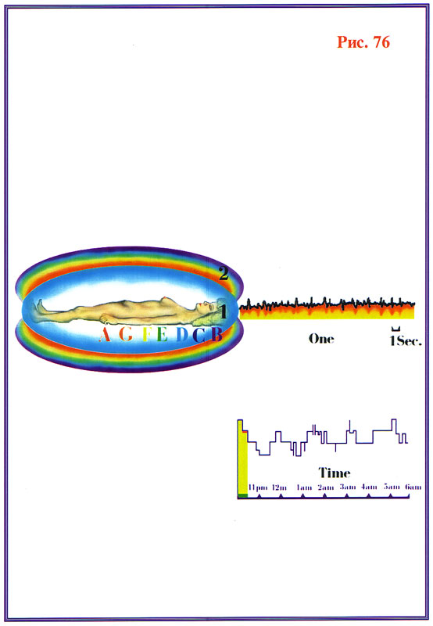

Далее мозг перестраивает режим своей работы так, что сущность начинает выходить за пределы энергетической защиты физического тела. Скорость изменения биопотенциалов мозга при этом естественно уменьшается, наступает **вторая фаза сна**.

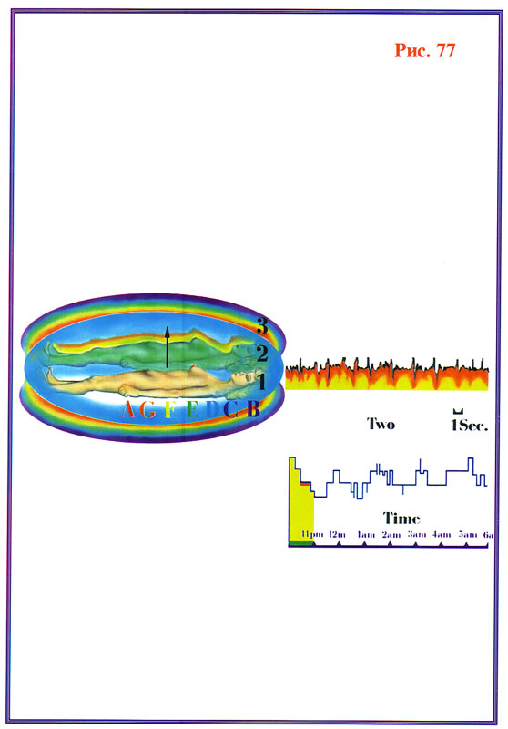

По мере выхода сущности из тела, процессы, протекающие в нейронах мозга, всё более и более замедляются, это — **третья фаза сна**.

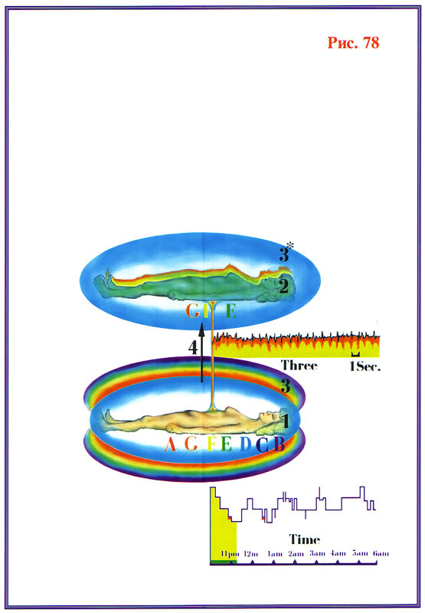

Когда сущность выходит из тела совсем, активность работы нейронов мозга падает до минимума, это — **четвёртая фаза сна**.

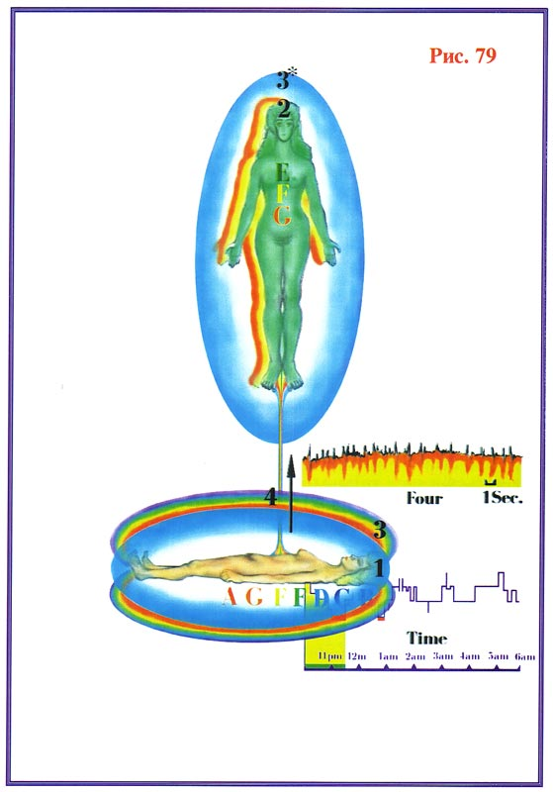

В таком состоянии мозг **не готов** к быстрому возвращению сущности в своё физическое тело. Но может возникнуть ситуация, когда сущность, спасаясь от астральных хищников, должна быстро войти под защитное пси-поле организма. Или же, когда человек в моменты опасности для жизни должен быстро проснуться и быть готовым к активным действиям.

В этих случаях, мозг только через некоторое время после входа сущности возвращается к нормальному состоянию. И только тот организм, чей мозг мог быстро вернуться к активному состоянию, не стал добычей как астральных, так и «земных» хищников... Правда сейчас трудно найти ситуацию, когда кому-либо грозит опасность от «земных» хищников, но чуткий сон многих спасает от двуногих хищников.

Но, каким образом мозг не выключается совсем, когда сущность выходит из своего тела? Это стало возможным, благодаря эволюционному приобретению мозга. После полного выхода сущности из физического тела, периодически активизируются мышцы, приводящие в движение глазные яблоки. При этом в мозг поступают нервные сигналы, активизирующие соответствующие зоны коры головного мозга (затылочные оптические зоны), что и позволяет мозгу не выключиться совсем. Сигналы движения мышц глаз создают условия, при которых мозг частично активизируется и переходит в состояние, тождественное состоянию начала выхода сущности.



При этом физическое тело, мозг находятся в режиме ожидания сущности, готовые к быстрому возвращению к активному состоянию.

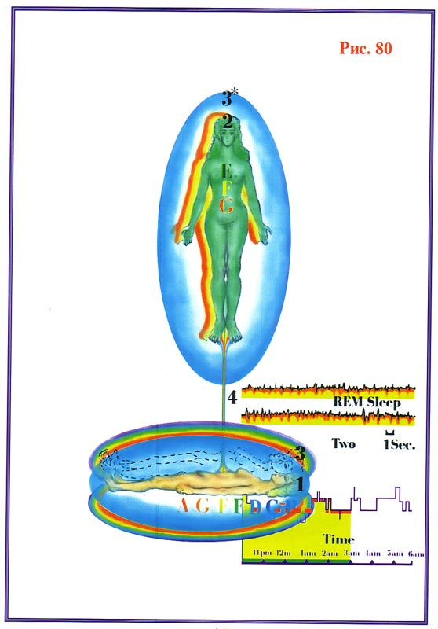

Таким образом, организм, мозг готовы к ситуациям, когда сущность должна быстро вернуться в своё тело... Такая активизация мозга происходит несколько раз в течение нормального сна, постоянно возвращая мозг к режиму ожидания.

Перед пробуждением, когда сущность начинает возвращаться в своё тело, мозг резко активизируется (**фаза пробуждения**),

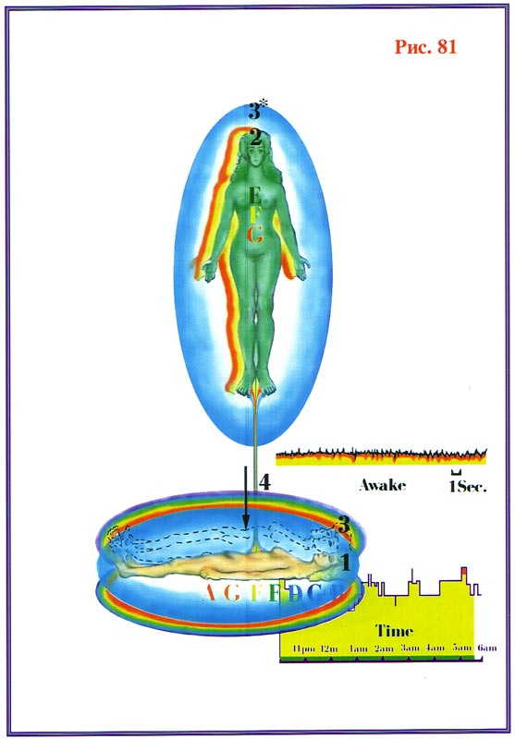

после чего последовательно переходит к состояниям, как при выходе сущности, только в обратном порядке. В это время сущность возвращается в своё тело,

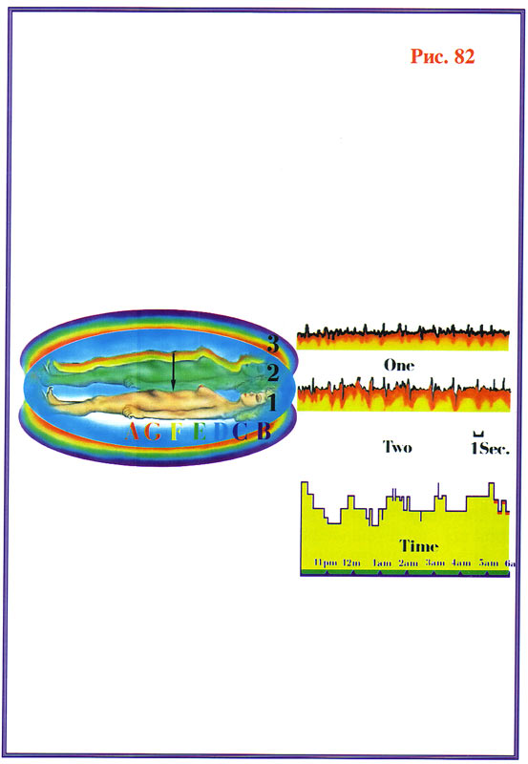

и состояние человека возвращается к режиму бодрствования.

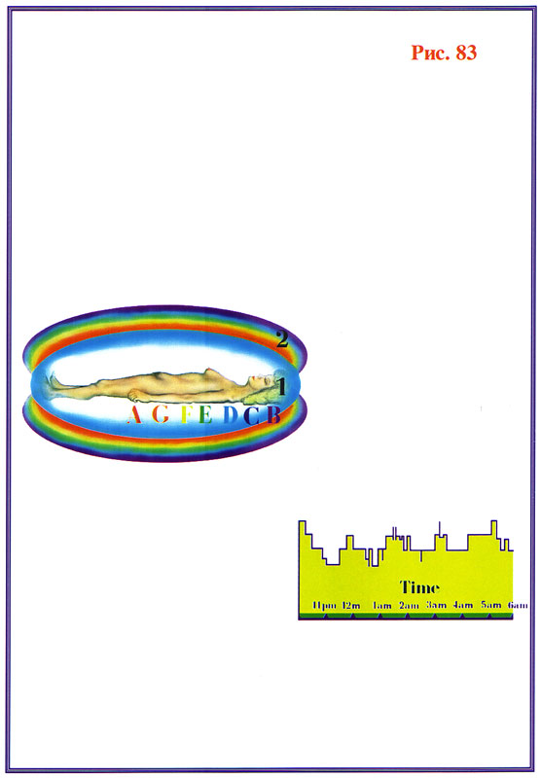

А теперь вернёмся к тому, что происходит с человеком в момент смерти...

В момент смерти прекращается движение веществ в физическом теле. Нейроны мозга, не получая необходимого количества кислорода и других веществ, начинают тормозиться. Активность работы мозга начинает быстро падать.

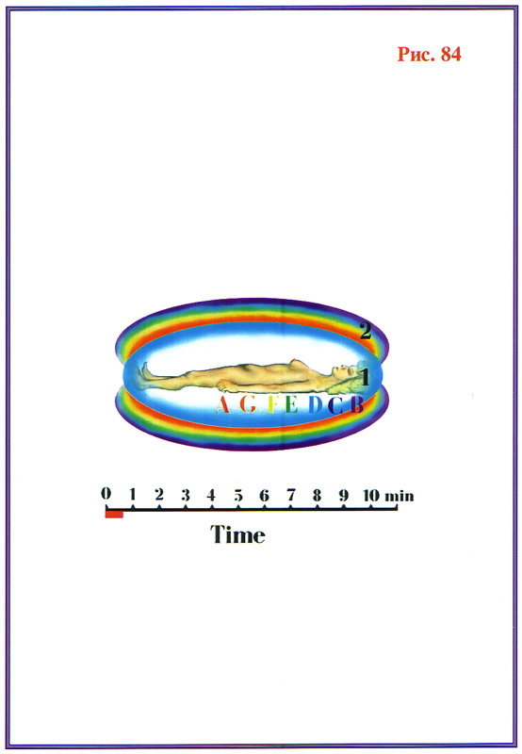

При этом биопотенциалы мозга начинают изменяться так же, как при засыпании.

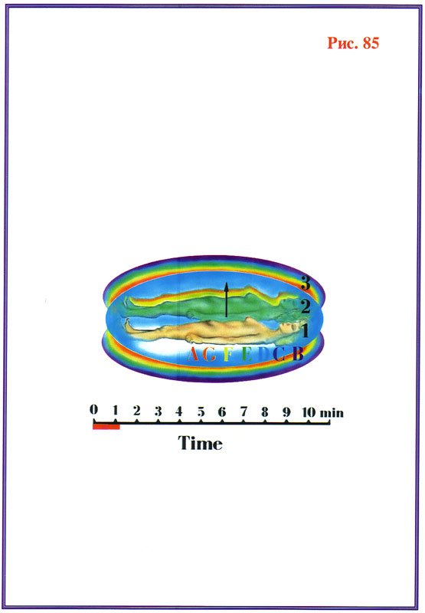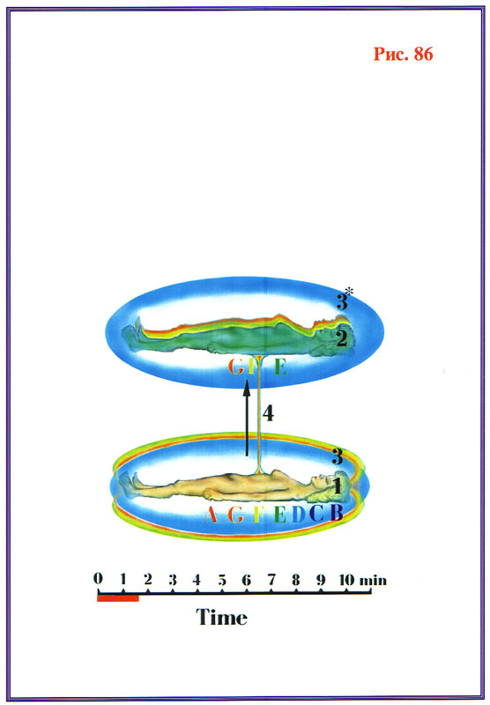

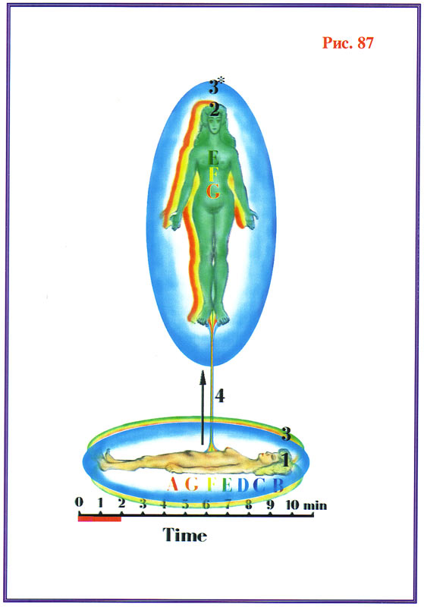

Но, на этом сходство между состоянием сна и смертью заканчивается...

Так как все процессы в организме человека останавливаются, то в первые две, максимум три минуты после смерти, ослабевает и начинает разрушаться защитное пси-поле физического тела. При разрушении защитного пси-поля, весь потенциал, накопленный организмом, резко освобождается и возникает энергетический всплеск, который, в зависимости от своего качественного состава, на некоторое время открывает качественные барьеры между планами планеты. Формируется канал через эти уровни, по которому сущность человека начинает подниматься на свой уровень.

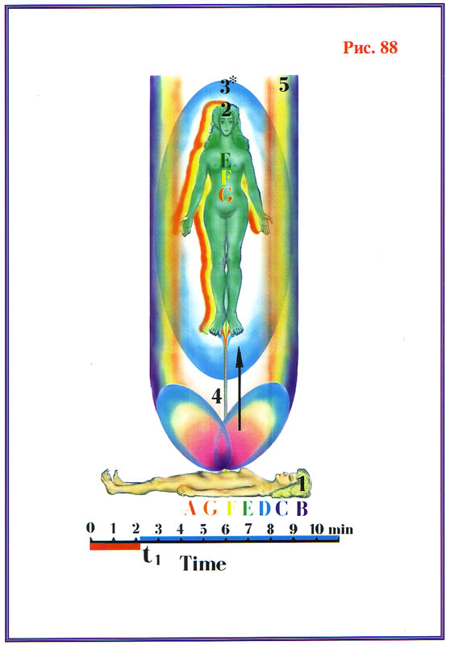



Можно построить аналогию этого явления на следующем примере: нашу планету представить, как дом, у которого семь этажей. На первом этаже живут люди и звери, растения, которые имеют физическое тело.

На втором этаже — существа, которые имеют только эфирное тело.

На третьем — существа, имеющие эфирное и астральное тела.

На четвёртом — эфирное, астральное и первое ментальное тело.

На пятом — эфирное, астральное, первое и второе ментальные тела.

На шестом — эфирное, астральное и три ментальных тела.

И на седьмом — эфирное, астральное и все четыре ментальных тела.

Между этими этажами может двигаться только лифт. Теряя своё физическое тело, сущность лифтом поднимается на второй, третий, четвёртый... этажи, в зависимости от достигнутого уровня развития. Подняться на более высокий этаж, превышающий уровень развития, сущность не может, для неё возможно только опускание на нижние этажи. При таком спуске сущность затрачивает часть своего потенциала, как и при возвращении обратно и, естественно, не может вернуться на этаж-уровень, который был у неё до начала перемещения.

После того, как сущность человека по энергетическому каналу, возникающему в момент смерти, поднимается на свой уровень, остаются ещё нити, связывающие сущность с уже мёртвым физическим телом.

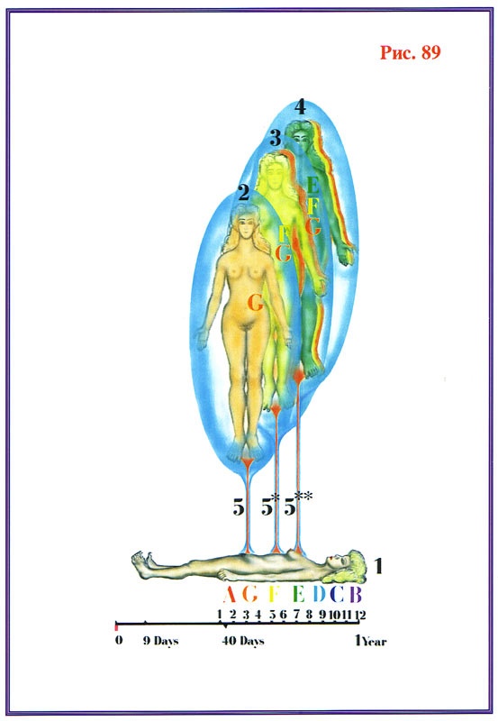

Одна из этих нитей связывает ментальное тело сущности человека с физическим, но, по мере распада нервных тканей организма, эта связь слабеет, и **через девять дней ментальное тело освобождается от мёртвого физического тела**.

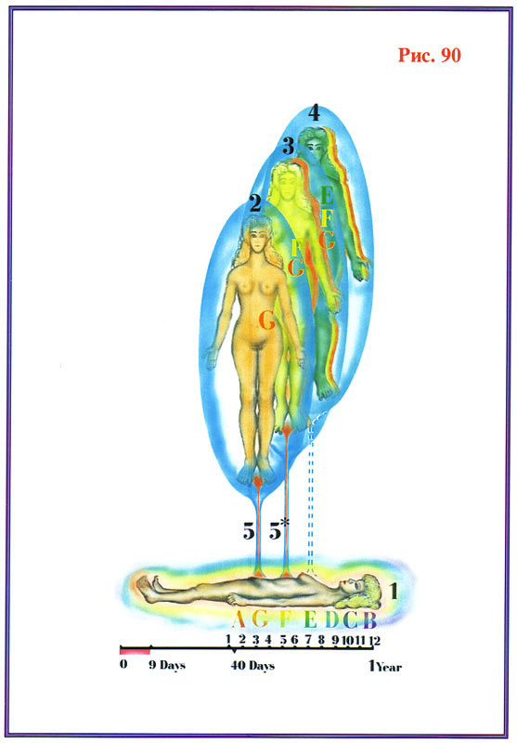

Процесс разложения органики продолжается, и **через сорок дней разрывается связь между астральным телом и мёртвым физическим телом**.

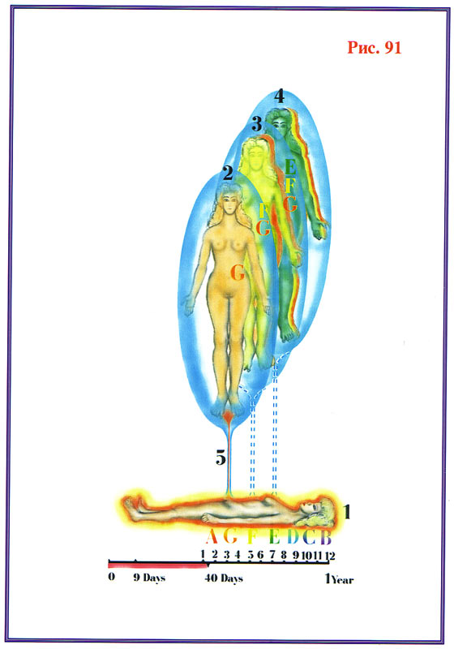

И только **через год**, когда в костной ткани завершается распад последних органических включений, **разрывается связь между эфирным телом сущности и остатками мёртвого физического тела**.

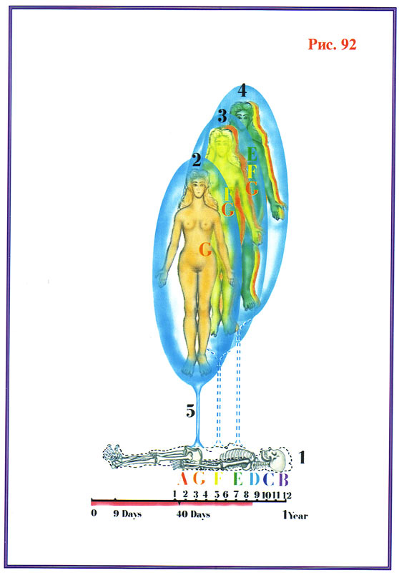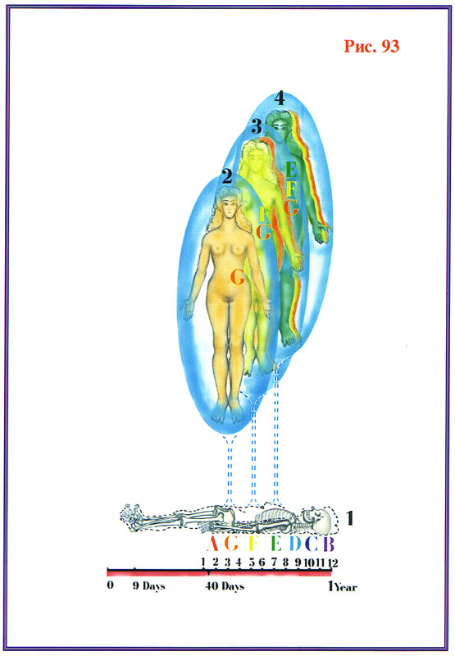

Только после этого, **сущность полностью освобождается от плена мёртвого физического тела**. И если обратимся к обычаям, то становится ясным, почему родственники умершего вспоминают его через девять дней, через сорок дней и через год.

В некоторых странах Азии, в буддистких монастырях, умершего приносят к монаху, который очищает душу умершего. Монах садится в центре круглого зала в позе «лотоса» и начинает медитировать. При медитации, его сущность выходит из тела, входит в тело умершего, поднимает его и делает вокруг своего тела, застывшего в позе «лотоса», три ритуальных круга. После чего сущность монаха возвращается в своё тело и мёртвое тело хоронится. Считается, что во время этого обряда, монах освобождает ментальное, астральное и эфирное тела от связи с уже мёртвым физическим телом.

Многие народы в древности, а некоторые и сейчас, своих умерших сжигают. При сгорании, вся органика расщепляется полностью и сущность умершего человека не через год, а сразу освобождается от мёртвой оболочки.

Египтяне, индейцы Перу (инки), народ гуанчи с Канарских островов, своих умерших бальзамировали и делали мумии. По их вере те, кто сохранил свою мёртвую оболочку, получит вечную жизнь, когда бог вновь появится на Земле.

Египтяне фараонов и знатных вельмож помещали после бальзамирования в центре пирамиды, в особой зоне. В этой зоне формой самой пирамиды создавались условия, при которых время практически останавливалось. И, что самое интересное, клетки мумий, в момент их обнаружения, сохраняли элементы жизни. Остатки жизни быстро исчезали, как только мумии выносились за пределы этой зоны пирамиды.

Интересен ещё один факт... В Киево-Печёрской лавре, что находится в Киеве, в системе пещер сохранились мощи (остатки умерших монахов), которые в дальнейшем священники стали называть святыми. Так как до нашего времени черепа и кости этих святых выделяют жидкость, которую монахи считают целебной.

Химический состав грунтовых вод создал условия для естественной мумизации тел, потоки энергии пронизывающие территорию этого монастыря создали условия, при которых клетки костной ткани остались живыми и продолжают выделять свою секрецию. В этом случае, **сущности остаются привязанными к остаткам физического тела и не могут уйти на другие уровни планеты. До тех пор, пока сохраняется органическая ткань, сущность остаётся привязанной к мёртвой физической оболочке.**

Если человек умирает насильственной смертью, **его сущность не завершает цикла эволюции в физическом теле**. При такой смерти сущность всегда уходит на более низкий уровень, чем когда смерть наступает по естественной причине. При насильственной смерти, всплеск энергии, канал из этой энергии и слабее, и менее устойчив.

Если **человек кончает жизнь самоубийством, его сущность не может уйти дальше эфирного уровня**, и очень часто она становится пищей для эфирных и астральных животных. В ряде случаев, **когда сущность имеет сильную защиту, она остаётся существовать рядом с живыми людьми**. Иногда такие сущности проявляют себя в разных явлениях полтергейста, которые до сих пор остаются загадкой для современной науки. И, что особенно важно, сущности при самоубийствах выпадают из кругооборота перевоплощений, остаются в «замороженном» состоянии. И, опять таки не случайно, христианская религия относит самоубийство к самым тяжким грехам (иными словами — к самой тяжкой карме).

Вернёмся к тому, что происходит после смерти физической оболочки.

Когда последние органические соединения мёртвого физического тела распадаются, **сущность полностью освобождается и готова к дальнейшей эволюции**... Когда яйцеклетка и сперматозоид сливаются воедино, возникает энергетический канал, по которому сущность соответствующего уровня входит в биомассу и... **всё повторяется вновь, только на другом уровне**.

Очень интересно в срезе изложенного выше явление состояния клинической смерти у человека. В момент клинической смерти сущность человека начинает выходить из тела.

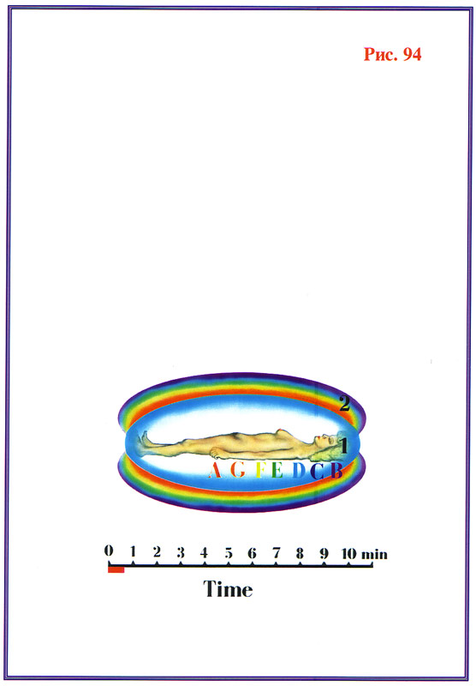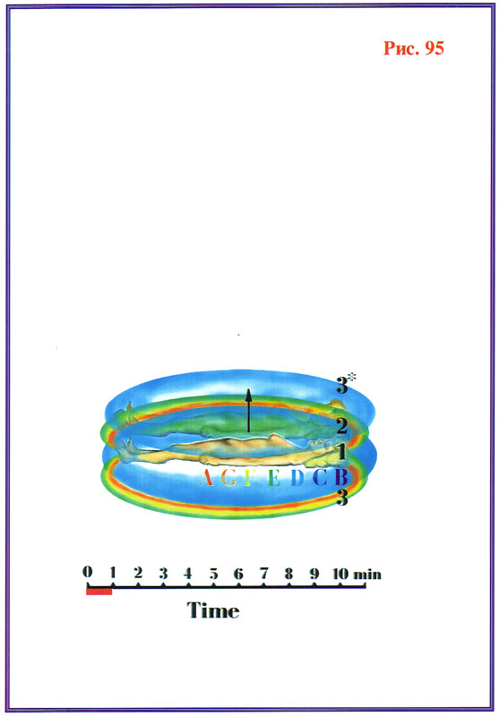

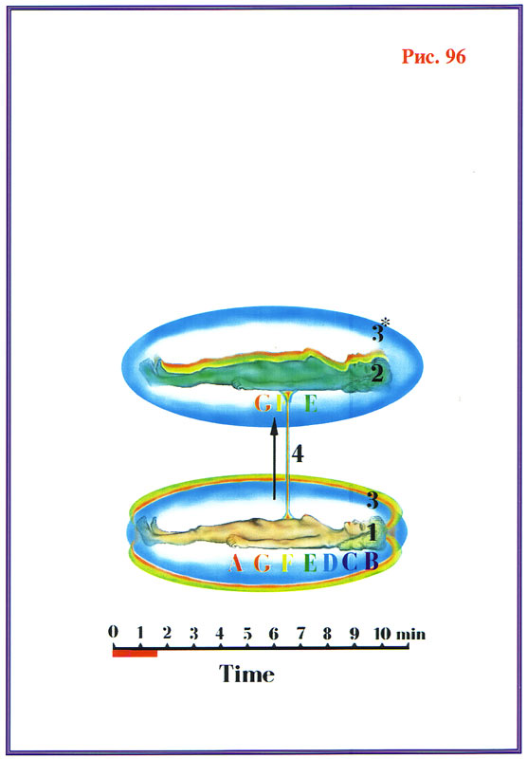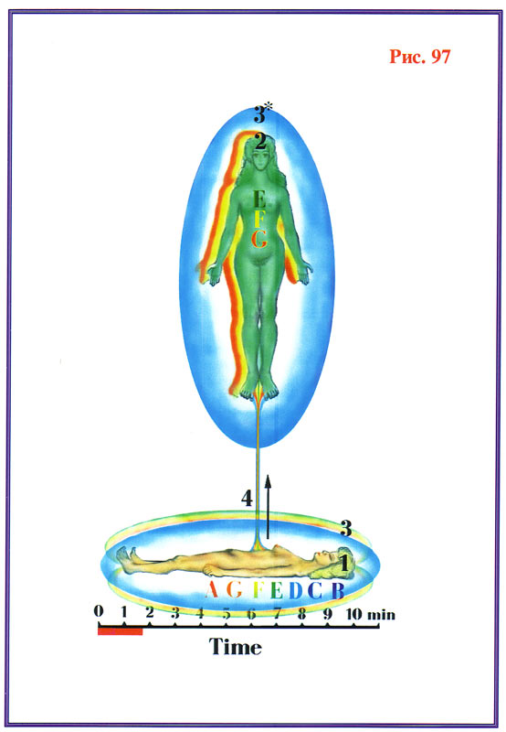

При этом сущность человека продолжает видеть, слышать всё, происходящее вокруг. Часто даже пытается объяснить что-то врачам, работающим в операционной над его телом. Ведь первое время человек, а точнее — уже его сущность, не понимает, почему окружающие его не слышат и не видят, в то время, как он всех видит и слышит...

Первые минуты после смерти — очень тяжелы для каждого человека, потому что большинство оказываются абсолютно не готовыми к тому, что с ними происходит... При разрушении защитного пси-поля, возникает канал, в который сущность человека начинает затягивать.

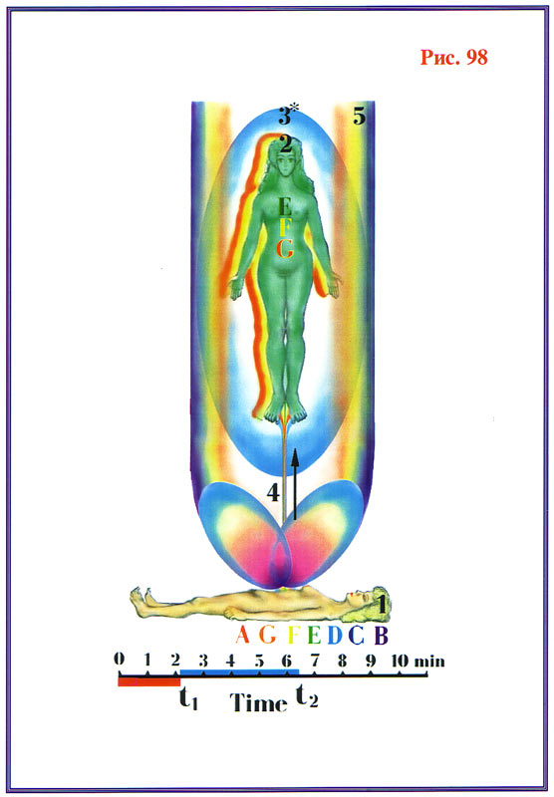

Очень часто в этот момент, чтобы помочь быстрее и легче перейти сущности человека к новому для него состоянию, приходят сущности духовно близких ему друзей, родственников. Иногда приходят высокоразвитые сущности с ментальных сфер, чтобы облегчить этот переход — «рождение» на другом уровне.

И часто потом после возвращения к жизни эти люди говорят, что они видели ангелов небесных, которые пришли за ними. Если же врачам удаётся вернуть хотя бы к минимальной активности физическое тело, мозг начинает пробуждаться к работе, вновь восстанавливается энергетическая оболочка организма.

При этом мозг человека переходит в активное состояние, как при пробуждении,



только с ещё большей амплитудой и частотой, что приводит к готовности мозга к возвращению сущности в тело.

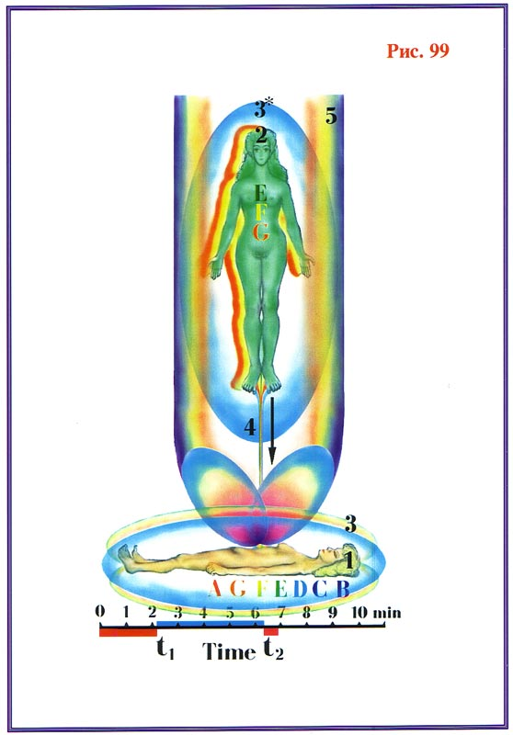

Сущность начинает входить в тело, как при пробуждении после сна.

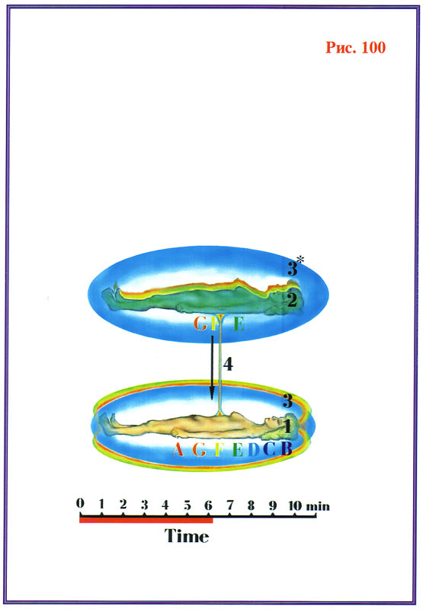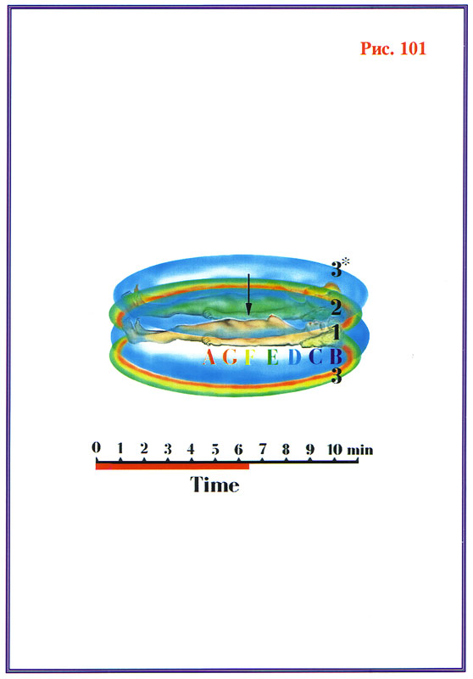

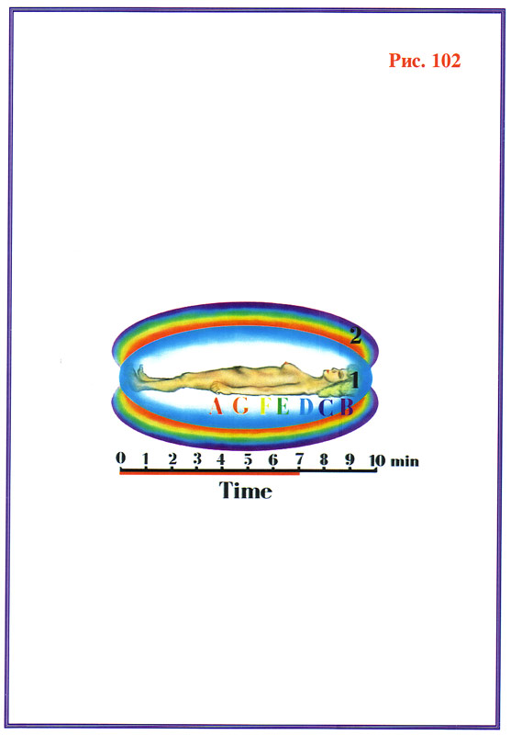

И человек возвращается к жизни...

Многие люди, бывшие в состоянии клинической смерти, помнят, что было с ними. Говорят о необычно лёгком великолепном эмоциональном состоянии, которое они испытывали, будучи в клинической смерти... Врачи же дали очень простое, с их точки зрения объяснение всего этого: в состоянии кислородного голодания (гипоксии) у человека начинаются галлюцинации...

Но, возникает только один вопрос: почему у всех людей, побывавших в состоянии клинической смерти, вне зависимости от их возраста, расы, религиозных убеждений, уровня образования эти галлюцинации абсолютно одинаковые?!. Причём, если даже обратиться к истории человечества, заглянуть в литературные произведения всех времён и народов, то в них мы также обнаружим описания подобных случаев и с теми же деталями (например, поэма «Орфей и Эвридика» Овидия). Очень уж устойчивы почему-то эти «галлюцинации»!..

Так, может быть это всё же не галлюцинации, а самый настоящий, реальный (притом, материальный!) процесс перехода сущности с одного качественного уровня на другой?.. (в книге американского врача Моуди «Жизнь после смерти» вы можете найти описание трёхсот случаев клинической смерти). Каждый человек, хочет он этого или нет, рано или поздно умрёт и сам пройдёт через всё это.

В большинстве случаев, когда сущность не удаётся вернуть в первые семь-восемь минут после смерти, в организме происходят необратимые процессы, и наступает полная смерть физического тела. И только люди, побывавшие в состоянии клинической смерти могут поделиться тем, что с ними происходило. А все остальные, когда это с ними случается, и рады были бы признать, что были не правы, но уже не имеют такой возможности...

Так ли уж необходимо нам с Вами быть «фомами неверующими»?! Может быть правильнее да и полезнее было бы попытаться всё это понять?.. И тогда для очень многих людей момент смерти не будет таким «страшным приближением конца», не будет таким тяжёлым стрессом для сущности...

### Глава 7. Эволюционная история человечества

Появление человека на планете Земля до сих пор остаётся загадкой... В разных религиях например человек преподносится, как существо, созданное Господом Богом по своему образу и подобию. Возьмём версию христианской религии... Сначала Бог сотворил Землю, растения, животных. Когда всё это было готово, он сотворил Человека... Человек жил в райских садах, где ему запрещалось только лишь пробовать плоды **«древа познания»**.

Когда дьявол в облике змея искусил Адама и Еву, и Адам попробовал яблоко с «древа познания», Бог за этот грех спустил Адама и Еву на грешную Землю, чтобы Человек в поте лица своего искупил свою вину... Кожица «яблока познания» — это невежество и мрак, мякоть яблока — свет знаний. Адам только надкусил яблоко и его разум погрузился во мрак. Он лишь немного затронул мякоть, и в его голове появился лишь проблеск света познаний. С тех пор потомки перволюдей продолжают жить на грешной Земле, искупая вину своих предков...

В восточных философских учениях явление человека на Землю излагается несколько в другой форме. Там, к примеру, существует Логос планетный, солнечный, галактический и т.д., который создаёт жизнь на планете (в том числе и человека) и управляет всем. Логос — это абсолютный разум, который не имеет плоти. Это не человек, не зверь, не сверхсущество, это — лишь чистое сверхсознание, которое и сотворило всё во Вселенной, да и саму Вселенную. Всё предрешено этим сверхсознанием — человечество, человек, его рождение и смерть. Никто и ничто не в состоянии изменить эту программу Логоса.

В западной философии XIX-XX веков, например, у Гегеля судьбой человечества распоряжается «Абсолют», абсолютная идея, которая представляет собой совокупный общественный разум всего человечества, где мозг одного человека — лишь один «нейрон». Человек сам не может мыслить и развиваться, это доступно только абсолютному совокупному разуму человечества.

Учёные естественных наук пытались объяснить появление человека, как результат эволюции жизни на планете, как результат мутаций человекоподобных обезьян, которые и привели к появлению зачатка разума, в дальнейшем развившегося у человека... Теория эволюции Дарвина послужила теоретическим фундаментом этой научной позиции. Дарвин не был полностью уверенным в своей правоте. Сомнения долго мучили его и, наконец, без всякого принуждения со стороны, в расцвете своей научной славы **Дарвин отказался от своей теории эволюции**...

Так, **ОТКУДА же появился человек на нашей прекрасной планете?!**

Исследования палеонтологов и антропологов дали потрясающие результаты, которые поставили современную науку в тупик. Современный человек[7], **Homo Sapiens, появился на Земле 30-40 тысяч лет назад сразу на всех континентах. Причём, Homo Sapiens не мог быть результатом эволюции ни одного ископаемого человекоподобного существа ни анатомически, ни физиологически...**

По непонятным для науки причинам, резко исчезли с лица планеты неандертальцы, которые существовали сотни тысяч лет, активно развивались и были физически намного сильнее Гомосапиенса. Каким образом **внезапно появившийся неизвестно откуда, малочисленный и физически значительно уступающий земному аборигену Homo Sapiens вытеснил неандертальцев**, которые в один прекрасный день внезапно исчезли с лица Земли?!

Только в трудно доступных местах иногда ещё можно встретить немногих представителей, когда-то многочисленных и сильных неандертальцев — «снежного человека», который до сих пор старается избежать любой встречи с людьми (см. «Феномен человека» Пьер де Шарден, раздел «Комплекс Homo Sapiens»)[8]. И, что ещё интересно, **все расы человечества появились сразу и даже были более чистыми, чем сейчас** — вот ещё одна загадка человека...

Исследования генетиков наших дней дали другой потрясающий результат — **генетика человека резко отличается от генетики живой природы планеты Земля. Генетически человек выпадает из системы жизни планеты. Человек является ГЕНЕТИЧЕСКОЙ ОШИБКОЙ эволюции жизни на Земле**, — к такому выводу пришли американские генетики.

До сих пор непонятны причины исчезновения динозавров в меловой период. Пытались объяснить массовую гибель этих животных и оледенением планеты, и изменением солнечной активности... Но ведь, ледниковые периоды были и раньше, солнечная активность менялась тоже, однако это почему-то не приводило к вымиранию динозавров? Да, к тому же, в период оледенения планеты в экваториальной зоне сохранились огромные площади, до которых ледники никогда не доходили, но, тем не менее, динозавры вымерли и там...

Только в некоторых местах ещё изредка встречаются потомки динозавров — в джунглях Кого живёт существо, пожирающее бегемотов, таинственные гиганты обитают в глубинах океана... В сказках практически всех народов мира храбрые воины побеждают драконов — динозавров, и т.д. и т.п.

Остановимся ещё на одной из многочисленных загадок нашей прекрасной планеты — загадке племени **догонов**. Посвящённые старейшины этого племени из поколения в поколение передают своим потомкам информацию о том, что **их предки пришли на Землю с далёкой звезды Сириус**. И сведения, которые издавна передавались потомкам об этой звезде и её планетной системе, в точности совпадают с современными астрономическими данными. Вопрос: откуда могли знать догоны о расположении звёзд, которые можно увидеть только лишь с помощью современных телескопов?..

Так **ОТКУДА же и КАКИМ ОБРАЗОМ появилось человечество на Земле 30-40 тысяч лет назад?** Почему за эти тысячелетия человек абсолютно не изменился и, как пишет Пьер де Шарден, только точный радиологический анализ позволяет отличить ископаемого Homo Sapiens от недавно умершего?

И, что ещё интересно, **у человека в течение всей его жизни работают только 3-5% нейронов мозга**. Сначала думали, что в активной работе мозга последовательно участвуют все нейроны, только по очереди, но исследования показали другое — **от рождения до смерти работают одни и те же 3-5% нейронов мозга человека. Остальные 95-97% являются «запасом»**.

Возникает вопрос: для чего нужен человеку этот «запас» и, каким образом он у него появился?! И, что особенно интересно, нейроны, которые входят в эти 3-5%, составляют количество взаимодействующих между собой нейронов, необходимое для **возникновения разума** у их обладателей. При меньшем числе взаимодействующих между собой нейронов, **не происходит качественного изменения, и разум не появляется** (см. Главу 3). Почему у человека **открыто только необходимое для возникновения разума количество нейронов — ни больше, ни меньше?** Для того чтобы найти ответ этим загадкам, попробуем обратиться к звёздам...

В Большом Космосе существуют миллиарды вселенных, которые создают различного масштаба и состава пространственные замкнутые системы. В этих системах — миллиарды и миллиарды цивилизаций, которые создают свои объединения. Высокоразвитые цивилизации передвигаются в пространстве на кораблях ноль перехода, которые сворачивают и разворачивают пространство по заданной программе. Эти корабли в последнее время довольно часто стали появляться в пределах солнечной системы и на Земле.

Они позволяют перемещаться на огромные расстояния, немыслимые для землян. Но, тем не менее, дальность перемещения и у них имеет свой предел... Этот предел диктуется характеристиками материалов, из которых создаются корабли и пределами возможностей операторов.

Для большего понимания проблемы, нужно понять принцип перемещения и управления НЛО. Принцип их работы основан на искривлении пространства, которое, также возникает и в естественных природных условиях. Любая масса влияет на пространство, в котором она находится. Искривляет пространство звезда, в том числе и наше Солнце, в результате чего световые волны вблизи звезды меняют прямолинейное движение на криволинейное, что позволяет видеть астрономам то, что находится за Солнцем.

Звёзды класса нашего Солнца незначительно искривляют пространство вокруг себя. Нейтронные звёзды, которые имеют малый объём и огромную массу (3-5 солнечных масс), искривляют пространство значительно сильнее. **«Чёрные дыры»**, которые имеют диаметр порядка десяти километров и массу **8-10** Солнц, искривляют пространство так, что в этом месте параллельные вселенные соединяются, и через это соединение материя из нашей Вселенной начинает перетекать в параллельную...

Это — в Макрокосмосе. В Микрокосмосе происходит то же самое. Ядро каждого атома искривляет пространство вокруг себя, но только в микро масштабах, порядка **10-15…10-13** м. Чем более тяжёлое ядро, тем больше степень этого искривления. Но при атомном весе свыше 200 атомных единиц, ядро становится неустойчивым и начинает распадаться на более простые, устойчивые ядра. Поэтому существуют радиоактивные элементы (см. Главы 1 и 2).

Органические соединения, благодаря особой структуре молекул (углеродные цепочки), значительно искривляют пространство на уровне микромира. Это приводит к исчезновению качественного барьера в области тяжёлых органических соединений между физическим и эфирным уровнями нашей планеты, что в принципе и является качественным отличием органических соединений атомов от неорганических соединений.

При распаде простых соединений, образующие их материи начинают перетекать с физического уровня на эфирный, что и приводит к качественно новой организации материи — к **живой материи**. Если в макрокосмосе вокруг «чёрных дыр» возникает зона перетекания материи из нашей Вселенной в параллельную, то в микрокосмосе вокруг больших органических молекул (**ДНК, РНК**) возникает зона перетекания материи с физического уровня нашей планеты на эфирный.

Законы и механизмы и в микрокосмосе, и в макрокосмосе едины, только имеют свои особенности. Когда в ходе эволюции органической жизни возникла клетка, и выработались механизмы деления клетки, **возникло качественное явление, которое нельзя наблюдать в макрокосмосе**. Старая клетка при делении полностью разрушается и исчезает, материи её составляющие, перетекают на эфирный план и **создают дубль эфирной клетки**. И только через некоторое время эфирные клетки начинают собирать физические клетки.

Процесс деления клетки был заснят с помощью туннельного микроскопа, и видеоплёнка зафиксировала, как старая клетка полностью исчезает в процессе деления, и через некоторое время начинают появляться две новые клетки — точные копии старой клетки. На уровне живой клетки в процессе деления происходит полное перетекание вещества с одного уровня на другой, а затем — обратно. Это происходит с каждой живой клеткой, каждого живого организма, миллионы и миллионы раз...

Поняв механизм перетекания материй между параллельными уровнями в ходе деления клетки, цивилизации Космоса нашли ключ к решению проблемы **перемещения в пространстве**. Когда возникли технологии, позволяющие технически осуществить такое перетекание, появились **корабли ноль перехода, т.н. НЛО**.

Корабли ноль перехода имеют **биометаллическую структуру**. Другими словами, состоят из огромных органических молекул, похожих на молекулы ДНК и РНК, в которых на свободных связях находятся тяжёлые металлы. Это позволяет искривлять микрокосмос не только между параллельными уровнями планеты, а даже на макроуровне параллельных вселенных. Теперь нужно только запустить процесс, подобный делению клеток и уже большая масса материи перетечёт из одной вселенной в другую, где законы уже совершенно другие. Остаётся только задать задачу перетекания обратно не в той же точке, а в нужной точке вселенной, и корабль окажется в этой точке.

Управляется такой корабль **пси-полями, которые создаются пилотами корабля ноль перехода**. Чем дальше расстояние перемещения, тем большая мощность пси-поля необходима для этого. Один пилот такой мощности создать не может, поэтому требуется несколько пилотов, которые должны работать абсолютно синхронно, и каждый должен дать свою часть мощности пси-поля, нужного для перемещения.

Если что-то разлаживается в этой работе, корабль ноль перехода может **не выйти из параллельной вселенной и не материализоваться в нужной точке, что приводит к аннигиляционному взрыву корабля**. Такой взрыв наблюдался и на Земле. Знаменитый Тунгусский метеорит — корабль ноль перехода цивилизации из созвездия Лебедя, который не смог выйти из параллельной вселенной, и произошёл аннигиляционныи взрыв. И именно поэтому ни обломков, ни предполагаемого радиоактивного заражения в зоне взрыва так и не обнаружили.

Следует отметить, что киборг этого корабля свёл до минимума последствия катастрофы. Экипаж корабля покинул его в спасательных капсулах в северной зоне Западной Сибири, откуда потом их забрали, а корабль на автопилоте продолжал лететь ещё некоторое время, причём, изменяя траекторию на девяносто градусов, чего ни одна комета или метеорит сделать не смогли бы...

Как же объяснили учёные это явление?! А очень просто: в атмосферу Земли вошёл метеорит, который сгорел в ней, а при сгорании произошёл плазменный взрыв... Подобные катастрофы не так уж редки в Космосе. И чем больше расстояния, на которые должен переместиться корабль ноль перехода, тем больше вероятность такой катастрофы. Ведь, чем большее число пилотов принимают участие в создании нужной мощности пси-поля, тем больше вероятность их негармоничной и несинхронной работы.

Поэтому численность экипажа не может быть большой; при средних расстояниях, численность экипажа — четыре пилота, при дальних расстояниях — шесть. В последнем случае вероятность катастрофы самая большая. Таким образом, дальность проникновения в глубины Космоса каждой высокоразвитой цивилизацией определяется пределом прочности кораблей ноль перехода и мощностью пси-поля, которое может создать разумное существо этой цивилизации.

К сожалению и то, и другое имеет пределы. Это тормозит развитие всех цивилизаций в Космосе. Иерархи большого объединения «белых» цивилизаций, в которое входит много миллиардов цивилизаций, решили попытаться найти выход из этого тупика...

Любая техника имеет свой «потолок», поэтому было решено искусственно создать **Новое Разумное Существо путём слияния качеств разных, но генетически совместимых цивилизаций**.

Несколько планет (девять) подготовили для **ЭКСПЕРИМЕНТА** (надо отметить, что были выбраны планеты, которые, по тем или иным причинам, находились на грани гибели.) Одна из таких планет — **планета Земля**.

Искусственно ускоряя и управляя развитием жизни на планете, **была создана экологическая система нужного типа** (о возможности естественной и искусственной, управляемой эволюции экологической системы говорилось в Главе 4). Затем вид, который занимал нужную экологическую нишу, был ослаблен с помощью «генетических бомб» и вымер за очень короткий срок.

Освобождённая экологическая ниша **была заселена, примерно, 30-40 тысяч лет назад гуманоидными существами, которые позже стали называть себя Homo Sapiens**. При этом на планету попали представители разных цивилизаций, которые были **генетически совместимыми** и **могли дать смешанное потомство, которое соединяло бы в себе качества своих родителей**.

Но даже при совместимой генетике образовались **три группы гуманоидов** **разных цивилизаций**, которые были близки по генетике между собой. Эти группы послужили **основой для разных рас Земли — белой, жёлтой и чёрной**.

Каждый тип рас заселялся в те районы Земли, где климат был максимально приближённым к родному для быстрой адаптации в новых условиях. Следует отметить ещё и то, что **все цивилизации участвовали в этом эксперименте добровольно, все гуманоиды шли на это сознательно**.

Так как принципом участия в эксперименте было условие генетической совместимости и наличие разных свойств и качеств, то в эксперименте приняли участие цивилизации разных уровней развития.

Для соединения **в одном индивидууме многих качеств и свойств, необходимо интенсивное смешение генетики**. И чтобы это стало возможным, **всем участвующим в эксперименте ЗАКРЫЛИ МОЗГ и оставили активно работающими минимальное число нейронов, которое могло обеспечить лишь проблеск разума у их обладателя**.

Вот почему **Homo Sapiens имеет только 3-5% активно работающих нейронов**, остальные же могут быть открыты только при эволюционном развитии человечества в целом или человека в частности.

Все участвующие в эксперименте были возвращены эволюционно далеко назад к состоянию дикости. В таких условиях образовались племена, которые нападали друг на друга, уничтожали мужчин, а женщин брали в жёны или делали из них наложниц. Рождались дети с объединёнными качествами. Всё пришло в бурное движение... Слабые племена растворялись в сильных, сильные растворялись в сильнейших и т.д. и т.п.

Эволюционное колесо пришло в движение и не остановилось до сих пор. Те, кто его запустил, постоянно наблюдали за его движением и не допускали, чтобы оно остановилось или замедлилось. Часто такое вмешательство было невидимым, но в некоторых случаях оно было и активным. В этих случаях на Земле действовали специальные группы, которые давали нужные в тот момент знания для развития.

Примером такого активного вмешательства и влияния может служить **греческая мифология, в которой жители Древней Греции гуманоидам, некоторое время жившим среди них, дали свои имена и сделали из них богов**. Вспомните греческую легенду о Прометее, давшем людям огонь и научившим пользоваться им. Зевс, Афина, Диана, Гея, Аполлон и другие Боги древних греков давали людям знания из самых разных отраслей. Позже древние греки стали даже называть каждого из них покровителем какого-то отдельного вида деятельности.

Что особенно интересно в мифологии древних греков — это упоминание о горе Олимп, на которой **жили Боги, и куда не мог попасть простой смертный**. Только героям и полубогам позволялось подняться на Олимп. Боги были **бессмертными и вечно молодыми**, но в их сердцах пробуждалась любовь к смертным женщинам и мужчинам, и от этой любви рождались дети, которые уже были смертными. Не правда ли, очень любопытная мифология?!

В легендах и преданиях многих народов упоминаются боги, которые спустились с неба на огненных колесницах и дали людям знания, законы жизни. Племена ацтеков и майя поклонялись богу, который спустился с неба, имел белую кожу и голубые глаза. Знания, которые были у этих индейских племён, до сих пор удивляют учёных: их календарь был гораздо точнее европейского, они рассчитывали движение звёзд и планет, делали трепанацию черепа и многое, многое другое.

К сожалению, **большинство книг с этими знаниями было уничтожено инквизицией**, которая появилась в Америке вместе с конкистадорами. Причина победы горстки конкистадоров над миллионными армиями местных племён заключалась ещё и в том, что индейцы думали — вернулись боги с белой кожей и голубыми глазами, чтобы покарать их за грехи. Только поэтому они сдавались почти без сопротивления...

Были ещё и другие вмешательства, когда с людьми вступали в телепатический контакт и посредством его передавали знания. В этих случаях люди создавали культ, в котором Бог был **бестелесен и всеведущ**. Интересно то, что там, где телесно или бестелесно появлялся Бог или Боги, возникли **очаги древних цивилизаций** (более подробно об этих явлениях см. книгу «Боги эдема», Вильяма Брамлей[9]).

Почему же, всё-таки после закрытия мозга на 95-97% в начале эксперимента, в дальнейшем происходило **зримое и незримое вмешательство в ход эксперимента**?..

Во-первых, были случаи вмешательства других цивилизаций, которые, по тем или иным причинам, не знали об эксперименте или когда их корабли терпели катастрофы в пределах Земли.

**Во-вторых, это делалось по программе самого эксперимента, чтобы ускорить процесс развития цивилизации Земли.**

На Земле есть **постоянная база тех, кто начал эксперимент** на нашей планете. Она находится в труднодоступных районах Тибета. Люди дали ей название **ШАМБАЛА**. Интересно то, что **в Шамбалу никто, кроме Посвящённых, попасть не может:** перед людьми возникает прозрачная стена упругая и плотная, которая не даёт возможности двигаться дальше. В наше время там глохнут двигатели и любая современная техника не в силах туда проникнуть. Прослеживается аналогия с горой Олимп, где перед простыми смертными возникала незримая стена...

**В-третьих**, вмешательство и помощь осуществлялись следующим образом — **высокая космическая сущность приходила в верхние ментальные уровни Земли и воплощалась на планете**. У землян **рождался ребёнок с космической сущностью**, который рос и воспитывался среди землян. Через некоторое время, когда его сущность проходила первый этап своего развития, снимались барьеры, и этот человек уже мог увидеть свои прошлые воплощения, понять, **кто он, откуда он пришёл, зачем он воплотился на Земле. И только полностью осознав своё предназначение он начинал действовать**.

Примером этому могут служить **Будда, Кришна, Христос**, которые сделали немало для человечества, но, к сожалению, остались непонятыми, а их учения в дальнейшем были сильно искажены людьми.

Есть несколько вариантов воплощения космических сущностей на Земле:

а) **при воплощении сущности полностью закрываются память и знания**. Человек после рождения ещё не знает, откуда и зачем пришла его сущность, и только когда он достигает определённого уровня развития, выходит на телепатический контакт с пославшими его. Только тогда этот человек полностью осознаёт свою миссию на Земле.

б) **с самого начала эволюции воплотившейся сущности, пославшие её, в критические моменты развития вступают в телепатический контакт и не допускают отклонения от нужного направления в развитии**.

в) **воплотившаяся сущность с первого дня своего воплощения знает, откуда и зачем она пришла для воплощения на Земле**.

**В-четвёртых**, в космосе существуют цивилизации с разной идеологией, существуют разные объединения цивилизаций по этому принципу. Условно можно разделить цивилизации на три группы — **белые, серые и чёрные**.

БЕЛЫЕ цивилизации придерживаются кодекса КОСМИЧЕСКИХ ЗАКОНОВ, основные положения которых следующие:

**а)** каждая цивилизация вправе **выбирать свой путь эволюционного развития, какой бы этот путь не был**.

**б)** **более развитая цивилизация может оказать помощь лишь в случае**, когда менее развитая цивилизация обратится за этой помощью.

**в)** **более развитая цивилизация не может уничтожать любую жизнь**, даже неразумную на других планетах, роботизировать и применять пси-оружие и другие виды оружия против менее развитых цивилизаций.

**г)** **более развитая цивилизация не имеет права применять любые меры, кроме предупредительных**, к отдельным представителям менее развитых цивилизаций.

**д)** **насилие над представителями менее развитой цивилизации допускается только в случае действий этих представителей, которые могут привести к большим катастрофам**. Применяемое насилие должно быть минимальным.

**е) запрещается и карается раскручиванием сущности до нуля, применение голографического камуфляжа и обмана**.

**з) любой цивилизации запрещается проводить эксперименты, результаты которых, прямо или косвенно, могут негативно повлиять на другие цивилизации, без согласия этих цивилизаций**.

**ж) более развитой цивилизации запрещается передавать свои знания менее развитой цивилизации, если эти знания могут быть использованы во зло**.

**к) каждая цивилизация имеет право входить в объединение цивилизаций или развиваться отдельно**.

Это — те основные положения, которых придерживаются Белые цивилизации.

**Серыми цивилизациями являются те, которые считают для себя возможным не выполнять одно-два правила из законов Белого Космоса (кроме нарушения законов в, е, з, ж)**.

**Чёрные цивилизации не придерживаются никаких правил, признают закон силы** и готовы применить любые средства и действия для решения своих замыслов и задач...

Эксперимент на Земле был сделан очень большим объединением Белых цивилизаций. В ходе развития человечества существовали эволюционные фазы, **когда Чёрные цивилизации пытались внедриться в ход эксперимента и преобразовать цивилизацию Земли по чёрному типу**. Об этом более подробно немного позже...

Хотелось бы отметить также и наличие в истории человечества фактов, когда корабли других цивилизаций терпели бедствия, и их экипажи вынужденно оставались жителями Земли и смешивались с теми, кто был потомками первых поселенцев планеты... Особенно интересны истории Китая и Египта...

Солнечная система раньше имела десятую планету, имя которой — Фаэтон. В результате катастрофы силы гравитации разорвали эту планету на части (её осколки создают сейчас пояс астероидов солнечной системы). Какой-то части фаэтонцев удалось спастись на космических кораблях. В поисках подходящей планеты, часть кораблей остановилась на Земле, а прибывшие на них фаэтонцы обосновались на «голубой» планете навсегда — так появилась на Земле **Древняя Цивилизация Китая**...

Орбита планеты Фаэтон была между Юпитером и Марсом. Планета Марс имела свою цивилизацию, которая начала космический этап своей эволюции. Катастрофа Фаэтона привела к тому, что Марс потерял свою атмосферу. Небольшая группа жителей Марса успела спастись на космическом корабле, который смог долететь до Земли и опустился на берегу реки Нил. Прилетевшие марсиане (не имевшие закрытия памяти и бывшие довольно высокого уровня развития) покорили местные племена, используя свои знания и возможности.

Но, к сожалению, для марсиан, планета Земля была адекватна необитаемому острову для потерпевших кораблекрушение. Они оказались оторванными от своей развитой технологии. Сохранившиеся знания не было возможности технически реализовать, так как земляне ещё не имели своей развитой технологии. Постепенно марсиане начали смешиваться с местными племенами, что дало начало образованию мощной цивилизации Египта, которая потом долго процветала в низовьях Нила.

Марсианами была создана жёсткая кастовая система, в которой знания, принесённые с Марса, передавались по наследству только внутри касты жрецов и семьи Фараона. Так из поколения в поколение, «посвящённые» в эти знания были обладателями колоссальнейших возможностей. Жрецы, например, **использовали пси-оружие** для удержания в полном послушании покорённые племена, а также они знали и **использовали генетику** и т.д. и т.п.[10]

Что интересно — **пирамиды и сфинксы на Земле** (в Египте) **и пирамиды и сфинкс на Марсе**, которые обнаружили и сфотографировали земные спутники, **похожи между собой, как близнецы**... До сих пор непонятно, как древние египтяне смогли построить эти пирамиды. Используя современную технику это сделать невозможно. Каким же образом, они смогли построить такие гиганты?! Причём, блоки пирамид подогнаны друг к другу так, что между ними невозможно ввести даже лезвие ножа...

Другой интересный факт — в центре построенных пирамид есть область, где **время практически останавливается**, а если говорить точнее, **останавливаются процессы изменения** **материи** (это подтверждают эксперименты последних лет). Клетки мумий, помещённые в центре пирамиды, сохраняют элементы жизни. Жрецы Египта знали **законы влияния формы на пространство**. Не правда ли, неплохо для древних египтян?!. Элементы знаний жрецов в дальнейшем стали фундаментом для **первомасонов**, а некоторые применяются их последователями и в наши дни.

Мы ещё вернёмся к цивилизации Египта, а сейчас рассмотрим этапы эволюции земной цивилизации.

Эволюционное развитие каждого человека идёт последовательно. После рождения начинает активно развиваться **эфирное тело**. Когда оно эволюционно выходит на определённый уровень (у каждого человека он свой), начинает активно развиваться **астральное**, а затем и **ментальное тело**. Для каждого этапа эволюции сущности могут существовать, как благоприятные, так и неблагоприятные условия. Эти условия зависят от следующего:

а) от **качества и количества потоков**, в которые попадает Солнечная система (в том числе и Земля), при своём движении вокруг центра нашей Галактики.

б) от **географического положения места рождения и места, где происходит развитие человека**, так как поверхность планеты пронизывается неоднородными по качеству и количеству потоками энергии. Существуют **99 зон**, где поверхность пронизывают сгустки **входящей энергии** и **99 зон**, где сгустки энергии **выходят из поверхности Земли**. Эти зоны создают **энергетические узлы нашей планеты, положительные и отрицательные**.

в) от **уровня эволюционного развития сущности человека**.

г) от **количества и качества впитанной мозгом человека информации**.

Как существуют этапы **развития человека**, также существуют и этапы **развития цивилизации в целом**. Существует **внутренний** (младенческий) этап развития цивилизации и **внешний** (Космический). **Земная цивилизация находится на первом, младенческом этапе своего развития**. Этот этап имеет три фазы своего развития:

а) когда **потоки энергии Космоса**, пронизывающие Землю, максимально **благоприятны для развития эфирных тел (эра Козерога)**. 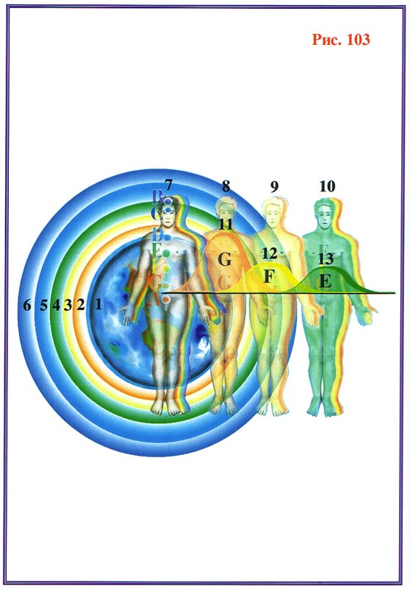

б) когда **потоки энергии Космоса**, пронизывающие Землю, максимально **благоприятны для развития астральных тел (эра Рыб — «Эра Дьявола»)**.

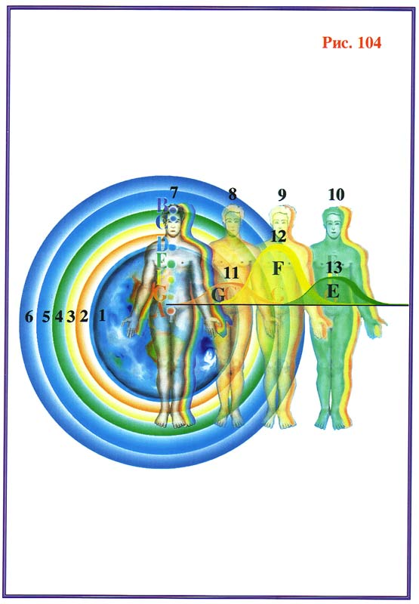

в) когда **потоки энергии Космоса**, пронизывающие Землю, максимально **благоприятны для развития первых ментальных тел (эра Водолея)**.

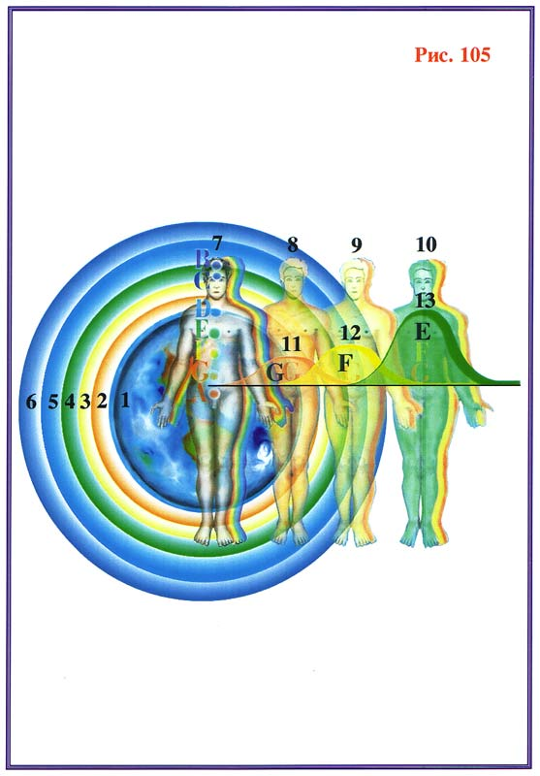

После завершения этих трёх этапов эволюции, цивилизация выходит на **Космический (внешний) этап эволюции**, который характерен тем, что **цивилизация на этом этапе не может быть роботизирована и управляема**. Поэтому все попытки захватить и роботизировать любую цивилизацию, в том числе и Земную, осуществляются во время первого (внутреннего) этапа развития цивилизации.

**Наиболее благоприятное время для роботизации — это время, когда астральное тело начинает активно развиваться (эра Рыб — «Дьявола»)**. В этот период астральные тела **максимально неустойчивы, и их легко заблокировать и создать структуры биороботов** (см. предыдущую главу). Именно в эру Рыб Земная (гибридная) цивилизация подверглась **воздействию астральных генераторов, которые были расположены в 99-ти энергетических узлах входящих потоков энергии**.

Астральные генераторы создавали такую структуру энергетики, которая обеспечивала рождение людей с **готовой роботизацией**. И только лишь сущности очень высокого уровня развития, с большим потенциалом могли восстановить нормальную структуру своих тел и энергетики, активно развиваться дальше. Таких людей уничтожали физически, не давая им возможности выйти на новый качественный уровень и разоблачить, разрушить структуру роботизации.

Когда человек рождался с деформированной, готовой для роботизации структурой тел и энергетики, оставалось только «включить» этого человека в общую систему управления, что и достигалось воспитанием и образованием, которые требовали от человека быть только лишь идеальным «винтиком» всеобщего механизма. Мораль и философия служили тем же целям.

Часто действительно высшие духовные и моральные общечеловеческие ценности служили лишь приманкой для людей, искавших истину и чистоту. Воздействие на людей шло на эфирном, астральном и ментальном уровнях, о которых, к сожалению, большинство не имеет ни малейшего представления. А тем немногим, которые задумывались об этих вещах, подсовывалась такая информация, которая толкала их в логический лабиринт, из которого лишь единицам удавалось выбраться...

После того, как у большинства людей образовывалась структура биоробота, оставалось только создать управляющее пси-поле для управления ими. На планете Земля уже несколько тысяч лет применяется пси-оружие в больших или меньших масштабах, сам факт применения которого для большинства до сих пор оставался «тайной за семью печатями» (кроме «посвящённых»). «Посвящённые» пытались доказать всем остальным, что любая мысль о пси-оружии и его применении является бредом, абсурдом. А сами, тем временем, очень активно и эффективно испытывали его на тех, кого убеждали в невозможности его существования...

Недавняя история — хороший и наглядный пример этому...

Сталин и Гитлер не обладали большим интеллектом или богатством знаний, но их действие на массы людей было действительно необычно. Они могли легко заставить тысячи людей делать то, что каждый из них в нормальном состоянии никогда не сделал бы. Люди шли на смерть, убивали других людей, уничтожали цвет нации...

Целые народы **находились в состоянии массового психоза**, в гипнотическом опьянении от этих «вождей» и «отцов» народа. «Творчество» Гитлера стоило человечеству **пятьдесят миллионов человеческих жизней**. «Глобальный эксперимент» советского строя (особенно, во времена царствования Сталина), в течение 74-х лет поглотил около **ста миллионов человек — цвет нации, культуры, науки и искусства**...

Всё, что происходило в России и в Германии в упомянутое время, было связано с применением в массовых масштабах пси-оружия. Если человеку удавалось развить себя и достичь гармонии между эфирным, астральным и ментальными телами, то психическое оружие уже практически не оказывало на него никакого действия.

Для того чтобы без помех управлять народами и нациями, все, кто не вмещался в «прокрустово ложе», просто беспощадно уничтожались. Под эти «ножницы» в первую очередь попали самые светлые умы, цвет нации. А в дальнейшем срезались уже только новые «ростки». Нужна была лишь ловкость и хитрость «садовников», чтобы найти правдоподобное объяснение очередной социальной «стрижки».

Возникает вопрос: неужели Белые цивилизации спокойно смотрели на то, что творилось на нашей планете?! Конечно же, нет. Их посланники с самого начала пытались не допустить трансформации Земной цивилизации. Одним из таких посланников Белых цивилизаций был **Иисус Христос**. Воплотившись на Земле, он рос среди людей, как обычный человек. Развивался до тех пор, пока его сущность, преодолев все земные барьеры, смогла выйти на контакт с теми, кто его послал. Он знал, **зачем и для чего он пришёл на Землю**... Но знал он ещё и то, что в то время **человечество не было готово принять и понять то, что он нёс. Он был готов** спасти людей от роботизации, но **люди не были готовы к тому, чтобы их кто-то спасал**...

Иисус говорил: «***Кто имеет уши слышать, да услышит!***»[11] — но мало кто услышал... Он призывал людей к свету, к правде, к знаниям. Он открывал их сердца и люди «прозревали», он вынимал модули роботизации из солнечного сплетения и сердечной чакры, но никто к сожалению этого не понимал... С людей спадало наваждение, они вдруг открывались истинному добру, им уже не хотелось творить зло друг другу.

Желая спасти их души, Иисус Христос призывал людей не погружаться в трясину черноты, был настоящим борцом за светлое, чистое, справедливое, боролся своими знаниями, силой своего ума...

***«Не думайте, что Я пришёл принести мир на Землю, не мир пришёл Я принести, но меч...»*** — говорил Христос. Он никогда не был пассивным, призывающим лишь к покорности судьбе, как его позже постарались изобразить те, кому его учение было очень невыгодным...

***«Я послан только к погибшим овцам дома Израилева...»***[12]. Христос приходил помочь тем, на ком впервые испытывалось действие пси-оружия. Но он не успел, ему не дали возможности сделать это. После того, как его распяли, на третий день его вернули к жизни пославшие его. Иисус Христос покинул планету Земля в своём физическом теле на корабле ноль перехода вместе с теми, кто пришли ему на помощь и воскресили его...

На первых христианских иконах и фресках можно увидеть над местом распятия и вознесения Христа летающие объекты очень похожие на те НЛО, которые так часто стали появляться на Земле в наши дни.

Только с приходом **эры Водолея начинается этап развития человечества**, когда оно **в состоянии перейти на новый качественный уровень**, когда люди могут **принять** и **понять** многое, если конечно человечество само себя не уничтожит к этому времени. Нужны новые **космические знания**, чтобы земляне могли пережить критический этап своей эволюции. Чтобы могли пережить и **выжить**...

Для этого уже очень многое сделано: **в 1989 году уничтожены все астральные генераторы**. После чего извне на людей уже не идёт подавляющее действие, которое шло долгие-долгие годы. Людям остаётся всего лишь принять и понять новые знания и выйти на очередной виток эволюции. Всё теперь зависит только от самого человечества — готово ли оно и хочет ли оно принять всё это? Либо отвергнет, как это случилось во времена Христа?

Наступает эра Водолея — Эра Знания, Духовности, эра мощного всплеска умственного развития... Потоки энергии, пронизывающие поверхность нашей планеты, неодинаковы в разных географических зонах, как количественно, так и качественно.

Разные народы имеют различие в генетике, а это означает, что **механизмы эволюции сущностей с разной генетикой отличаются друг от друга**. Один тип генетики обеспечивает максимальное усвоение энергии одного качественного состава и быструю эволюцию, другой тип генетики в тех же условиях развивается медленно или совсем не развивается. Периодически для той или иной генетики внешние условия (структура энергетики, пронизывающей поверхность планеты) становятся даже отрицательными. Тогда данный тип генетики не развивается, а наоборот — угнетается.

Когда энергетические потоки Земли и потоки, падающие из Космоса, гармоничны с генетикой (как бы находятся в энергетическом резонансе), происходит расцвет народа, нации. Данный народ или нация начинают активно действовать на исторической арене, достигают расцвета государственности, культуры, экономики. А когда происходит изменение качественной структуры энергетики, наступает постепенное угасание и закат после этапа бурного развития этого народа или нации. На историческую арену выдвигается другой народ, для которого эти потоки энергии гармоничны с генетикой.

Каждая эра человечества имеет свою структуру и качественный состав потоков энергий, падающих на Землю из космоса. Поэтому в разные эры человечества эволюционно активны разные типы генетик. В течение каждой эры потоки энергии имеют пределы своих изменений. Это приводит к тому, что среди разных типов генетики то один, то другой народ или нация начинает активно эволюционировать.

Интересны эволюционные явления народов, связанные с миграцией. Если народ жил в географической зоне с неблагоприятной для его генетики энергетикой, то его развитие проходило медленно, эфирные тела развивались слабо. Мужчины не имели большой физической силы и активности, значит этот народ не имел сильных и храбрых воинов. Слабо развивались астральные тела — плохо развивалась культура, искусство, духовность. А недостаточное развитие ментальных тел отрицательно влияло на развитие экономики и технологии.

Всё вместе это приводило к тому, что данный народ не в состоянии был противостоять сильным соседям, которые активно развивались. Соседи начинали вытеснять такой народ и он, спасаясь, мигрировал на большие расстояния, покидая зону интересов своих опасных соседей. Перемещаясь на большие расстояния, такой народ попадал в географическую зону с другой структурой энергетики. И если данная энергетика и генетика были гармоничны друг с другом, опять начинался бурный подъём развития народа. Такие резкие изменения развития разных народов для историков до сих пор остаются тайной...

История человечества — красочное подтверждение эволюционных механизмов, связанных с законами и условиями развития сущностей. Русский историк Гумилёв[13] в своих трудах отмечал периоды активности и пассивности у разных народов. Но объяснить механизмы, приводящие к этому, он не мог. Он, как историк, констатировал только исторические факты (без знания законов эволюции человека, человечества и планеты объяснить эти явления было просто невозможно).

В ходе эволюции человечества в целом растёт энергетический потенциал генетики и уровень эволюционного развития сущностей. Необходим постоянный устойчивый баланс между энергетическим потенциалом генетики и уровнем духовного развития сущностей. При завершении внутреннего этапа эволюции, как отдельный человек, так и вся цивилизация в целом, выходят на **космический этап своей эволюции**, для которого характерен ментальный контакт с другими цивилизациями.

Начинается ментальный обмен знаниями и достижениями. Для **ментального этапа эволюции цивилизации необходима другая, более высокая этика, мораль, философия, эволюционная структура мозга, знания**. Если человек и цивилизация не достигли уровня, когда у сущностей наработано не менее двух-трёх ментальных тел, то даже при большом энергетическом потенциале ни человек, ни цивилизация не смогут выйти на ментальный уровень эволюции.

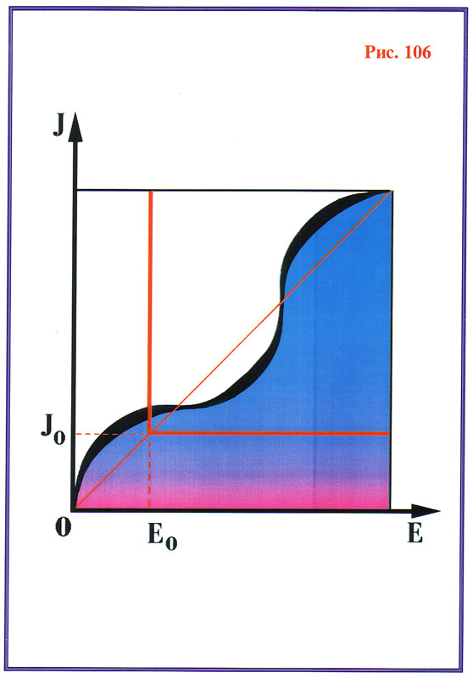

При большом энергетическом потенциале и недостаточном уровне эволюционного развития, человек может выйти **только на разные уровни Земли**. Часто, не зная законов эволюции, люди выходят на телепатический контакт с астральным или (реже) с ментальным уровнем Земли. Не понимая механизмов происходящего, они считают, что вышли на контакт с Богом, Абсолютом, Высшим Разумом...

Такой наивностью пользуются существа, живущие на этих уровнях и питающиеся чужой энергетикой. Они сканируют мозг такого легковерного человека и часто при телепатическом контакте надевают голографический камуфляж того, о ком думает и кому больше всего доверяет данный человек. При этом ментальные существа могут полностью визуализироваться и вещать даже в виде Исуса Христа, Будды, Кришны и других богов, а также принимать облик умерших родных и близких человеку людей, что делает контакт более правдоподобным и достоверным.

Очень часто ментальные существа, выйдя на контакт, стараются ввести людей в заблуждение, уводят их по ложному пути. А сами, тем временем, используют энергетический потенциал этих людей для своего развития и жизнеобеспечения. Сканирование, посыл сгустка энергетики с задачей о соответствии внешнего голографического облика и внутреннего содержания вышедшего на контакт на всех уровнях, позволяет сразу разоблачить обман, выяснить кто есть кто, на самом деле...

Так что, вновь и вновь возникает необходимость знаний, делающих понятным и доступным многое неизведанное и загадочное...

### Глава 8. Организм человека. Причины, механизмы появления и развития заболеваний

Каждый человек в течение своей жизни был болен большее или меньшее количество раз... Но какова природа этих заболеваний? Что происходит в организме человека во время болезни? Какие механизмы включаются и почему? Эти и многие другие вопросы возникают у каждого, кто хочет и пытается понять, что же всё-таки это такое — **болезнь**?..

Для начала, давайте попробуем определить, какие типы заболеваний можно выделить:

1) **генетические заболевания**, которые человек получает через гены своих родителей.

2) **благоприобретённые заболевания**, которые человек получил в течение своей жизни.

3) **экологические заболевания**, которые связаны с отрицательным действием внешней экологической среды.

4) **кармические заболевания**, т.е. принесённые сущностью заболевания.

Причина генетических заболеваний проста и пояснений не требует. Наиболее богатыми по разнообразию являются благоприобретённые заболевания, поэтому рассмотрим их более подробно. Можно выделить несколько основных качественных этапов развития этих заболеваний:

а) попадание в организм инфекции, и её развитие в организме.

б) защитная иммунная реакция организма (активная фаза заболевания).

в) выделение возбудителем(ями) заболеваний токсинов и шлаков своей жизнедеятельности в организм человека.

г) изменение органической структуры поражённых органов и систем.

А теперь детально рассмотрим **механизм развития заболевания в организме человека**.

Когда в организм человека попадает инфекция — возбудитель заболевания, первое время пока этих «захватчиков» немного, организм практически на это никак не реагирует. Потому что для реакции организма необходима определённая концентрация того или иного яда, являющегося продуктом жизнедеятельности этих организмов. Поэтому в начале развития заболевания инфекция развивается практически без всякого сопротивления со стороны организма человека. Протекает, так называемая, **инкубационная фаза**, первый этап развития болезни.

И только когда развивающиеся возбудители заболевания все вместе выделят в кровь человека определённую дозу токсинов, которую мозг уже может обнаружить, включаются защитные механизмы организма. Иммунная система человека пытается уничтожить «агрессоров».

**Первой активной защитной реакцией является повышение температуры в организме человека**. Дело в том, что большинство возбудителей заболеваний не переносит повышенную температуру и погибают при **39-40** градусах Цельсия. Поэтому, организм, пока ещё не зная «врага в лицо», наносит агрессору термический удар... И совершенно ошибочным является подход, когда пытаются медикаментами сбить малейшее повышение температуры.

Необходимость подавления температуры организма возникает только в следующих случаях:

а) когда повышение температуры достигает критической величины, порядка 42°С, при которой начинают сворачиваться белки. Особенно это важно для белков крови — фибриногенов. Если этот белок начинает свёртываться, возникает нерастворимое соединение — фибрин, формируются тромбы, которые могут привести организм к летальному исходу.

б) когда организм человека не в состоянии переносить повышение температуры тела.

Во всех остальных случаях активная температурная реакция говорит только лишь о мощной защитной реакции данного организма. В то время, пока инфекция пытается оправиться от термического удара организма, последний, изучая противника, начинает вырабатывать антитела, которые пытаются уничтожить самих «агрессоров». Защитную функцию также выполняют и фагоциты — клетки белой крови, которые, поглощая возбудителей заболевания, гибнут сами, образуя при этом гной, большая концентрация которого в свою очередь тоже отрицательно воздействует на организм человека.

Возбудители болезни приспосабливаются к новым, неблагоприятным для них условиям, которые создаёт организм при борьбе. Инфекция начинает изменяться, мутировать для того, чтобы как-то продолжать своё развитие. Ведь для неё это тоже вопрос жизни и смерти — если она не в состоянии приспособиться, она гибнет. Организм человека для неё, как необходимая среда для обитания, жизни. Так начинается «соревнование» организма и инфекции: кто быстрее сможет приспособиться, тот и побеждает...

В большинстве случаев инфекция, имеющая значительно более простую организацию, изменяется быстрее, чем защитная реакция иммунной системы человека. Попытаемся понять, почему это происходит... Дело в том, что в первый момент включения защитных механизмов иммунная система накопившая потенциал, создаёт максимальный по мощности защитный всплеск.

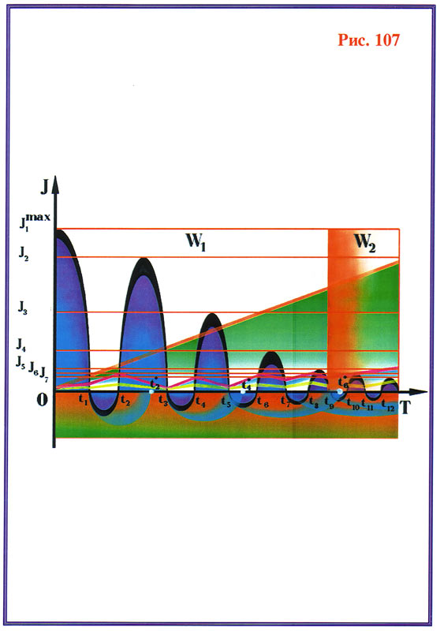

Но иммунная система не может бесконечно находиться в этом активном состоянии, когда организм затрачивает огромное количество энергии. Истощившаяся иммунная система через некоторое время отключается для восстановления своего потенциала и для отдыха. Но для полного восстановления иммунной системе необходимо время. Во время периода восстановления потенциала иммунной системы организм не борется с инфекцией, которая начинает вновь активно развиваться, гораздо быстрее, чем восстанавливается иммунная система человека.

Как только доза выделяемых инфекцией токсинов превышает допустимую, мозг человека вновь включает иммунную систему организма и часто это происходит раньше, чем она в состоянии восстановить до нормы свой потенциал. Таким образом, иммунная система включается раньше, в момент времени **t1** и её всплеск, естественно, будет меньше первоначального **Jmax**. И так продолжается до тех пор, пока иммунная система организма не истощится, и её всплеск уже никакого серьёзного влияния на развитие инфекции оказать не может.

На этом заканчивается первая **активная фаза развития заболевания W1** и начинается вторая — **фаза хронического развития заболевания W2**. При этом изменяется не только характер иммунной реакции организма, но происходят и многие другие фундаментальные изменения в организме. Для того чтобы понять, какие же изменения происходят, разберём сначала, как мозг человека координирует и управляет функциями и активностью работы каждого органа и системы организма.

Мозг человека имеет участки коры, которые координируют и управляют функциями и работой каждого органа или системы в интересах всего организма в целом. При этом каждая зона коры генерирует свои нервные сигналы для этого управления 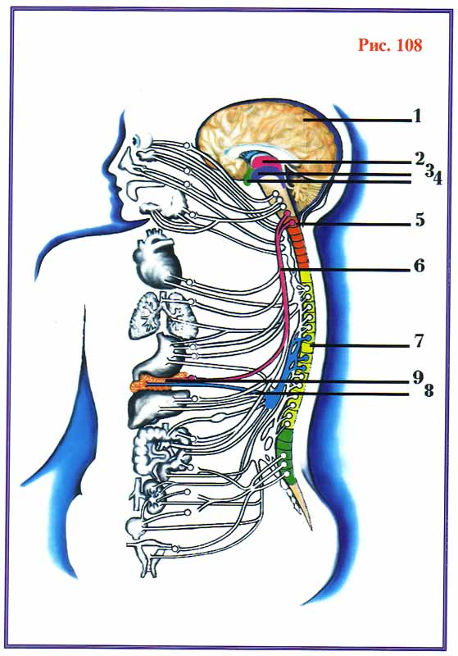

Через отростки нейронов этой зоны — аксоны — сигналы поступают в ретикулярную формацию мозга, в так называемый примитивный мозг и через него передаются соответствующей зоне спинного мозга и далее в симпатический нервный узел вегетативной нервной системы организма. По симпатическому нерву управляющий сигнал достигает органа, например, поджелудочной железы и вызывает нужную активизацию её функций.

При работе органа возбуждаются рецепторы нервов парасимпатической системы, и возникшие сигналы проходят по парасимпатическим нервам и возбуждают соответствующие зоны спинного мозга. Спинномозговые нервы посылают сигналы в ретикулярную формацию, где эти сигналы сравниваются с эталонными, соответствующими нормальной работе органа, сигналами.

Если всё в порядке, мозг продолжает работать в том же режиме. Но если сигнал, по тем или иным причинам больше или меньше эталонного, нервный сигнал, с амплитудой разницы между эталонным и пришедшим сигналом, поступает в соответствующую зону коры головного мозга. При этом происходит изменение как структуры, так и амплитуды управляющих сигналов. И это будет происходить до тех пор, пока система не вернётся к оптимальному состоянию.

Если изменение в работе органа вызвало воздействие на него возбудителя заболевания, то включается в действие иммунная защитная реакция. Когда активность работы иммунной системы не в состоянии сколько-нибудь существенно повлиять на развитие инфекции, и если эта патология не приводит к очень быстрой гибели организма в целом, происходят следующие изменения в изложенном выше механизме:

а) **мозг принимает** это состояние функционирования органа **организма за новую норму**, и уже все системы организма перестраиваются так, чтобы удержать эту новую норму в стабильном состоянии, главное — чтобы не было ещё хуже.

б) с этого момента организм никак не реагирует на такое, не совсем оптимальное для него состояние органа. И только когда инфекция пытается захватить себе новый «плацдарм», всё включается вновь и всё повторяется. Болезнь переходит в **хроническую фазу** с периодами активизации...

А теперь **о лекарствах**.

Принцип действия, практически всех без исключения лекарств основан на том, что эти **яды угнетающе действуют на любой живой организм, как на возбудителя болезни, так и на сам организм человека**. Предполагается, что такие яды, быстро убив возбудителей заболевания, лишь незначительно повредят организму... который, к тому же, очень быстро сможет вернуться к нормальному состоянию. Но, к сожалению инфекция, чтобы выжить очень быстро приспосабливается к этим ядам и уже никак на них не реагирует.

Что же делается в такой ситуации?!.

А в такой ситуации просто начинают увеличивать силу яда и его концентрацию. И как только концентрация лекарственных ядов станет больше допустимой, организм уже не в состоянии нейтрализовать их действие на свои органы и системы, **начнётся лекарственное отравление и разрушение организма**. При этом, как видно из принципа действия лекарств, они ни в коей мере **не влияют на механизмы управления мозгом органов и систем организма**.

Для большинства известных сейчас лекарств концентрация, которая разрушающе действует на возбудителя заболевания, так же разрушающе действует и на сам организм человека. Трудно сказать, какое из этих двух зол меньше...

Поэтому, эра медикаментозного лечения в медицине пришла к своему логическому завершению. И надо отдать должное, что очень многие заболевания, их возбудители навсегда оставили организмы людей. Возбудители болезней, которые не смогли приспособиться к неблагоприятным для них условиям погибли, но, к сожалению, вместо них пришли новые, такие, как вирус **СПИДа**...

Остальные, которые смогли приспособиться, продолжают активно развиваться в организмах людей, часто вызывая необратимые изменения. Просто, наверное, не стоит и дальше помогать этим болезням «покорять» всё больше и больше организмы людей, отравляя их и разрушая ещё и с помощью лекарств... Медицине необходимо найти или перенять другие методы борьбы с болезнями, такие, которые действительно в состоянии помочь человеку.

Один из этих методов — воздействие на человека биополями другого человека. При грамотном и правильном воздействии, при знании законов развития и функционирования организма человека, возможно не только победить возбудителя заболевания, но и восстановить нормальную работу органа или системы.

Далее хотелось бы поднять ещё одну проблему, которая стала «чумой» конца двадцатого века и грозит унести в могилу значительную часть населения планеты — это проблема приобретённого иммунного дефицита. **Проблема СПИДа**.

Причин того, что СПИД стал такой опасностью для человека несколько:

1) плотность населения планеты значительно превысила оптимальную плотность для человека, как вида живой природы, входящего в общую экологическую систему. Избыточная плотность совокупного пси-поля отрицательно влияет на людей, её создающих. При этом, разрушается и ослабевает индивидуальное защитное пси-поле каждого человека и, как составная её часть на уровне физического тела, иммунная система организма. Избыточная плотность пси-поля ΔW+ (cм. Главу 3) подавляет тимус, который контролирует иммунную систему организма.

Естественно, максимальное отрицательное влияние — в местах, где большая концентрация людей — в городах, особенно крупных. Параллельно избыточная плотность совокупного пси-поля угнетающе действует на гормональные системы людей. И особенно сильно **на** **половую функцию мужчин**. Что приводит к ранней и массовой мужской импотенции. И, опять-таки, это очень сильно распространено в больших городах.

2) активное подавление действия иммунной системы человека посредством медикаментов, которое особенно активно происходит и уже в массовом масштабе, последние сто лет. Уже несколько поколений людей подвергаются такой лекарственной атаке. И это, в конечном итоге, привело к тому, что рождающиеся сейчас дети имеют слабую иммунную систему, уже закреплённую в генах.

3) отрицательное воздействие на организм в целом и иммунную систему в частности производит отрицательное влияние внешней среды человека, вызванное деятельностью самого же человека. В ходе своего «покорения» природы человек отравил ядами воду, воздух и почву. Всё, что только можно было испортить, человек, в результате своей «разумной» деятельности, испортил... В организм человека эти яды стали попадать с пищей, водой, воздухом. Кроме того, человек сам себя (к тому же, добровольно), разрушал и отравлял ядами, принимая наркотики, алкоголь, никотин.

В комплексе все эти причины, вместе взятые, привели к тому, что уровень иммунной активности значительно понизился. Кроме этого, нормальное защитное пси-поле организма человека отрицательно воздействует на любую инфекцию и создаёт весьма неблагоприятные условия для развития большинства живых организмов. Возможность для активного развития инфекции в организме человека появляется тогда, когда уровень пси-защиты организма понижается до приемлемого для этого вида инфекции уровня. Только после этого инфекция начинает развиваться в организме, захватив себе «плацдарм»...

О симптомах СПИДа упоминается в монастырских летописях ещё восемьсот лет назад. Бесспорно, он был и раньше. Просто количество людей, болевших этой болезнью, было очень небольшим. Только у единиц уровень защитного пси-поля понижался до такого уровня, когда в организм мог внедриться вирус СПИДа.

Да, к тому же, **гомосексуализм**, который обвиняют, как причину распространения СПИДа, присущ человеческой природе с первых дней существования человека, как вида живой природы. Об этом есть множество свидетельств, как в летописях, так и в литературе всех племён и народов, от появления человека на Земле и до наших дней...

Процент гомосексуалистов тоже не был больше, чем сейчас. Просто раньше людей было значительно меньше, чем сейчас и доля, приходящаяся на гомосексуалистов, в цифровом переводе, в наше время стала очень внушительной... К природе и причинам возникновения гомосексуализма мы вернёмся несколько позже, а сейчас — о причинах бума СПИДа в конце двадцатого века...

Как мы уже рассмотрели, основной причиной бума этого заболевания является снижение активности защитных свойств организма до уровня, когда вирус СПИДа может согласоваться с организмом, и возникают благоприятные условия для его развития. Примем нормальный уровень активности защитного пси-поля иммунной системы за десять условных единиц.

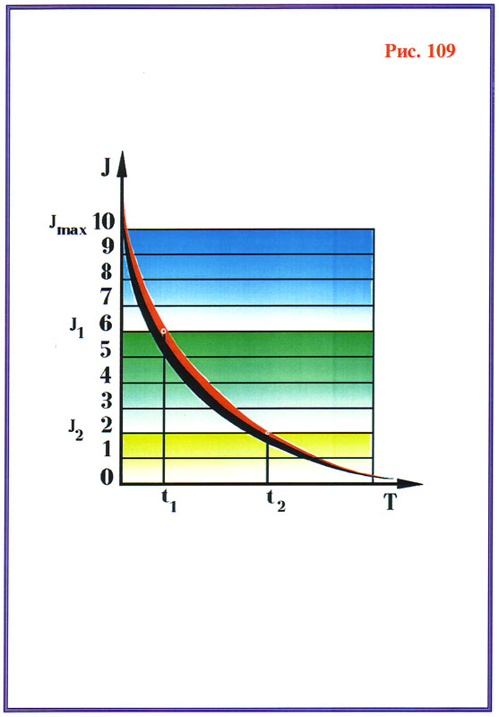

Будем считать, что при уровне, равном шести условным единицам, возникают благоприятные условия для вируса СПИДа, его развития в организме человека.

Опираясь на эти предположения, возможность внедрения в организм человека вируса СПИДа возникает тогда, когда уровень иммунной активности человека становится равным шести единицам. Вирус внедряется и начинается инкубационный период развития заболевания.

Особенности вируса СПИДа — в том, что он внедряется в хромосомы клеток костного мозга. После чего эти клетки, как на конвейере, начинают сами синтезировать всё новые и новые молекулы **РНК** вируса, которые в тех же самых клетках создают себе защитные белковые оболочки. После этого через кровь вирус попадает всё в новые и новые участки костного мозга, где происходит то же самое...

При этом вирус разрушает **Т**-лимфоциты организма человека. И через некоторое время концентрация вируса в организме достигает величины, при которой организм теряет такое количество **Т**-лимфоцитов, что уровень активности иммунной системы падает до двух условных единиц.



При таком уровне активности иммунной системы уже многие инфекции получают благоприятные условия для своего развития.

Организм человека подвергается атаке многих инфекций и в то же время вирус СПИДа, продолжая развиваться в человеке, постепенно уничтожает **все** **Т**-**лимфоциты**. Организм становится абсолютно незащищённым и быстро погибает...[14]

Последнее время были зарегистрированы случаи, когда у людей **число Т-лимфоцитов уменьшалось, как и при СПИДе, но самого вируса в крови этих людей обнаружить не удалось**... Эти случаи поставили в тупик современную медицину. Где же находится носитель этого заболевания?!.

Для того чтобы понять это явление, вспомним о том, что в ходе эволюции очень многие виды живых организмов, в том числе и простейших, были вытеснены из своих экологических ниш более совершенными организмами. Так и некоторые вирусы потеряли свои физически плотные фундаменты — молекулы **РНК** с белковыми оболочками. Просто все эти молекулы поглотились и расщепились другими живыми организмами. Но, сохранились их эфирные структуры — эфирные тела. Приспосабливаясь к условиям жизни на эфирном плане планеты, они оказались более динамичными, чем на физическом плане.

При этом эфирные тела **вымерших вирусов** уплотнились настолько, что смогли внедряться в структуры **Т**-лимфоцитов на их эфирном уровне, разрушая их, что в свою очередь, приводит к гибели этих **Т**-лимфоцитов. Вот и картинка, которая так удивила медиков... Никакого вируса в крови нет, а организм человека теряет свои **Т**-лимфоциты, как и при наличии в крови вируса СПИДа.

Для реализации такого процесса необходимо лишь возникновение благоприятных условий для **внедрения вымершего вируса в эфирное тело человека**. А это возможно тогда, когда **ослаблена защитная оболочка не только физического тела, но и защитное энергетическое поле сущности**...

Природа экологических заболеваний — очень проста. В результате отравления экологической среды вследствие деятельности человека, в воде, земле и воздухе скопились большие дозы ядов, которые с водой, пищей и при дыхании попадают в организм человека, вызывая его отравление со всеми вытекающими отсюда последствиями.

С природой кармических заболеваний мы столкнёмся более подробно в следующей главе.

### Глава 9. Влияние сущности на организм и психику человека

Сущность человека... Она входит в оплодотворённую яйцеклетку при зачатии и покидает наработанное физическое тело в момент его смерти... В течение всей жизни человека сущность проходит разные этапы своей эволюции и развиваясь, она влияет на физическое тело, в котором находится.

Сущность человека имеет фундамент, образованный тремя телами: **эфирным**, **астральным** и **ментальным**. У любого человека каждое из названных тел сущности может быть более или менее развито или находиться в зачаточном состоянии. Но, существует одна закономерность:

1) полноценное астральное тело может развиваться только после завершения развития эфирного тела до определённого уровня, когда исчезает качественный барьер между физическим и астральным планами планеты;

2) полноценное ментальное тело, соответственно, может развиваться только после завершения развития астрального тела до уровня, когда исчезает качественный барьер между физическим и первым ментальным планами планеты.

Когда возникают условия для развития очередного тела сущности, предыдущие тела продолжают своё развитие дальше. Это развитие может быть как активным, так и очень медленным. Поэтому каждое из тел может занимать доминирующее положение в структуре сущности.

Другими словами, каждое из тел может быть **непропорционально развитым** среди других тел сущности. Это определено уже самой последовательностью развития сущности после рождения. Кроме того, человек продолжает развиваться в течение всей своей жизни. Другое дело, каким является знак этого развития — плюсом или минусом?..

Поэтому, в большинстве случаев, происходит постоянное изменение соотношения уровней развития каждой сущности. Такие изменения безусловно должны проявляться и в самом человеке, в его поведении, психике. Психология выделяет четыре основных типа психики человека:

1) сангвинистический тип (**сангвиник**),

2) флегматический тип (**флегматик**),

3) меланхолический тип (**меланхолик**),

4) холеристический тип (**холерик**).

В такой последовательности они расположены неслучайно. Каковы же причины этой последовательности? Давайте попробуем разобраться...

Каждое тело фундамента сущности в процессе её развития может занимать доминирующее положение в этом фундаменте. Но ментальное тело, например, начинает развиваться последним из тел фундамента и поэтому начинает влиять на качественную структуру сущности значительно позже, чем другие тела. К тому же, большинство людей так и не успевают развить своё ментальное тело до того уровня, когда оно может стать доминирующим в фундаменте сущности.

Эфирное тело каждого человека завершает своё развитие к 6-8 годам его жизни. При этом открывается качественный барьер между физическим и астральным планами, и начинается развитие астрального тела. Может возникнуть вопрос: «Но, ребёнок уже с самого своего рождения имеет свой характер и тот или иной тип психики?» И это абсолютно верно. Никакого противоречия в этом нет.

В момент зачатия приходит сущность, которая уже имеет свою качественную структуру фундамента. И это проявляется в поведении ребёнка с первых же дней его жизни. Качественная структура фундамента вошедшей сущности есть всего лишь **определённая точка** её развития в **данном** физическом теле. Потому, что только при наличии физического тела сущность в состоянии активно развиваться.

А теперь, рассмотрим два типа фундамента сущности, когда:

а) доминирующее положение в фундаменте сущности занимает **эфирное тело**.

б) доминирующее положение в фундаменте сущности занимает **астральное тело**.

Вспомните, в чём проявляется у человека каждое из этих тел, на что они влияют.

**Эфирное тело** человека проявляется в его физической силе и активности, в том числе и сексуальной. Именно поэтому молодёжь в возрасте до 16-20 лет имеет **повышенную сексуальную активность**, так называемую, **гиперсексуальность**. В этом возрасте к тому же, ещё не закончено формирование астрального тела и в большей степени развита нижнеастральная структура астрального тела, что проявляется в целом комплексе отрицательных эмоций — агрессивности, жестокости и т.д.

**Астральное тело** проявляется в эмоциональном состоянии человека. Причём, если развито астральное тело из одной формы материи **G** (нижнеастральное тело), то это выражается в целом комплексе негативных побуждений и стремлений, которые доминируют у такого человека и часто являются причиной его бездуховности. Развитое полное астральное тело из двух форм материи **G** и **F** проявляется в положительных стремлениях и побуждениях и является фундаментом для развития духовности человека.

Таким образом, если в фундаменте сущности доминирует **эфирное тело** (при полноценном астральном теле) у человека проявляется **сангвинистический тип темперамента** [сангвиник].

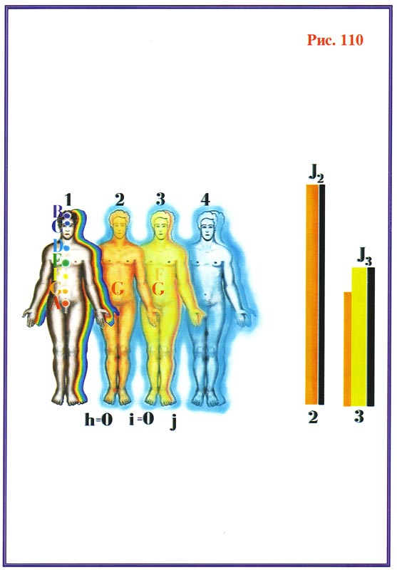

У такого человека **воля** доминирует над эмоциями при позитивности последних. Такой человек **может управлять** своими эмоциями.

Если у человека, при доминировании в фундаменте эфирного тела, развито только нижнеастральное тело, то у него проявляется **флегматический тип темперамента** [флегматик].

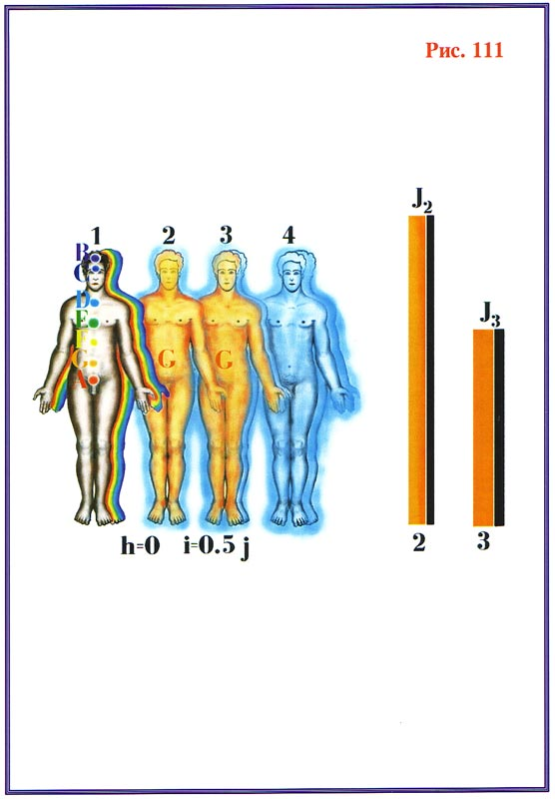

Флегматик имеет достаточно воли и силы, чтобы выполнять длительное время ту или иную работу, но не имеет положительных эмоциональных стимулов для того, чтобы быть самому генератором идей.

Среди флегматиков **не может быть лидеров**. Они всегда готовы идти за другими, причём проявляют при этом упорство и фанатизм в достижении поставленной цели, очень редко меняют свои убеждения и... консервативны при оценке любых новых идей и новшеств.

Когда в фундаменте сущности доминирует **астральное тело из одной формы материи G (нижнеастральное тело)**,

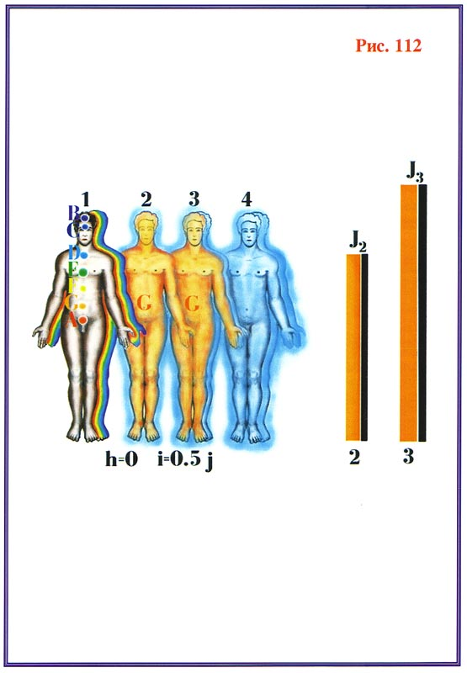

у человека проявляется **меланхолический тип темперамента** [меланхолик]. Такой человек эмоционально неустойчив, пассивен в действиях. Достаточно незначительных проблем для того, чтобы он погрузился в длительное депрессивное состояние, а связано это с тем, что по своей энергетической структуре отрицательные эмоции гармоничны с нижнеастральным телом. Это приводит к активному включению в отрицательные потоки энергии, человек при этом долгое время не может «выключиться» из этого состояния и вернуться к нормальному.

И, наконец, при доминировании в фундаменте сущности **полного астрального тела из двух форм материй G** и **F (верхнеастральное тело),** у человека проявляется **холерический тип темперамента** [холерик].

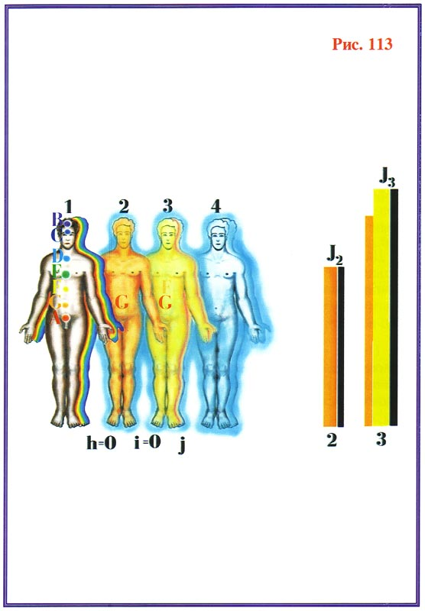

При этом человек создаёт вокруг себя массу положительных эмоций, легко переходит от одного эмоционального состояния к другому.

Структура его астрального тела негармонична с отрицательными эмоциями, поэтому **в отрицательном эмоциональном состоянии холерик долго находиться не может**, он очень быстро возвращается к положительному эмоциональному состоянию. И ещё: холерик быстро загорается какой-нибудь идеей, но у него недостаточно силы воли и упорства для реализации этих идей. Если то, что он делает, не получается быстро, холерик тут же это бросает и загорается новой идеей...

Для большей ясности понимания всего этого, необходимо осмыслить **закономерности развития астрального тела человека**. После завершения развития астрального тела из одной формы материи **G**, исчезает внутренний подбарьер астрального плана, и возникают необходимые условия для дальнейшего развития астрального тела человека. Далее, продолжается эволюционная наработка астрального тела из второй материи **F** и постепенное формирование полного астрального тела (астрального тела из двух форм материй, со структурой, гармоничной с астральным планом).

После наработки астрального тела из одной формы материи **G** и до завершения его эволюции из второй формы материи **F**, существует **множество промежуточных состояний развития астрального тела**. При этом, если в астральном теле доминирует одна форма материи **G,** говорится о **нижнеастральном теле**. А если доминирует вторая форма материи **F**, говорится о **верхнеастральном теле**. Таким образом, качественная структура астрального тела человека определяет множество граней эмоционального состояния.

Следует отметить, что почти **невозможно найти у людей «чистый» тип темперамента**. В течение всей своей жизни каждый человек продолжает изменятся, при этом изменяется и качественная структура его сущности. Кроме этого, как физическое тело периодически нуждается в отдыхе для восстановления активности, так и каждое из тел фундамента сущности тоже периодически должно отдыхать.

И если полный цикл активности физического тела человека в большинстве случаев составляет **двадцать четыре часа в сутки** (суточный цикл смены активности и отдыха, во время которого физическое тело восстанавливает свой потенциал), то также и каждое из тел фундамента сущности имеет свой цикл активности, причём разный у каждого из тел. Сейчас мы подошли к пониманию природы **биоритмов человека**.

Полный цикл активности **эфирного тела** человека имеет длительность **двадцать три дня**, он влияет на физическую активность человека и поэтому его называют — **физическим биоритмом**.

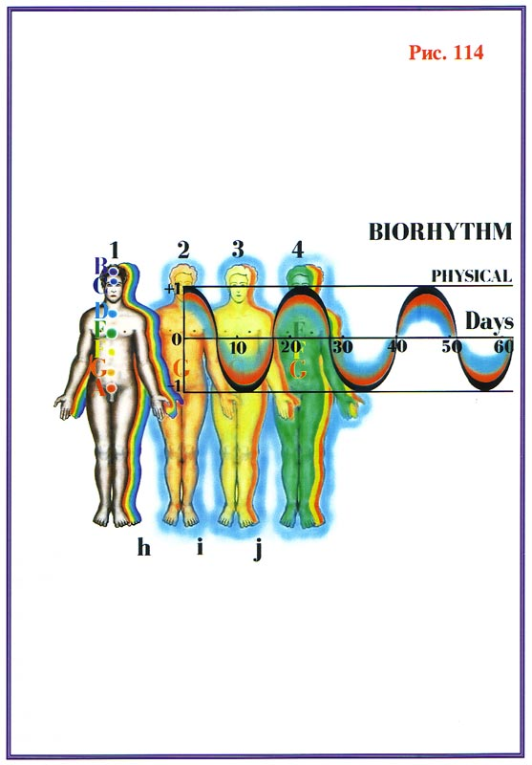

Полный цикл активности **астрального тела** человека продолжительностью в **двадцать восемь дней** влияет на эмоциональную активность и поэтому называется **эмоциональным биоритмом**.

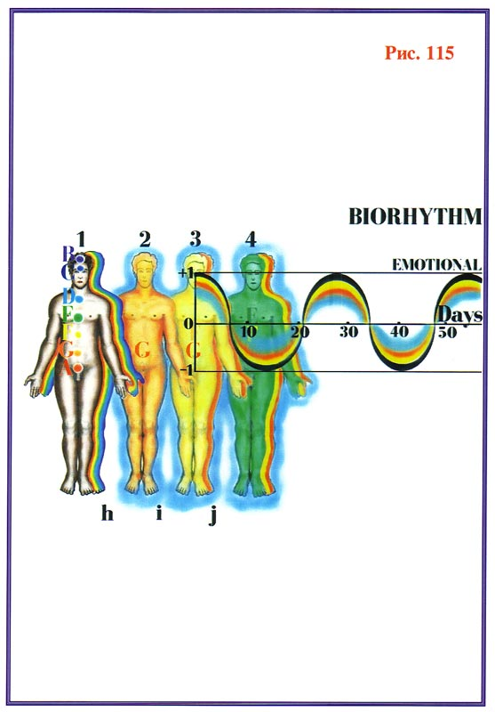

И, наконец, полный цикл активности **ментального тела** человека имеет продолжительность в **тридцать три дня** и влияет на интеллектуальную активность человека и поэтому называется **интеллектуальным биоритмом**.

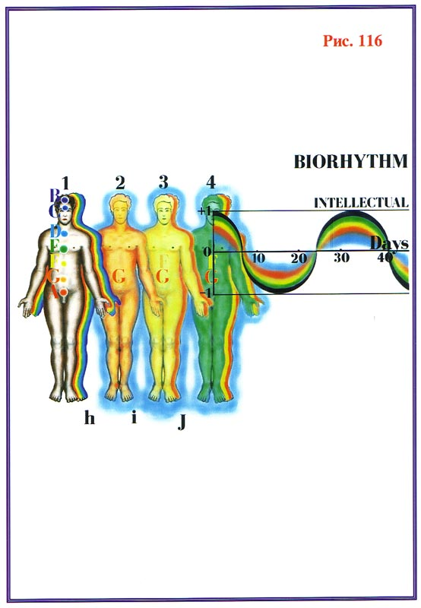

Можно заметить, что прослеживается взаимосвязь между сложностью организации каждого тела фундамента сущности и продолжительностью полного цикла активности каждого из них. Чем более сложная структура тела, тем продолжительнее полный цикл его активности, что и понятно. Далее каждое из остальных ментальных тел, в случае наличия их у человека, также имеют свои полные циклы активности, со всё большей и большей длительностью.

**Второе ментальное** тело имеет цикл активности продолжительностью в **сорок девять дней, третье ментальное тело — семьдесят четыре дня и четвёртое — сто десять дней**. Таким образом, биоритмы каждого человека влияют и на его тип темперамента. Также на тип психики человека оказывает влияние и периодичность активности тел, составляющих фундамент сущности.

А теперь хотелось бы вернуться к явлениям, происходящим во время сна человека. Вспомним, что вокруг физического тела человека создаётся защитное пси-поле, обеспечивающее максимально благоприятные условия для развития как организма, так и сущности. Защитная энергетическая оболочка защищает не только от влияния пси-полей других живых организмов, но и от всех остальных полей внешней среды, в том числе и от воздействия с других планов планеты.

Сила воздействия с других планов, в большей степени с эфирного и нижнеастрального, определяется также и толщиной качественного барьера между физическим и эфирным планами планеты. Толщина этого барьера имеет суточный цикл: максимальна в дневное время суток и минимальна в ночное.

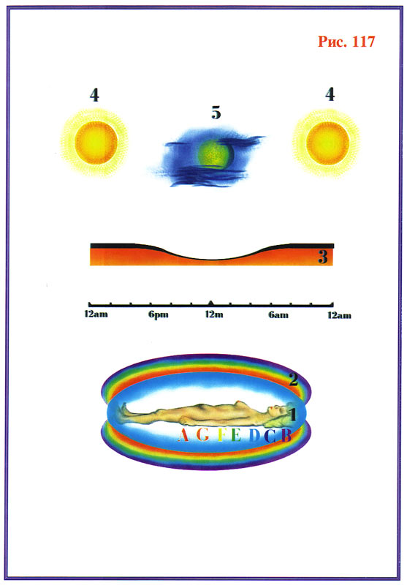

Это связано с тем, что в дневное время суток потоки энергии — материй — идущие от Солнца, насыщают все уровни Земли, а в ночное время эти планы теряют избыток форм материй, их образующих (вспомните сообщающиеся сосуды), что, в свою очередь, приводит к уменьшению толщины качественных барьеров между всеми планами планеты. Поэтому, минимальная толщина качественного барьера между физическим и эфирным планами наблюдается между двенадцатью часами ночи и четырьмя часами утра. Это время максимально благоприятно для действия астральных животных.

И неслучайно во всех сказках, легендах, преданиях в это время действует **нечистая сила** в виде чертей, вампиров, ведьм, оборотней и т.д. и т.п. Как бы ни казалось это странным на первый взгляд, но в этих старых сказках гораздо больше правды, чем в нашей современной науке... Кроме суточных колебаний плотности качественного барьера между физическим и эфирным планами, на его толщину влияет и **Луна**.

Со всех уровней нашей планеты их образующие формы материи **перетекают на Луну, насыщая её планы**. Так же, как и Солнце насыщает этими формами материи все уровни Земли. Максимально это перетекание происходит в дни **полнолуний**, что приводит к уменьшению толщины качественного барьера между физическим и эфирным планами. При этом усиливается отрицательное влияние на человека с эфирного и нижнеастрального планов планеты. При нейтрализации этого отрицательного влияния, толщина защитного пси-поля уменьшается и становится минимальной в дни полнолуний.

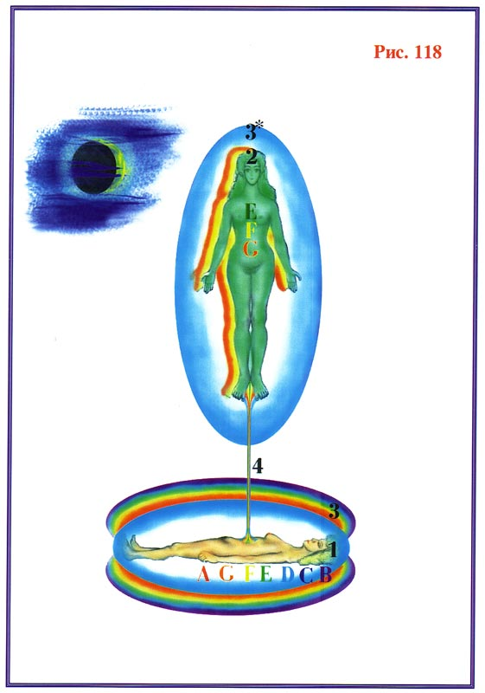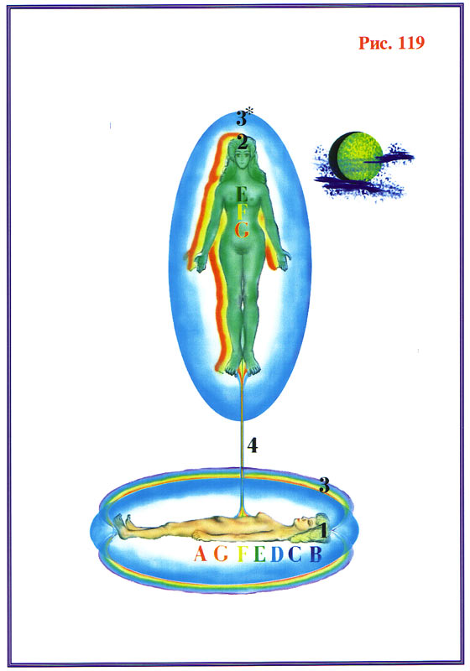

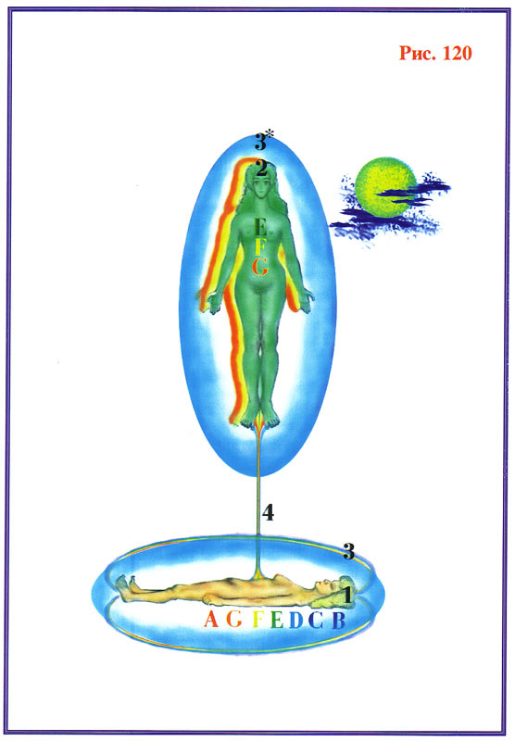

Это, опять же, благоприятные условия для активных действий астральных животных, которые, найдя слабые места в защите тела, делают её пробой и через этот пробой откачивают потенциал тела — **жизненную силу человека**.

Вспомним, физическое тело, расщепляя вещество, высвобождает формы материи, образующие это вещество, перетекание которых между уровнями обеспечивает возможность развития и целостность тел сущности человека. Через пробой в защите по каналу эти формы материи начинают перетекать от человека к астральным животным, что и позволяет им сохраниться, предотвращая распад тел их сущностей. При этом в месте пробоя нарушается структура клеток физического тела и тел сущности человека-донора.

Для того чтобы получить возможность откачать часть потенциала, генерируемого физическим телом человека, астральные животные должны согласоваться с его качественными структурами. А так как, уровень эволюционного развития астральных животных значительно ниже уровня развития человека, происходит просто трансформация структур человека до уровня структур астральных животных.

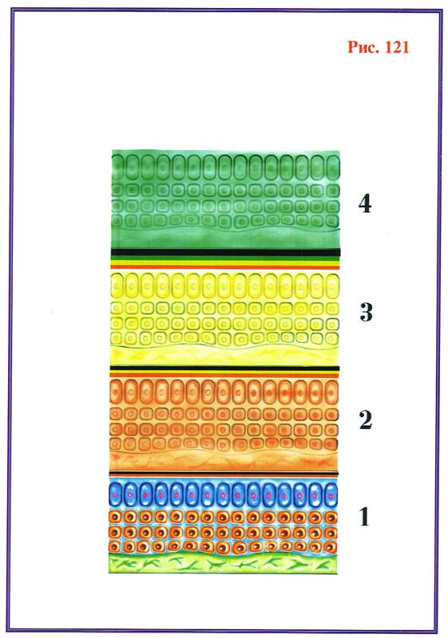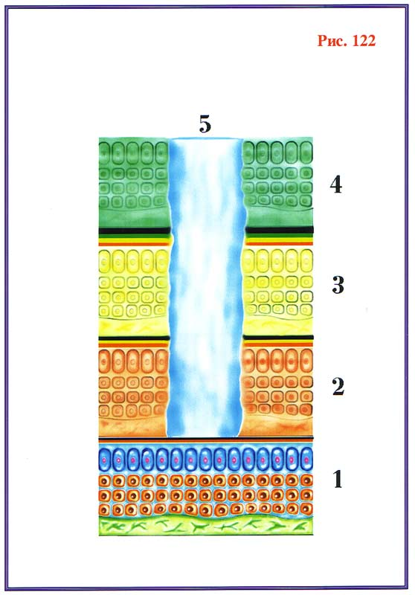

Это и приводит к разрушению качественных структур клеток человека в пределах этих зон внедрения до эфирного уровня. Такие клетки функционально выпадают из единой системы регулирования и начинают развиваться не по программе организма человека. Возникают раковые клетки, бурное развитие которых приводит к очень быстрому разрушению всего организма.

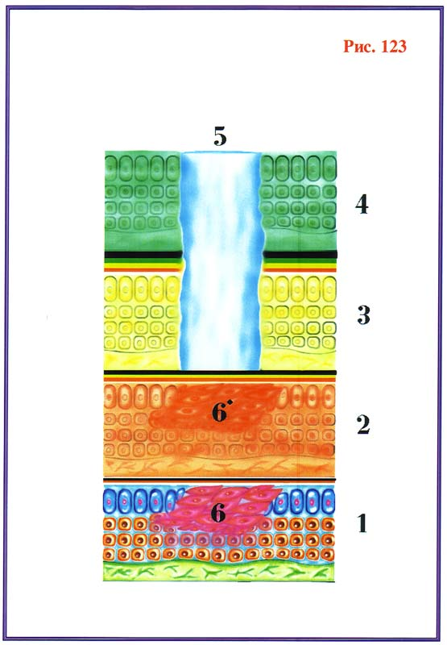

Неслучайно **раковые клетки тождественны зиготным клеткам**.

Раковая опухоль, клетки которой бесконтрольно и очень быстро делятся, забирая большую часть энергии организма, приводит к тому, что все органы и системы организма человека, не получая нужного количества энергии, необходимого для нормальной жизнедеятельности, перегружаются и быстро разрушаются.

Причина рака — **разрушение нормальных структур клеток организма на уровне сущности**. Поэтому, сколько бы ни удалялась раковая опухоль, максимум через пять лет (когда происходит регулярная замена клеток поражённых органов), эта опухоль возобновляется вновь...

Такие внедрения чаще всего происходят с астрального плана, поэтому разрушаются в большей степени клетки, имеющие разные уровни развития своих астральных тел. Большинство клеток, имеющих эфирную структуру, обновляются каждые пять лет, что и определяет цикличность появления рака.

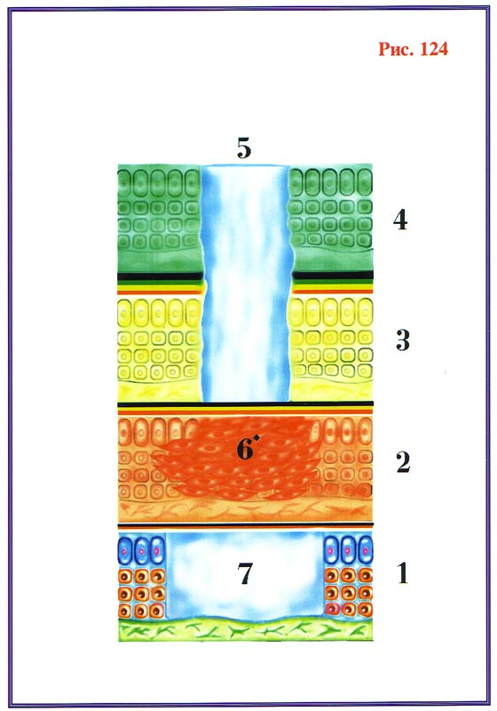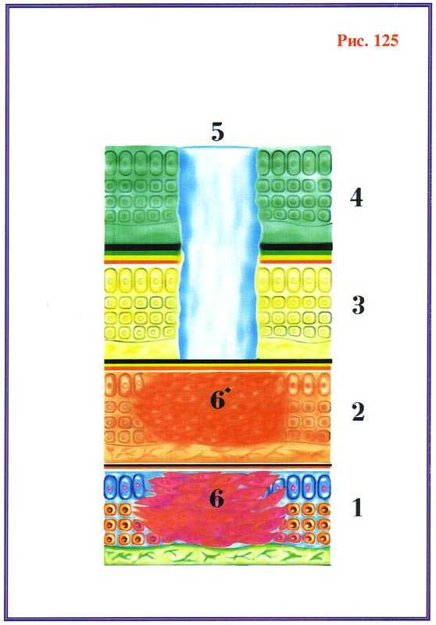

**Только восстановив все уровни клеток до нормальной структуры**, характерной для данного типа клеток, **можно не допустить новых раковых опухолей у человека**.

Очень интересным примером, подтверждающим это, может служить такой эксперимент: Брались два герметически закрытых сосуда. В одном из них была помещена культура раковой, а в другом — культура здоровой, нормальной ткани. Сосуды ставились рядом в темноте (без солнечного света толщина барьера между физическим, эфирным, астральным и остальными планами — минимальна) и через некоторое время нормальная ткань становилась **раковой**.

Дело в том, что клетки с примитивной структурой имеют значительно больший потенциал, чем клетки с более сложной структурой. А более примитивные клетки всегда занимают доминирующее положение. Как следует из этого эксперимента, при отсутствии взаимодействия на физическом уровне, всё равно **происходит трансформация здоровых клеток в раковые**.

Разрушение структур здоровых клеток на астральных, ментальных планах может возникнуть и при сильных эмоциональных стрессах, чаще всего — отрицательных, когда заполнение астрального тела потоками энергии превышает допустимый критический уровень нагрузки астрального тела. Структуры астрального тела начинают разрушаться в первую очередь в наиболее слабых местах, что в конечном итоге и приводит к появлению раковых клеток.

Далее, гормоны, которые стимулируют процессы расщепления веществ на формы материй их образующие, также могут быть причинами энергетического разрушения структур клеток организма. Особенно часто это происходит при резких перепадах концентрации гормонов в органах человека, что приводит к разрушению нормальных клеточных структур этих органов и развитию рака...

Кроме разрушения защиты и откачки энергии (энергетический вампиризм) возможно несколько других типов действия на физическое тело с эфирного и нижнеастрального планов планеты. В чём же это может проявиться?!.

Если, по тем или иным причинам, человек имеет ослабленное защитное пси-поле, возникает возможность не только пробоя его в каком-либо месте, но и проход через защиту, и захват физического тела другой сущностью. Причём, войти может как человеческая сущность, так и сущность любого астрального животного. Рассмотрим это более подробно...

**В полнолуние**, когда отрицательное влияние потоков энергии с астрального и эфирного планов максимально, происходит ещё большее угнетение и без того уже ослабленной пси-защиты. А в некоторых случаях она может исчезнуть совсем... В физическое тело без пси-защиты или с очень слабой пси-защитой может войти не только сущность человека, которому принадлежит это тело, но и любая другая сущность с эфирного или нижнеастрального планов.

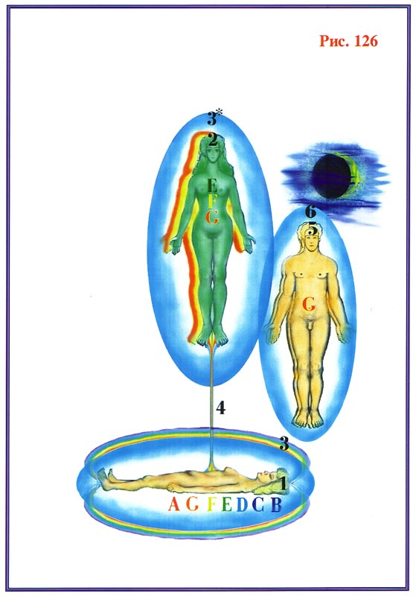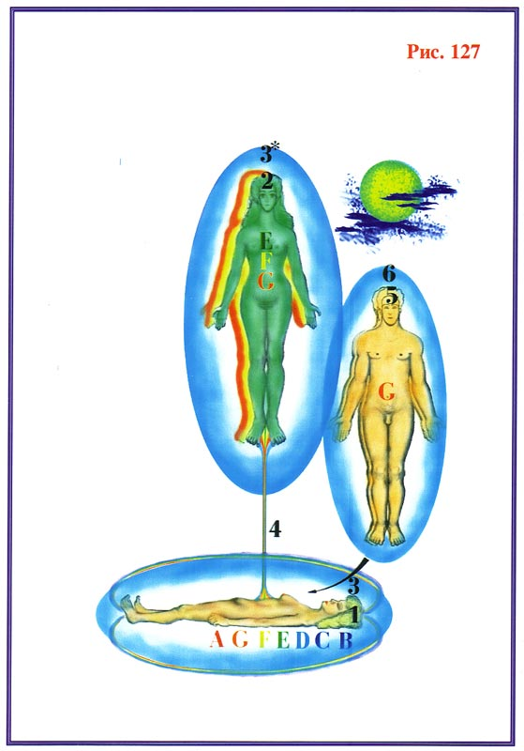

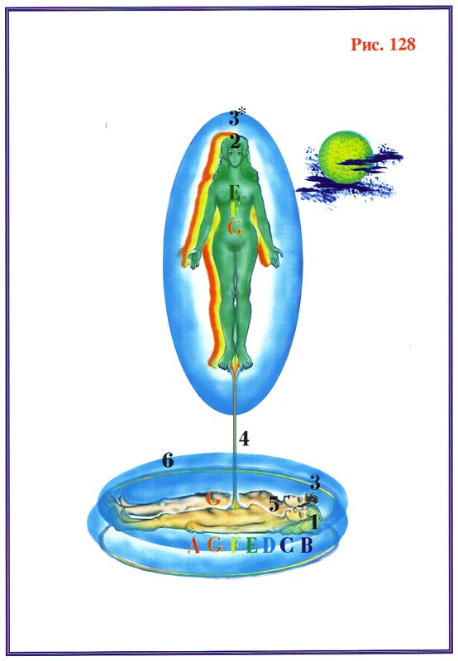

При этом такая сущность может захватить чужое физическое тело как временно, так и навсегда. В последнем случае «родная» сущность полностью блокируется захватчиком или отключается совсем, как при смерти.

Во время нахождения в физическом теле «чужой» сущности, оно является **средством**, с помощью которого сущность-захватчик реализует свои желания и потребности. Физическое тело можно сравнить с одеждой, которую человек снимает перед сном, а, проснувшись, одевает вновь...

И если кто-то, пока вы спите, одел Вашу одежду, делал в ней всё, что хотел, а после вернул её вам, то вы, естественно, не будете знать, что делал человек, пользовавшийся вашей одеждой в тот промежуток времени, пока вы спали. И если потом кто-нибудь, увидев на вас эту же одежду, скажет, что он видел человека в этой одежде, делающего то-то и то-то, то для вас это будет равносильно взрыву разорвавшейся рядом бомбы...

Это довольно сильно распространённое явление среди психических заболеваний у людей. Очень интересен один пример из явлений подобного рода... Одна девушка была очень строгих нравов, вела благообразный образ жизни и не допускала абсолютно никаких сексуальных контактов с мужчинами. Каждый вечер она ложилась спокойно спать и безмятежно просыпалась утром.

Но, когда её сущность во время сна покидала тело, в пустое физическое тело входила другая женская сущность, но уже с совершенно противоположными нравами... «Надевая» свободное тело, эта сущность выходила на улицу и проводила там бурную сексуальную жизнь. Утром, до возвращения сущности-хозяйки, тело возвращалось на место и «родная» сущность абсолютно ничего не ведала о похождениях своего физического тела. В один прекрасный день, эта девушка обнаружила, что она забеременела. Можете себе представить, что она при этом чувствовала?! Какой «святой» дух сотворил с ней такое?!.

Теперь, немного о **лунатизме**...

Явления, так называемого, **лунатизма** являются **примером неполного захвата физического тела чужой сущностью**, когда сущность-захватчик не может полностью включиться в чужой мозг и управлять всеми функциями мозга и физического тела. Она включается только на уровне примитивных структур мозга, что и проявляется в механических (неосознанных) движениях в состоянии лунатизма.

Если же, в незащищённое физическое тело войдёт сущность астрального животного, то захваченное тело будет действовать в соответствии с образом жизни этого животного-захватчика. И если данное животное, при своей прошлой жизни, в **своём** физическом теле убивало других животных и поедало их то, взяв «напрокат» тело человека, **сущность будет действовать абсолютно также**, насколько позволят, конечно, возможности человеческого тела.

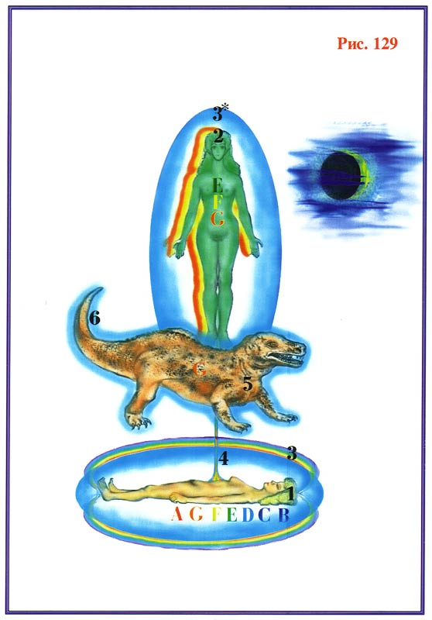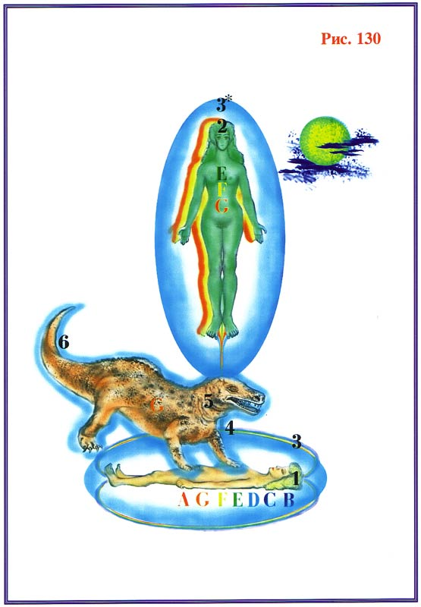

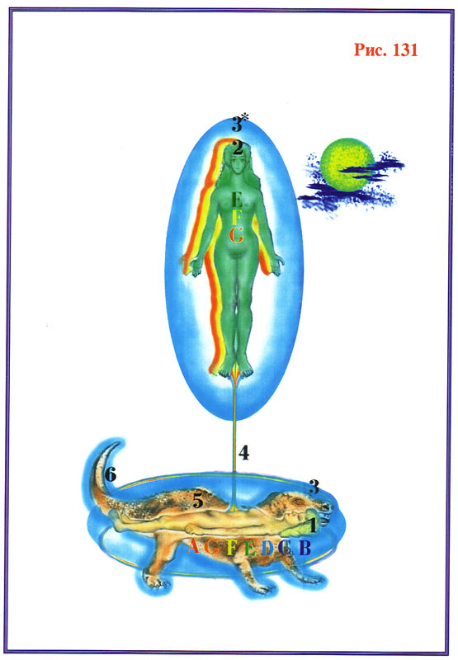

Это и есть причина появления **людей-оборотней**. Конечно же, физическое тело человека не меняется по образу и подобию сущности астрального животного, а только его действия подчиняются требованиям этой астральной сущности. Увидеть вошедшую сущность могут лишь те люди, мозг которых имеет качественную структуру, позволяющую получать информацию (в том числе, видеть и слышать) с других уровней планеты.

И ещё... неслучайно в сказках и легендах всех народов и времён, когда **убивают оборотня**, его тело принимает вид **человеческого тела**. Дело в том, что при смерти разрушается физическое тело, и сущность астрального животного не может продолжать дольше находиться в нём.

А сейчас мы с вами рассмотрим другие ситуации, которые приводят к разрушению или ослаблению защитного пси-поля человека. Одно из интереснейших явлений подобного рода — действие алкоголя на организм человека и на его защитное пси-поле.

**Алкоголь**, а точнее — этиловый спирт, содержащийся в нём, **имеет мощную отрицательную энергетику**. Эфирная структура этилового спирта очень активна и сильно влияет на **эфирное тело человека**. Вот одна из причин, почему пьяный человек становится значительно слабее трезвого человека.

Алкогольные напитки имеют одну особенность, которая и является причиной психологической притягательности алкоголя. В них содержатся ещё и простейшие сахара — глюкоза и фруктоза, которые очень быстро всасываются в кровь и дают всплеск положительной энергии. Этиловый спирт по своему влиянию на организм, инерционен. Его отрицательная структура начинает действовать через несколько часов, когда организм, его печень уже не в состоянии нейтрализовать этиловый спирт.

Печень вырабатывает фермент, расщепляющий этиловый спирт и имеет некоторый его запас. Дело в том, что этиловый спирт является продуктом распада сложных сахаров, поэтому печень и вырабатывает этот фермент. Но, конечно не для того, чтобы расщеплять выпитый человеком этиловый спирт.

Таким образом, через несколько часов интенсивной работы, печень человека расходует все свои запасы и ресурсы по выработке этого фермента. Остаток между тем количеством этилового спирта, которое человек выпил и тем, что организм может расщепить, **начинает отрицательно влиять на эфирное тело человека**.

При этом эфирное тело человека **насыщается отрицательной для него энергией**, что приводит к **нарушению баланса фундамента сущности**. И, как следствие, **резко уменьшается плотность защитного пси-поля человека**. Очень часто утром после приёма алкоголя человек чувствует себя разбитым, сильно уставшим, у него кружится голова, мучает тошнота, возникают рвотные позывы.

Рвота, кстати, ещё одна защитная реакция организма; когда печень не в состоянии больше продолжать расщеплять этиловый спирт, мозг стимулирует спазмы желудка и кишечника, с целью выбросить из себя то, что в нём ещё осталось (благодаря этому, часть алкоголя выбрасывается из организма).

Психологически, имеющий утром такое состояние человек вспоминает, что после того, как он выпил алкоголь, он чувствовал себя очень хорошо. И естественной реакцией является то, что он принимает очередную дозу спиртного... Всё повторяется вновь. И если это продолжается активно и длительное время (для разных людей — разные периоды времени), то человек доводит себя до острого **алкогольного опьянения**.

При этом защитная оболочка человека становится всё слабее и слабее, вокруг него собираются астральные вампиры, предвкушая великолепное пиршество... Организм алкоголика начинает быстро разрушаться и стареть. И когда в результате длительного потребления алкоголя человеческий организм уже совсем не в состоянии расщеплять этиловый спирт, его концентрация в нейронах мозга начинает расти и достигает критической, при которой нейроны начинают гибнуть.

В такой ситуации сущность человека идёт на крайнюю меру — открывает структуры нейронов физического мозга, при этом потоки материи с высших ментальных планов начинают пронизывать все тела человека и расщепляют этиловый спирт. Но, так как нейроны данного мозга эволюционно к этому не готовы, то начинается и разрушение уже имеющихся у них структур — зачатков ментальных и астральных тел.

Это — крайний метод, от последствия которого организм и сущность ещё в состоянии оправиться, но это возможно раз, максимум два раза, не более. Если же подобное будет происходить чаще, начнётся очень быстрое разрушение основ ментального, а после и полное разрушение астрального тела сущности. Именно поэтому, **мозг алкоголика после смерти выглядит, как у новорождённого, а иногда даже, как у зародыша — практически полностью гладким, все извилины «разглаживаются»... Такой мозг проходит фазу обратной эволюции**.

Интересно то, что в момент такого «раскрытия» мозг человека может принимать информацию с других планов планеты: человек начинает видеть «чёртиков» (ещё говорят — допился до чёртиков) и разных других, мало приятных существ. Просто в таком состоянии мозг человека видит астральных животных, которые действительно по внешнему облику не приятнее, а часто ещё омерзительнее, чем сами черти...

Кстати, о «чертях»... В эпоху динозавров был один их вид (также уже вымерший) — прямоходящий, с развитыми передними трёхпалыми конечностями, очень похожими на руки, такими же трёхпалыми ногами, с хвостом, с формой черепа, похожей на человеческую, с огромными глазами и клювовидным ртом, а у некоторых разновидностей даже были роговые наросты — рога... Чем не полная картинка чертей, которые в аду на сковородках грешников жарят?!.. Не правда ли, забавно?

Этому вымершему виду динозавров палеонтологи дали имя **дизанопитек**. Так вот, в состоянии острого алкогольного опьянения человек видит этих астральных животных, которые, к тому же, предпринимают попытки окончательно разрушить остатки его защитного пси-поля и плотно «пообедать» его энергией... Когда человек всё это видит, он естественно пытается куда-то спрятаться или отбиться от этих нападающих «хищников». И если те, кто не находится в таком же состоянии наблюдают за происходящим, то для этих людей все эти действия, мягко говоря, выглядят более чем странными... Особенно, когда им начинают показывать, из какого угла появляется то или иное чудовище...

Врачи называют это состояние «белой горячкой» и считают все эти видения **галлюцинацией**. Но все эти «галлюцинации» имеют почему-то очень интересную особенность: все люди, находящиеся в состоянии «белой горячки» (а это тысячи, миллионы людей, если говорить об истории человечества), вне зависимости от эпохи, расы, культуры, верований, образованности **видели и видят практически одно и то же**... Очень уж устойчивыми получаются эти «галлюцинации», не правда ли?..

И если можно представить, что людям прошлых веков, после услышанных в детстве сказок и проповедей священников об Аде, их больная фантазия рождала им этих существ, то в чём же причина того, что люди наших дней, которые не верят в «страшные сказки» (а некоторые их даже и не слышали), в состоянии «белой горячки» видят тех же «чертей», которых видели их деды и прадеды?!.

Конечно же, это — не галлюцинации... Человек, в состоянии «белой горячки», видит реальные существа эфирного и нижнеастрального уровней Земли. Только никто к сожалению не даёт этому правильного объяснения.

А теперь о **наркотиках...** Воздействие наркотиков на организм человека ещё более разрушающее. Это связано с некоторыми особенностями самих наркотиков.

**Наркотики** — органические вещества, имеющие мощные эфирные структуры и отрицательную энергию. После потребления наркотики быстро через кровь попадают в мозг. И когда концентрация этих ядов достигает критической или становится сверхкритической, происходит следующее: чтобы расщепить эти яды сущность разворачивает нейроны мозга на высших ментальных уровнях.

При этом структуры нейронов, не имеющие этих уровней, при протекании через них потоков энергий этих уровней, начинают быстро разрушаться. В то же время, происходит расщепление наркотических веществ потоками энергий ментальных уровней.

В течение всего этого времени человек в состоянии видеть и слышать другие уровни, чувствовать себя так, как не чувствовал никогда в своей жизни... И человека уже неудержимо начинает тянуть вновь и вновь к тому состоянию блаженства, которое он однажды испытал... А для того, чтобы мозг мог раскрыться снова, требуются всё большие и большие дозы наркотиков.

Мозг вновь раскрывается, и ещё сильней разрушаются его структуры. И нужна ещё большая доза, чтобы произошло следующее раскрытие... В результате этих попыток организм и структуры сущности очень быстро и безвозвратно разрушаются.

Любая попытка человека заставить раскрыться мозг, когда он эволюционно не готов к этому, равносильна попытке силой раскрыть незрелый бутон цветка. Когда это происходит, цветок вянет и гибнет и никогда уже нельзя будет увидеть его истинной красоты...

Только при **гармоничном развитии и эволюции, когда мозг нарабатывает структуры высших ментальных планов и разворачивается «ЛОТОС», через физическое тело, через тела сущности начинают протекать энергии высших ментальных сфер, дающих человеку гораздо больше, как в ощущениях, так и в возможностях**.

При таком развитии мозга и сущности человек в состоянии только воздействием своей мысли, пси-полями влиять на многие процессы, происходящие в обществе и природе. Свободно перемещаться в пространстве и времени, видеть прошлое, настоящее, будущее и влиять на него. И многое, многое другое...

Это не гипотеза, не предположение. Мне удалось найти способ гармоничного вывода сущности человека, структур его мозга на эволюционный уровень, когда это становится возможным. Я научился это делать, затрачивая свою энергию, свой потенциал. И порядка пятисот человек моих учеников, которые прошли мою школу, получили или все, или часть этих возможностей. Причём, после завершения школы, процесс эволюционного развития у них продолжался. Кто имел меньше — получал большее, кто имел уже многое — приобретал то, о чём он даже не мог подозревать.

Я пишу это не для того, чтобы показать, что мой метод самый лучший. Может быть есть другие способы достичь этого при самостоятельном развитии или как-то иначе... Единственно почему я об этом пишу, это чтобы остановить тех, кто тянется к наркотикам, чтобы «видеть, слышать, чувствовать больше»...

Можно и видеть, и слышать, и чувствовать всё это, не разрушая, не уничтожая свой мозг, свою сущность, а наоборот — **создавая себя**. И это — реально. Нужно только **хотеть и знать, как это сделать**. А для этого нужны знания, знания и ещё раз знания... истинные знания законов природы, процессов, происходящих в нас самих и вокруг нас. И многое **невозможное** станет для Вас **возможным**...

А теперь, вернёмся вновь к мозгу человека и возможности его раскрытия на других уровнях.

Часто происходит раскрытие мозга при очень мощных эмоциональных потрясениях, стрессах. Эмоции как бы взрывают мозг человека изнутри с астрального плана, и вновь неподготовленный эволюционно мозг раскрывается, и через него начинают идти потоки энергий, информации. Мозг ни структурно, ни эволюционно к этому не готов. Он начинает погружаться в массу информации, которой он не в состоянии «переварить».

Такая перегрузка нарушает функции нейронов мозга, и мозг человека перестаёт адекватно воспринимать информацию, поступающую в него. **Мозг просто не в состоянии создать из этой информации полную, цельную, стройную мозаику понимания**. В нём воцаряется хаос... и это происходит при том, что каждый элемент этой мозаики соответствует истине.

В результате такого раскрытия мозга, человек приобретает лишь... шизофрению разной степени тяжести. Кроме этого, такая перегрузка мозга приводит к разрушению защитного пси-поля организма, и появляется возможность прогрессирования заболевания, как на уровне физического тела, так и на уровнях сущности.

И ещё об одном очень интересном влиянии сущности на организм человека, его психику...

Сущность приходит в момент зачатия в оплодотворённую яйцеклетку... Когда в биомассу с мужской генетикой входит мужская сущность, а в биомассу с женской генетикой — женская сущность, не возникает никаких проблем. Сущность нарабатывает себе новое физическое тело и развивается в нём.

Но вход сущности по энергетическому каналу, возникшему в момент зачатия, связан с гармонией качественной структуры энергии этого всплеска и уровня, на котором находится сущность. И очень часто возникает ситуация, когда **в биомассу с мужской генетикой входит женская сущность**.

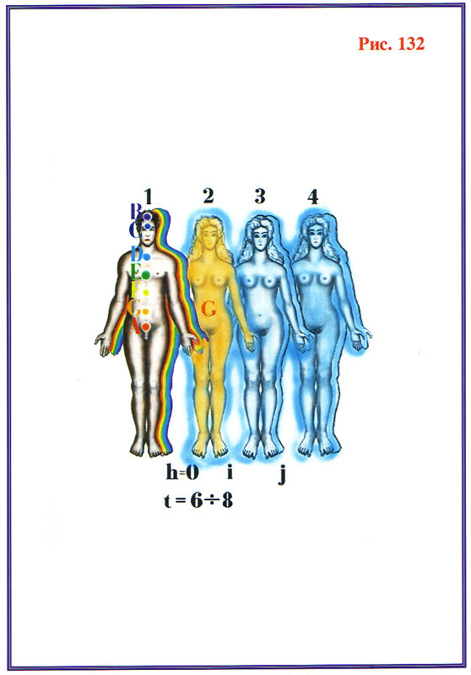

Что же происходит тогда?!

Вначале сущность начинает развиваться, как и в любом другом случае. Только развитие и проявление этого развития будет уже несколько другими. После рождения физическое тело человека имеет огромный потенциал, в то время как сущность наоборот потеряла часть своего потенциала на создание физического тела.



Поэтому, в период восстановления потенциала эфирного тела физическое тело доминирует над сущностью.



Поведение сущности соответствует поведению, характерному для мужской генетики. Только такой мальчик может быть более мягким, впечатлительным, эмоциональным, если будем говорить о мужском типе поведения. Он растёт также менее сильным физически. После завершения восстановления эфирного тела, начинает восстанавливаться астральное тело сущности, нормальное развитие которого завершается в возрасте 14-18 лет от рождения.

По мере развития астрального тела потенциал сущности возрастает, а потенциал физического тела уменьшается.

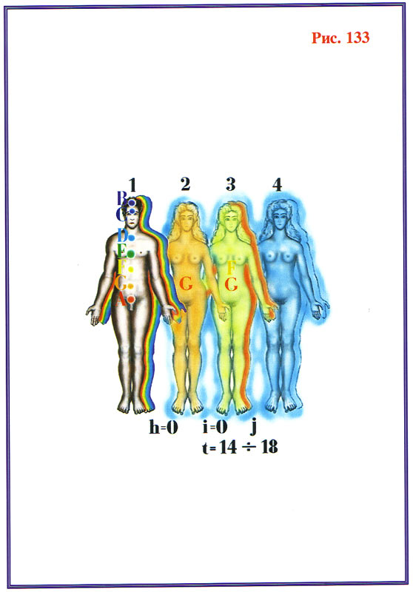

И если потенциал физического тела, по тем или иным причинам, сравнялся с потенциалом сущности (особенно в период разворачивания астрального тела сущности в возрасте 14-18 лет), то **при наличии эмоциональных стрессов сущность может взять верх над физической оболочкой**, занять доминирующее положение и навязать телу поведение и потребности женской сущности...

При этом у таких мужчин даже меняется тип гормональной системы, гипофиз становится большего размера, если говорить о нормальном развитии мужского организма. Если «переворот» не получился в это время, то тело продолжает занимать доминирующее положение над сущностью.

Вторым опасным периодом является **период разворачивания ментальных структур сущности, в возрасте 33-36 лет**.

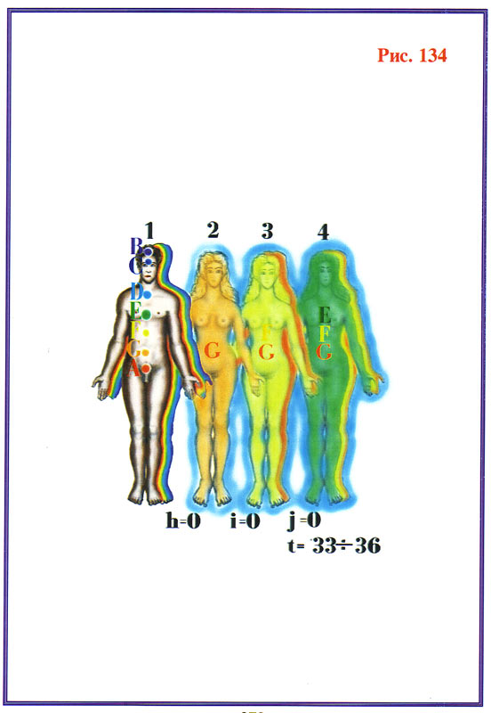

Если в это опасное время сущность не займёт доминирующего положения, тогда поведение физического тела будет и далее соответствовать мужскому типу с некоторыми особенностями.

Последнее время, когда дети рождаются с ослабленной иммунной системой, пониженным изначальным потенциалом физического тела, вероятность таких «переворотов» значительно возросла... Этим и объясняется такой взрыв гомосексуальности в последнее время. Причём, статистические данные говорят о том, что большинство становятся гомосексуалистами в периоды между 14-18 и 33-36 годами своей жизни...

А теперь, рассмотрим противоположный вариант... если **в биомассу с женской генетикой входит мужская сущность**.

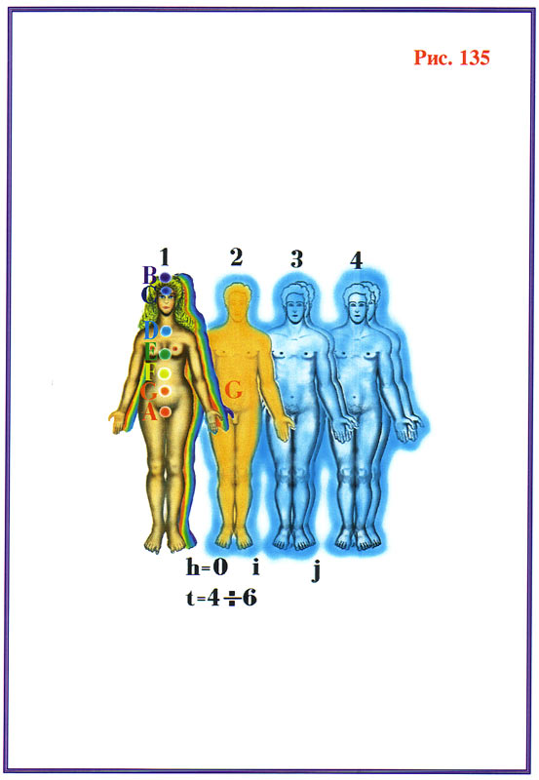

Всё развивается по той же схеме, только со своими особенностями. Такая девочка будет гораздо активнее своих подруг, может быть более грубой, будет предпочитать играться с мальчиками. Её физическое тело может развиться несколько мужеподобным. Опасные периоды проявляются, соответственно, в возрасте 16-20 лет, при разворачивании астрального тела мужской сущности.

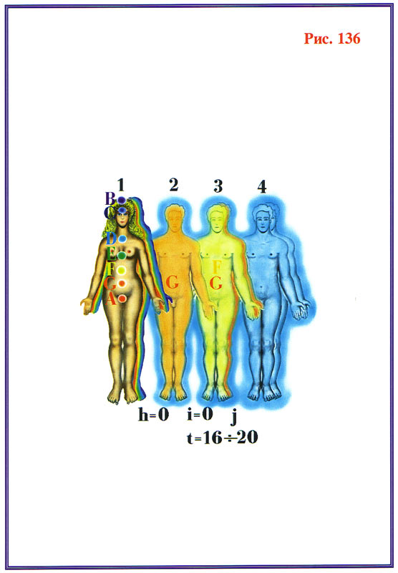

и в возрасте 30-33 лет, при разворачивании ментального тела сущности.

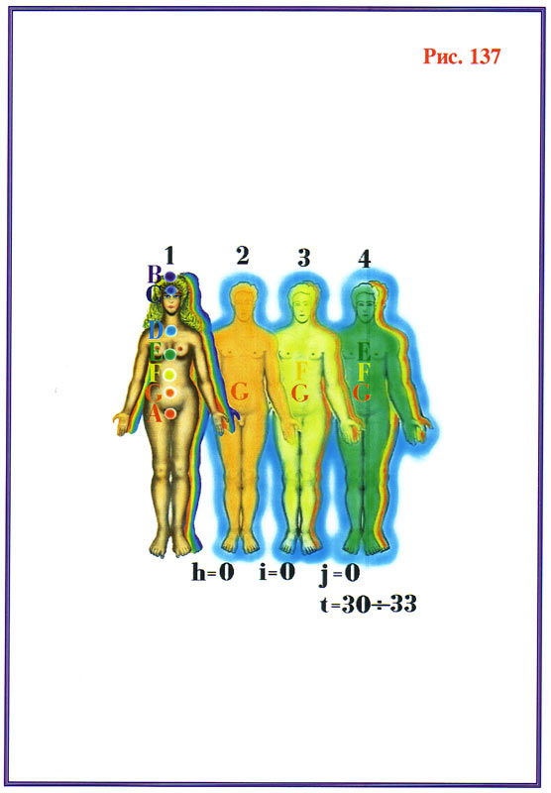При этом сущность может взять доминирующее положение, и женщина будет чувствовать себя, как мужчина (лезбиянство).

Возможен также ещё и вход в оплодотворённую яйцеклетку **двух сущностей одновременно**. Обычно входят сущности разных уровней, низкого и высокого. И если в мужскую генетику вошли две сущности, мужская и женская, и женская занимает доминирующее положение, то также, в периоды **14-20** лет и **30-33** лет существует возможность для «переворачивания» — доминирования женской сущности.

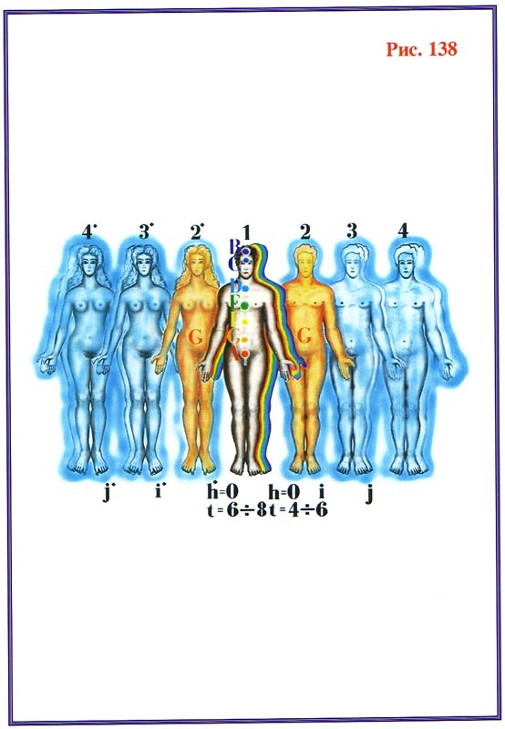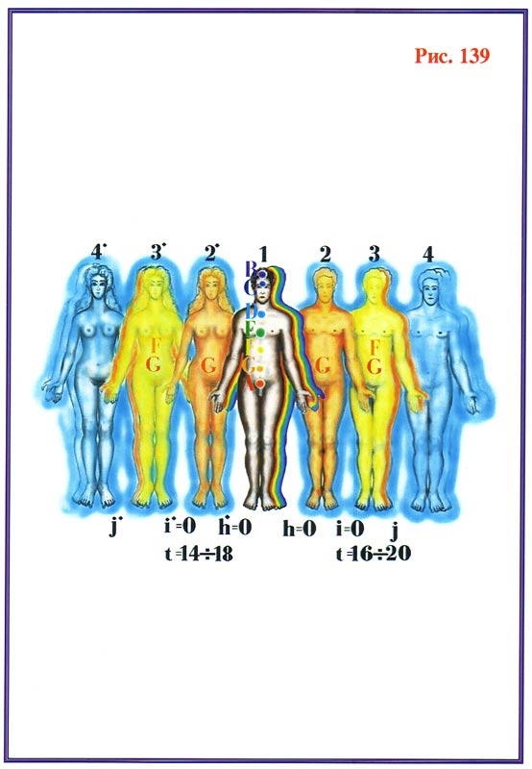

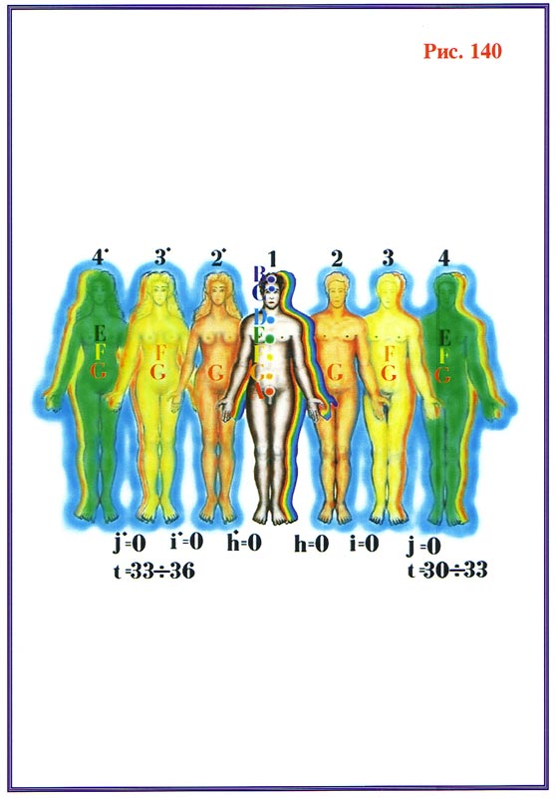

И, соответственно, при входе в биомассу с женской генетикой мужской и женской сущностей одновременно, при доминировании мужской сущности, существуют опасные периоды в возрасте **16-20** лет и **30-33** лет.

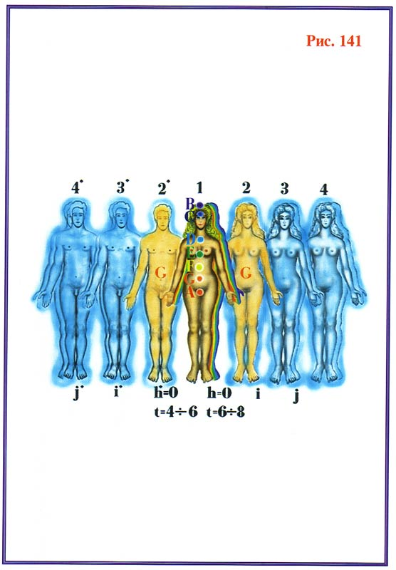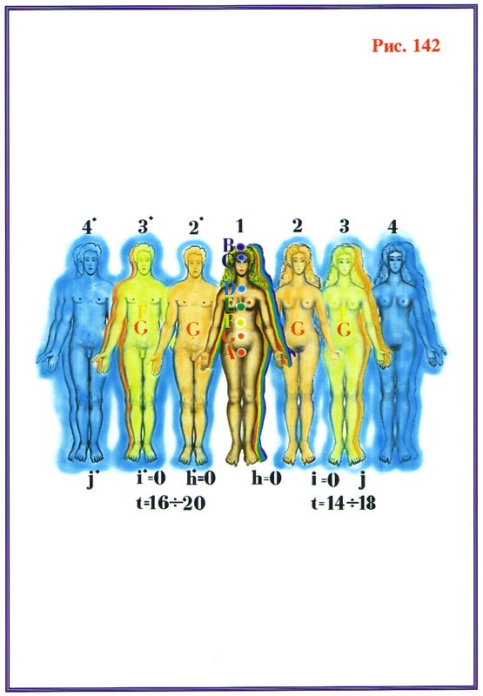

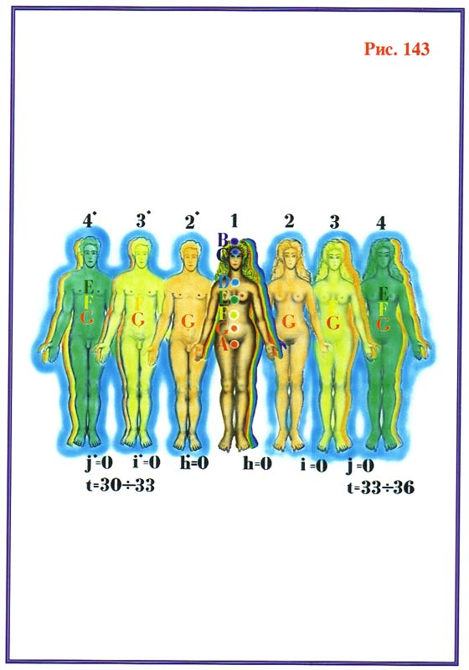

Если же доминирующее положение занимает сущность, тождественная генетике биомассы, то вероятность гомосексуализма или лезбиянства практически равна нулю.

Возможна также ещё **замена сущности одного пола на сущность другого пола** в периоды между **14-20** и **30-36** годами, когда происходит разворачивание астральных и ментальных тел сущности. А также, бывают случаи нахождения в одном теле нескольких сущностей одновременно, при периодическом доминировании одной из них. Но это встречается редко...

Можно было бы продолжать и продолжать рассматривать многогранность проявлений живой природы... но этот бриллиант засверкает полностью только тогда, когда на него наложатся грани происходящего в неживой природе...

### Глава 10. Единство законов микрокосмоса и макрокосмоса Вселенной

Солнечная система образовалась, как следствие искривления пространства, возникшего при рождении нашей звезды — Солнца. При рождении звезды деформируется мерность окружающего её пространства, что в свою очередь создаёт необходимые условия для синтеза вещества в зонах искривления. Уплотнение этого вещества приводит к образованию планет в зонах изменённой мерности.

**Наша планета Земля возникла в результате последовательного синтеза семи форм материй** (см. Главу 1). При этом синтезе образовалось **шесть материальных сфер**, качественно взаимосвязанных между собой, с большим или меньшим количеством общих элементов.





Физически плотная сфера, под которой люди понимают собственно планету Земля, образована из вещества, проявляющего себя в четырёх агрегатных состояниях: **твёрдом**, **жидком**, **газообразном** и **плазменном**. Причём, плазма является критическим, устойчивым во времени, состоянием физически плотного вещества. Дальнейшее разрушение делает его нестабильным, ядра ионов плазмы начинают распадаться на формы материй их образующие.

При разрушении атомов, вызванном теми или иными причинами, происходит потеря электронов, которая приводит к изменению мерности микрокосмоса атомов. Когда это изменение становится равным **Δλ′1** (**Δλ′1** **≈ 0,020203236...**), ядро теряет устойчивость и распадается. Но прежде, чем погружаться в микро- и макрокосмос, давайте с Вами разберём, что представляет собою атом, как влияют разные атомы на свой микрокосмос...

Самым простым по своей структуре является атом водорода, и он минимально влияет на свой микрокосмос.



**Максимальное влияние** **на мерность микрокосмоса** оказывают **трансурановые элементы**. Причём, изменение мерности микрокосмоса, вызываемое ядрами этих атомов, становится соизмеримым с **Δλ′1 ≈** -**0,020203236...** И достаточно незначительных изменений во внешней среде, чтобы эти атомы начали распадаться и образовывать более простые, устойчивые элементы.

В чём же различие влияния на мерность микрокосмоса атомами водорода и атомами трансурановых элементов?.. Ядро атома водорода весом в одну атомную единицу вызывает минимальное искривление мерности микрокосмоса, производя вторичное вырождение мерности на ничтожную величину **Δλ′H** ≈ -**0,00008597**...

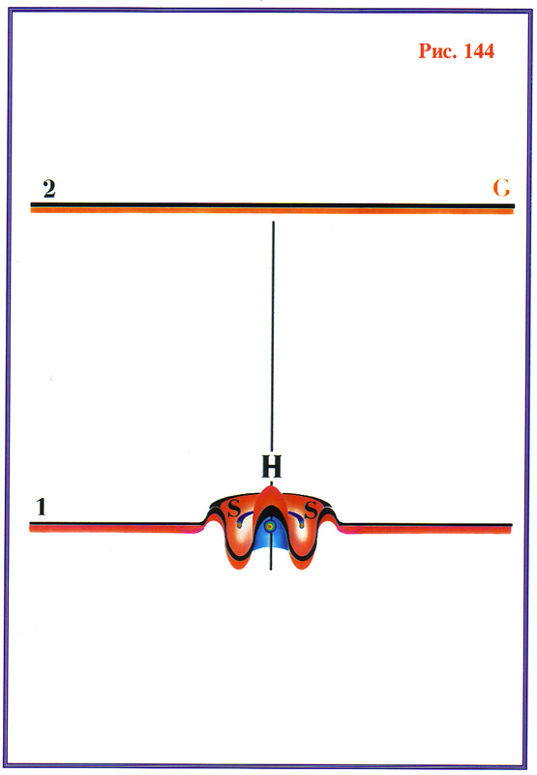

Ядра трансурановых элементов производят вторичное вырождение мерности микрокосмоса:

**Δλ′транс.уран**. ≈ -**0,020203236**...

И уже достаточно незначительного воздействия извне, чтобы произошло раскрытие качественного барьера между физическим и эфирным планами планеты, при котором начинается распад атомов и происходит перетекание материй их образующих на эфирный план.

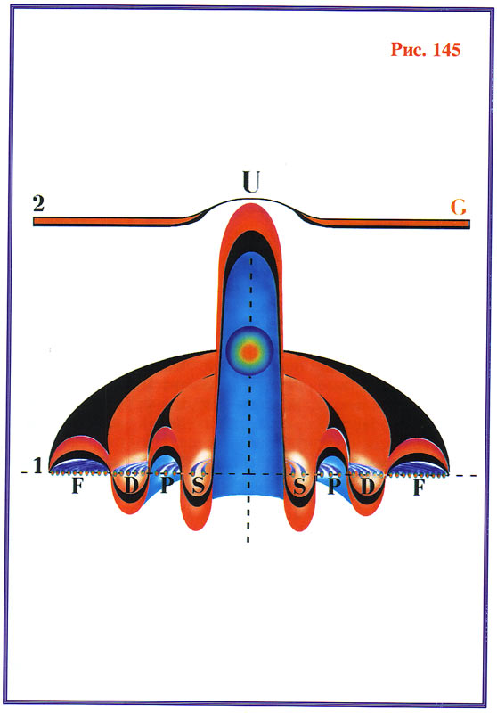

**| Δλ′транс.уран.+ ΔЕ| ≥** **Δλ** **=** **0,020203236**...

Таким образом, **каждый атом, в зависимости от его атомного веса, в большей или меньшей степени влияет на мерность своего микрокосмоса, вызывая вторичное вырождение мерности**.

Деформация пространства происходит не только в зоне самого ядра атома. Образовавшееся ядро деформирует пространство вокруг себя. Но этого изменения структуры пространства недостаточно для синтеза вещества из семи форм материй.

Возникает искривление пространства, где в состоянии слиться воедино **шесть форм материй**, но для слияния семи форм материй не хватает незначительного искривления микрокосмоса. Мерность этих зон колеблется в пределах

**2,9800 < λ < 3,00017**

Причём, для того, чтобы образовался электрон, необходима величина мерности:

**3,0001 < λэл < 3,00017**

При этом, седьмая материя начинает сливается с шестью остальными, но это соединение очень неустойчиво. Незначительные изменения окружающей среды приводят к распаду этого соединения материй. Именно поэтому электрон проявляет себя и как вещество, и как волна (дуализм свойств).

Другими словами, происходит постоянный синтез и распад вещества, образующего электрон. При этом образуется электронное облако, которое может приобретать несколько форм: **S**-облако, **Р**-облако, **D**-облако, **F**-облако. Эти электронные облака отличаются друг от друга своими пространственными формами, что в свою очередь, влияет на свойства электронов и, в результате они создают разные пространственные соединения между собой.

При соединении атомов в молекулы или при создании из атомов кристаллической решётки, электронные облака разных атомов создают общие системы, которые более устойчивы. При этом систему образуют два электрона, имеющие так называемые, разные спины. Это связано с разным типом искривления мерности микрокосмоса, что приводит к прогибу пространства как в одну, так и в другую сторону относительно нулевого (балансного) уровня.

Электронные структуры соседних атомов сливаются в единую замкнутую систему. Наружные электронные оболочки отдельных атомов не заполнены до баланса. Если атом имеет нечётное число «наружных» электронов, то атом — неустойчив. Когда атомы соединяются в единую систему, каждые два атома отдают по одному «свободному» электрону для образования общей устойчивой системы. Условно электрон, движущийся по часовой стрелке вокруг ядра, определяется, как **имеющий положительный спин**, а движущийся против часовой стрелки — **отрицательный спин**.

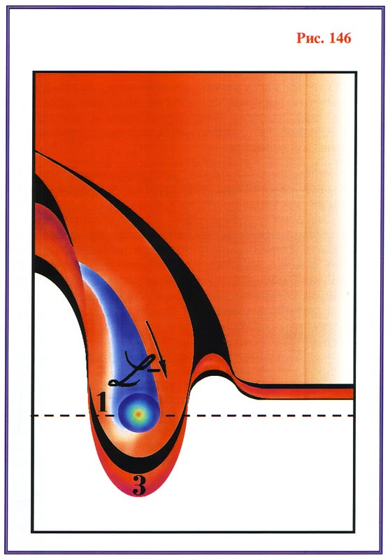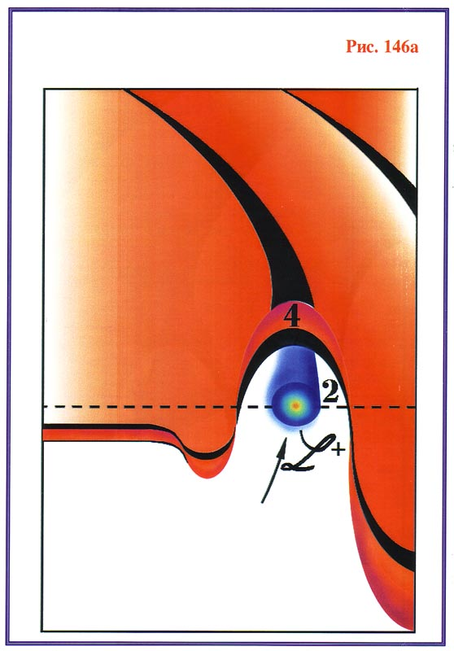

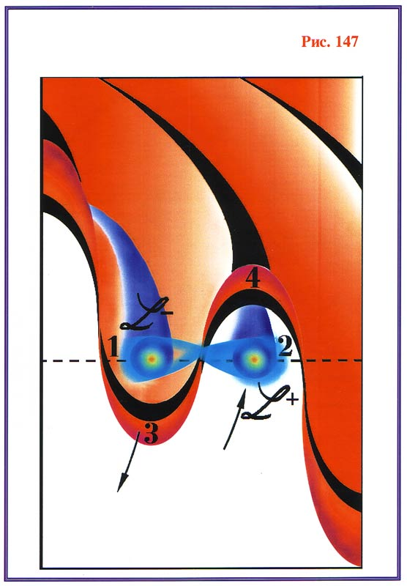

Соединяясь в молекулы, создавая кристаллические решётки, атомы переходят в более устойчивое состояние. Особенно интересны создаваемые атомами кристаллические решётки. Разные типы кристаллических решёток, имеющие особенности электронных систем, образуют собой три группы: **проводники**, **полупроводники** и **изоляторы**. Различие свойств связано со степенью устойчивости электронных структур.

У **проводников общие электронные системы нестабильны, постоянно образуются и распадаются**. Вся такая система постоянно находится в движении, правда это движение **хаотично**. Если тем или иным способом создать направленное воздействие на проводники (приложить напряжение), возникает **электрический ток**.

Но, что самое интересное, электроны не двигаются в проводнике. Внешнее воздействие (поле) увеличивает степень неустойчивости электронов, они распадаются и материи, их образующие, перетекают на эфирный уровень, где продолжают подвергаться воздействию внешнего поля. Внешнее поле вынуждает перетекать эти материи в определённом направлении (внешнее воздействие [поле] влияет на мерность микрокосмоса атомов, что и приводит к перетеканию материй на эфирный план).

При таком вынужденном перетекании эти материи теряют часть своей энергии, что приводит к новому слиянию материи в очередной зоне искривления микрокосмоса атомов. Электрон вновь синтезируется. Таким образом, **движение электронов вдоль проводника есть периодическое перетекание материй, их образующих, с физического уровня на эфирный и обратно**.

Именно поэтому при соединении в единое целое кристаллических решёток разных типов, (как в случае полупроводников) и при создании необходимых внешних условий, проявляется так называемый, **туннельный эффект**. Когда расстояние между точкой распада и точкой синтеза электронов составляет от доли миллиметра до нескольких миллиметров. При этом в этом промежутке — зона «затишья» — не происходит перетекание материй с физического уровня на эфирный и обратно. Это явление возникает при резком отличии электронных структур кристаллических решёток, образующих полупроводник.

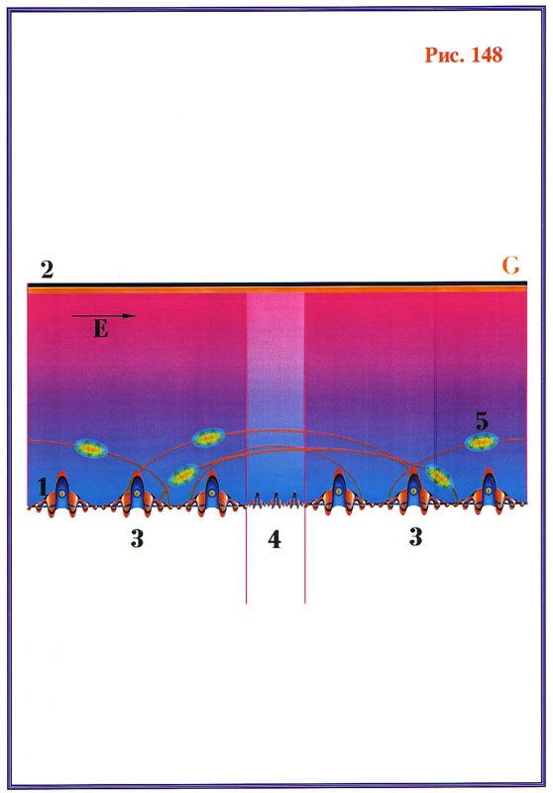

Очень интересные явления можно наблюдать при образовании разными атомами молекул... При образовании молекул наблюдаются два типа процессов — экзотермические и эндотермические реакции, суть которых заключается в том, что атомы с разными электронными структурами, при образовании молекул, в одном случае поглощают тепловую энергию из окружающего пространства, а в другом случае — излучают эту энергию.

Это связано с тем, что для образования общей системы из нескольких атомов электроны внешних оболочек всех этих атомов должны иметь одинаковый энергетический уровень. Без этого **невозможно** создание общих электронных пар и соответственно — молекул.

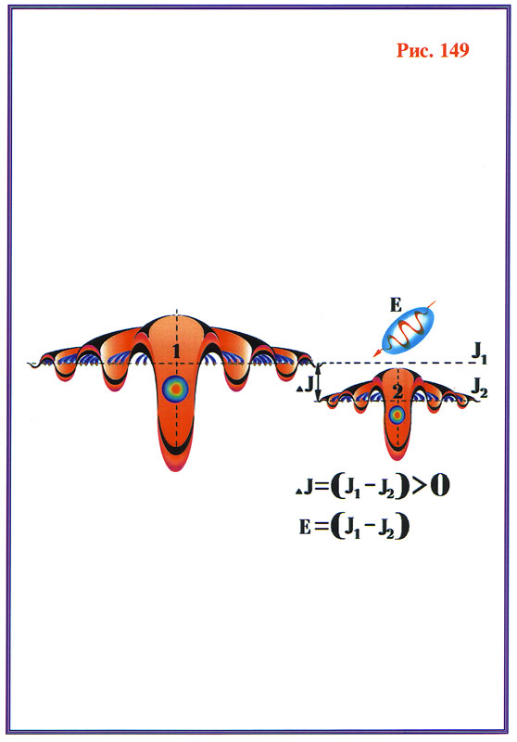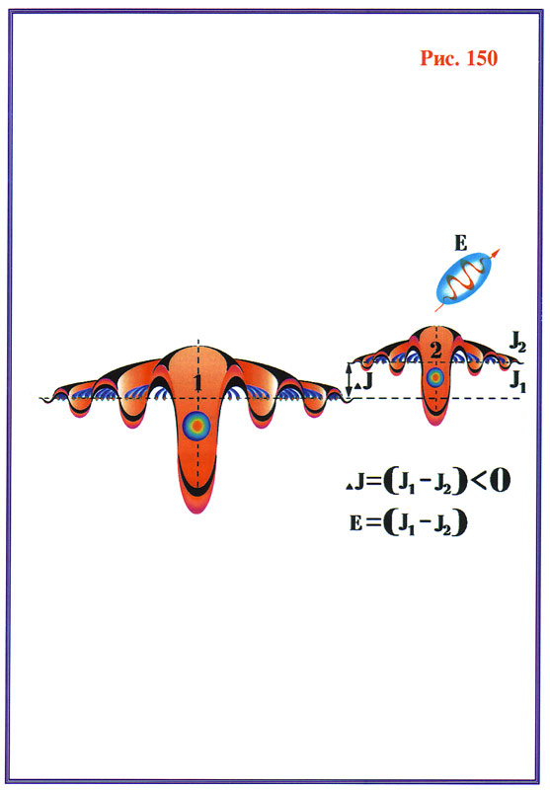

Поглощение тепловой энергии приводит к повышению неустойчивости электронов, без которой в целом ряде случаев невозможно разным атомам объединиться в молекулу, в одну систему. При сильном тепловом разогреве атомы начинают терять свои электроны, которые начинают активно распадаться и образуют ионы. При значительной потере атомами электронов, их ядра при таком нагреве становятся неустойчивыми и возможен их распад.

Таким образом, **соединение атомов в молекулы, кристаллические решётки возникает, как следствие изменения мерности микрокосмоса этих атомов теми или иными внешними воздействиями. Слияние становится возможным при одинаковой кривизне мерности микрокосмоса атомов и наличии внешних электронов с противоположными спинами**.

**3,0001 < λ-эл. < 3,00017.**

**3,00017 < λ+эл. < 3,00024.**

Становится очевидным изменение мерности микрокосмоса, вызываемое, как ядрами атомов, так и соединениями атомов. Но это происходит на уровне микрокосмоса. А что же тогда происходит в **макрокосмосе?!**.

Как часто человек, глядя в ночное небо, видит загадочное мерцание миллиардов звёзд и задумывается о бренности и вечности, об узости сиюминутных интересов и бесконечности, о том, как устроена Вселенная, и на каких «китах» держится наша планета... Как возникли звёзды, как протекает их жизнь?.. Какова природа этих звёзд? И, конечно, у многих возникало желание достичь их хотя бы мысленно...

Возникали теории Вселенной, которые не выдерживали испытания временем и заменялись другими... Но даже самые современные теории не могут дать объяснения ряду явлений природы Вселенной. И основным «камнем преткновения» всех теорий о Вселенной является вопрос о «чёрных дырах».

«Чёрная дыра» — область пространства, довольно постоянная, которая поглощает всю материю, попадающую в пределы её «владений»... Материя поглощается «чёрными дырами», но ничего ими не излучается. Нарушается основной закон физики — **закон сохранения вещества, материи**... Скорее наоборот — эти явления только подтверждают универсальный закон сохранения материи, который действительно существует в природе, а не только в представлениях людей.

А кажущиеся противоречия возникают только в результате того, что создаваемые модели Вселенной — **неполны** и, соответственно, не могут дать правильного представления о процессах, происходящих в природе.

Что же происходит? Давайте попытаемся найти ответ на этот вопрос...

Всё то, что человек видит своими глазами, с помощью приборов и называет Вселенной, является лишь малой частью структурного объединения пространств разной мерности, представляющего собой замкнутую, сбалансированную внутри себя систему, которая входит составным элементом в другое объединение пространств, и т.д. и т.п.

Назовём это первое структурное объединение пространств-вселенных с разной мерностью, **метавселенной** и рассмотрим, что оно из себя представляет...

Параллельно нашему пространству-вселенной располагаются другие пространства-вселенные, которые имеют другую мерность. Наше пространство-вселенная имеет мерность равную **λ7** **= 3,00017**. Эта мерность позволяет слиться в единое целое семи формам материй, которые и образуют всё вещество нашей вселенной. Для того, чтобы возникли условия для слияния очередной формы материи нашего типа, необходимо изменение мерности, так называемого, матричного пространства на величину:

**Δλ** = **0,020203236**...

Естественно, не может быть слияния «половины» материи с другими, как нельзя говорить о половине человека... Для возникновения слияния очередной материи, необходимо изменение мерности на определённую величину, для следующего слияния необходимо очередное изменение мерности. Поэтому в матричном пространстве, которое имеет неоднородность мерности, в зонах с мерностями, позволяющими слиться целому числу материй, **образуются пространства-вселенные**.

Происходит **квантование мерности матричного пространства, как в атоме — квантование электронных уровней**. Поэтому в дискретных зонах матричного пространства происходит синтез вещества из разного количества материй.

Мерность каждого пространства-вселенной **неоднородна**, что и приводит к смыканию в этих зонах неоднородностей двух пространств-вселенных с разной мерностью. Рассмотрим три ближайшие пространства-вселенные,

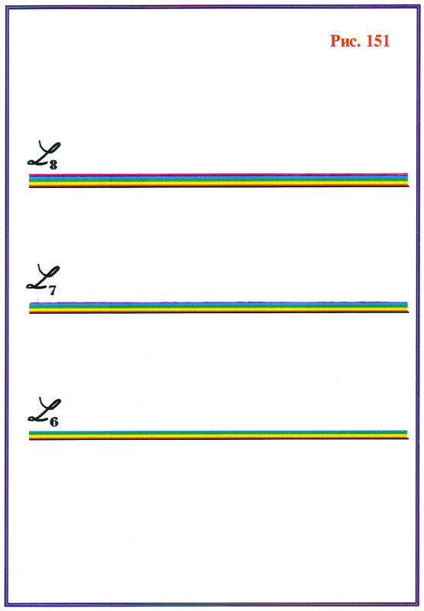

пространства-вселенные с мерностью:

**λ6** = **2,979966764**,

**λ7** = **3,00017** (наша Вселенная),

**λ8** = **3,020373236.**

В зонах неоднородностей мерности происходит смыкание пространств-вселенных. .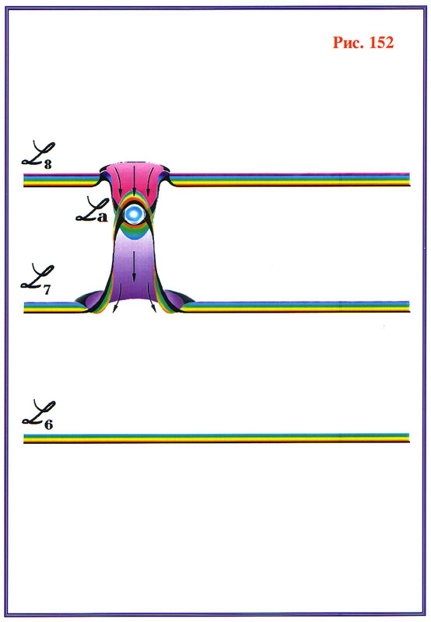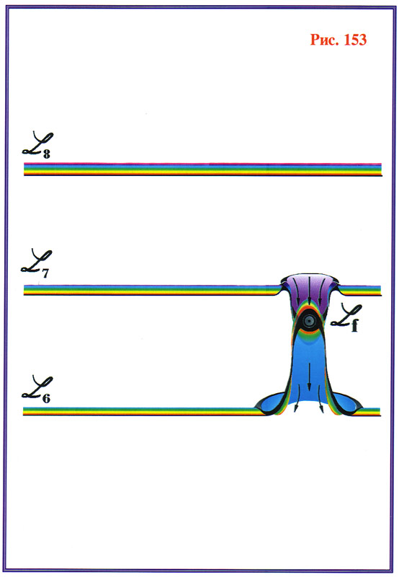

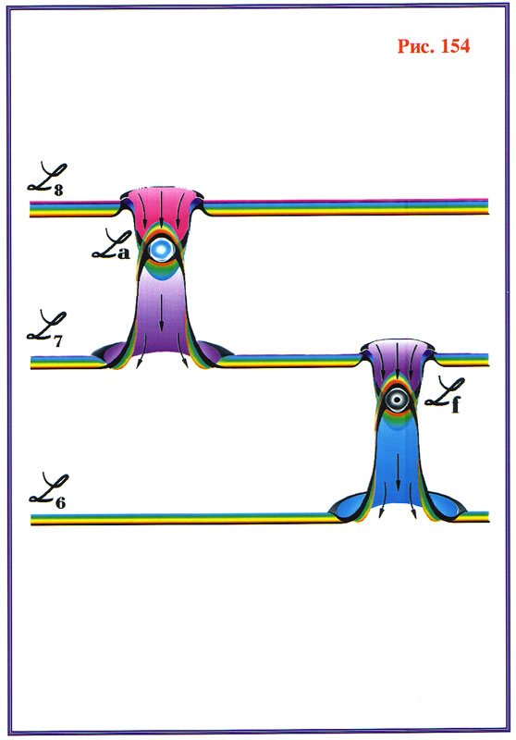

При смыкании пространств-вселенных с **λ8** и **λ7** между ними образуется канал (как и у ядер клеток). По этому каналу материи из пространства-вселенной с **λ8** начинают перетекать в пространство-вселенную с **λ7.** При этом существует качественное отличие вещества вселенной с **λ8** и вещества вселенной с **λ7**. Поэтому, в зоне смыкания этих пространств, происходит распад вещества пространства-вселенной с **λ8** и из материй его образующих происходит синтез вещества пространства-вселенной с **λ7**.

Другими словами, вещество, образованное восьмью формами материй распадается, и синтезируется вещество из семи форм материй. Зона смыкания этих пространств имеет мерность, лежащую в интервале:

**3,00017 < λср. < 3,020373236**

Поэтому освобождающаяся восьмая форма продолжает находиться в этой зоне, не становится свободной. Со временем она накапливается в зоне смыкания и начинает влиять в некоторых пределах на мерность этой зоны. Это приводит к увеличению канала между пространствами-вселенными и вызывает ещё больший отток вещества с мерностью **λ8**. А это приводит к возникновению условий, при которых часть вещества с мерностью **λ7** становится неустойчивой и начинает распадаться на составляющие части; возникает, так называемая, **термоядерная реакция**.Так «зажигаются» звёзды… 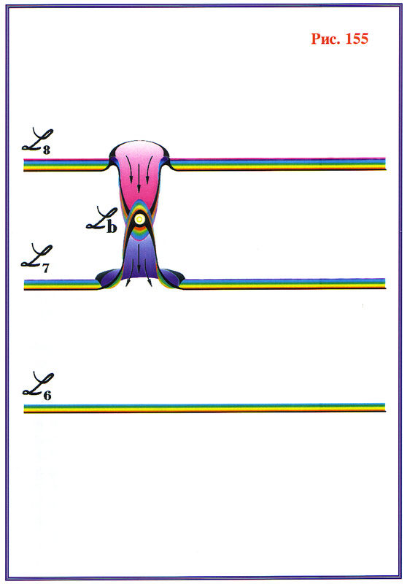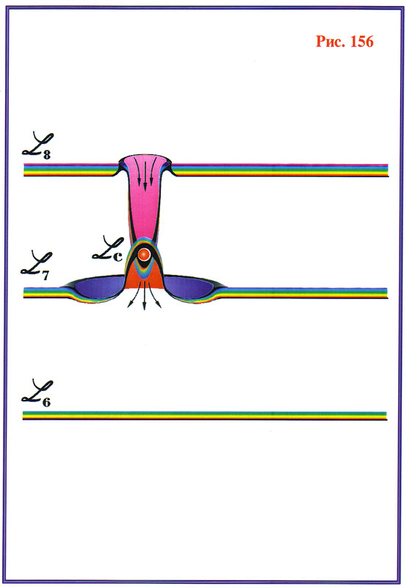

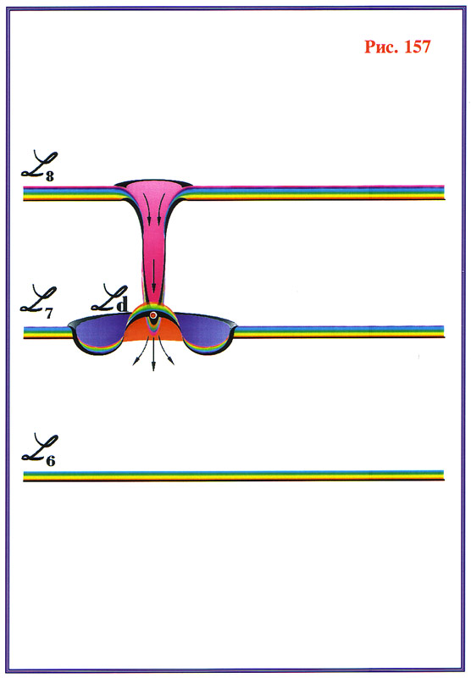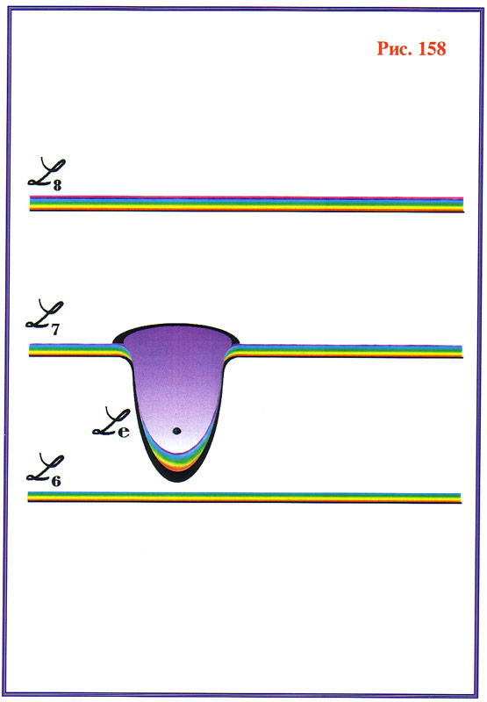

Зоны неоднородностей могут быть как с **Δλ** **> 0**, так и **Δλ** **< 0**. В случае, когда неоднородности мерности пространства меньше нуля **Δλ** **< 0**, происходит смыкание пространств-вселенных с мерностями **λ7** и **λ6**. При этом вновь возникают условия для перетекания материй, только на этот раз вещество с мерностью **λ7** перетекает в пространство с мерностью **λ6**. Таким образом пространство-вселенная с мерностью **λ7** (наша вселенная) теряет своё вещество. И именно так возникают загадочные «чёрные дыры»...

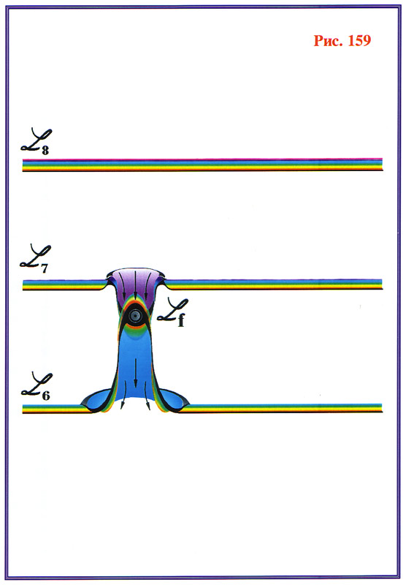

Вот таким образом в зонах неоднородностей мерности пространств-вселенных образуются звёзды и «чёрные дыры». При этом возникает перетекание вещества, материй между разными пространствами-вселенными.

Существуют также пространства-вселенные, имеющие мерность **λ7**, но имеющие другой состав вещества. При стыковке в зонах неоднородностей пространств-вселенных с одинаковой мерностью, но разным составом их образующего вещества, возникает канал между этими пространствами. При этом происходит перетекание веществ, как в одно, так и в другое пространство-вселенную. Это — не звезда и не «чёрная дыра», а **зона перехода из одного пространства в другое**.

Зоны неоднородности мерности пространства, в которых происходят описанные выше процессы, обозначим как **ноль переходы**. Причём, в зависимости от знака **Δλ**, можно говорить о следующих типах этих переходов:

**Положительные ноль переходы (звёзды)**, через которые вещество перетекает в данное пространство-вселенную из другого с большей мерностью:

**(Δλ > 0) n+**

**Отрицательные ноль переходы**, через которые вещество из данного пространства-вселенной перетекает в другое с меньшей мерностью:

**(Δλ < 0) n-**

**Нейтральные ноль переходы**, когда потоки материй движутся в обоих направлениях и **тождественны друг другу, а мерности пространств-вселенных в зоне смыкания практически не отличаются: n0**.

Если продолжить далее анализ происходящего, то увидим, что каждое пространство-вселенная, через звёзды, **получает** материю, а через «чёрные дыры» — её **теряет**. Для возможности устойчивого существования этого пространства необходим **баланс** между приходящей и уходящей материей в данное пространство-вселенную. Должен выполняться закон сохранения вещества, при условии устойчивости пространства. Это можно отобразить в виде формулы:

**∫n+(i)k m(i)k dk + ∫n0(ij)k m0(ij)k dk ≡ ∫n-(j)k m(j)k dk (9)**

где:

**n+(i)k** — положительный ноль-переход (звезда).

**n0(ij)k** — нейтральный ноль-переход.

**n-(j)k** — отрицательный ноль-переход.

**m(i)k** — совокупная масса форм материй, протекающая через звезду.

**m(j)k** — совокупная масса форм материй, протекающих через данную «чёрную дыру» в другое пространство-вселенную.

Таким образом, между пространствами-вселенными с разной мерностью через зоны неоднородности происходит циркуляция материи между пространствами, образующими данную систему.



Количество пространств-вселенных, образующих замкнутую сбалансированную систему может быть различным. Поэтому тождество (9) правильней будет записать в виде:

**∫∫n+(i)k m(i)k dkdi + ∫∫n0(ij)k m0(ij)k dkd(ij) ≡ ∫∫n-(j)k m(j)k dkdj (10)**

Через зоны неоднородности мерности (ноль переходы) возможен переход из одного пространства-вселенной в другое. При этом происходит трансформация вещества нашего пространства-вселенной в вещество того пространства-вселенной, куда осуществляется переброс материи. Так что, неизменённой «наша» материя попасть в другие пространства-вселенные не может.

Зонами, через которые возможен такой переход являются «**чёрные дыры**», в которых происходит полный распад вещества данного типа и **нейтральные ноль переходы**, через которые происходит балансный обмен материей.

**Нейтральные ноль переходы** могут быть **устойчивыми** или **временными**, появляющимися периодически или спонтанно. На Земле есть целый ряд областей, где периодически возникают нейтральные ноль переходы. И если в их пределы попадают корабли, самолёты, лодки, люди то они бесследно исчезают. Такими зонами на Земле являются: Бермудский треугольник, районы в Гималаях и Пермская зона и другие.

Практически невозможно, в случае попадания в зону действия ноль перехода, предсказать, в какую точку и в какое пространство переместится материя. Не говоря уже о том, что вероятность возвращения в исходную точку практически равна нулю... Отсюда следует, что нейтральные ноль переходы нельзя использовать для целенаправленного перемещения в пространстве.

Не менее интересна по своей природе **эволюция жизни звёзд...**

Только что рождённые звёзды могут быть гигантами. Их размеры могут быть больше (голубые гиганты) всей солнечной системы... Плотность материи таких звёзд изначально невысока.



С течением времени в результате термоядерных реакций атомы, образующие звёзды-гиганты теряют электроны, протоны и, в конечном итоге, распадаются.

Звёздное вещество теряет простейшие атомы, такие, как водород, гелий и др. и всё больший процент в нём начинают составлять атомы тяжёлых элементов. Размер звезды уменьшается, она становиться всё более и более плотной, тяжёлой и степень влияния на мерность окружающего пространства становится всё более и более сильной. Если в начале своей эволюции звезда имела мерность окружающего её пространства, равную

**3,00017 < λа < 3,020373236.**

При своём сжатии она вызывает вторичное вырождение пространства на величину **Δλ** **< 0**. А это приводит к тому, что мерность окружающего её пространства становится равной:

**3,00017 < (λа - Δλ) < 3,020373236**

**3,00017 < λb < 3,02037323,**

где **Δλ** может колебаться, на первом этапе, в пределах

**0 < Δλ < 0,020203236...**

Постепенно вторичное вырождение мерности пространства, вызванное тяжестью звезды, становится всё более и более выраженным. И мерность окружающего звезду пространства начинает приближаться к мерности **λ7**.

По мере развития этого процесса канал между пространствами-вселенными с мерностями **λ8** и **λ7** уменьшается. Всё меньшее и меньшее количество вещества перетекает из пространства с мерностью **λ8** в пространство с мерностью **λ7**. При этом активность излучений такой звезды становится всё меньше и меньше, пока не прекращается совсем. Наступает **смерть звезды**. Звезда «тухнет»...

Если в начале своей эволюции звезда имела большую массу, но меньше десяти солнечных масс, то к концу своей жизни она вызывает вторичное вырождение мерности, когда мерность окружающего её пространства становится меньше мерности **λ7**.

**Δλ ≈** **0.0102018**...

**Λ6** < **λd** < **λ7;** **λd** = **λa** - **Δλ**

Она производит прогиб в другую сторону. Возникает, так называемая, **нейтронная звезда**.



Если в начале своей эволюции звезда имела массу большую, чем десять солнечных, вторичное вырождение становится столь значительным, что вызывает смыкание пространств-вселенных с мерностями **λ7** и **λ6**.



При этом материя из пространства с мерностью **λ7** начинает перетекать в пространство с мерностью **λ6**. Образуется «чёрная дыра». Таким образом, «**чёрные дыры**» возникают и в ходе эволюции звёзд.

А теперь рассмотрим также и природу образования планетарных систем.

В начале своей жизни звезда имеет баланс между её размером, каналом между пространствами с мерностями **λ8** и **λ7** и количеством вещества, перетекающего через эту звезду

из пространства с мерностью **λ8**

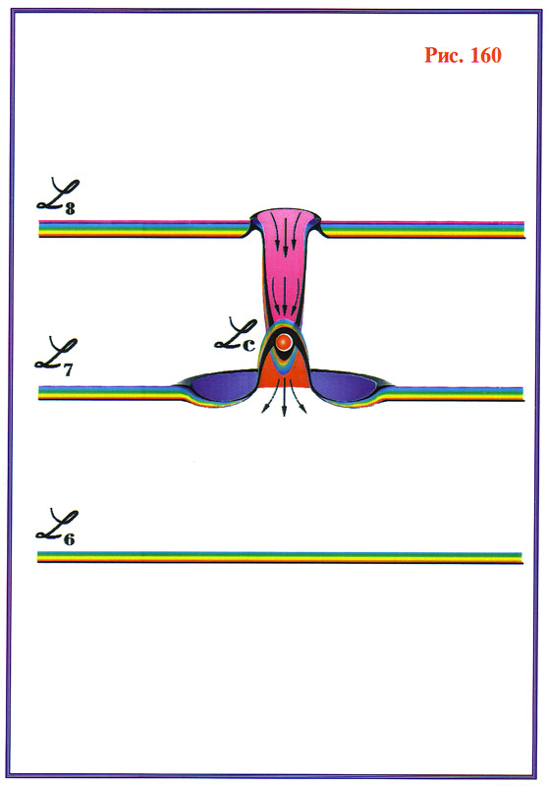

В результате термоядерных реакций при потере простых атомов, размеры звезды уменьшаются, и она не в состоянии пропустить через себя всю массу материй, текущих из пространства с мерностью **λ8** в пространство с мерностью **λ7**.

Этот дисбаланс со временем увеличивается и достигает в конечном итоге критического уровня. Происходит колоссальный взрыв, часть вещества звезды выбрасывается в окружающее её пространство. При этом уменьшается мерность этого окружающего звезду пространства и формируется канал, по которому перетекает такое количество материи, которое звезда в состоянии через себя пропустить.

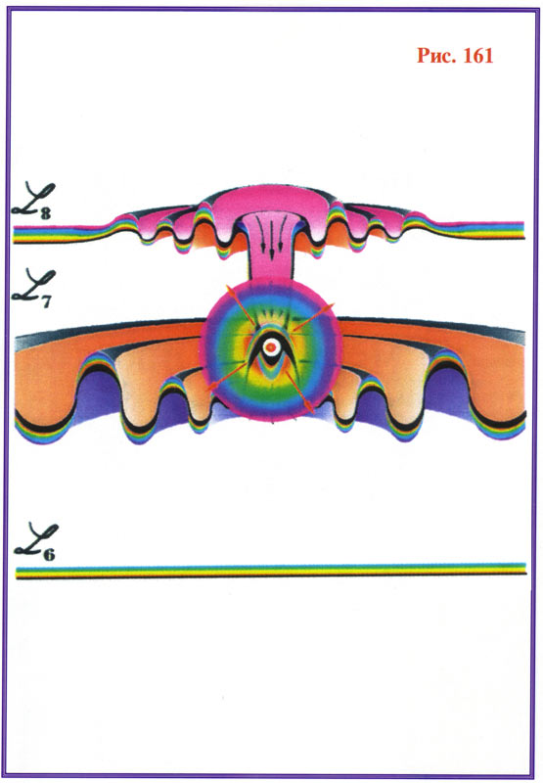

Астрономы называют этот взрыв — **взрывом сверхновой звезды**.

При этом взрыве звезда теряет как свои верхние наиболее лёгкие слои, состоящие из водорода, гелия и других простых атомов, так и внутренние слои, содержащие тяжёлые атомы, только в значительно меньшей степени. При взрыве происходит деформация пространства и на относительно больших расстояниях (несколько астрономических единиц). И если ядро атома вызывает максимальное искривление (деформацию) пространства вблизи себя, то, по мере удаления от ядра, эта деформация становится всё меньше и меньше. При взрыве сверхновой звезды деформация пространства проявляется сильнее при удалении от этой звезды.

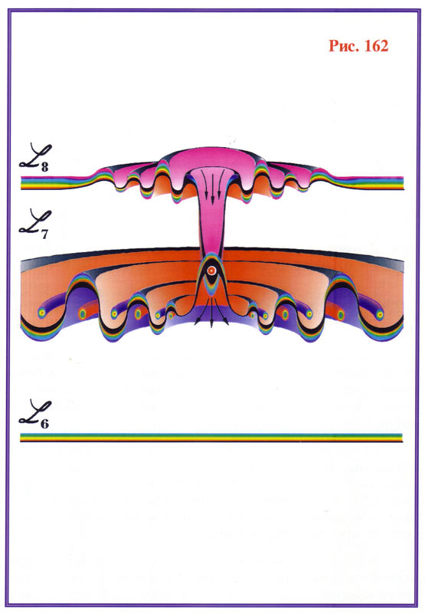

Таким образом, выброшенные при взрыве верхние слои звезды образуют **газопылевую туманность**, из которой со временем образуются планеты. Причём, **чем ближе к звезде возникает планета, тем больше её плотность и больший процент тяжёлых атомов в её составе**. **Чем дальше от звезды образуется планета, тем меньше её плотность и тем больший процент «лёгких» атомов её образуют: водород, кислород, углерод, вода и т.д.**

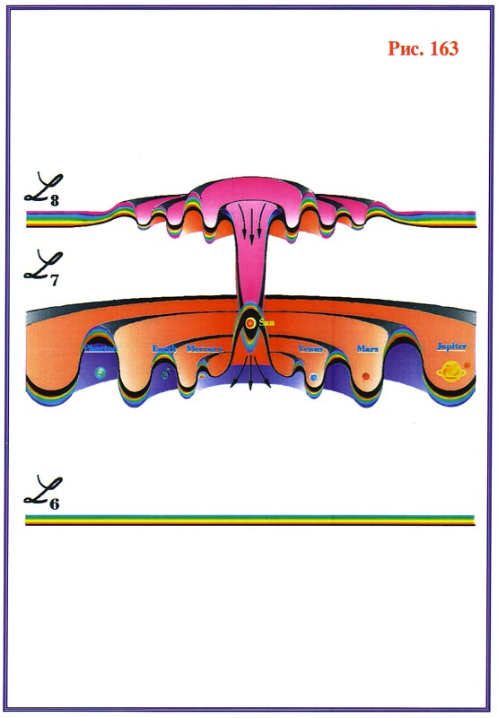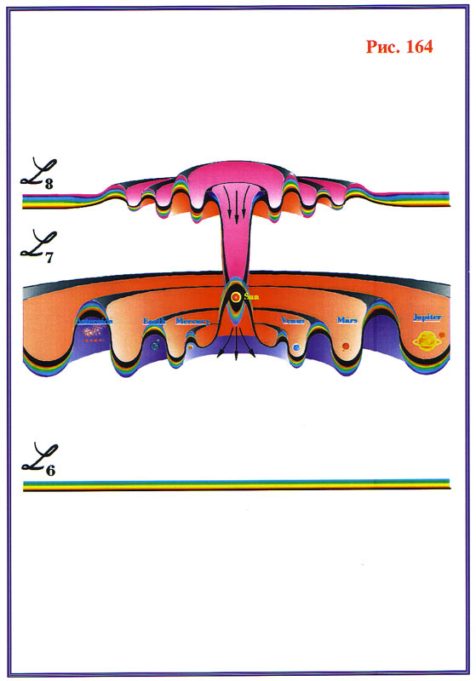

Теперь вернёмся к системе, которую образуют между собой группа пространств-вселенных с разной мерностью.

Так как мерность матричного пространства, в котором они образуются неоднородна в разных направлениях, то возникают условия для постепенного вырождения мерности каждого из пространств-вселенных, различное в разных направлениях. Возникает квантование **π**-мерного матричного пространства.

В результате этого пространства-вселенные образуют замкнутую сбалансированную систему,

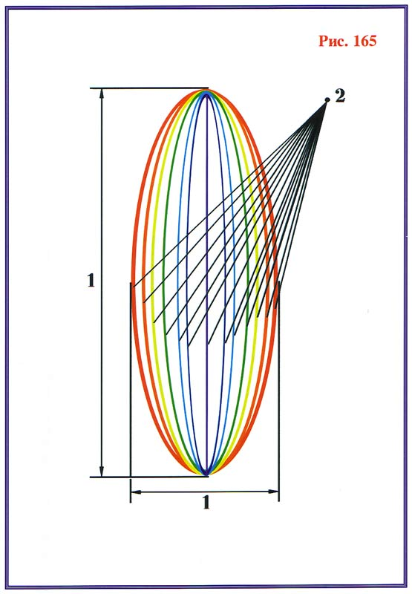

в которой одно пространство-вселенная по мере уменьшения мерности (вырождения) переходит в другое пространство-вселенную. В зонах, где уменьшение мерности становится критическим для всех пространств-вселенных, они сливаются в одно целое! И имеют в этих зонах одинаковую мерность **λ2** = **2,878950584…**

Нашу метавселенную формируют девять форм материй. Число перестановок (комбинаций) из них равно **459**. Учитывая, что минимальное число взаимодействующих между собой форм материй должно быть не менее двух, эту цифру можно получить из формулы

**Σ Cmn = n!/m!(m-n) (11)**

где:

**n = 9; 2 ≤ m ≤ 9.**

В то время, как в действительности нашу метавселенную образуют триста пространств-вселенных. Это значит, что существуют «незаполненные» зоны матричного пространства, что говорит о том, что процесс формирования нашей метавселенной не закончен, и что на структуру метавселенной могут оказывать влияние другие системы пространств. Наша метавселенная является лишь завершённой частью притом, очень маленькой частью, того, что называется **Большим Космосом**.

Перед тем, как перейти к следующей пространственной системе, хотелось бы отметить следующее: пространства-вселенные, образованные синтезом двух и трёх форм материй, имеют максимальную нестабильность, но в то же время большую активность структур, а пространства, образованные синтезом девяти форм материй, максимально устойчивы и максимально инерционны. Поэтому большинство «вакантных» мест — для пространств с мерностью **λ2** и **λ3…**

### Глава 11. Матричное пространство. Образование суперпространств

Матричное пространство — что это такое?!.. Прежде, чем продвигаться дальше в познание макрокосмоса, давайте с вами определимся с этим понятием... Для того чтобы возникли условия для слияния очередной формы материи нашего типа, необходимо изменение мерности пространства на некоторую характерную именно для этого типа материй большого Космоса, величину, равную

**Δλ** = **0,020203236**...

Очередное изменение мерности на эту величину **Δλ** приводит к слиянию ещё одной формы материи, которая точно укладывается в «прокрустово ложе» этого коэффициента квантования мерности пространства.

При последовательном изменении (квантовании) мерности пространства на величину **Δλ**, происходит последовательное слияние форм материй и образование разных типов пространств-вселенных (частично этот вопрос рассматривался в Главе 10). Таким образом, **имеется группа материй данного типа, синтез вещества из которых возможен при изменении мерности пространства на величину Δλ для каждой из этих форм**.

При этом образуется система пространств, образованных синтезом материй данного типа. Коэффициент **Δλ** может принимать самые разные значения. Даже изменение его на ничтожную величину приводит к тому, что материя нашего типа не может слиться в веществе (выродиться). При другом значении **Δλ** возникают условия для слияния воедино материй другого типа, отличного от нашего. Это приводит к образованию качественно другой системы пространств — **образуется другое матричное пространство**.

В результате этого мы имеем целую систему матричных пространств, которые отличаются друг от друга коэффициентом квантования мерности пространства и типом материй их образующих. Это проявляется в качественном отличии веществ, возникающих при слиянии разных типов материй и разного количества форм материй, образующих каждый из этих типов веществ.

Каждое матричное пространство **неоднородно по мерности**. Эти колебания мерности матричного пространства приводят к тому, что в некоторых его областях происходит смыкание с другими матричными пространствами, имеющими в этих областях такую же мерность. Возникают зоны перетекания из матричного пространства с одним коэффициентом мерности **γ** в матричное пространство с другим коэффициентом.

И если в случае образования звёзд и «чёрных дыр» всё определялось лишь количеством материй, образующих пространства-вселенные в зоне замыкания (см. главу 10) и материи были одного типа, т.е. квантовались коэффициентом мерности **γ** = **0,020203236**..., то при смыкании матричных пространств возникают зоны перетекания материй, имеющих различный коэффициент **γi** материй разных типов, которые **не могут быть совместимыми ни при каких условиях**.

Что же происходит в этих зонах смыкания матричных пространств?!. В зонах смыкания происходит **распад вещества как одного, так и другого типа, и образуются «свободные» материи как одного, так и другого типов**. Но, что же происходит дальше?! На процессы, происходящие в этих зонах, влияют три условия:

1) количество форм материй данного типа, образующих каждое матричное пространство в зоне их смыкания. Чаще всего количество форм материй, образующих каждое из матричных пространств, различное. Это, в свою очередь, создаёт разный поток вещества по совокупному составу, перетекающего из одного матричного пространства в другое и обратно. Возникают два встречных потока, что приводит к образованию мощных вихревых потоков форм материй двух типов в зоне их пересечения. При этом более мощный поток развернёт слабый вспять, и возникнет мощный вихревой фонтан материй двух типов.

2) на мощность потоков материй из матричных пространств оказывает влияние мерность зоны смыкания двух матричных пространств. Естественно, эта мерность не может быть гармоничной с типом мерности каждого из матричных пространств, но она может быть более близкой к типу мерности одного или другого типа.

**|λ′1 - λ′12| < | λ′2 - λ′12|** (12)

Другими словами, возникает перепад мерности в матричных пространствах в зоне смыкания, различный для каждого из матричных пространств. А также имеет значение знак этого перепада — положительный или отрицательный. Отрицательный перепад означает более благоприятные условия для вытекания материй из данного матричного пространства.

3) к какому типу квантования мерности матричных пространств оказывается ближе мерность зоны смыкания матричных пространств:

**|λ′1 - λ′12| / λ′1 < 0**

**|λ′2 - λ′12| / λ′2 > 0** (13)

или

**|λ′1 - λ′12| / λ′1 > 0**

**|λ′2 - λ′12| / λ′2 < 0**

Мерность зоны смыкания может быть ближе к типу мерности **λ′1** или **λ′2.** При этом если различие в мерности условно Δ**λ′12,** а коэффициент квантования **γ** и происходит распад материй типа мерности **λ′2**

**|Δλ′12 - aγ′1| → 0**

Если:

**|Δλ′12 - bγ′2| → 0**

Происходит распад материй типа мерности **λ′1**.

Если:

**(Δλ′12 - bγ′2) < 0**

Происходит синтез материй типа мерности **λ′2**. И соответственно наоборот, если:

**(Δλ′12 - aγ′2) < 0**

Происходит синтез материй типа мерности **λ′1**;

Где **a** и **b** обозначает, какое количество раз коэффициент **γi** «помещается» в зоне деформации мерности пространства.

Другими словами, **в зоне смыкания может возникнуть синтез форм материй какого-нибудь из двух типов мерностей матричных пространств за счёт расщепления материй другого типа**. При этом синтезе может поглощаться материя промежуточного типа мерности и выделяться материя промежуточного типа, что в свою очередь вызывает неустойчивость в матричном пространстве с типом квантования мерности **γ1** или **γ2**, в зависимости от направления перетекания материй.

Не правда ли, очень напоминает по своей природе экзотермические и эндотермические реакции на уровне микрокосмоса, при которых поглощалось или выделялось тепло из окружающей среды (см. Главу 10). Вернёмся к процессам, происходящим в зоне смыкания двух матричных пространств...

В зависимости от того, как взаимодействуют перечисленные выше три условия, в зоне смыкания двух матричных пространств может возникнуть зона синтеза материй данного типа или зона распада этих материй. В одном случае возникает центр образования пространств-вселенных с данным типом квантования мерности пространства (супераналог звезды)

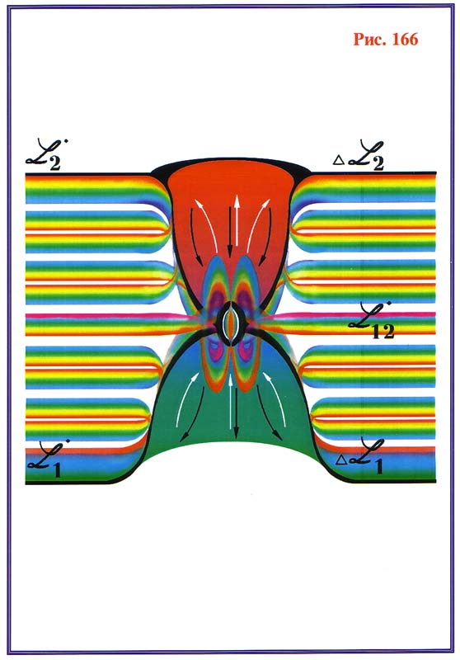

В другом случае возникает центр распада пространств-вселенных с данным типом квантования мерности пространства (супераналог «чёрной дыры»).

При этом синтезированные формы материй данного типа квантования мерности начинают скапливаться в зоне смыкания матричных пространств, и если масса вытекающих из зоны смыкания материй меньше массы синтезируемых материй, в этой зоне возникает избыточная концентрация материи в зоне смыкания матричных пространств.

Со временем, избыточная концентрация становится критической и начинает мешать втеканию материй в эту зону, что приводит к возникновению неустойчивости мерности этой зоны. Происходит супервзрыв, при котором избыток синтезируемых форм материй выбрасывается из зоны смыкания, и при этом возникают колебания мерности внутри каждого из матричных пространств.

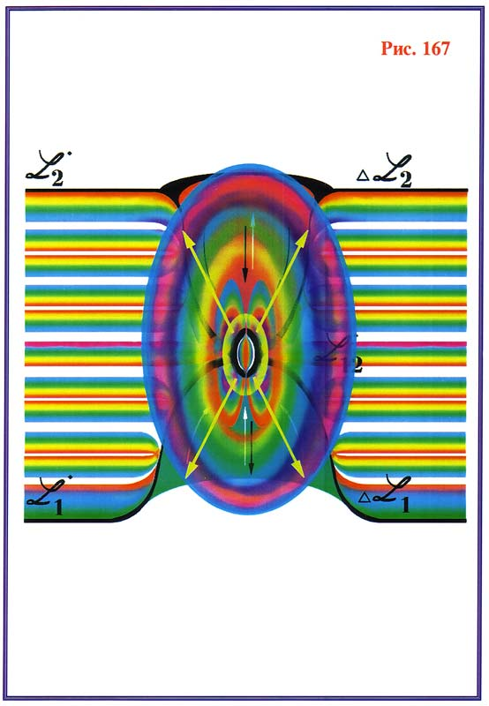

В этих зонах внутреннего колебания мерности матричного пространства начинается процесс образования пространств-вселенных, из которых формируются системы пространств-вселенных (**метавселенные**) в зонах внутреннего колебания мерности пространства.

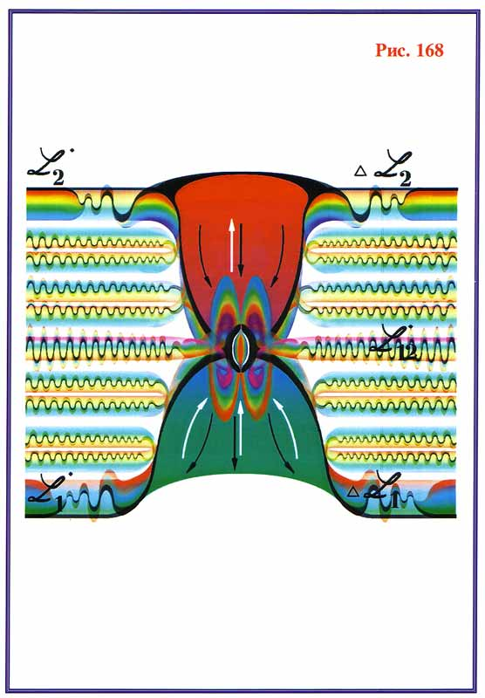

Естественно, амплитуда внутреннего колебания мерности матричного пространства увеличивается с удалением от зоны смыкания матричных пространств. А это приводит к тому, что в этих зонах могут слиться воедино разное количество форм материй данного типа. Причём, чем дальше от центра зоны смыкания матричных пространств, тем большее количество форм материй могут слиться и образовать вещество.

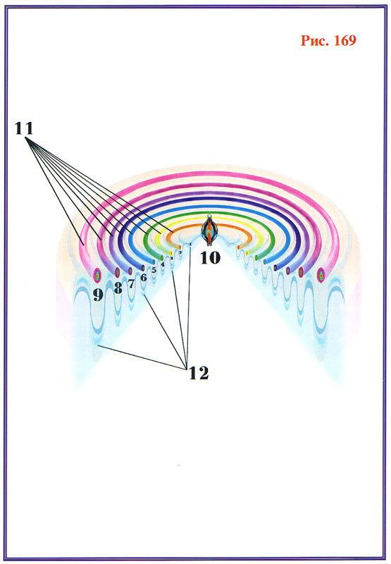

Слившиеся воедино две формы материй в первой зоне от центра **образуют метавселенную из одного пространства-вселенной**. Три слившиеся формы материй формируют в следующей зоне **метавселенную из трёх пространств-вселенных**. При слиянии четырёх форм материй, образуется **метавселенная из семи пространств-вселенных**. Слияние пяти, соответственно, даёт **двадцать пять**. Слияние шести — **шестьдесят шесть**.

При слиянии семи — **сто девятнадцать**, восьми — **двести сорок шесть**, девяти — **четыреста пятьдесят девять пространств-вселенных**, формирующих метавселенную в соответствующей зоне внутреннего колебания мерности данного матричного пространства. Количество возможных пространств-вселенных, входящих в метавселенную, определяется по формуле количества комбинаций из материй, которые образуют вещество пространств-вселенных.

##### ∑ ∑ Cmn = n! / m!(n-m)! (14) n m

где: **2 ≤ m ≤ n**.

**n** — максимальное количество материй данного типа квантования мерности, с коэффициентом квантования **γi**, которые образуют пространства-вселенные в данной зоне внутреннего колебания мерности матричного пространства.

Чаще всего количество пространств-вселенных, образующих данную метавселенную, меньше максимального. И чем дальше от центра зоны смыкания матричных пространств, тем больше отличие между возможным и реальным количеством пространств-вселенных, образующих данную метавселенную. Чем дальше от центра, тем больше «свободных мест».

Дело в том, что условия квантования мерности данной зоны колебания мерности являются лишь **необходимыми условиями для образования пространств-вселенных**. **Достаточным** это условие становится только тогда, когда в эту зону внутреннего колебания мерности матричного пространства попадает **необходимая масса материй для синтеза этих пространств-вселенных**. Хотя масса материй «выброшенных» из зоны смыкания матричных пространств во время сверхвзрыва огромная, но **всегда — конечная величина**. Этой массы хватает для образования конечного числа пространств-вселенных.

После сверхвзрыва зона смыкания матричных пространств уменьшается, что приводит к уменьшению массы приходящей материи. Со временем этот процесс приходит к некоторому определённому балансному уровню. В результате сверхвзрыва, образуется система метавселенных, которая получила условное название **суперпространство первого порядка**, которое образуется слиянием **девяти форм материй**.

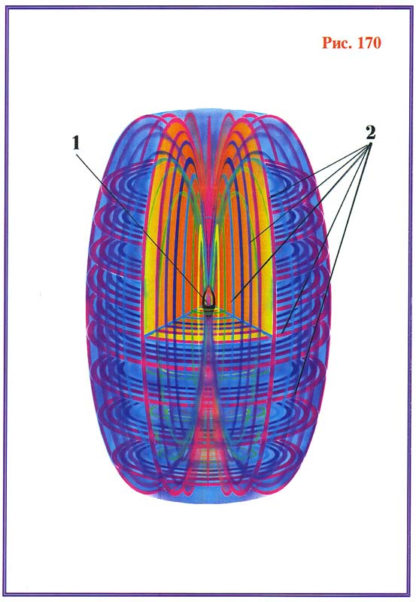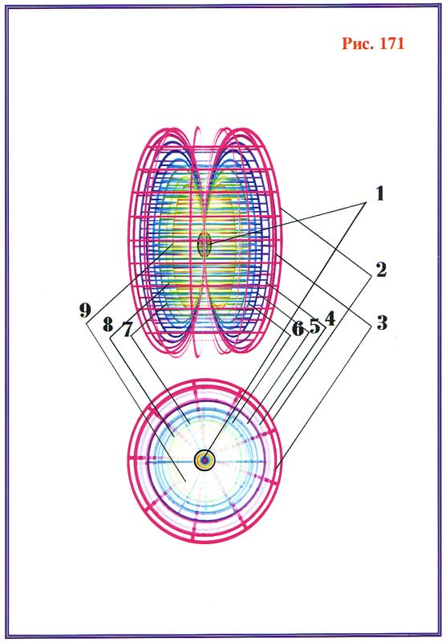

Следует отметить, что возникшие в зонах внутреннего колебания мерности матричного пространства метавселенные сами оказывают влияние на мерность окружающего их матричного пространства. Искривление, возникающее при смыкании двух матричных пространств, неодинаково в разных направлениях. А это означает некоторое отличие как формы, так и качественного состава возникающих в этих зонах метавселенных.

Таким образом возникает неравномерное распределение материй в разных направлениях. Это в свою очередь приводит к различной степени вторичного влияния на мерность матричного пространства возникающими метавселенными в соответствующих зонах. Искривление, возникающее в момент сверхвзрыва, имеет и разный знак по оси, проходящей через зону смыкания матричных пространств.



Поэтому возникающие в этих внутренних зонах искривления матричного пространства метавселенные вызывают вторичное искривление мерности во встречных направлениях, параллельно всё той же оси, проходящей через зону смыкания матричных пространств. Это встречное прогибание с двух сторон, по мере образования метавселенных, приводит к смыканию вторичного искривления матричного пространства в зоне балансной мерности матричного пространства, которая была до сверхвзрыва. Таким образом в результате эволюции описанных выше процессов, возникает замкнутая система метавселенных — **суперпространство первого порядка**.



В нашем матричном пространстве встречное смыкание, возникшее вследствие влияния метавселенных на мерность матричного пространства, возникает в метавселенных, образованных девятью формами материй. Суперпространство при этом смыкается, как створки раковины моллюска. Перетекающие через зону смыкания матричных пространств формы материи не имеют очередной зоны искривления мерности матричного пространства, в которой они могли бы слиться. Такие зоны возникают лишь в случае, когда две зоны смыкания матричных пространств одного знака возникают относительно «недалеко» друг от друга.

При этом образуются встречные волны внутреннего искривления мерности матричного пространства, при резонансе которых возникают дополнительные зоны внутреннего искривления мерности матричного пространства. В этих зонах образуются метавселенные, возникшие при слиянии десяти форм материй, которые, в свою очередь, вновь вызывают встречное смыкание этих метавселенных, как следствие влияния этих метавселенных на мерность матричного пространства, в котором они находятся. Образуется **суперпространство второго порядка** из десяти форм материй.

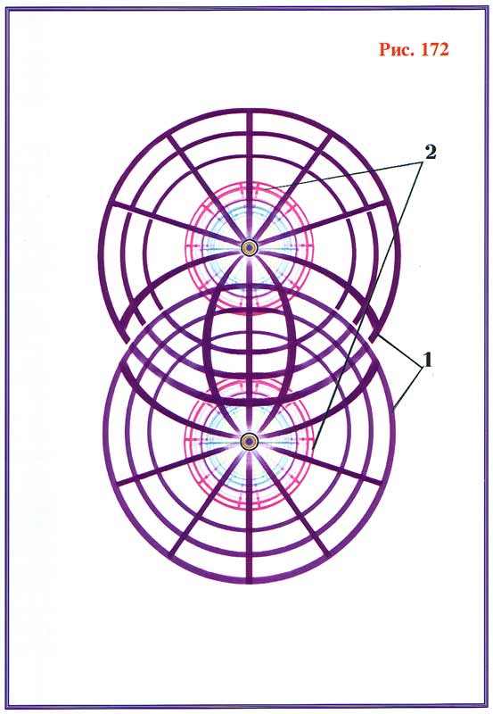

При этом смыкание метавселенных суперпространства второго порядка происходит на другом балансном уровне мерности матричного пространства, нежели уровень смыкания суперпространства первого порядка. Это связано с различной степенью влияния метавселенных, образованных десятью и девятью формами материй на мерность матричного пространства.

Для возможности образования метавселенных из одиннадцати форм материй необходимо чтобы три суперпространства второго порядка находились друг от друга на расстоянии не более собственного размера. При этом возникают три встречные волны внутреннего искривления матричного пространства, которые при резонансе создают дополнительные зоны искривления. В этих зонах происходит синтез метавселенных из одиннадцати форм материй. Вновь возникает встречное смыкание метавселенных, но уже на другом балансном уровне матричного пространства. Образуется замкнутая пространственная система — **суперпространство третьего порядка**.

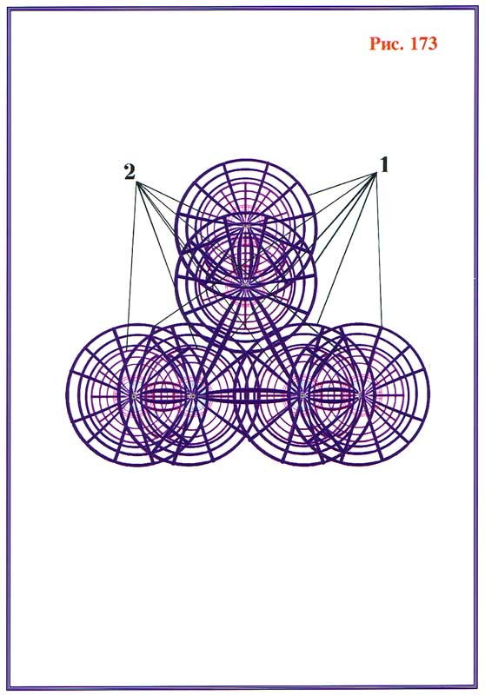

Аналогично, для возможности слияния двенадцати форм материй, необходимо чтобы было четыре встречные волны внутреннего искривления матричного пространства, которые в резонансных зонах создают условия для образования метавселенных из двенадцати форм материй. При этом, вновь возникает встречное смыкание на другом балансном уровне мерности матричного пространства и образуется новая очень устойчивая система метавселенных — **суперпространство четвёртого порядка**.

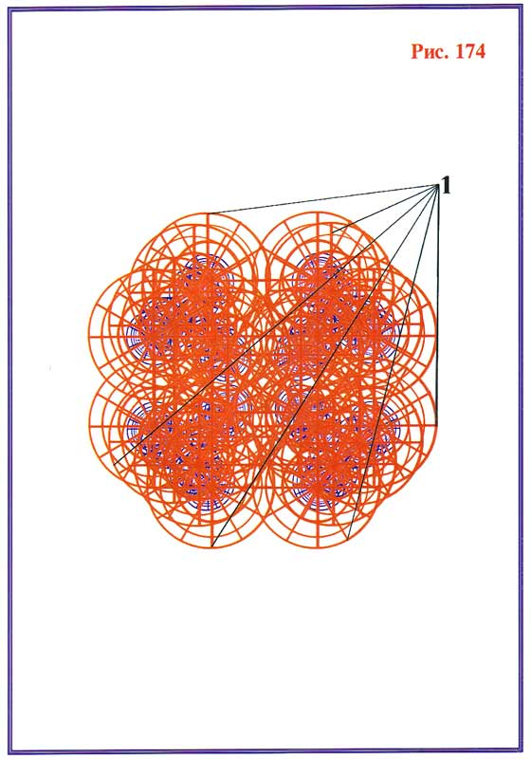

Пять суперпространств четвёртого порядка, одно из которых находится на отличном от других пространственном уровне, создают условия для образования метавселенных из тринадцати форм материй. Возникает встречное смыкание, при котором образуется система метавселенных, которая столь сильно влияет на мерность матричного пространства, что возникает очередная система метавселенных, по своей структуре тождественная суперпространству четвёртого порядка, но уже образованная двенадцатью формами материй.

Две эти системы создают условия для образования следующей системы метавселенных вдоль общей оси, но уже из одиннадцати форм материй. Уменьшение количества форм материй, образующих каждое последующее пространственное образование связано с тем, что уровень смыкания метавселенных меняет свой знак. Другими словами, искривление мерности матричного пространства не увеличивается, а уменьшается. Эволюция этого процесса приводит к последовательному образованию вдоль общей оси систем метавселенных. Количество материй, образующих их при этом вырождается до двух.

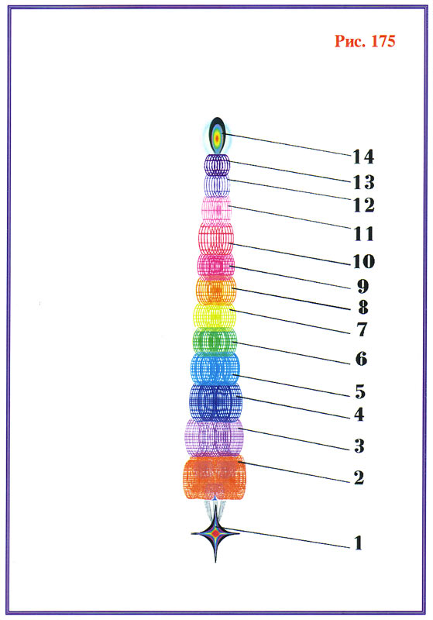

На концах этого «луча» образуются зоны, где уже ни одна материя данного типа не может слиться с другой или другими, образовать метавселенные. В этих зонах возникает «продавливание» нашего матричного пространства, и возникают зоны смыкания с другим матричным пространством. При этом возможно вновь два варианта смыкания матричных пространств.

В одном случае через данную зону смыкания материи нашего матричного пространства начнут перетекать и расщепляться в другое матричное пространство. В другом случае через данную зону смыкания может притекать и расщепляться материи другого матричного пространства, и возникнет синтез материй нашего типа. В одном случае возникает аналог звезды супермасштабов, в другом — аналог «чёрной дыры» аналогичных габаритов.

Это отличие вариантов смыкания матричных пространств очень важно для понимания возникновения двух типов суперпространств шестого порядка — **шестилучевика** и **антишестилучевика**, принципиальное отличие которых заключается лишь в направлении перетекания материй.

В одном случае материи из другого матричного пространства притекают через центральную зону смыкания матричных пространств и вытекают из нашего матричного пространства через зоны на концах «лучей». В антишестилучевике материи перетекают в противоположном направлении. Материи из нашего матричного пространства вытекают через центральную зону, а материи из другого матричного пространства втекают через «лучевые» зоны смыкания.

Что же касается шестилучевика, то он образуется смыканием шести аналогичных «лучей» в одной центральной зоне. При этом вокруг центра возникают зоны искривления мерности матричного пространства, в которых образуются метавселенные из четырнадцати форм материй, которые в свою очередь смыкаются и образуют замкнутую систему метавселенных, которая объединяет шесть лучей в одну общую систему — **шестилучевик**.

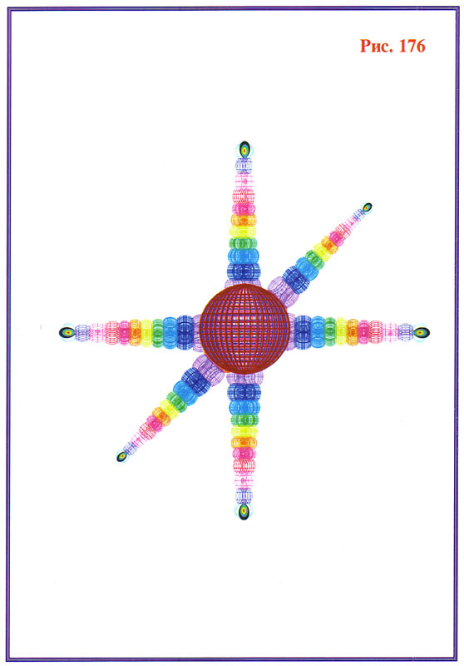

Причём, количество «лучей» определяется тем, что в нашем матричном пространстве могут слиться при образовании максимально четырнадцать форм материй данного типа. При этом мерность возникшего объединения метавселенных равна **π** (π = 3.14...).

Эта совокупная мерность близка к трём. Именно поэтому возникает шесть «лучей», именно поэтому говорят о трёх измерениях и т.д. Таким образом образуется балансная система распределения материй между нашим матричным пространством и другим. После завершения формирования Шестилучевика, устойчивое состояние которого возможно только лишь при тождестве между массой притекающих и вытекающих из него материй:

##### ∫∫χ(+)dmidi ≡ 6∫∫η(-)dmidi (15)

где:

**χ(+)** — центральная область смыкания матричных пространств, через которую материи притекают в наше матричное пространство.

**η(-)** — «лучевые» зоны смыкания с другим матричным пространством, через которое материи вытекают из нашего матричного пространства.

**i** — число форм материй, образующих Шестилучевик.

**mi** — масса материй.

Тождество (15), для всего нашего матричного пространства, можно записать в более удобном виде:

##### [∫∫χ(+)dmidi - 6∫∫η(-)dmidi] ≡ 0 (16)

Как видно из этой формулы, законы сохранения материи не нарушаются на любом уровне пространственных образований. **От микрокосмоса до макрокосмоса они общие**. Единство законов, которое следует, хотя бы уже из того, что микрокосмос является структурной базой макрокосмоса.

У Антишестилучевика циркуляция материи идёт в обратном направлении, от границ этого суперпространства к его центру. Причём, искривление матричного пространства максимально в граничных областях и минимально в центре этого пространственного образования.

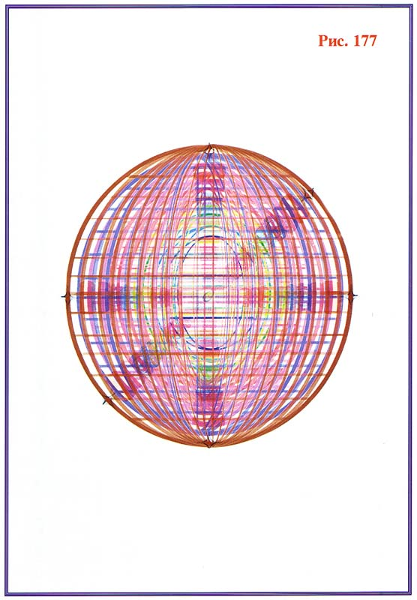

Условием устойчивого состояния Антишестилучевика является гармония между вытекающими материями через центральную зону смыкания матричных пространств и синтезируемыми в граничных зонах смыкания (внешних) материями данного типа квантования мерности. Этот баланс можно описать тождеством вида:

##### ∫∫χ(-)dmidi ≡ 6∫∫η(+)dmidi (17)

где:

**χ(-) —** центральная зона смыкания матричных пространств, через которую материи вытекают из нашего матричного пространства (супераналог — «чёрная дыра»).

**η(+)** — краевые зоны смыкания матричного пространства, через которые материи притекают в наше матричное пространство,

**mi** — масса материи данного вида.

Тождество (16) можно переписать в более удобном для понимания виде:

##### ∫∫χ(-)dmidi - 6∫∫η(+)dmidi ≡ 0 (18)

Естественно, таких суперпространств в нашем матричном пространстве много. Они создают как бы узлы в матричном пространстве и являются «атомами» в нём. И вновь структура макрокосмоса аналогична структуре микрокосмоса. Это ещё одно подтверждение их единства...

### Глава 12. Система матричных пространств

Матричное пространство — неоднородно (анизотропно) по мерности. Это приводит к смыканию с другими матричными пространствами в этих зонах неоднородности и образованию **суперпространств**. Для устойчивости матричного пространства необходим **баланс** между количеством материи, синтезируемой в **положительных зонах** смыкания пространств и количеством материи, вытекающей из **отрицательных зон**.

В результате этих процессов, возникает некоторое количество суперпространств типа шестилучевика (**n1**) и антишестилучевика (**n2**). Возможность устойчивости матричного пространства появляется в случае выполнения тождества:

##### n1∫∫χ(+)dmidi - 6∫∫η(-)dmidi ≡ n2∫∫χ(-)dmidi - 6∫∫η(+)dmidi (19)

Вероятность образования шестилучевика и антишестилучевика одинакова и в масштабах всего матричного пространства. Количество как одних, так и других примерно одинаково: (**n1 = n2**). При этом выполняются условия максимальной стабильности матричного пространства. После простейших преобразований выражения (19), получаем:

##### ∫∫(χ(+) – χ(-)) dmidi ≡ 0 ∫∫(η(-) - η(+)) dmidi ≡ 0 (20)

Выполнение условий уравнений возможно лишь при:

**χ(+)  ≡ χ(-)**

**η(-) ≡ η(+)** (21)

Эти зоны смыкания матричных пространств имеют следующие мерности:

**3,141532654 < λχ(+) < 3,16179589**

**2,859747348 < λη(-) < 2,87995058** (22)

и соответственно:

**2,859747348 < λχ(-) < 2,87995058**

**3,141532654 < λ η(+) < 3,16179589**

Шестилучевики и антишестилучевики образуют сотовую структуру в матричном пространстве и создают «скелет» — «кристаллическую решётку» матричного пространства. Именно на уровне матричного пространства возможно увидеть наиболее ярко тождественность макрокосмоса и микрокосмоса.

Каждое матричное пространство данного типа представляет собой **ленту Мёбуса**. Матричные пространства — тоже замкнутые системы. Это связано с тем, что условия допустимой мерности для таких пространств выполняются не везде в пространстве непрерывной мерности... Матричные пространства **не являются конечными системами Космоса, а, всего лишь, элементами Большого Космоса**. Существует множество уровней Космоса, и мы заглянули лишь в маленькое «окошечко» одного из них...

Человек всегда смотрел на звёзды и мечтал, мечтал... В подсознании каждого человека спит память о далёких и прекрасных звёздах, с которых когда-то пришли на Землю его предки... Спит заблокированная в мозге **Память**, спит сам человек... но душа его тянется к звёздам, и Человек ждёт **Чуда**... Чуда открытия и просветления сознания... Чуда Познания себя в окружающем его Большом Космосе...

Масштабы Космоса — колоссальны, если ориентироваться на человеческие мерки. И никакие ракеты, которые так активно пытаются запускать жители Земли для познания Большого Космоса никогда не смогут помочь человечеству снять завесу с этой так не дающей покоя тайны... И лишь несколько «глубже» позволяют заглянуть корабли ноль перехода — **НЛО**, которых, к сожалению, у человечества тоже пока ещё нет... И даже НЛО, которые позволяют перемещаться на миллиарды световых лет, не решают этой проблемы, это только одна «песчинка» на берегу бескрайнего океана Большого Космоса...

Только развив свой **Мозг**, свою **Сущность**, своё **Сознание** человек может попытаться проникнуть дальше. Только **РАЗУМ** в состоянии двигаться вперёд, от одного горизонта к другому. Главное — не остановить своё развитие. **Перемещение сознания есть единственно действенный способ познания Космоса. Самая лучшая в Космосе технология не способна создать средство перемещения, не имеющее предела**.

Космические корабли, сворачивающие и разворачивающие пространство, способные перемещаться в метавселенной, не в состоянии преодолеть качественные барьеры матричных пространств. При попытке осуществить такой переход, происходит полная аннигиляция материи. Причин этому несколько, одна из основных — различный качественный состав веществ разных матричных пространств и различные коэффициенты квантования мерности. Количественный и качественный состав — **несовместимы**, ни при каких условиях. Вещество одного типа, попадая в пространство другого типа, полностью распадается. Из этой массы синтезируется вещество тождественной с пространством структурой.

Другой причиной ограничения возможностей кораблей ноль перехода является **принцип их работы, который основан на использовании пси-энергии пилотов для запуска процессов перетекания с одного уровня на другой и обратно**. При этом используется понимание процессов перетекания материй при делении клеток живых организмов.

Кроме этого, между разными пространственными уровнями в локальных объёмах периодически возникают вихревые движения материй как данного типа, так и промежуточных, что в свою очередь делает непредсказуемым конечный результат перемещения.

Эволюционное развитие человека даёт (при правильном развитии) целый ряд преимуществ, которых никакая техника не в состоянии получить. Вспомните, при гармоничном развитии человека, его сущности, нарабатываются последовательно тела сущности разного качественного состава. По мере эволюционной наработки тел, качественные барьеры между уровнями исчезают, и возникает возможность свободного перемещения сознания и самой сущности на любой из этих уровней.

После завершения внутреннего **Земного цикла** развития, который является лишь отправной точкой для гармоничного развития в Космосе, человек открывает для себя качественно новую «дверь» Вселенной. Продолжая гармонично развивать свой мозг, свою сущность, человек нарабатывает новые тела у своей сущности. И по мере последовательной эволюционной наработки этих тел исчезают уже барьеры не только планетарного масштаба, но и **качественные барьеры Метавселенной, суперпространств и матричных пространств**. И этот процесс — **бесконечен**...

До тех пор, пока разумное существо, которое не обязательно должно быть гуманоидом, не останавливает своего развития, пока не начинает считать себя «богоподобным», его развитие продолжается. Возможна только самоблокировка, которая никогда не возникнет, если существо сохранит свою внутреннюю гармонию, сохранит «золотое сечение» баланса потоков сердца, воли, разума... естественно, с учётом появляющихся новых качеств и новой структуры сущности.

Необходимо чётко уяснить, что **физический мозг** является **только фундаментом**, обеспечивающим процесс мышления. Нейроны физического мозга **не мыслят**, они лишь **расщепляют вещество физического уровня на материи его образующие**, а это, в свою очередь, создаёт необходимый потенциал и обеспечение остальных уровней нейронов.

Эфирные, астральные и ментальные тела нейронов на соответствующих уровнях образуют свои системы — эфирный, астральный и ментальный уровни мозга, **которые так же материальны, как и физический**. Процесс мышления возникает именно на этих уровнях, как следствие циркуляции разных потоков энергии (материи) между этими уровнями.

Причём, в процессе мышления возникает множество различных потоков материй как по составу, так и по активности, которые могут захватывать разное количество уровней мозга разумного существа. И часто причиной остановки развития является убеждённость в том, что если физический мозг имеет ограниченный объём, то невозможно из него «выжать» больше, чем он может дать... Всё конечное — конечно, но...

Если разумное существо не в состоянии изменить свой физический объём мозга, то, что ему мешает изменить **размеры качественных структур мозга на других уровнях?** Это открывает двери для **бесконечного развития**. Необходимо только знать, **как это делается** и при этом не нарушить гармонии на любом из возможных уровней.

Человечество и не подозревает о колоссальном эволюционном потенциале, которым оно располагает. Необходимо лишь знать «ключ» к раскрытию этого потенциала. И может быть эта книга поможет кому-то из вас найти такой «ключ». Надо всего лишь внимательно прочитать и задуматься. И откроется дверь в «невозможное» — в бесконечный и прекрасный путь Истины и Познания Космоса и самих себя...

И ещё... Хотелось бы обратить ваше внимание на такое явление природы, как **время**. Что такое время? Каждый человек знает день своего рождения и то, что с этого дня он идёт иногда быстрей, иногда медленней навстречу своей смерти... Человек знает, что **ему отведён определённый срок жизни**, измеряемый в годах, месяцах, днях, часах, минутах и секундах...

Но мало кто понимает, что времени **НЕ СУЩЕСТВУЕТ ВООБЩЕ**, что оно является лишь системой отсчёта, которую придумал на Земле человек для собственного своего удобства. **Время — условно**, как условны процессы, протекающие в веществе, в материи, которые имеют свои циклы, ритмы, и их человек использует, как единицу отсчёта времени.

Одни и те же процессы в разных точках планеты протекают с некоторыми отличиями, которые часто бывают столь незначительными, что их просто не замечают. Но, тем не менее, **они есть**. На скорость протекания процессов оказывают влияние **форма материальных тел, количество и качество энергий, приходящих из Космоса**. И хотелось бы отметить, что изменения (возмущения) происходят не только на физическом уровне. Они также возникают и на всех других уровнях.

Воздействие потоков, идущих извне, в первую очередь вызывает изменения на **ментальных, потом на астральном и эфирном уровнях**. И только после этого — **на** **физическом**. Это связано с тем, что все они составляют одну систему, но имеют разный количественный и качественный состав их образующих материй, а также имеют разную подвижность структур (инерционность). И поэтому, для создания неустойчивости и видоизменения необходима различная сила внешнего воздействия, чтобы вызвать это изменение.

Изменение, возникшее на внешних планах нашей планеты, последовательно проходя через предыдущие уровни, достигнет естественно физического уровня и проявится на нём. Сейчас мы подошли к пониманию возможности **видения будущего**... И, как видите, в этом нет ничего мистического или сверхъестественного.

Представим, что мы с вами находимся в семиэтажном доме. Первый этаж — физический уровень и, соответственно, второй — эфирный, третий — астральный, четвёртый, пятый, шестой и седьмой — первый, второй, третий и четвёртый ментальные уровни.

А теперь рассмотрим ситуацию, когда «жители» седьмого этажа не закрыли воду, и она начинает заливать этот этаж. Через какое-то время вода просочится на шестой, потом — пятый, четвёртый, третий, второй и, наконец, на первый этаж.

И если какой-нибудь «жилец» первого этажа поднимется на лифте на седьмой этаж раньше, чем вода просочится на остальные этажи, увидит это и спустившись, начнёт предупреждать всех остальных об опасности, то те могут просто поднять его на смех... Или просто сочтут сумасшедшим, как очень часто бывало с теми, которых люди звали «**пророками**» или «**ясновидящими**», потому, что то, что они видели на «седьмом этаже», чаще всего не очень нравилось власть имущим на «**первом**»...

И всегда лучше было для такого «видящего» просто найти «ключ» от квартиры, где льётся вода и постараться (если конечно получится) закрыть кран. Но очень редко, к сожалению, удавалось найти этот «ключик»... И многих пророков, по невежеству своему или по велению «сильнейших», люди просто забрасывали камнями или сжигали на кострах, как колдунов и ведьм...

Одной из самых известных пророчиц и ясновидящих была царица Микалда, которая за тысячу лет до рождения Христа описала события, связанные с ним и показала даже дерево, из которого будет сделан крест, на котором его распнут. Эта женщина вызывала ужас в сознании окружающих её людей, которые были не в состоянии понять происходящего. До наших дней дошли только три из девяти написанных ею книг о Будущем человечества, остальные были сожжены...

Другой женщиной, слывшей ясновидящей, была Кассандра из Трои, дочь царя Пирса, которую также не понимали даже самые близкие ей люди (об этом в частичности пишет Гомер). Более поздним пророком был Нострадамус, который в своих стихах очень точно описывал события будущего, но к сожалению и он не нашёл того «волшебного ключика», чтобы что-либо изменить...

Это — те, о которых мы более или менее слышали, а сколько имён не сохранила память человечества... Практически всегда эти люди были очень несчастны и непонятны современникам. Их давила и угнетала тяжесть знания будущего, которое они не в силах были изменить... Глубина же проникновения мыслью, сознанием в будущее зависит от того, на какой уровень, «этаж» планеты, человек смог сместиться своим сознанием.

Максимальная глубина проникновения в будущее нашей планеты возможна, при мысленном смещении на четвёртый ментальный уровень планеты. При этом можно заглянуть на сотни, тысячи лет вперёд. Минимальное смещение — на эфирный уровень, когда можно увидеть будущее ближайших дней, месяцев и лет.

А теперь — что касается **Прошлого**...

Всё происходящее в природе, связано с изменением материй, их состава, количества и той или иной динамикой их эволюции. Вспомните, наша Метавселенная образует систему дискретных пространств разного качественного и количественного состава. Наше пространство-вселенная образовано слиянием семи форм материй и находится в некотором смещении от центра зоны искривления мерности, в которой «родилась» наша метавселенная.

В центре этой зоны образовалось пространство-вселенная из девяти форм материй и, последовательно удаляясь от центра, в дискретных зонах изменения мерности на **Δλ**, образовались пространства-вселенные из восьми, семи, шести, пяти, четырёх, трёх, двух форм материй нашего типа квантования мерности.

И если рассматривать в глобальном масштабе эволюцию метавселенной, можно прийти к умозаключению о том, что центральная зона из девяти форм материй максимально устойчива, в то время, как пограничные зоны — нестабильны, и внешние влияния вызывают в пограничных пространствах-вселенных, образованных слиянием двух форм материй, неустойчивость. И при этом возникает эволюционное развитие тех или иных процессов в веществе, образующем эти пространства-вселенные.

Эти возмущения через зоны смыкания с пространством-вселенной из трёх форм материй, вызывают неустойчивость и, как следствие, изменяется динамика происходящих процессов в этих пространствах-вселенных. Таким образом возмущения постепенно перетекают, просачиваются через общие элементы от пограничных пространств-вселенных к центральному, образованному слиянием девяти форм материй.

**Таким образом имеется одно направление, в котором происходит последовательная цепь событий в нашей метавселенной — от пространств-вселенных, образованных двумя формами материй, к пространствам-вселенным, образованным синтезом девяти форм материй**.



Поэтому в наше пространство-вселенную событие возмущения материй приходит из пространств-вселенных, образованных шестью формами материй. И пройдя этап эволюционного развития в нашем пространстве-вселенной, «перетекают» в следующее, образованное слиянием восьми форм материй и аналогично достигает центра нашей метавселенной — пространства-вселенной из девяти форм материй. Это и является причиной того, что **время течёт в одном направлении**.

**Поэтому,** **пройдя цикл развития в нашем пространстве-вселенной, образованной из семи форм материй, первичные возмущения с «наложением» отпечатков происходящих в нём, достигают пространства-вселенной, образованной из восьми форм материй и через него, далее достигают центра зоны искривления мерности нашей метавселенной.**

Другими словами, «здание» имеет ещё и этажи, лежащие ниже нулевой отметки. И если продолжить аналогию с протекающей водой, то она после первого этажа просачивается в первый «подвальный» этаж, затем — второй, третий и т.д. И даже когда перекрывают воду на седьмом этаже, накопившаяся вода продолжает своё движение вниз...

Каждое мгновение **Настоящее** становится **Прошлым** и превращаясь в маленькую «капельку», сливается с Рекой Времени из будущего в прошлое... Как возможно подняться на седьмой этаж и узнать о событии, которое произойдёт через некоторое время, так же можно и спуститься в «подвальные» этажи и узнать, что было в прошлом...

И опять таки, чем глубже человек своим сознанием может сместиться на лифте вниз, тем более далеко в прошлое он может заглянуть. **Будущее и Прошлое — материальны и реальны, и являются частями одного неразрывного процесса**. Ядерная физика на уровне элементарных частиц столкнулась с парадоксом — **прошлое предопределяет будущее**... В принципе, в этом нет никакого парадокса, это естественно и закономерно, как после рождения закономерна смерть. Смерть на одном уровне — рождение на другом и наоборот.

И ещё об одном, что касается перемещения на другие уровни нашей планеты... Многие смело утверждают о наличии у них «канала связи» с душами умерших, с другими цивилизациями, с Иисусом Христом, Буддой, Кришной и другими богами или «ангелами»... от которых им поступает информация...

Хотелось бы прежде всего предостеречь всех тех, кто пытается это делать или уже делает... Да, действительно возможен контакт как с душами умерших, со всеми уровнями Земли, так и за пределами Земных сфер, с представителями других цивилизаций. Но, для того, чтобы это было **в действительности возможно**, нужно помнить о следующем:

1) Выйти за пределы Земных сфер, преодолеть качественные барьеры возможно лишь при эволюционном развитии сущности, при котором она имеет **шесть тел (с физическим — семь)**. Только в этом случае возможен ментальный контакт с другими цивилизациями Космоса, которых очень много. Нужно только помнить о том, что другие цивилизации, даже значительно более развитые, могут быть **«чёрными»** по своей идеологии.

2) В случае, когда человек не достиг завершения Земного цикла развития и пытается «выйти» на контакт с другими цивилизациями, он иногда **имеет** этот «контакт», но, к сожалению, только не с высшим разумом, а с земными сущностями астрального плана, в лучшем случае — первых ментальных уровней.

Эти сущности выходят на «охоту» за необходимой для их жизни энергией. И когда тот или иной человек «создаёт канал» и открывает качественные барьеры, такая сущность сканирует мозг данного человека и надевает на себя голограмму того, кого желает видеть, кого ищет этот человек или кому он больше всего верит.

Если человек верит в Христа, они принимают облик Христа (и, что интересно, для каждого человека он другой, каким его видит данный человек) и глаголят от его имени, а сами в это время забирают жизненную силу такого легковерного... Это, к сожалению, — цена невежества...

Возможно очень многое, о чём мечтают люди... и о чём они даже не подозревают.

Перемещение в пространстве, времени, изменение будущего и настоящего, контакты с другими цивилизациями, как Малого, так и Большого Космоса. Управление погодой, процессами природы и человеческого общества и много многое другое... И опять же, для этого необходимы Знания, Знания и ещё раз Знания... новые Знания законов эволюции природы, Разума, Вселенной...

И пусть эта книга будет для всех желающих маленьким мостом через реку невежества к берегу Истины, Света, Нового Будущего и нового Человечества... Такого же чистого и прекрасного, как прекрасна наша голубая планета ЗЕМЛЯ...

**Николай Левашов**,   
февраль 1993 год.   
Москва — Сан-Франциско.

### Приложение 1. Вывод формулы внутривидового саморегулирования

Ареал обитания — площадь поверхности, занимаемая популяцией данного вида — может прокормить определённое количество животных (**n**), без нарушения экологического равновесия. Изменение условий среды обитания, колебания рождаемости приводит периодически к тому, что численность особей в популяции возрастает и становится равной:

**N(+) = n + β**

где:

**β** — избыточное число особей, вызывающее нарушение экологического равновесия.

При том же уровне заболеваемости и при тех же отрицательных факторах внешней среды повышается смертность, и число особей вновь приближается к оптимальному.

**N(+) – (β ± Δn) → n** (1)

где:

**Δn** — незначительные отклонения численности популяции от оптимальной.

Если же численность популяции была меньше оптимальной, то при тех же природных условиях повышается рождаемость, и численность приближается к оптимальной.

**N(-) – (p ± Δn) → n** (2)

где:

**N(-)** — численность популяции, меньше оптимальной.

**р** — недостающее количество особей до оптимальной численности популяции.

В чём же причина таких реакций популяций при колебаниях численности? Выдвинем ряд предположений и проанализируем их. Рассмотрим соотношение:

**m(t) / m(n)n → 1** (3)

где:

**m(t)** — растительная биомасса, воспроизводимая на территории обитания популяции в единицу времени.

**m(n)** — растительная биомасса, необходимая травоядному животному (кролику) для оптимального существования.

**n** — оптимальная плотность популяции, соответствующая экологическому равновесию.

При простом воспроизводстве, соотношение (3) равно единице. При расширенном воспроизводстве, соотношение (3) меньше единицы. Расширенное воспроизводство — когда часть образовавшейся в результате фотосинтеза растительной биомассы остаётся после поедания её травоядными животными. Соотношение (3) является балансным. Колебание плотности популяции можно записать в виде:

**m(t) / N(+) m(n) < 1 < m(t) / N(-) m(n)** (4)

Что же происходит в популяции, приводящее соотношение (4) к соотношениям (5) и (6):

**m(t) / [N(+)– (β ± Δn)] m(n) → 1** (5)

**m(t) / [N(-)– (p ± Δn)] m(n) → 1** (6)

Попытаемся дать логически обоснованное объяснение этого явления. Каждая особь излучает вокруг себя пси-поле. Обозначим излучаемое одной особью пси-поле — **ω**. Пси-поля, излучаемые особями популяции, взаимодействуют друг с другом и влияют на процессы, происходящие в организмах, создающих эти поля. Предположим, что существует оптимальная плотность совокупного пси-поля популяции, при которой существование особи оптимально.

##### W = ∫ ∫k(N;s)ωdsdN (7) n s

где:

**W** — совокупное пси-поле популяции.

**S** — площадь ареала обитания популяции.

**ω** — пси-поле, излучаемое одной особью.

**k(N, S)** — коэффициент взаимного влияния пси-полей особей друг на друга внутри популяции.

Введём новый параметр:

##### Pw = [ ∫ ∫k(N;s)ωdsdN] / ∫ds = W/S (8) n s s

где:

**Pw** — оптимальная плотность совокупного пси-поля на единицу поверхности при оптимальной численности популяции.

Аналогично выражению (4) мы можем получить соотношения:

##### [ ∫ ∫k(N;s)ωdsdN] / ∫ds < W/S (9) N(-) s s

##### [ ∫ ∫k(N;s)ωdsdN] / ∫ds > W/S N(+) s s

Записав это соотношение несколько в другой форме, получим:

##### ∫ ∫ k(N;s)ωdsdN < W N(-) s

##### ∫ ∫ k(N;s)ωdsdN > W (9a) N(+) s

Из выражения (9a) мы получаем два соотношения, определяющих тенденцию популяции к восстановлению экологического равновесия.

##### ∫ ∫ k(N;s)ωdsdN → W N(-) s

##### ∫ ∫ k(N;s)ωdsdN → W (10) N(+) s

Из этих выражений мы можем получить параметр изменения плотности пси-поля при изменении численности популяции.

##### ΔW(+) = ∫ ∫ k(N;s)ωdsdN - ∫ ∫ k(N;s)ωdsdN (11) N(+) s n s

##### ΔW(-) = ∫ ∫ k(N;s)ωdsdN - ∫ ∫ k(N;s)ωdsdN (12) n s N(-) s

Анализируя эти соотношения, можно прийти только к следующему выводу:

1) **Пси-поле** (**ω**) одной особи **действует отрицательно** на состояние и функционирование организма другой особи.

2) **Пси-поле** каждой особи выполняет также и **защитную функцию** — оно блокирует и значительно уменьшает силу отрицательного влияния пси-полей других особей популяции на организм и его функции у каждой особи.

3) **При балансе** между численностью популяции и экологической системой в целом, **защитная функция** пси-поля каждой особи **нейтрализует негативное влияние пси-полей** остальных особей популяции.

4) При **избыточной плотности** совокупного пси-поля популяции (**W**), защитная функция пси-поля каждой особи **нейтрализует только часть** негативного влияния пси-полей остальных особей популяции. Не нейтрализованное влияние пси-полей остальных особей популяции **угнетающе действует** на функции организма каждой особи, что и приводит к снижению рождаемости, повышению смертности.

5) При **недостаточной плотности** совокупного пси-поля популяции (**W**), часть потенциала часть жизненной силы особи, которая тратилась на создание защитного пси-поля, **используется организмом** для обеспечения **максимально эффективного** режима функционирования организма, что приводит к повышению рождаемости и увеличению продолжительности жизни.

Таким образом, у каждого вида действует простой и надёжный механизм саморегулирования численности популяции, без которого экологическая система просто не смогла бы существовать.

### Приложение 2. Вывод формулы экологической системы

Рассмотрим, какие природные факторы влияют на формирование и сложность экологической системы. Растительные организмы, поглощая часть падающего солнечного света на площадь, на которой они произрастают, посредством фотосинтеза создают растительную биомассу. Причём, более совершенные растительные организмы в состоянии усвоить больше из падающего солнечного света, что приводит к синтезу большего количества растительной биомассы в единицу времени. Другими словами, **разные типы растительных организмов имеют свой, присущий именно этому типу биологический** **КПД**. Таким **образом, количество растительной биомассы зависит от следующих параметров:**

а) Плотности потоков солнечного света, падающего на единицу площади в единицу времени.

**б) Биологического КПД растительных форм.**

**в) Количества растительных организмов каждого типа.**

Переводя всё изложенное в математические знаки, получаем выражение:

##### s i j ∫ ∫ ∫ Wsχ(ij)n(ij)dsdidj = M(ij)p(t) (1) o o o

**Mijp(t)** — количество растительной биомассы, синтезируемой в единицу времени всеми растительными организмами, растущими на единице поверхности.

**Ws** — плотность потока солнечного света, падающего на единицу площади поверхности планеты в единицу времени.

**χ(ij)** — биологический КПД, показывающий, какая часть **Ws** поглощается и преобразуется каждым растением (i) данного вида (j).

**n(ij)** — количество растительных организмов (i) данного вида (j), растущих на единице поверхности.

Причём:

**0 < j ≤ nj0**

**0 < i ≤ n0i**

где:

**noi** — оптимальная численность растений каждого вида (j) на единице поверхности, соответствующая экологическому равновесию.

**njo** — количество растительных видов, произрастающих на единице поверхности.

Часть растительной биомассы поглощают травоядные животные. Из этой части, после соответствующего расщепления и преобразования, синтезируется биомасса травоядных животных.

##### s a b ∫ ∫ ∫ M(ij)p(t) χab nab dsdadb = Mabp(t) (2) ooo

где:

**Mabp(t)** — биомасса травоядных живых организмов синтезируется в единицу времени на единице поверхности.

**χab** — биологический КПД травоядных животных, показывающий, какая часть поглощённой растительной биомассы преобразуется в биомассу травоядного организма (a) каждого вида (b).

**nab** — количество травоядных животных (а) данного вида (b), живущих на единице поверхности.

Причём:

**0 < а < nао**

**0 < b < nоb**

где:

**nао** — оптимальная численность популяции травоядных животных каждого вида (b) на единице поверхности, соответствующая экологическому равновесию.

**nоb** — оптимальное количество видов травоядных животных на единице поверхности, соответствующее экологическому равновесию.

Часть травоядных животных поедают плотоядные животные. После соответствующего расщепления и преобразования из этой части синтезируется биомасса плотоядных животных.

##### s c g ∫ ∫ ∫ Mabp(t) χcg ncg dsdcdg = Mcgp(t) (3) ooo

где:

**Mcgp(t)** — биомасса плотоядных животных, синтезируемая в единицу времени на единице площади.

**χcg** — биологический КПД плотоядных животных, показывающий, какая часть поглощённой биомассы травоядных животных преобразуется в биомассу плотоядного организма (с) каждого плотоядного вида (g).

**ncg** — количество плотоядных организмов (с) данного вида (g), живущих на единице поверхности.

Причём:

**0 < с < nсо**

**0< g <nog**

где:

**nсо** — оптимальная плотность популяции плотоядных животных каждого вида (g) на единице поверхности, соответствующая экологическому равновесию.

**nog** — оптимальная плотность плотоядных видов на единице поверхности, соответствующая экологическому равновесию.

Используя введённые математические обозначения (1), (2), (3) можно записать математическую модель сформировавшейся экологической системы:

**Mijp(t) + Mabp(t) + Mcgp(t) = const.** (4)

После подстановки значений слагаемых в выражение (4) получаем:

##### s a b s a b s a b Mijp(t) {1+ ∫ ∫ ∫ χab nab dsdadb + ∫ ∫ ∫ χab nab [ ∫ ∫ ∫ χcg ncg dsdcdg ] dsdadb } = const. (5) ooo ooo ooo

Если подставить в это уравнение значение Mijp(t) получаем:

##### s i j ∫ ∫ ∫ Wsχijn(ij) [1+…+…] dsdidj = const. ooo

**Мы получили уравнение экологической системы**.

### Приложение 3. Получение формулы системы матричных пространств

Условием балансной устойчивости нашего матричного пространства является баланс между синтезируемой в матричном пространстве материей и материей, вытекающей через зоны смыкания матричных пространств. Это условие можно записать в виде:

##### n1[∫∫χ(+)dmidi - 6∫∫η(-)dmidi] ≡ n2[∫∫χ(-)dmidi - 6∫∫η(+)dmidi] (1)

где:

**n1** — количество шестилучевиков.

**n2** — количество антишестилучевиков.

**χ(+)** — центральная область смыкания матричных пространств, через которую материи притекают в наше матричное пространство (шестилучевик).

**χ(-)** — центральная область смыкания матричных пространств, через которую материи вытекают из нашего матричного пространства.

**η(-)**— лучевые зоны смыкания с другими матричными пространствами, через которые материи вытекают из нашего матричного пространства.

**η(+)** — пограничные зоны смыкания с другими матричными пространствами, через которые материи притекают в наше матричное пространство.

**i** — число форм материй.

**m** — масса материй.

После простейших преобразований, получаем уравнение баланса:

##### [n1∫∫χ(+)dmidi – n2∫∫ χ(-)dmidi] – 6[n1∫∫η(-)dmidi – n2∫∫η(+)dmidi] = 0 (2)

Это тождество будет выполняться, если выражения, стоящие в скобках, будут равны нулю.

##### n1∫∫χ(+)dmidi – n2∫∫ χ(-)dmidi ≡ 0

##### n1∫∫η(-)dmidi – n2∫∫η(+)dmidi ≡ 0

Максимальная устойчивость, к которой стремиться эта система, возможна при условии **n1=n2**. При других условиях, матричное пространство нестабильно, и в нём продолжаются процессы образования пространств до появления равновесного состояния.

При этом, система уравнений принимает вид:

##### ∫∫χ(+)dmidi – ∫∫ χ(-)dmidi ≡ 0

##### ∫∫η(-)dmidi – ∫∫η(+)dmidi ≡ 0 (3)

или:

##### ∫∫[χ(+)dmidi – χ(-)dmidi] ≡ 0

##### ∫∫[η(-)dmidi – η(+)dmidi] ≡ 0 (4)

и далее:

##### ∫∫(χ(+) – χ(-))dmidi ≡ 0

##### ∫∫(η(-) – η(+))dmidi ≡ 0 (5)

Выполнение условий системы уравнений возможно лишь при:

**χ(+) ≡ χ(-)** (6)

**η(-) ≡ η(+)**

К такому балансу приходит любая система матричных пространств. Матричное пространство материй нашего типа имеет коэффициент квантования:

**γ = 0.020203236...**

Минимальное количество форм материй, образующих при слиянии метавселенную, равно двум. При этом мерность этой зоны искривления матричного пространства равна:

**λ2 = 2.89915382...**

Это минимальная мерность пространства, при которой возникают условия для слияния материй нашего типа. Для материй других типов с другими **γ**, эта мерность может быть как больше, так и меньше, вплоть до нулевой и даже отрицательной. Мерности метавселенных, образованных большим числом материй можно получить из формулы:

**λi = 2.89915382...+ γ(i-2)** (7)

По этой формуле получаем, соответственно, мерности метавселенных разного качественного и количественного состава:

**λ2 = 2.89915382...**

**λ3 = 2.919357056...**

**λ4 = 2.939560292...**

**λ5 = 2.959763528...**

**λ6 = 2.979966764...**

— мерности пространств, образующих метавселенные.

**λ8 = 3.020373236...**

**λ9 = 3.040576472...** — мерность суперпространства первого порядка.

----------------------------------------------------

**λ10** = **3.0607797**... — мерность суперпространства второго порядка.

**λ11** = **3.08098293**... — мерность суперпространства третьего порядка.

**λ12** = **3.10118617**... — мерность суперпространства четвёртого порядка.

**λ13** = **3.1213894**... — мерность суперпространства пятого порядка.

**λ14** = **3.1415926**... — мерность суперпространства шестого порядка.

**λ15** = **3.16179589**…

---------------------------------------------------

**λ16 = 3.1819991**... — мерности пространств более высоких порядков.

**λ17** = **3.202202362**…

**λ18** = **3.222405538…**

Существуют также зеркальные пространства, относительно описанных выше, которые смещены продольно относительно направления колебания мерности матричного пространства и образуются уже не в прогибах матричного пространства, а внутри выпуклостей, возникших в результате искривления матричного пространства. Внутри этих зон возникают другие условия, и это приводит к тому, что те же самые материи сливаются образуя вещество в другом порядке.

Если матричное пространство имеет мерность равную **-π** или кратную **-π**, образуется вещество антиструктуры. При перетекании вещества через зоны смыкания матричных пространств, происходит полная аннигиляция веществ. Именно об этом упоминается в Обращении к человечеству.

Хочется успокоить читателей относительно антициклона с мерностью -3.15, который двигался в направлении скопления наших галактик. Разумные существа нашли способ его нейтрализации посредством изменения кривизны пространства (изменения мерности) в локальном объёме, что привело к нейтрализации антициклона. И это было сделано посредством пси-полей, а не какой-нибудь техникой.

Так что, снова хочется подчеркнуть беспредельность возможностей **РАЗУМА**. К сожалению, и без **антициклона** человечество и всю планету ожидает гибель, как **результат дисгармонии человека и природы...**

### Приложение 4. Практика работы с собственным пси-полем

Каждый человек имеет пси-поле вокруг себя; конечно, оно имеет разную структуру, плотность, силу. Имеются общие элементы и особенности. Первое, что необходимо делать каждому, это **научиться создавать и управлять своим защитным полем**. Для этого человек должен выработать у себя способность создания защитного поля на уровне подсознания. Как это делается?

Человек должен сконцентрироваться на мысли: «Вокруг меня создаётся из моей энергии защитный кокон (оболочка), через который не может проникнуть отрицательная энергия». Такая установка должна делаться каждую свободную минуту до тех пор, пока мозг не выработает условный рефлекс на защиту.

Далее нужно лишь периодически проверять состояние и мощность этой защиты. Когда человек находится в большом скоплении людей, необходимо создавать максимальную защиту. В своём доме она может быть минимальной. Очень важно создавать защиту перед сном, как для физического тела, так и для сущности. При создании такой защиты, как вокруг тела, так и вокруг сущности образуется энергетический кокон.

Если защита создана правильно, возможность её разрушения становится минимальной. Что очень важно для сохранения целостности защиты, так это отсутствие у человека отрицательных эмоций. Дело в том, что они открывают защиту изнутри, создавая при этом потоки энергии по составу и качеству тождественные уровню нижнего астрала. Это создаёт благоприятные условия для действия астральных животных, а также и для любого другого пси-энергетического воздействия на человека.

Именно о недопустимости отрицательных эмоций говорил **Иисус Христос**. Он не призывал к безропотности, а наоборот, всей своей жизнью доказывал необходимость борьбы. Он знал, что если при борьбе со злом возникают отрицательные эмоции, даже если они направлены на источник зла, человек, в конечном счёте, или будет побеждён этим злом, или со временем сам станет источником зла. **Именно в этом сила зла**. Для борьбы с ним необходимо сохранить свою эмоциональную чистоту, без которой невозможно развитие и борьба со злом...

Кроме защиты хотелось бы обратить внимание на возможность энергетической очистки продуктов питания. Каждый человек пьёт воду, соки, потребляет пищу, необходимую для нормальной жизнедеятельности организма. Но любая пища, как растительная, так и мясная, имеет органические яды, которые ускоряют процесс разрушения организма и замедляют развитие. Поэтому необходимо нейтрализовывать, расщеплять эти яды.

Для этого представьте, как ваша энергия начинает активно двигаться по энергетическим каналам Вашего тела. И далее мысленно направляйте энергию через руки на пищу, которую вы хотите очистить. При этом Вы должны представить, как она расщепляет все яды в пище. При движении энергии через руки, Вы можете чувствовать вибрацию, тепло, иголочки и чем активней процесс расщепления ядов, тем более яркие и сильные ощущения вы получите. Таким же образом Вы можете очищать воду, соки, любые другие жидкости.

Кроме нейтрализации отрицательных для организма веществ и свойств, можно усилить то положительное, что несут в себе эти вещества и создать новые свойства и качества. Если Вы при этом в состоянии визуализировать эти потоки, значит, Вы имеете повышенную чувствительность и при правильном развитии можете довольно быстро достичь более высокого уровня развития своей сущности, сознания.

И мне хочется пожелать всем стать на правильный путь развития, снять «чёрную» повязку с глаз, и Вы увидите, как действительно прекрасен **мир**, **природа**, **Вселенная**...

**Николай Левашов,** 2000 год

<http://arigrad.ru/>

### Другие книги автора

#### Сущность и Разум. Том 1

В этой книге автор продолжает, используя свою теорию неоднородности пространства, срывать завесу тайны с очередных «парадоксов» природы. На этот раз в фокусе объектива познания — живая природа и сам человек. Автор формулирует необхо­димые и достаточные усло­вия для возникновения жиз­ни на планетах. Простота и красота понятий даёт воз­можность читателю, вполне возможно, впервые в жизни испытать просветление зна­нием, когда возникает чувство, что знания становятся неотъемлемой частью тебя самого. В первом томе этой книги автор обнажает природу и механизмы эмоций. По­казывает роль эмоций в эволюции жизни в целом и чело­века, в частности. Впервые даётся объяснение чувства любви и от этого объяснения любовь не теряет своей красоты, а наоборот, позволяет человеку понимать про­исходящее с ним самим и избежать ненужных разочаро­ваний... Кроме этого, автор проливает свет на природу памяти, опять-таки впервые показывает механизмы формирования как кратковременной, так и долговре­менной памяти. И на этой основе раскрывает механизмы зарождения сознания.

#### Сущность и Разум. Том 2

Во втором томе книги автор ясно и чётко по­казывает необходимые и достаточные условия появле­ния сознания на определён­ном уровне развития жизни. Понимание механизмов фор­мирования памяти и созна­ния на уровне материальных тел сущности позволяет ав­тору объяснить явление жиз­ни после смерти, происходя­щее с людьми в состоянии клинической смерти. Благодаря этому, эти факты из категории необъяснимых феноменов переходят в кате­горию естественных явлений живой природы. Явление реинкарнации — из категории религиозных и мистических понятий, опять-таки, переходит в категорию реальных природных явлений. Так же, как и понятия кармы, греха перестают быть инструментом манипулирования созна­нием масс в руках государственных и религиозных деяте­лей и превращаются в проявления всё тех же законов природы. Понимание всего этого делает человека ис­тинно свободным и творцом своей собственной судьбы. Ни Бог, ни Царь и не Герой, а сам человек определяет свои поступки и несёт полную ответственность (не только моральную) за них.

#### Неоднородная Вселенная

Законы Природы формируются на уровне макрокосмоса и микрокосмоса. Человек, как живое существо, существует, в так называемом промежуточном мире — между макро- и микромиром. И в этом промежуточном мире человеку приходится сталкиваться только с проявлениями законов Природы, а не с ними непосредственно. И, как следствие, возникает проблема с созданием полноценной картины мироздания. Одна из основных причин подобного заключается в том, что органы чувств, которые человек использует при своём познании Природы, не дают ему такой возможности, в силу того, что Природа создала органы чувств человека не для того, чтобы он смог её познать, а как механизм адаптации и приспособления к экологической нише, которую он (человек) занимает... Книга содержит 99 авторских иллюстраций высокого качества.

#### Россия в кривых зеркалах Том 1. От звёздных русов к осквернённым русским

Над этой книгой автор начал работать в 2003 году, хотя идея написания подобной книги созревала не один год. Детское увлечение и интерес к прошлому как своей Ро­дины, так и всей планеты со временем не исчезли, а ста­ли одним из его призваний. Аналитическое мышление, необычные возможности и множество прочитанных книг, в конечном итоге, привели автора к мысли о написании книги о реальной истории России, а не той «версии», ко­торую навязали славянам-русичам «доброжелатели» с приходом к власти династии Романовых, основатели ко­торой согласились предать свой народ и великое прош­лое своих предков в обмен на трон. В своей книге автор показывает «из**ТОР**ию» в принципиально новом свете, как это не делал никто другой до него. Свои выводы он подтверждает реальными историческими документами и картами, с которыми читатель познакомится одним из первых. Шаг за шагом автор восстанавливает реальное прошлое нашей планеты и России, многие тысячи лет иг­рающей ключевую роль в развитии земной цивилизации, которая изначально была колонией, созданной на планете Земля большим объединением гуманоидных цивилиза­ций. Конечно, тогда она не называлась Россией, но дело не в названии, а в сути того, что за ним стоит. А стоит за Россией удивительное прошлое народа, её населяющего, без которого не было бы не только многих культур, наций и народов, но и современной цивили­зации.

#### Зеркало моей души Том 1. Хорошо в стране советской жить…

Причины того, что я взялся за своё жизнеописание, весьма тривиальные. На протяжении довольно долгого времени мне приходилось говорить о некоторых событиях своей жизни и очень часто мои рассказы возвращались ко мне в такой форме, что я даже не предполагал возможности появления такого «фольклора». Мои рассказы обрастали такими «фактами», что даже мне становилось интересно их послушать. Второй причиной, подтолкнувшей меня к такому «подвигу», был факт того, что периодически появлялись люди, которые предлагали мне написать обо мне книгу и всякий раз меня что-то останавливало. Один раз я даже согласился на то, чтобы одна американская писательница записала мои воспоминания на кассеты и я потратил несколько дней, наговаривая ей свои воспоминания и размышления. Но вскоре передумал и отказался от этого предложения. Во-первых, мне приходилось тратить довольно много времени на изложение и пояснение случившегося со мной. Во-вторых, даже, имея на руках аудиокассеты с моими воспоминаниями, писатели и журналисты умудрялись так всё исказить, что я просто диву давался. Причём, искажение наблюдалось, как в сторону преувеличения, так и в сторону извращения фактов и откровенной лжи...

#### Светлана де Роган-Левашова

#### Откровение Том 1. Детство

Светлана означает Несущая Свет. Очень редко бывают совпадения, когда предназначение человека, его дела и имя совпадают практически полностью, как у Светланы де Роган-Левашовой. Вся её жизнь, с самого раннего детства, была пронизана стремлением к Свету, к Знанию, к духовному развитию. Сказать, что её судьба необычна, это значит ничего не сказать. С первых лет жизни ей пришлось приспосабливаться к тому, что она не такая, как все, к тому, что она может делать многое такое, что было непонятно и недоступно окружавшим её людям. Совсем ещё маленькой Светлане пришлось самой изучать и осваивать свои возможности, учиться контролировать их и правильно использовать. Она рано познала горечь непонимания и недоверия, зависти и жестокости, одиночества и ненависти. Чудесные способности, которыми она владела с детства, оказались непонятыми и невостребованными окружавшими её людьми; ей пришлось самой выживать и жить в этом мире – весьма опасном и коварном мире, особенно для одинокой маленькой девочки…

### <http://arigrad.ru/>

1. См. Новый Завет, Евангелие от Матфея, Глава 11, стих 15.
2. См. Новый Завет, Евангелие от Матфея, Глава 11, стих 15.
3. Совокупность качественных характеристик пространства.
4. Полный вывод формулы внутривидового регулирования, саморегулирования, вы можете увидеть в Приложении 1.
5. См. «Новый Завет», Евангелие от Матфея, стих 23-24.
6. См. «Новый Завет», Евангелие от Марка, Глава 4, стих 12.
7. Здесь речь идёт о жёлтой, красной и чёрной расах. Люди белой расы колонизировали Землю значительно ранее, около миллиона лет назад.
8. Tellhard de Chardin. «The Phenomenon Of Man». Originally published in French as Le Phenomene Humain. Copyright 1955 by Editions du Seull, Paris. Library of Congress, catalog card number: 59-515.
9. William Bramley, «The Gods Of Eden», Copyright 1989,1990 revised June 1990 ISBN 0-940291-00-2. Library of Congress, Cataloging Publication Data: D24.5.B73 1989 909 89-1148.
10. Позднее, после проверки этой информации, мне стало известно, что цивилизация на Марсе была создана теми же, кто создал цивилизацию и на Мидгард-земле более 600 тысяч лет тому назад, и центр этой цивилизации в солнечной системе был именно на Мидгард-земле! Так что пирамиды на Марсе (и не только) строили наши далёкие предки, которые были переселенцами с других звёзд. Подробнее об этом читайте в гл. 13, 2-го тома книги «Зеркало моей души».
11. См. «Новый Завет», Евангелие от Матфея, Глава 11, Стих 15.
12. См. «Новый Завет», Евангелие от Матфея, Глава 15, Стих 24.
13. Л.Н. Гумилёв, «Этносфера. История людей и история Природы», Издательская группа «Прогресс», фирма «Пангея», «Экопрос», 1993, Copyright L.N. Gymilev, 1993, ISBN 5-88621-003-2.
14. Когда писалась эта книга, я был убеждён в том, что вирус СПИДа реален, я даже предположить тогда не мог, что люди, особенно врачи, могут лгать всему миру, пугая всех смертельно опасным для человечества вирусом. Оказывается никто и никогда за всё время истерии по поводу СПИДа не получил культуру этого вируса. Вся истерия со СПИДом с самого начала была ничем иным, как специально созданной уткой, целью которой было получение очередных сверхприбылей. Люди умирают не от СПИДа, а от истощения иммунной системы! И вызвано это истощение иммунной системы не вирусом СПИДа, а другими причинами: огромными дозами антибиотиков, наркотиками и лекарствами, которые и приводят к практически полному разрушению иммунной системы человека. Подробнее об этом написано в гл.21, 1-го тома книги «Зеркало моей души».